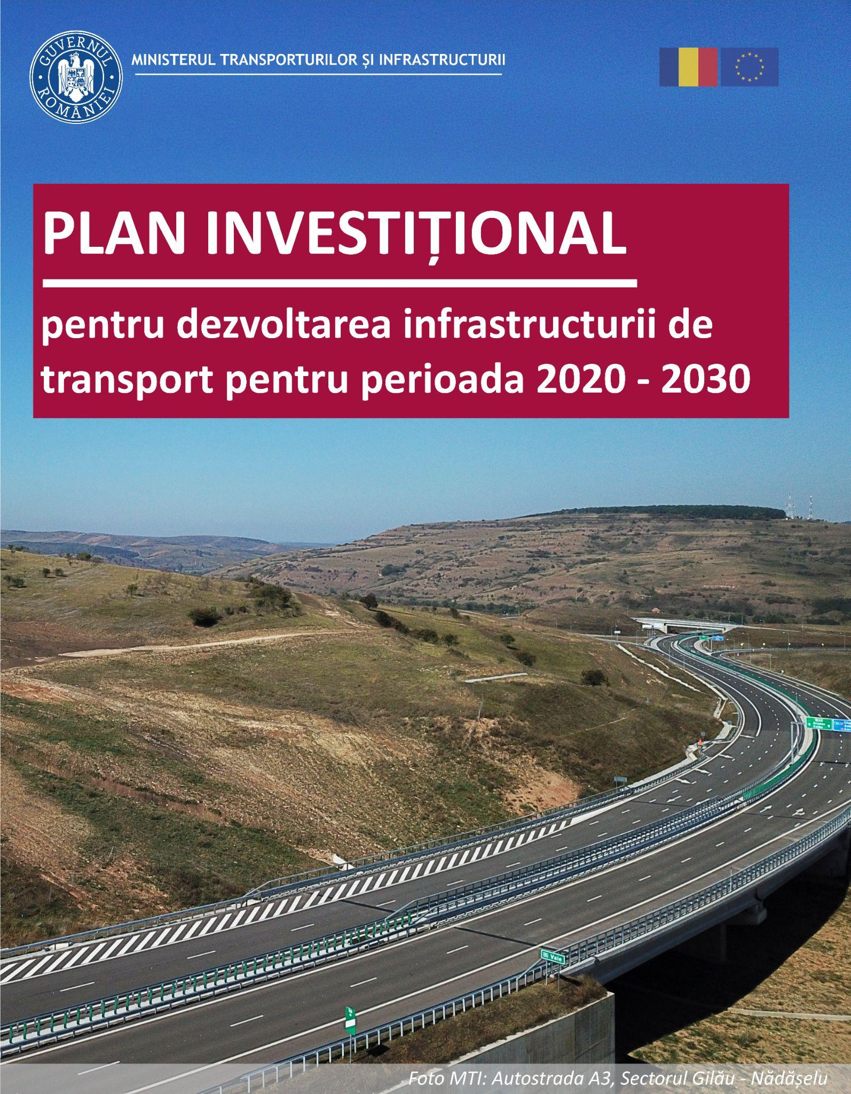

Document confidențial nedestinat distribuirii

Acest document este o comunicare strict confidențială către destinatar și nu poate fi reprodus sau difuzat fără acordul prealabil scris al Ministerului Transportului și Infrastructurii. Dacă nu sunteți destinatarul acestui document, nu puteți divulga sau utiliza informațiile din această documentație în niciun fel.

Varianta DRAFT
- Octombrie 2021-

Cuprins
Glosar de termeni 6
PREAMBUL 10
CAPITOLUL 1 – DESCRIEREA SITUAȚIEI DOCUMENTELOR STRATEGICE RELEVANTE DEZVOLTĂRII INFRASTRUCTURII DE TRANSPORT ÎN ROMÂNIA ȘI NOILE PROVOCĂRI ÎN PERIOADA 2020-2030 13
CAPITOL 2 – ACTUALIZAREA STRATEGIEI DE IMPLEMENTARE A MASTER PLANULUI GENERAL DE TRANSPORT AL ROMÂNIEI 23
2.1. MODURI DE TRANSPORT: RUTIER 25
Obiectivele de conectivitate și mobilitate a populației și a mărfurilor 25
Obiectivele strategice 27
Obiectivele generale de conectivitate rutieră 27
Coridoarele naționale de conectivitate rutieră 29
Coridoarele de conectivitate rutieră 30
Inter-coridoarele de conectivitate rutieră 34
Coridoarele transfrontaliere 38
Definirea rețelei rutiere din România 42
Sectorul rutier – rețeaua primară 42
Sectorul rutier – rețeaua secundară 48
Lista proiectelor rutiere 50
Variantele de ocolire 56
Ierarhizarea și prioritizarea proiectelor rutiere 60
Metodologia de prioritizare a proiectelor de pe rețeaua primară 60
Metodologia de prioritizare a proiectelor de pe rețeaua secundară 67
Propuneri cu caracter aplicativ 72
Măsuri privind promovarea combustibililor alternativi și aplicarea principiului DNSH 83
Standarde 83
2.2. MODURI DE TRANSPORT: FEROVIAR 86
Obiectivele strategice de conectivitate feroviară 86
Coridoarele naționale de conectivitate feroviară 88
Coridoarele de conectivitate feroviară 89
Inter-coridoarele de conectivitate feroviară 92
Coridoarele transfrontaliere 93
Definirea rețelei feroviare din România 97
Sectorul feroviar – rețeaua primară 97
Sectorul feroviar – rețeaua secundară 99
Stabilirea listei de proiecte 100
Lista proiectelor feroviare 114
Prioritizarea proiectelor aflate pe rețeaua feroviară primară 116
Proiecte solicitate pentru finanțare din PNRR 122
Propuneri cu caracter aplicativ 125
Trenul metropolitan 129
Căi ferate cu potențial turistic 164
Achiziția de material rulant 164
Măsuri privind promovarea combustibililor alternativi și aplicarea principiului DNSH 166
2.3. MODURI DE TRANSPORT: METROUL 168
Rețeaua de metrou din București 168
Rețeaua de metrou din Cluj-Napoca 174
Proiecte solicitate pentru finanțare din PNRR 175
Măsuri privind promovarea combustibililor alternativi și aplicarea principiului DNSH 176
2.4. MODURI DE TRANSPORT: NAVAL 177
Situația curentă 177
Dezvoltarea transportului pe apă 183
Considerații de guvernanță sectorială 192
Măsuri privind promovarea combustibililor alternativi și aplicarea principiului DNSH 193
2.5. MODURI DE TRANSPORT: AERIAN 195
Descrierea situației curente 195
Dezvoltarea transportului aerian 198
Măsuri privind promovarea combustibililor alternativi și aplicarea principiului DNSH 203
2.6. MOD DE TRANSPORT: INTERMODAL 205
CAPITOL 3 – STRATEGIA FINANȚĂRII 207
Ținând cont de impactul pozitiv al mecanismului de supracontractare în perioada precedentă de programare se impune ca această abordare să fie continuată și în perioada acoperită de prezentul Plan investițional. 208
Necesarul de finanțare și alocările orientative 208
Finanțarea prin PNRR 210
Finanțarea prin POT 212
Axa 1. Îmbunătățirea conectivității primare rutiere 212
Axa 2. Îmbunătățirea conectivității secundare rutiere 215
Axa 3. Creșterea siguranței rutiere 218
Axa 4. Creșterea eficienței căilor ferate din România 221
Axa 5. Creșterea atractivității transportului feroviar de călători 224
Axa 6. Dezvoltarea mobilității sustenabile în nodurile urbane 225
Axa 7. Dezvoltarea transportului naval și multimodal 226
Axa 8. Dezvoltarea transportului aerian 226
Finanțarea prin CEF 227
CAPITOL 4 – MĂSURI DE CAPACITATE ADMINISTRATIVĂ 229

Glosar de termeni

A | Autostradă
ACB | Analiza Cost - Beneficiu
ACE | Analiza Cost - Eficacitate
AFDJ | Administrația Fluvială a Dunării de Jos R.A. Galați
AIHCB | Aeroport Internațional Henri Coandă
AFM | Administrația Fondului pentru Mediu
AIP | Aeronautical Information Publication / Publicaţia de Informare Aeronautică
AMC | Analiza Multicriterială
ARF | Autoritatea pentru Reformă Feroviară
BEI | Banca Europeană de Investiții
BERD | Banca Europeană pentru Reconstrucție şi Dezvoltare
BIMP | Biroul Implementare Master Plan
CC | Coridorul de conectivitate
CCF | Coridor de Conectivitate Feroviar
CCT | Coridor de Conectivitate Transfrontalier
CDMN | Canalul Dunăre - Marea Neagră
CE/COM | Comisia Europeană
CEE-ONU | Comisia Economică a Organizației Națiunilor Unite pentru Europa
CEF | Mecanismul pentru Interconectarea Europei
CESTRIN | Centrul de Studii Tehnice Rutiere și Informatică
CF | Cale ferată
CFM / MFF | Cadrul Financiar Multianual
CFR | Căile Ferate Române
CN APDM Galați | Compania Națională Administrația Porturilor Dunării Maritime Galați
CN APM SA | Compania Națională Administrația Porturilor Maritime
CNAIR | Compania Națională de Administrare a Infrastructurii Rutiere
CNCFR | Compania Națională CFR
CNG | Gaz Natural Comprimat
CO2 | Dioxid de carbon
CPAMN | Canalul Poarta Albă - Midia Năvodari
CPR | Regulamentul privind Dispozițiile Comune
CTF | Coridor Feroviar Transfrontalier
DMU | Diesel multiple unit
DX | Drum expres
EIA | Environmental impact assessment / Evaluarea impactului asupra mediului
EIAH | Centrul European de Consultanță pentru Investiții
EMU | Electric Multiple Unit
ENR | Etiajul Navigabil și de Regularizare
ERTMS | Sistemul European de Management al Traficului Feroviar
ET | Drum eurotrans
EUR | Euro
FC | Fondul de Coeziune
FEDR | Fondul European de Dezvoltare Regională
FSC | Fond Social pentru Climă
FSE | Fondul Social European
FSUE | Fondul de solidaritate al Uniunii Europene
GPL | Gaz petrolier lichefiat
HSR | High Speed Rail / Tren de Mare Viteză
H-EMU | Hydrogen Electric Multiple Unit
HMI | Human - Machine Interface
I3M | Inițiativa Celor 3 Mări
IAPPD Ruse | Executive Agency Exploration and Maintenance of the Danube River / Agenția Executivă Exploatarea și întreținerea fluviului Dunărea
ICE | InterCityExpress
IFI | Instituții Financiare Internaționale
INS | Institutul Național de Statistică
iRAP | International Road Assessment Programme
ISPA | Instrumentul pentru Politici Structurale de Pre-Aderare
ITS | Sistem Inteligent de Transport
JBIC/ JICA | Banca Japoneză pentru Cooperare Internațională / Agenția Japoneză de Cooperare Internațională
JTF | Fondul pentru o Tranziție Justă
JTM | Mecanismului pentru o Tranziție Justă
KPI | Indicator de Performanță
MaPN | Ministerul Apărării Naționale
MDLPA | Ministerul Dezvoltării, Lucrărilor Publice și Administrației
METROREX | Societatea Comercială de Transport cu Metroul București
MF | Ministerul Finanțelor
MFE | Ministerul Fondurilor Europene
MIPE | Ministerul Investițiilor și Proiectelor Europene
MIL | Milioane
MLD | Miliarde
MMAP | Ministerul Mediului, Apelor și Pădurilor
MNT | Modelul Național de Transport
MPGT | Master Planul General de Transport al României
MTI | Ministerul Transporturilor și Infrastructurii
MZA | Media zilnică anuală
NGEU | Next Generation EU
OCF | Obiectiv de Conectivitate Feroviară
P&R | Park & Ride
PaE | Parteneriatul Estic
PG | Plan de Guvernare
PHARE | Poland and Hungary Assistance for the Restructuring of the Economy
PI | Planul Investițional pentru dezvoltarea infrastructurii de transport pentru perioada 2020-2030
PIB | Produsul Intern Brut
PNRR / RRF | Planul Național de Redresare și Reziliență /  Recovery and Resilience Facility
POT | Program Operațional Transport 2021 - 2027
POIM | Programul Operațional Infrastructură Mare 2014 – 2020
PPP | Parteneriat Public Privat
PSI | Prevenirea și stingerea incendiilor
PTF | Punct transfrontalier
RBC | Raportul Beneficiu Cost
RE-IR | Ramă electrică - Inter Regio
RE-R | Ramă electrică - Regio
RER | Réseau Express Régional
RIRE | Rata Internă de Rentabilitate Economică
RO - LA | Transport combinat Rollenden - Landstrassen
RO - RO | Transport combinat roll-on/roll-off
S-Bahn | S-Train - Stadtschnellbahn - City Rapid Railway
SRE | Energie din surse regenerabile
SUERD | Strategia Uniunii Europene pentru Regiunea Dunării
TCI | Traffic Congestion Information
TEN-T | Rețea Trans-Europeană de Transport
TEN-T Comprehensive | Rețea Trans-Europeană de Transport Globală / Comprehensive
TEN-T Core | Rețea Trans-Europeană de Transport Centrală / Core
TEU | Unitate echivalentă de douăzeci de picioare
TGV | Train à Grande Vitesse / Tren de Mare Viteză
TR | Drum transregio
TRACECA | Coridorul de Transport Caucaz Asia
UAT | Unitate administrativ teritorială
UE | Uniunea Europeană
UIC | International Union of Railways
UITP | International Association of Public Transport
VAN | Valoarea Actualizată Netă
VNB | Venitul Național Brut
VO | Variantă ocolitoare

PREAMBUL
În contextul politicii europene în domeniul transporturilor, care prevede realizarea unei rețele europene integrate, orientată spre dezvoltarea unei rețele centrale, cu termen de finalizare 2030 (TEN-T Core) și a unei rețele globale ce va susține rețeaua centrală, cu termen de finalizare 2050 (TEN-T Comprehensive), România trebuie să crească eficiența investițiilor în infrastructura de transport atât de interes european, cât și de interes național orientate spre dezvoltarea conectivității naționale și internaționale, precum și creșterea accesibilității tuturor regiunilor României la oportunitățile Pieței Unice.
Lipsa unei coerențe în planificare la nivel național reprezintă un obstacol care împiedică realizarea investițiilor în infrastructura de transport din România, prin urmare dezvoltarea unui cadru strategic stabil în sectorul transporturilor reprezintă o necesitate la care acest Plan își propune să răspundă în mod adecvat și eficient printr-o foaie de parcurs cu obiective clare.
Având în vedere perioada de tranziție între cele două exerciții financiare multianuale 2014-2020 respectiv 2021-2027, având în vedere faptul că Master Planul General de Transport și Strategia aferentă de Implementare au fost adoptate în 2016, precum și analizând necesitatea corelării politicilor publice relevante în vederea realizării obiectivelor de infrastructură necesare la nivel național, prezentul document are un rol triplu de:
- prioritizare a investițiilor constituind o condiție favorizantă în vederea noului cadru financiar multianual,
- actualizare a strategiei de implementare a Master Planului General de Transport al României,
- document cadru de referință pentru politicile publice relevante și pentru toate instituțiile implicate în realizarea obiectivelor de infrastructură de transport națională.
Din punct de vedere al abordării politicilor europene și naționale prezentul Plan Investițional reprezintă corelarea a trei arii majore de interes pentru perioada 2020 - 2030, referitoare la recuperarea deficitului de infrastructură de bază la nivel național pe toate domeniile de transport, dar mai ales în sectorul de transport rutier, aplicând politicile și standardele UE referitoare la rețelele transeuropene de transport, îndeosebi în cadrul sectorului feroviar, cu respectarea țintelor de înverzire a sectorului de transport stabilite în cadrul Pactului Ecologic European și a pachetului Fit for 55, mai ales în ceea ce privește sectorul rutier.
În acest sens, măsurile, investițiile individuale, precum și metodologia de prioritizare a proiectelor din prezentul plan sunt ghidate și condiționate de cele trei domenii majore de interes menționate mai sus.
În esență, prezentul Plan Investițional vizează o schimbare de paradigmă în sensul concentrării eforturilor politice, instituționale și financiare ale României pe un set clar de priorități, în linie cu interesele naționale și europene, care să conducă la finele decadei 2020-2030 la crearea unei rețele naționale de transport care să reprezinte coloana vertebrală de dezvoltare a economiei naționale.
Odată cadrul politic european și național setat, prezentul Plan descrie pentru fiecare sector de transport situația existentă, principalele nevoi de dezvoltare, identificarea proiectelor de investiții, metodologia de prioritizare, bugete și calendar de implementare, precum și aspectele legate de guvernanța sectorului, operarea și întreținerea infrastructurii nou create, siguranță și tehnologii de management al traficului, precum și, nu în ultimul rând, aspecte privind protecția mediului și adaptarea climatică.
La baza dezvoltării componentelor din capitolele strategice sectoriale a stat utilizarea modelelor de trafic naționale gestionate la nivelul MT și al Cestrin, precum și cooperarea cu experții Băncii Europene de Investiții în cadrul asistențelor tehnice JASPERS și PASSA.
Abordările strategice sectoriale reflectă gândirea europeană de stabilire a diferite paliere de importanță în cadrul rețelelor de transport, astfel încât pentru fiecare sector Planul prezintă o ierarhizare a importanței strategice la nivel de rețele primare, secundare și terțiare după caz. De asemenea, planul investițional atinge aspectele integrării tiparelor de călătorie de lung parcurs cu cele de scurt parcurs în special în nodurile urbane importante ale României.
Planul acoperă nevoile integrale de dezvoltare a infrastructurii de transport din România și prevede necesitatea realizării a 6624.1 km de rețea rutieră (autostrăzi, drumuri expres, transregio, variante ocolitoare) din care 2900,5 km aferenți rețelei primare și 3723,6 km aferenți rețelei secundare. În ceea ce privește rețeaua feroviară, planul vizează realizarea a 3274,8 km de cale ferată aferenți rețelei primare și 1228 km aferenți rețelei secundare.
Pe baza prioritizării realizate în cadrul capitolelor strategice, Planul Investițional dezvoltă o strategie a asigurării finanțării necesare pe cei 10 ani de implementare plecând de la corelarea principalelor surse de finanțare disponibile României: PNRR, POT, CEF 2.0 și bugetul național. Per total nevoia de finanțare pentru toate sectoarele de transport din România pe următoarea decadă este de 72,77 miliarde EUR. Din această sumă, 34,19 mld euro sunt dedicate infrastructurii rutiere, 20,63 miliarde Euro infrastructurii feroviare, 10,7 miliarde Euro dedicate infrastructurii de metrou, 4,46 miliarde Euro dedicate infrastructurii navale și 2,79 miliarde Euro dedicate infrastructurii aeroportuare.
Alocările estimative maxime pentru finanțare europeană sunt de 40,78 mld Euro (din care 13,43 fonduri externe nerambursabile și 27,35 contribuția maximă a bugetului de stat, incluzând mecanismul supracontractării), rezultând un deficit de 31.99 mld.EUR care poate fi acoperit de la bugetul de stat, respectiv prin împrumuturi externe și fonduri private. În concluzie, România va trebui să asigure în următorii 10 ani contribuția financiară aferentă proiectelor cu finanțare europeană la care se adaugă necesarul pentru finalizarea întregii infrastructuri prezentate în acest plan, rezultând un efort financiar reprezentând aproximativ 2% din PIB/an în funcție de progresul fizic și financiar al proiectelor.
Din perspectiva sumelor prevăzute în cadrul financiar dezvoltat de prezentul Plan, este importantă asigurarea capacității de cheltuire a acestor fonduri și de aceea Planul cuprinde prevederi cu privire la creșterea capacității administrative și a cooperării interinstituționale pentru asigurarea unui parcurs eficient al proiectelor prioritizate.
În concluzie, Planul Investițional pentru dezvoltarea infrastructurii de transport din România pe perioada 2020-2030 reprezintă o actualizare a Master Planului de Transport a României aprobat în Septembrie 2016, nemodificând aspectele importante ale acestuia, dar folosindu-se de experiența obținută la nivelul Ministerului Transporturilor și a beneficiarilor acestuia, vizează un parcurs eficient al proiectelor astfel încât la finele decadei să se recupereze o mare parte din decalajul de dezvoltare față de celelalte State membre, precum și o participare activă la modernizarea conectivității europene și introducerea noilor tehnologii sustenabile.

CAPITOLUL 1 – DESCRIEREA SITUAȚIEI DOCUMENTELOR STRATEGICE RELEVANTE DEZVOLTĂRII INFRASTRUCTURII DE TRANSPORT ÎN ROMÂNIA ȘI NOILE PROVOCĂRI ÎN PERIOADA 2020-2030

Pentru realizarea investițiilor în infrastructura de transport, este general acceptat faptul că acestea trebuie ghidate după o strategie de dezvoltare a sectorului. Există mai mulți factori care influențează calitatea unei strategii de dezvoltare a infrastructurii de transport. Astfel, o strategie de dezvoltare a infrastructurii de transport trebuie să fie stabilă în timp, adecvată nevoilor, sustenabilă financiar, acceptată din perspectiva impactului asupra mediului și echilibrată din perspectiva accesibilității teritoriale.
Dintre acești factori, cel mai important este factorul de stabilitate în timp. În România, în perioada ultimilor 30 de ani s-a remarcat o crescută volatilitate a strategiilor de dezvoltare a infrastructurii de transport, influențată de dese schimbări de priorități, cauzate, în cele mai multe cazuri, de schimbările deciziilor politice pentru a reduce deficitul mare dintre nevoile de dezvoltare percepute la nivel social și sursele de finanțare existente.
De altfel, existența surselor de finanțare a fost principalul factor care a ghidat strategiile de dezvoltare a infrastructurii de transport în perioadele precedente. Astfel, pentru sursele de finanțare provenite din împrumuturi externe au existat pachete de proiecte sau proiecte individuale incluse în acordurile de împrumut cu BEI, BERD, JBIC/JICA și alte bănci, iar pentru fondurile europene de pre-aderare au existat măsuri introduse în programul PHARE sau ISPA, ce corespundeau priorităților stabilite în documentele de poziție. Pe lângă asigurarea cofinanțării, bugetul de stat, niciodată suficient, a fost utilizat pentru acoperirea priorităților stabilite în programele de guvernare sau în strategiile sectoriale, ducând astfel la cuprinderea în legile bugetare anuale a unor lungi liste de proiecte începute și neterminate. Fondurile europene post-aderare au fost orientate spre implementarea politicii TEN-T, conform acordurilor cu Comisia Europeană (CE).
Pe plan diplomatic, în urma acordurilor diplomatice au existat mai multe granturi agreate cu guvernele altor state, dar acestea au fost utilizate punctual și în acord cu interesele guvernului finanțator.
Abordarea orientării strategiei de dezvoltare a infrastructurii de transport românești în funcție de sursele de finanțare disponibile și în acord cu particularitățile acestora, s-a dovedit a nu fi eficientă. Alte țări și-au orientat politica dezvoltării infrastructurii de transport către stabilirea unui set de priorități naționale foarte bine justificate tehnic, iar toate resursele disponibile au fost orientate exclusiv către implementarea acestor priorități.
Acest mod de lucru a fost considerat eficient și la nivelul Comisiei Europene care, de altfel, a solicitat îndeplinirea unei condiționalități ex-ante pentru statele membre aflate sub incidența politicii de coeziune, astfel încât fondurile europene alocate în perioada 2014-2020 să fie utilizate doar pentru proiectele de infrastructură de transport cuprinse într-o strategie națională comprehensivă bazată pe o proiecție multimodală care să includă o ierarhizare a proiectelor în funcție de beneficiile economice, în funcție de contribuția la dezvoltarea rețelei TEN-T sau luând în calcul alți factori.
În România au existat mai multe tentative de a elabora o strategie națională comprehensivă însă realizarea acesteia a venit abia în anul 2016 când Guvernul României a adoptat Master Planul General de Transport al României (MPGT).
MPGT a fost cu adevărat un pas important înainte făcut pentru infrastructura de transport din România. Pentru prima dată în perioada postcomunistă a fost elaborată o strategie de transport comprehensibilă, multimodală, bazată pe modele de trafic, analize cost-beneficiu și alte analize multicriteriale, orientată spre integrarea politicilor europene și a reglementărilor privind protecția mediului. Strategia de implementare a MPGT a devenit un reper în evaluarea și selecția pentru finanțare a proiectelor de transport. MPGT a reprezentat răspunsul României la condiționalitatea ex-ante a Comisiei Europene și a beneficiat de susținerea CE, precum și a comisiilor de transport ale Parlamentului României.
Cu toate aspectele pozitive aduse prin adoptarea MPGT, în implementare s-au remarcat câteva deficiențe precum:
- proiectele nu s-au maturizat în ordinea prioritizării lor,
- convențiile internaționale din domeniul transporturilor sunt negociate și agreate fără a se corela cu listele de priorități ale MPGT,
- elemente noi de politică europeană cum ar fi mobilitatea militară nu sunt acoperite de MPGT.
Dintre deficiențele menționate mai sus, lipsa de corelare cu MPGT în cadrul convențiilor și acordurilor internaționale prezintă efecte negative semnificative. De exemplu, în contextul discuțiilor bilaterale cu Bulgaria s-a decis construirea unor poduri noi peste Dunăre. În lipsa unei coordonări cu MPGT este posibil ca rezultatul final al acestor discuții bilaterale să nu fie viabil din punct de vedere economic sau să aibă o valoare adăugată inferioară altor proiecte, cu consecința redirecționării resurselor disponibile de la proiecte cu adevărat importante la nivel național.
Astfel, se impune stabilirea unui document unic pentru programarea investițiilor în infrastructura de transport pe termen mediu/lung, respectiv un Plan Investițional coerent și integrator al politicilor naționale, europene și internaționale, ca document de referință pentru dezvoltarea sectoarelor economice complementare în România, precum și ca reper de negociere în numele țării în relațiile internaționale. Prin urmare, factorii interni decizionali vor avea obligația să urmeze strategia prezentată în Plan pentru perioada 2020-2030. În ceea ce privește aspectele care țin de sectorul de transport și orice elemente de negociere cu state terțe vor avea la bază prioritizarea proiectelor prevăzută în prezentul Plan.
Având în vedere faptul că politicile publice, în particular în context european, se pot modifica, Ministerul Transporturilor și Infrastructurii, în calitate de gestionar al Planului Investițional va emite în completarea Planului Investițional, documente de referință pentru aplicarea la nivel național a noilor politici.
Trecem în revistă, mai jos, principalele strategii/acte normative/documente programatice care, pe lângă MPGT, influențează perspectivele de dezvoltare a infrastructurii de transport din România, cu mențiunea că aceste documente sunt integrate în Planul Investițional, cerințele/condiționările acestora fiind luate în considerare la întocmirea listei ierarhizate a proiectelor prioritare:

- Reglementări, strategii și politici europene în domeniul transporturilor
- Regulamentul TEN-T (UE) nr. 1315/2013 trasează politica UE în sectorul de transport, abordând implementarea și dezvoltarea, la nivel european, a unei rețele de linii de cale ferată, drumuri, căi navigabile interioare, rute maritime, porturi, aeroporturi și terminale feroviare. Obiectivul final este de a elimina lacunele, blocajele și barierele tehnice, precum și de a consolida coeziunea socială, economică și teritorială în UE.
În luna septembrie 2018, CE a lansat consultări publice pentru a examina progresele realizate în implementarea obiectivelor urmărite prin Regulamentul TEN-T. Rezultatele acestei evaluări au condus la o serie de concluzii care vizează, pe lângă menținerea obiectivului de definitivare a rețelei centrale până în 2030 și a celei globale până în 2050, mutarea accentului pe aspectele „soft” precum digitalizarea, mobilitatea curată, conectată și autonomă sau utilizarea combustibililor alternativi, respectiv o integrare mai bună a obiectivelor urmărite prin Pactul Ecologic European.
- Mecanismul pentru Interconectarea Europei (Connecting Europe Facility - CEF) este implementat în baza Regulamentului (UE) nr. 1153/2021 și sprijină implementarea proiectelor de interes european, vizând accelerarea investițiilor în domeniul rețelelor transeuropene, în special în finalizarea coridoarelor de transport la nivel european și urmărește să mobilizeze finanțarea care provine atât din sectorul public cât și din cel privat.
Un element de noutate introdus pentru perioada programatică 2021 – 2027 (CEF 2) se referă la inițiativa privind mobilitatea militară. În cadrul acestei inițiative, statele membre vor identifica și vor promova acele proiecte de infrastructură de transport cu dublă utilizare: civilă și militară (de exemplu tronsoanele rutiere/feroviare din cadrul rețelei TEN-T care nu corespund parametrilor militari, legăturile transfrontaliere lipsă, podurile care nu suportă regimul de greutate necesar pentru utilizarea militară, porturile și aeroporturile a căror capacitate poate fi îmbunătățită în funcție de cerințele militare etc.).
- Inițiativa celor Trei Mări (I3M) reprezintă o platformă politică lansată în anul 2015, din care fac parte 12 state (Austria, Bulgaria, Croația, Cehia, Estonia, Letonia, Lituania, Polonia, România, Slovacia, Slovenia și Ungaria), al cărei obiectiv principal este acela de oferi susţinere politică pentru o mai bună cooperare şi interconectare a economiilor statelor din spaţiul geografic cuprins între cele trei mări - Adriatică, Baltică şi Neagră - în domenii precum energia, transporturile, telecomunicaţiile sau protecţia mediului.
Această inițiativă îşi propune să implementeze proiecte inclusiv în infrastructura de transport (de exemplu, căi ferate, navigaţie internă, porturi, autostrăzi etc.), energie şi infrastructură digitală. De asemenea, inițiativa susţine şi suplimentează programele finanţate cu fonduri europene, contribuind astfel la creşterea competitivităţii la nivelul întregii Uniuni.
- Strategia UE pentru Regiunea Dunării (SUERD) este un instrument comunitar de cooperare macro-regională destinat dezvoltării economice şi sociale a macro-regiunii dunărene prin punerea în aplicare a politicii de coeziune a UE. Aceasta reunește 14 țări situate de-a lungul Dunării: 9 state membre ale UE (Austria, Bulgaria, Republica Cehă, Croația, Germania, Ungaria, Republica Slovacă, Slovenia și România) și 5 state din afara UE (Bosnia și Herțegovina, Republica Moldova, Muntenegru, Serbia și Ucraina).
Strategia își propune o serie de măsuri pentru îmbunătățirea conectivității în regiune, prin dezvoltarea mobilității și a legăturilor de transport, inclusiv prin eliminarea blocajelor în ceea ce privește navigabilitatea ep fluviul Dunăre și îmbunătățirea siguranței navigației, prin proiecte precum FAIRWAY și DARIF – Forumul Dunării.
- Parteneriatul Estic (PaE) este o dimensiune specifică a politicii europene de vecinătate. Acesta se bazează pe cooperarea între Uniunea Europeană și 6 parteneri estici ai UE: Ucraina, Republica Moldova, Republica Armenia, Republica Azerbaidjan, Republica Belarus și Republica Georgia.
Principalul obiectiv al Parteneriatului îl reprezintă accelerarea cooperării de natură politică între părți, precum și crearea cadrului și condițiilor pentru integrarea economică, inclusiv prin îmbunătățirea interconectării în domeniul energetic și al transporturilor.
- TRACECA (Transport Corridor Europe - Caucasus - Asia) este un program internațional de transport în cadrul căruia sunt partenere Uniunea Europeană și alte 12 state din Europa de Est, Caucaz și regiunea Asiei Centrale. Scopul programului constă în consolidarea relațiilor economice, a comerțului și a transporturilor în regiunile bazinului Mării Negre, Caucazul de Sud și Asia Centrală – în special în privirea armonizării cadrului instituțional și de reglementare în sectorul transporturilor.
De menționat, în mod specific, sunt coridoarele de transport internaționale la care România este sau dorește să facă parte prin prisma valorificării potențialului de a deveni hub principal de transport între Europa și Asia (Marea Neagră - Marea Caspică, TRACECA, Trans Caspian) dar și pe axa Nord-Sud (Inițiativa celor Trei Mări).
- Tratatul de Instituire a Comunității Transporturilor (Balcanii de Vest) are ca scop dezvoltarea rețelei de transport dintre Uniunea Europeană și următoarele state din sud-estul Europei: Republica Albania, Bosnia și Herțegovina, Republica Macedonia de Nord, Kosovo, Muntenegru și Republica Serbia. Comunitatea transporturilor își propune integrarea treptată a piețelor de transport ale acestor state în piața transporturilor din Uniunea Europeană, inclusiv în domeniul standardelor tehnice, al interoperabilității, al siguranței, al securității, al managementului traficului, al politicii sociale, al achizițiilor publice și al mediului, pentru toate modurile de transport (feroviar, rutier, maritim și căi navigabile interioare), cu excepția celui aerian.
- Platforme de Conectivitate între UE și China - Comisia Europeană și Guvernul R.P.Chineze au semnat, în anul 2016, un Memorandum de înțelegere privind crearea acestei platforme pentru a spori sinergiile dintre inițiativa Chinei One Belt, One Road și inițiativele de conectivitate ale UE, precum politica trans-europeană a rețelei de transport.
Platforma are rolul de a promova cooperarea în domenii precum infrastructura, echipamentele, tehnologiile etc., de a crea oportunități de afaceri, de a crea un cadru pentru ocuparea forței de muncă etc.

- Politici privind protecția mediului și schimbările climatice
- Pactul Ecologic European reprezintă documentul strategic cu cel mai mare impact asupra politicilor UE ce marchează o schimbare de paradigmă la nivelul Uniunii, cu scopul de a atinge neutralitatea climatică până în anul 2050.
Astfel, până în anul 2050, Europa ar trebui să reducă cu 90% emisiile rezultate în urma activității de transport. Pentru atingerea acestui target se recomandă impunerea unor standarde mai stricte în ceea ce privește poluarea rezultată în urma transportului rutier, digitalizarea transporturilor prin creșterea mobilității automatizate, stimularea transportului multimodal, creșterea ponderii transportului feroviar, îmbunătățirea transportului public (inclusiv prin implementarea conceptului de tip park&ride, tren metropolitan), implementarea unui sistem de management al traficului automatizat, descongestionarea traficului urban, scăderea poluării din porturi, implementarea unor aplicații inteligente și a mobilității ca serviciu.
Comisia Europeană va avea în vedere măsuri legislative de stimulare a producției de combustibili alternativi pentru toate modurile de transport și de sprijin financiar pentru crearea rețelei de puncte de încărcare.
- La data de 14 iulie 2021, Comisia Europeană a prezentat pachetul „Fit for 55”. Această inițiativă abordează orizontal decarbonizarea transportului pe mai multe dimensiuni.
Transportul rutier este influențat de măsuri privind:
- introducerea Regulamentului privind infrastructura de combustibili alternativi (AFIR), ce urmărește extinderea rețelei de combustibili alternativi (promovarea propulsiei electrice, cu hidrogen etc.). Regulamentul stabilește ținte privind numărul de stații de combustibili alternativi raportate la distanță și la capacitatea punctelor de reîncărcare, acestea din urmă fiind proporționale cu numărul de vehicule electrice din flotele naționale;
- taxarea suplimentară a combustibililor fosili, taxarea preferențială a GPL în perioada de tranziție și eliminarea GNC și GNL;
- înăsprirea standardelor de emisii CO2, ajungându-se doar la construcția vehiculelor electrice după 2035;
- extinderea sistemului de tranzacționare a certificatelor verzi și la transportul rutier ce se va reflecta în regimul de accize pentru combustibilii utilizați în transportul rutier;
- montarea stațiilor de încărcare private pentru vehiculele electrice în ansamblurile de locuințe.
Transportul aerian este influențat de măsuri privind:
- deservirea cu combustibili alternativi a aeronavelor staționare;
- eliminarea scutirilor la taxarea combustibilului pentru pasageri și promovarea investițiilor cu potențial crescut de decarbonizare;
- eliminarea alocărilor gratuite pentru zborurile intra-UE.
Transportul naval este influențat de:
- Fuel EU - reducerea intensității emisiilor, eliminarea combustibililor foarte poluanți și introducerea unui sistem de penalități și stimulente.
- deservirea cu combustibili alternativi a navelor;
- exceptări de taxare pentru energia electrică din surse regenerabile utilizată la mal sau pentru combustibilii durabili.
Propunerile incluse în pachetul „Fit for 55” sunt însoțite de măsuri financiare de sprijin prin crearea unui Fond Social pentru Climă (FSC).
- Strategia UE pentru mobilitate durabilă și inteligentă, publicată în decembrie 2020, identifică o serie de inițiative concrete în 10 domenii-cheie, cum ar fi creșterea numărului vehiculelor cu emisii zero; punerea la dispoziția publicului și a întreprinderilor a unor soluții alternative durabile; sprijinirea digitalizării și automatizării; îmbunătățirea conectivității și accesului, cu scopul de a atinge obiectivul de neutralitate climatică pentru sectorul de transport până în anul 2050.

- Reglementările aplicabile la nivel național în domeniul transporturilor
- Hotărârea de Guvern nr. 666/2016 pentru aprobarea Master Planul General de Transport al României include principalele proiecte de infrastructură de transport (autostrăzi, drumuri expres, investiții în căi ferate, terminale multimodale, porturi și căi navigabile) pe care Români are nevoie a să le implementeze.
MPGT furnizează elementele necesare prioritizării investiţiilor pentru toate modurile de transport, constituind un plan de dezvoltare multimodal cuprinzător și bine fundamentat, pe baza unei analize multicriteriale și utilizând un model matematic de prognoză a cererii. Ierarhizarea proiectelor a fost realizată cu ajutorul Modelului Naţional de Transport, cumulând informaţiile privind valoarea ratei interne de rentabilitate economică, apartenenţa la reţeaua TEN-T Core sau Comprehensive şi impactul asupra mediului.
- Semestrul European pentru coordonarea politicilor economice oferă un cadru pentru identificarea priorităților naționale în materie de reforme și monitorizarea implementării acestora. Statele membre își dezvoltă propriile strategii naționale multianuale în materie de investiții, în sprijinul acestor reforme. Strategiile menționate ar trebui să fie prezentate împreună cu programele naționale de reformă anuale, ca modalitate de stabilire și coordonare a proiectelor de investiții prioritare care urmează să fie sprijinite prin finanțare la nivel național sau din partea Uniunii, sau prin ambele. Strategiile respective ar trebui, de asemenea, să servească la utilizarea în mod coerent a finanțării din partea Uniunii și la maximizarea valorii adăugate a sprijinului financiar care urmează să fie primit în special din fonduri, prin Mecanismul de Redresare și Reziliență instituit prin Regulamentul (UE) 241 /2021 și prin Programul InvestEU instituit prin Regulamentul (UE) 523/ 2021.
În cursul perioadei de programare 2021-2027, statele membre trebuie să prezinte periodic comitetului de monitorizare și Comisiei progresele înregistrate în implementarea programelor în sprijinul recomandărilor specifice fiecărei țări. În cursul evaluării intermediare, statele membre trebuie să examineze, printre altele, necesitatea de a opera modificări ale programelor pentru a ține cont de noile provocări identificate în cadrul recomandărilor relevante specifice fiecărei țări.
- Strategia de dezvoltare a infrastructurii feroviare 2021-2025 include ansamblul acţiunilor de întreţinere, reparaţii şi reînnoiri necesare pentru reabilitarea infrastructurii existente şi menţinerea acesteia la parametrii de performanţă necesari pentru susţinerea unui transport feroviar competitiv la nivel naţional.
În același timp, Strategia include obiective de modernizare şi dezvoltare necesare pentru a răspunde nevoilor actuale şi viitoare de mobilitate a populaţiei şi a mărfurilor, precum şi cerinţelor identificate privind creşterea competitivităţii transportului feroviar.
Totodată, sunt prevăzute acţiuni de modernizare a exploatării (operării) infrastructurii feroviare, pe de o parte în scopul creşterii performanţelor circulaţiei trenurilor, iar, pe de altă parte, pentru eficientizarea exploatării în scopul limitării costurilor transportului feroviar.
- Strategia privind Cadrul Național de politică pentru dezvoltarea pieței de combustibili alternativi este cuprinsă în Anexa Hotărârii Guvernului nr. 87/2018 și este elaborată în conformitate cu prevederile Capitolului II din Legea nr. 34 din 27 martie 2017 privind instalarea infrastructurii pentru combustibili alternativi, prin care se transpune Directiva 2014/94/EU privind instalarea infrastructurii pentru combustibili alternativi.
Scopul Strategiei este de a susține dezvoltarea infrastructurii de combustibili alternativi în România, astfel încât toate modurile de transport, metodele și tehnologiile relevante să poată fi utilizate nediscriminatoriu, în conformitate cu eficiența, aplicabilitatea și rentabilitatea lor, pentru a asigura un sistem de transport cu un grad ridicat de continuitate și un impact minim asupra mediului înconjurător și asupra sănătății populației, atât în aglomerările urbane, cât și de-a lungul infrastructurii interurbane și rețelelor europene de transport rutier, naval și aerian.
- Legea nr. 291/2018 prevede aprobarea obiectivului de investiții Autostrada Iaşi-Târgu Mureş (Autostrada Unirii) care propune ca viitoare surse de finanţare bugetul de stat, credite externe/fonduri europene nerambursabile sau parteneriatul public-privat.
Autostrada A8 (Târgu Mureş - Iaşi - Ungheni) este prevăzută în cadrul MPGT la categoria proiecte noi (TEN-T Core). Proiectul asigură o legătură directă între zona de nord-est a României, regiunea Cluj-Napoca şi zona de vest - graniţa cu Ungaria/restul Europei via Sebeş/Timişoara sau Oradea via OR 12 (Gilău - Borş).

- Parteneriatul Public Privat la nivel național este reglementat prin intermediul Ordonanţei de Urgenţă nr. 39/2018 privind parteneriatul public-privat. Aceasta reglementează realizarea sau reabilitarea/extinderea unor bunuri prin cooperarea dintre partenerul public și cel privat, astfel încât bunurile respective vor aparține ulterior patrimoniului partenerului public. Finanțarea obiectivelor se realizează în principal din fonduri private și prevede o perioadă relativ lungă de derulare a raporturilor contractuale cu scopul de a permite investitorului recuperarea investiției și realizarea de profit.
Formele sub care poate fi aplicat PPP la nivel național presupun atât o formă contractuală care prevede trei parteneri: unul public, unul privat și o societate cu capital social integral al partenerului privat, cât și una instituțională care presupune înființarea unei noi societăți coordonate de către cele două părți implicate.

Concluzii
Dezvoltarea infrastructurii de transport asigură o dezvoltare economică durabilă prin investițiile realizate în acest sector, acționând ca motor al dezvoltării și pentru alte sectoare ale economiei naționale. Investițiile în acțiuni de tip „smart” nu vor avea valoare adăugată fără existența infrastructurii de transport de bază. Deficitul de infrastructură la nivel național se reflectă în special printr-o mobilitate redusă, printr-o conectivitate insuficientă la nivelul anumitor regiuni, trafic de tranzit ridicat la nivelul a numeroase localități, timpi mari de așteptare la trecerea frontierei, etc.
În ciuda eforturilor și a progreselor înregistrate în ultima perioadă, infrastructura de transport din România rămâne deficitară în raport cu nevoile de dezvoltare iar noile obiective ale UE nu sunt neapărat calibrate pe nevoile de dezvoltare ale tuturor statelor membre UE, ținând cont de discrepanțele de conectivitate între vest-est.
Având în vedere importanța infrastructurii pentru dezvoltarea României, este necesară coagularea unui efort național pe perioada 2020-2030 pentru asigurarea resurselor financiare pentru demararea obiectivelor de investiții necesare pentru implementarea atât a proiectelor de importanță europeană la nivelul rețelei TEN-T care tranzitează teritoriul național, cât și a priorităților naționale referitoare la rutele de interconectare regională.
Pentru a asigura coerență și eficiență în procesul de prioritizare și implementare a proiectelor de infrastructură de transport la nivel național este necesară o corelare a tuturor documentelor programatice prezentate mai sus. Această corelare se poate realiza prin întărirea procesului de programare a infrastructurii de transport în România, pornit de MPGT, prin elaborarea unui plan operativ bazat o actualizare a Strategiei de Implementare a Master Planului General de Transport al României, demers care are la bază elaborarea acestui Plan Investiţional pentru perioada 2020-2030. Documentul are un caracter programatic, având ca principal reper eficienţa socio-economică. Planul recalibrează obiectivele de investiţii printr-o analiză multicriterială, tinand cont de proiectele realizate şi de cele în curs de realizare, de nevoile identificate, de sursele de finanțare precum și de politicile publice, strategiile și reglementările aplicabile la nivel european și național.
Din momentul aprobării prezentului document, orice instituție din România care acționează în numele țării în relații internaționale va trebui să urmeze strategia prezentată în actualul plan pentru perioada 2020-2030. Elementele de negociere în conventiile internationale vor ține cont de interesul național astfel încât proiectele prevăzute în prezentul plan să fie realizate cu prioritate.

În concluzie, prezentul Plan Investițional reprezintă corelarea a trei arii majore de interes pentru perioada 2020 - 2030, referitoare la recuperarea deficitului de infrastructură de bază la nivel național pe toate domeniile de transport, dar mai ales în sectorul de transport rutier, aplicând politicile și standardele UE referitoare la rețelele transeuropene de transport, îndeosebi în cadrul sectorului feroviar, cu respectarea țintelor de înverzire a sectorului de transport stabilite în cadrul Pactului Ecologic European și a pachetului Fit for 55, mai ales în ceea ce privește sectorul rutier.
În acest sens, măsurile, investițiile individuale, precum și metodologia de prioritizare a proiectelor din prezentul plan sunt ghidate și condiționate de cele trei domenii majore de interes menționate mai sus.
În esență, Planul Investițional vizează o schimbare de paradigmă în sensul concentrării eforturilor politice, instituționale și financiare ale României pe un set clar de priorități, în linie cu interesele naționale și europene, care să conducă la finele decadei 2020-2030 la crearea unei rețele naționale de transport care să reprezinte coloana vertebrală de dezvoltare a economiei naționale.

CAPITOL 2 – ACTUALIZAREA STRATEGIEI DE IMPLEMENTARE A MASTER PLANULUI GENERAL DE TRANSPORT AL ROMÂNIEI

Strategia de Implementare a Master Planului General de Transport reprezintă componenta operativă a acestui document programatic, care are ca principal rol definirea proiectelor și a ordinii în care aceste proiecte trebuie implementate pentru a obține, în mod eficient, impactul așteptat asupra mobilității la nivel național.
Așa cum am precizat în cadrul Capitolului 1 al prezentului Plan, în derularea strategiei de implementare a MPGT, adoptată odată cu aprobarea acestuia prin HG nr. 666/2016, s-au remarcat câteva deficiențe și anume:
- proiectele nu s-au maturizat în ordinea prioritizării;
- convențiile internaționale au fost negociate și agreate fără a se corela cu listele de priorități ale MPGT;
- elementele noi de politică europeană cum ar fi mobilitatea militară, nu au fost luate în considerare.
Prin urmare, cu toate că per total MPGT își păstrează valabilitatea, este necesar ca Strategia de
Implementare a proiectelor prevăzute de către MPGT să fie actualizată, luând în considerare următoarele elemente:
- proiectele aflate în diferite stadii de implementare (construcție/licitație lucrări/angajamente de finanțare);
- noile politici europene (Pactul Ecologic European, Mobilitate Militară, Fit for 55, etc.) și condițiile favorizante pentru noua perioadă de programare;
- maturitatea proiectelor aflate în pregătire.
Actualizarea Strategiei de Implementare trebuie să fie un proces la fel de riguros precum cel utilizat la elaborarea MPGT. Astfel, actualizarea strategiei de implementare se va realiza în două etape:
- Etapa 1: Finalizarea proiectelor deja angajate / aflate în implementare
- Etapa 2: Prioritizarea celorlalte investiții

Etapa 1. Finalizarea proiectelor deja angajate / aflate în implementare
În această categorie vor fi incluse proiectele care au deja angajamente de finanțare din POIM 2014-2020, respectiv:
- Proiectele care au contracte de finanțare care se află deja în execuție;
- Proiectele care au contracte de finanțare care se afla în procedura de achiziție a lucrărilor;
- Proiectele care au angajamente bugetare (prin formularul F1) care se află în procedura de achiziție a lucrărilor.
Etapa 2: Prioritizarea celorlalte investiții
Prioritizarea pornește de la obiectivele strategice pentru dezvoltarea infrastructurii de transport definite în MPGT, completate cu criteriile legate de noile politici europene și cele privind maturitatea pregătirii proiectelor, reflectate într-o analiză multicriterială care se finalizează cu o listă de proiecte prioritare pentru a fi implementate în perioada 2020-2030, respectiv post 2030.

2.1. MODURI DE TRANSPORT: RUTIER

Obiectivele de conectivitate și mobilitate a populației și a mărfurilor
Cel mai important demers în procesul de stabilirea a Planului Investițional 2020 - 2030 este reprezentat de către definirea ipotezelor privind alocările financiare disponibile pentru investiții, pentru toate modurile de transport. Stabilirea cu acuratețe a surselor financiare disponibile va permite obținerea unui plan de investiții realist, care răspunde eficient la nevoile de conectivitate națională și europeană. Pe de altă parte, chiar dacă gradul de maturitate al proiectelor nu a fost considerat criteriu distinct în cadrul analizei multicriteriale și deci nu constituie element în procesul de prioritizare, acesta reprezintă o componentă deosebit de importantă în strategia de implementare a proiectelor, în contextul în care valoarea portofoliului de proiecte depășește cu mult alocarea bugetară disponibilă.

Conform Master Planului General de Transport al României, obiectivele strategice pentru dezvoltarea infrastructurii de transport a României sunt:
- Eficiența economică: sistemul de transport trebuie să fie eficient în ceea ce privește operațiunile de transport și utilizatorii acestuia. În mod specific, beneficiile sistemului de transport ar trebui să depășească costurile. Acest obiectiv măsoară beneficiul oferit utilizatorilor și furnizorilor de servicii din sistemul de transport, iar măsurile cantitative ale acestuia sunt: Raportul Beneficiu Cost (RBC), Valoarea Actualizată Netă (VAN) și Rata Internă de Rentabilitate Economică (RIRE).
- Sustenabilitate: acest concept include sustenabilitatea financiară, economică și de mediu. Modurile de transport sustenabile (feroviar, transportul public, transportul naval, etc.) care sunt mai eficiente energetic și cu un grad mai scăzut de emisii trebuie dezvoltate în mod prioritar. În cadrul evaluării economice a costurilor operaționale și emisiilor, acestora li se atribuie valori monetare, iar înscrierea sustenabilității ca obiectiv separat respectă atât intențiile Guvernului României și ale Uniunii Europene, cât și preocupările generațiilor viitoare.
- Siguranță: investițiile în transporturi ar trebui să conducă la asigurarea unui sistem de transport mai sigur. Astfel, costul economic al accidentelor este transformat în valori monetare în cadrul evaluării economice. În același timp, unul dintre obiectivele principale ale Guvernului și ale UE este reprezentat de către reducerea accidentelor din sectorul transporturilor, astfel încât siguranța va rămâne un obiectiv distinct în cadrul strategiei de transport.
- Impactul asupra mediului: sistemul de transport nu trebuie să aibă un impact negativ asupra mediului. Introducerea și dezvoltarea rețelei de alimentare cu combustibili alternativi reprezintă, de asemenea, un obiectiv strategic al componentei de transport.
- Dezvoltarea economică: sistemul de transport trebuie configurat astfel încât să permită dezvoltarea economică atât la nivel național cât și la nivel regional. Investițiile în transporturi trebuie, de asemenea, să favorizeze dezvoltarea echitabilă față de toate regiunile și față de toți locuitorii României.
- Dubla utilizare a infrastructurii de transport: construcția sau dezvoltarea infrastructurii de transport trebuie să faciliteze în mod continuu, indiferent de condițiile meteorologice, asigurarea serviciilor de transport atât pentru pasageri și mărfuri, cât și pentru mobilitatea militară și transportul echipamentelor aferente acesteia.
- Finanțarea: există un deficit substanțial de finanțare a transporturilor în România. La nivelul proiectelor, disponibilitatea fondurilor europene prin intermediul instrumentelor structurale (Fondul de Coeziune - FC, Fondul European de Dezvoltare Regională - FEDR, Connecting Europe Facility/Mecanismul pentru Interconectarea Europei - CEF, PNRR (Planul Național de Redresare și Reziliență) / RRF (Facilitatea pentru Redresare și Reziliență), împrumuturi prin implicarea IFI-urilor și mecanisme de tip PPP) vor afecta oportunitatea implementării acestora, dar și prioritizarea lor. Programul general de investiții va trebui să se încadreze în limita unor estimări realiste a fondurilor naționale și internaționale disponibile pe perioada planificată.

Cele șase etape esențiale la nivel strategic pentru prioritizarea proiectelor sunt:
- Identificarea deficiențelor de conectivitatea la nivelul regiunilor României;
- Identificarea soluțiilor pentru creșterea conectivității și a siguranței mobilității ținând cont de criteriile de sustenabilitate economică, socială și de mediu, la scara regională, națională și europeană;
- Stabilirea unei liste de proiecte și intervenții necesare îmbunătățirii conectivității și mobilității;
- Ierarhizarea proiectelor în funcție de mai multe criterii;
- Identificarea tuturor surselor de finanțare disponibile;
- Elaborarea strategiei de implementare prin corelarea listei de proiecte prioritizate cu sursele de finanțare disponibile și stabilirea, în manieră realistă, a perioadei de elaborare a documentațiilor tehnico-economice, proiectelor tehnice și execuției lucrărilor. Totodată, se va estima gradul de absorbție al fondurilor europene pentru fiecare an dar și presiunea financiară pentru bugetul statului în ceea ce privește cofinanțarea în vederea realizării proiectelor de infrastructură de transport.

Figura 2.1.1. Etapele strategice pentru implementarea unui proiect de infrastructură de transport

Obiectivele strategice
Reprezintă acele obiective definite la nivel guvernamental sau ministerial care sunt considerate, în general, drept scopuri sau obiective generice ale Guvernului și Ministerului Transporturilor și Infrastructurii. Acestea au fost definite folosind analizele, obiectivele și strategiile Ministerului Transporturilor și Infrastructurii, dar și politicile și strategiile Uniunii Europene.

Obiectivele strategice identificate pentru sectorul de transport rutier sunt următoarele:
- Îmbunătățirea mobilității populației și a traficului aferent transportului de mărfuri în cadrul rețelei TEN-T de bază și a rețelei extinse, prin dezvoltarea unei rețele de autostrăzi și drumuri expres;
- Asigurarea accesului pentru populație și pentru mediul de afaceri la rețeaua TEN-T de bază și la rețeaua extinsă, prin dezvoltarea coridoarelor de legătură națională;
- Asigurarea unei rețele de transport rutier sigure și operaționale, care să contribuie la reducerea numărului de accidente rutiere, precum și la reducerea timpilor de călătorie;
- Asigurarea accesului internațional prin intermediul legăturilor cu țările vecine;
- Asigurarea unei rețele de transport prietenoasă cu mediului înconjurător, prin implementarea proiectelor de variantă de ocolire.
Figura 2.1.2. Etapele parcurse pentru stabilirea listei de proiecte rutiere

Obiectivele generale de conectivitate rutieră
Obiectivele generale de conectivitate rutieră vizează rezolvarea a patru mari probleme ale transportului rutier, cum ar fi:
- Timpi mari de întârziere în trafic;
- Media zilnică anuală ridicată a traficului rutier (MZA);
- Accesibilitatea redusă, națională și internațională;
- Rata mare de accidente rutiere.

Obiectivele generale de conectivitate rutieră răspund nevoilor de mobilitate rutieră pentru populație și pentru mediul de afaceri, asigurând tranzitul pasagerilor și al mărfurilor în și între regiunile României, asigurând conexiune cu statele vecine în condiții sigure și operaționale și în armonie cu mediul înconjurător și cu politicile europene împotriva schimbărilor climatice.
Astfel, au fost identificate patru obiective generale de conectivitate rutieră care asigură conexiunea atât a provinciile istorice, cât și a regiunile de dezvoltare ale României și se extind natural spre rețelele rutiere din statele vecine (figura 2.1.3):
- Obiectivul general de conectivitate 1 (OC1) – asigură mobilitatea populației și a mărfurilor pe direcția vest – est, între Europa Centrală și Marea Neagră, din sud-estul în vestul țării, prin centrul României. Reprezintă o veritabilă axă națională transcarpatică și transregională, de importanță europeană regională.
- Obiectivul general de conectivitate 2 (OC2) – asigură conexiunea între nord-estul și sudul României, reprezentând totodată și o axă între nordul și sudul continentului, în actualul context geopolitic.
- Obiectivul general de conectivitate 3 (OC3) – reprezintă o legătură importantă între Moldova și Transilvania, dar și o axă de tranzit între țările aflate la est de România și Europa Centrală.
- Obiectivul general de conectivitate 4 (OC4) – realizează legătura între sudul și vestul țării, traversând Muntenia, Oltenia și Banatul. La nivel european reprezintă o legătură facilă între sudul continentului și partea centrală și vestică a acestuia.
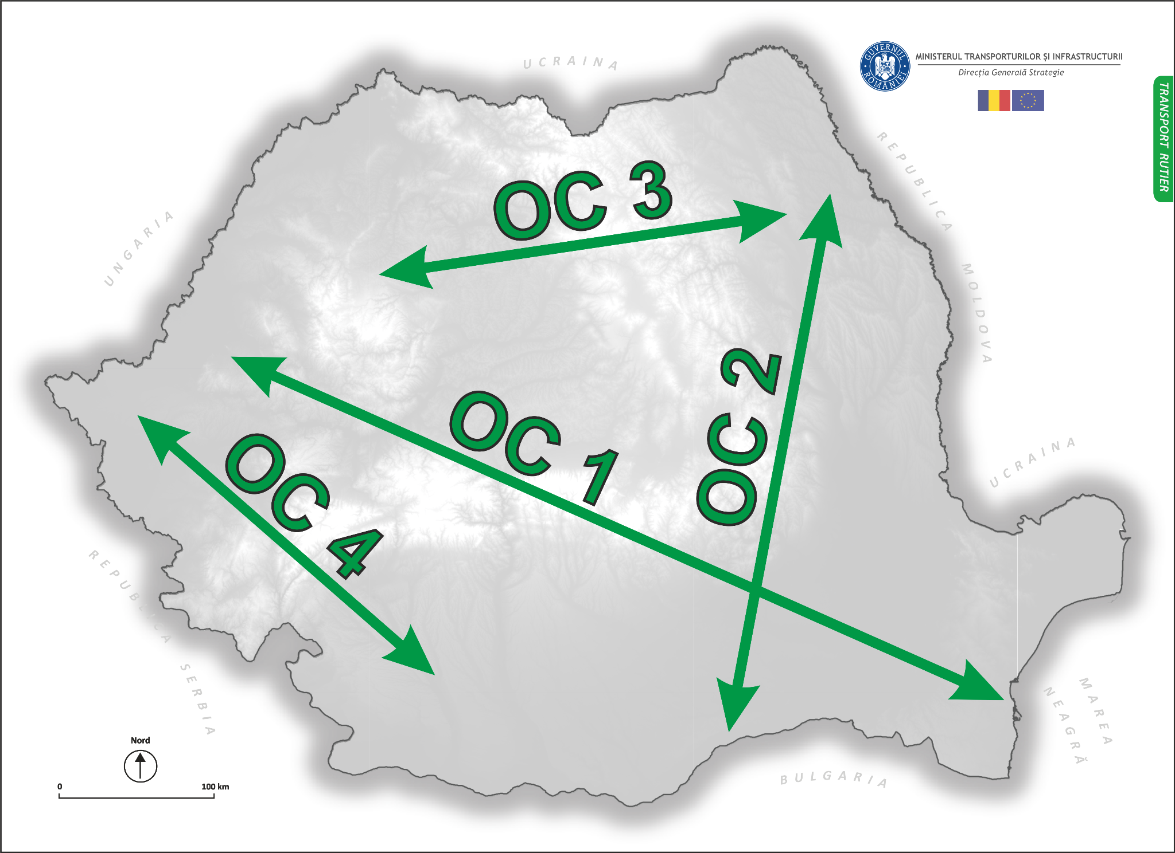
Figura 2.1.3. Harta obiectivelor generale de conectivitate rutieră

Coridoarele de conectivitatea au fost definite în baza obiectivelor generale de conectivitate, a dispunerii rețelei TEN-T din România, ținând cont de următoarele criterii:
- Reducerea timpilor de întârziere în trafic pe rețeaua de transport TEN-T din România;
- Dezvoltarea economică a României și creșterea mobilității populației și a mediului de afaceri;
- Reducerea riscului de accidente în traficul rutier și creșterea siguranței traficului;
- Dezvoltarea echilibrată a rețelei de transport rutier între toate regiunile României;
- Asigurarea accesibilității zonelor urbane și a polilor de creștere economică cu potențial de dezvoltare;
- Implementarea sistemelor inteligente de transport (ITS);
- Promovarea dezvoltării infrastructurii de transport cu impact redus asupra mediului înconjurător, care să susțină protejarea biodiversității și atenuarea schimbărilor climatice, în armonie cu noul concept promovat de către Comisia Europeană prin Pactul Ecologic European.

Coridoarele naționale de conectivitate rutieră
Identificarea și analiza coridoarelor de conectivitate la nivelul României constituie un demers deosebit de important pentru stabilirea și fundamentarea intervențiilor și a proiectelor pentru sectorul rutier. Pentru dezvoltarea unei rețele rutiere sustenabile din punct de vedere economic dar și performantă atât la nivel național, cât și la nivel internațional, analiza de-a lungul coridoarelor de conectivitate se dovedește a fi absolut necesară.
Coridoarele de conectivitate au fost stabilite atât pentru a asigura legătura între principalele regiuni de dezvoltare ale României, dar și de-a lungul unor aliniamente care conectează polii de creștere economică și centrele industriale ale României (cele existente sau potențiale). O atenție deosebită în identificarea și analiza coridoarelor de conectivitate s-a acordat conexiunii acestora cu coridoarele de transport din statele vecine dar și cu coridoarele dezvoltate la nivel continental.
Din această perspectivă, au fost stabilite 5 coridoare cheie de conectivitate rutieră la nivel național și mai multe inter-coridoare și coridoare transfrontaliere care să asigure nevoia de conectivitate a populației și a mediului de afaceri. Aceste coridoare stau la baza identificării ulterioare a proiectelor din sectorul rutier (figura 2.1.4).

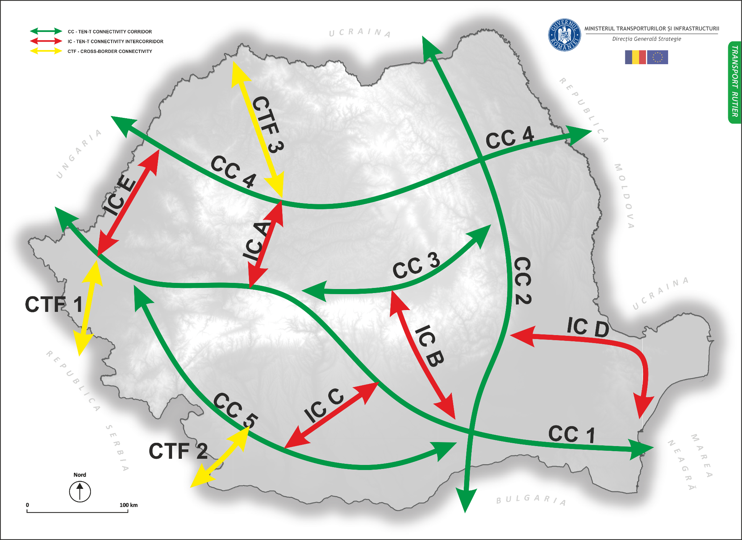
Figura 2.1.4. Harta coridoarelor de conectivitate rutieră din România

Coridoarele de conectivitate rutieră
Cele 5 coridoare de conectivitate rutieră, prezentate în detaliu mai jos, surprind statusul proiectelor la nivelul trimestrului IV al anului 2021 (figura 2.1.5). Costurile estimate pentru proiecte sunt stabilite la nivelul trimestrului II al anului 2020, însă în lista de proiecte și în strategia de finanțare, costurile estimate au fost ajustate cu indicele de cost în construcții calculat de către Institutul Național de Statistică (INS).
- Coridorul de conectivitate 1 (Transcarpați) – este compus din 13 proiecte de autostradă și asigură legătura între Marea Neagră și granița de vest a țării, pe o lungime de aproximativ 978 km, din care 650 km sunt în operare (tabelul 2.1.1). Întregul coridor se suprapune atât rețelei TEN-T Core cât și ramurii nordice a coridorului european Rin-Dunăre. Proiectele de autostradă necesar a fi implementate pentru a se realiza continuitatea acestui coridor sunt: Autostrada Inel București + drumurile radiale (ramura nordică), Autostrada Inel București (ramura sudică), Autostrada Pitești – Sibiu, sectorul de autostradă Holdea – Margina.

Tabelul 2.1.1. Proiectele de infrastructură rutieră care compun
coridorul de conectivitate 1 – ‘Coridorul Transcarpați’
Nr. Crt. | Coridorul de Conectivitate | Rețea TEN-T | Denumire proiect | Status | Lungime (km) | Cost estimat (mil.EUR fără TVA) | Cost estimat  (mil.EUR cu TVA) | Cost mediu estimat fără TVA (mil.EUR/km) | Localități urbane deservite
1 | CORIDORUL DE CONECTIVITATE 1  CC 1 - 'TRANSCARPAȚI'  Constanța - București - Pitești - Sibiu - Sebeș - Deva - Lugoj - Timișoara - Arad - Nădlac II | TEN-T Core | Constanța - București | O | 203.5 | - | - | - | Constanța, Medgidia, Fetești, București
2 |  |  | Inel București (Nord) + drumuri radiale | P | 145.7 | 1112.3 | 1323.6 | 7.6 | București, Otopeni, Buftea, Bragadiru  Chitila, Măgurele, Otopeni, Pantelimon, Popești-Leordeni, Voluntari
3 |  |  | Inel București (Sud) | C | 51.2 | 507.3 | 603.7 | 9.9 | București, Jilava
4 |  |  | București - Pitești | O | 109.7 | - | - | - | București, Găești, Pitești
5 |  |  | Pitești - Sibiu | P/C | 122.2 | 2773.5 | 3300.4 | 22.7 | Pitești, Curtea de Argeș, Veștem, Cisnădie, Sibiu
6 |  |  | Centura Sibiu | O | 17.6 |  |  |  | Sibiu
7 |  |  | Sibiu Vest - Sebeș | O | 58.0 | - | - | - | Sibiu, Sebeș
8 |  |  | Sebeș - Deva | O | 56.9 |  |  |  | Sebes, Orăștie, Simeria, Deva
9 |  |  | Deva - Holdea | O | 43.3 | - | - | - | Deva, Ilia
10 |  |  | Holdea - Margina | P | 9 | 297.0 | 353.4 | 33 | Faget
11 |  |  | Margina- Timișoara | O | 77.7 | - | - | - | Lugoj, Recaș, Timișoara
12 |  |  | Timișoara - Arad | O | 44.5 | - | - | - | Timișoara, Arad
13 |  |  | Arad - Nădlac II | O | 38.9 | - | - | - | Arad
 | Total coridor |  |  |  | 978.16 | 4690.11 | 5581.2
O | în operare |  |  |  | 650.0
C | în construcție |  |  |  | 51.2
P | în proiect |  |  |  | 276.94

- Coridorul de conectivitate 2 (Drumul Siretului) – este compus din 9 proiecte de autostradă/drum expres care asigură legătura pe axa nord – sud între Moldova și Muntenia dar și între Ucraina/Moldova și Bulgaria, la nivel de tranzit continental. Lungimea coridorului este de aproximativ 570 km din care 96.2 km sunt în operare (tabelul 2.1.2). Întregul coridor se suprapune rețelei TEN-T Core. Proiectele de autostradă/drum expres necesar a fi implementate pentru a se realiza continuitatea acestui coridor sunt: drumul de mare viteză Giurgiu Frontieră – București, drumul de mare viteză Ploiești – Buzău, drumul de mare viteză Buzău – Focșani, drumul de mare viteză Focșani – Bacău Sud, drumul de mare viteză Bacău Nord – Pașcani, drumul de mare viteză Pașcani – Suceava și drumul de mare viteză Suceava – Siret Frontieră.

Tabelul 2.1.2. Proiectele de infrastructură rutieră care compun
coridorul de conectivitate 2 – ‘Coridorul Drumul Siretului’
Nr. Crt. | Coridorul de Conectivitate | Rețea TEN-T | Denumire proiect | Status | Lungime (km) | Cost estimat (mil.EUR fără TVA) | Cost estimat  (mil.EUR cu TVA) | Cost mediu estimat (mil.EUR/km) | Localități urbane deservite
1 | CORIDORUL DE CONECTIVITATE 2  CC 2 - 'DRUMUL SIRETULUI'  Giurgiu II - București - Ploiești - Buzău - Focșani - Bacău - Pașcani - Suceava - Siret II | TEN-T Core | Giurgiu II - București | P | 55.2 | 289.8 | 344.9 | 5.3 | Giurgiu, București
2 |  |  | București - Ploiești | O | 65.2 | - | - | - | București, Ploiești
3 |  |  | Ploiești - Buzău | P | 63.3 | 635.2 | 755.9 | 10.0 | Ploiești, Mizil, Buzău
4 |  |  | Buzău - Focșani | P | 82.4 | 797.3 | 948.8 | 9.7 | Buzău, Rm.Sărat, Gugești, Focșani
5 |  |  | Focșani - Bacău | P | 95.9 | 998.3 | 1188.0 | 10.4 | Focșani, Mărășești, Adjud, Bacău
6 |  |  | VO Bacău | O | 31.0 | - | - | - | Bacău
7 |  |  | Bacău - Pașcani | P | 77.4 | 654.7 | 779.1 | 8.5 | Bacău, Roman, Pașcani
8 |  |  | Pașcani - Suceava | P | 60.5 | 423.8 | 504.3 | 7.0 | Pașcani, Dolhasca, Suceava
9 |  |  | Suceava - Siret II | P | 41.0 | 215.0 | 255.9 | 5.2 | Suceava, Rădăuți, Siret
 | Total coridor |  |  |  | 571.9 | 4014.1 | 4776.8
O | în operare |  |  |  | 96.2
C | în construcție |  |  |  | 0
P | în proiect |  |  |  | 475.7

- Coridorul de conectivitate 3 (Coridorul Moldova) – este compus din două proiecte de autostradă și un proiect de conectivitate între acestea (tabelul 2.1.3). Coridorul, în lungime de aproximativ 300 km, asigură legătura între sudul Transilvaniei și Moldova și reprezintă o cale rapidă de acces la coridorul de conectivitate 1. Întreg coridorul se suprapune rețelei europene de transport TEN-T Comprehensive. Coridorul de conectivitate este compus din proiectele de autostradă Sibiu – Brașov și Brașov – Bacău care sunt legate de proiectul de autostrada ByPass Brașov – Nord.
Tabelul 2.1.3. Proiectele de infrastructură rutieră care compun
coridorul de conectivitate 3 – ‘Coridorul Moldova’
Nr. Crt. | Coridorul de Conectivitate | Rețea TEN-T | Denumire proiect | Status | Lungime (km) | Cost estimat (mil.EUR fără TVA) | Cost estimat  (mil.EUR cu TVA) | Cost mediu estimat fără TVA (mil.EUR/km | Localități urbane deservite
1 | CORIDORUL DE CONECTIVITATE 3  CC 3 - 'MOLDOVA'  Sibiu - Făgăraș - Brașov - Onești - Bacău | TEN-T Comprehensive | Sibiu - Brașov | P | 129.6 | 1479.9 | 1761.1 | 11.4 | Sibiu, Talmaciu, Avrig, Făgăraș, Codlea, Ghimbav, Brașov
2 |  |  | ByPass Brașov Nord | P | 19.7 | 118.2 | 140.7 | 6.0 | Codlea, Brașov
3 |  |  | Brașov - Bacău | P | 159.9 | 2364.0 | 2813.2 | 14.8 | Brașov, Sf.Gheorghe, Tg.Secuiesc, Covasna, Tg. Ocna, Slănic Moldova, Onești, Bacău
 | Total coridor |  |  |  | 309.2 | 3962.1 | 4714.9
O | în operare |  |  |  | 0.0
C | în construcție |  |  |  | 0.0
P | în proiect |  |  |  | 309.2
- Coridorul de conectivitate 4 (Coridorul Montana) – este compus din 9 proiecte de autostradă care conectează Moldova de Transilvania prin partea central-nordică a României (tabelul 2.1.4). Coridorul are o lungime de aproximativ 577 km și se află în operare și în faze avansate de construire între Tg. Mureș și Nădășelu (aproximativ 110 km). Sectorul de coridor estic (Ungheni – Iași – Tg. Mureș – Turda) se suprapune rețelei europene TEN-T Core, iar sectorul vestic (Turda – Gilău – Suplacu de Barcău – Borș) face parte din rețeaua europeană TEN-T Comprehensive. Intervențiile necesare pentru realizarea coridorului sunt reprezentate de 4 importante proiecte de autostradă în lungime totală de aproximativ 470 km: autostrada Ungheni (inclusiv pod peste Prut) – Iași – Tg. Neamț, autostrada Tg. Neamț – Tg. Mureș, respectiv autostrada Nădășelu – Suplacu de Barcău și Suplacu de Barcău – Borș Frontieră.

Tabelul 2.1.4. Proiectele de infrastructură rutieră care compun
coridorul de conectivitate 4 – ‘Coridorul Montana’
Nr. Crt. | Coridorul de Conectivitate | Rețea TEN-T | Denumire proiect | Status | Lungime (km) | Cost estimat (mil.EUR fără TVA) | Cost estimat  (mil.EUR cu TVA) | Cost mediu estimat fără TVA (mil.EUR/km) | Localități urbane deservite
1 | CORIDORUL DE CONECTIVITATE 4  CC 4 - 'TRANSILVANIA -  MONTANA'  Ungheni - Iași - Tg. Neamț - Tg. Mureș - Turda - Gilău - Nădășelu - Zalău - Suplacu de Barcău - Borș II | TEN-T CORE | Ungheni - Iași - Tg. Neamț | P | 134.9 | 1179.5 | 1403.6 | 8.7 | Iași, Tg. Frumos, Pașcani, Tg. Neamț
2 |  |  | Tg. Neamț - Tg. Mureș | P | 176.9 | 5403.9 | 6430.7 | 30.5 | Tg.Neamț, Bicaz, Borsec, Toplița, Gheorgheni, Sovata, Tg. Mureș
3 |  |  | Tg. Mureș (Ungheni) - Iernut | O | 14.0 | - | - | - | Tg. Mureș
4 |  |  | Iernut - Chețani | O | 17.9 | - | - | - | Tg. Mureș, Luduș, Câmpia Turzii
5 |  |  | Chețani - Câmpia Turzii | C | 15.7 | 58.3 | 69.4 | 3.7 | Câmpia Turzii
6 |  | TEN-T Comprehensive | Câmpia Turzii - Nădășelu | O | 61.0 | - | - | - | Câmpia Turzii, Turda, Cluj-Napoca
7 |  |  | Nădășelu - Poarta Sălajului | P/C | 42.0 | 409.0 | 486.7 | 9.7 | Cluj-Napoca, Zalău
8 |  |  | Poarta Sălajului - Biharia | P | 110.0 | 1057.0 | 1257.8 | 9.6 | Suplacu de Barcău, Oradea
9 |  |  | Biharia - Borș II | O | 5.4 |  |  |  | Oradea, Borș
 | Total coridor |  |  |  | 577.8 | 8107.7 | 9648.2
O | în operare |  |  |  | 98.3
C | în construcție |  |  |  | 15.7
P | în proiect |  |  |  | 463.8

- Coridorul de conectivitate 5 (Coridorul Danubius) – este compus din 5 proiecte de drum expres care conectează Muntenia, Oltenia de Banat și mai departe de Europa Centrală (tabelul 2.1.5). Coridorul de conectivitate are o lungime de aproximativ 450 km, din care doar 11 km corespunzători legăturii autostrada A1 – varianta de ocolire Lugoj se află în operare. Coridorul de conectivitate rutieră se suprapune atât rețelei europene TEN-T Core cât și celei TEN-T Comprehensive, după cum urmează: sectoarele București – Alexandria – Craiova și Dr. Tr. Severin – Lugoj aparțin TEN-T Core, respectiv sectorul Craiova – Filiași – Dr. Tr. Severin care aparține rețelei TEN-T Comprehensive. De asemenea, la nivel european această axă se suprapune coridorului european Orient East-Med, ce unește Europa Centrală cu porturi de la Marea Nordului, Marea Baltică, Marea Neagră și Marea Mediterană. Intervențiile necesare pentru realizarea coridorului de conectivitate Danubius sunt: drum expres București – Alexandria – Craiova, drum expres Craiova – Dr. Tr. Severin, drum expres Dr. Tr. Severin – Caransebeș – Lugoj.

Tabelul 2.1.5. Proiectele de infrastructură rutieră care compun
coridorul de conectivitate 5 – ‘Coridorul Danubius’
Nr. Crt. | Coridorul de Conectivitate | Rețea TEN-T | Denumire proiect | Status | Lungime (km) | Cost estimat (mil.EUR fără TVA) | Cost estimat  (mil. EUR cu TVA) | Cost mediu estimat fără TVA (mil.EUR/km) | Localități urbane deservite
1 | CORIDORUL DE CONECTIVITATE 5  CC 5 - 'DANUBIUS EXPRES'  București - Alexandria - Craiova - Dr. Tr. Severin - Caransebeș - Lugoj - A1 | TEN-T Comprehensive | București - Alexandria | P | 70.0 | 367.5 | 437.3 | 5.3 | București, Alexandria
2 |  |  | Alexandria - Craiova | P | 125.0 | 656.3 | 780.9 | 5.3 | Roșiori, Caracal, Craiova
3 |  |  | Craiova - Filiași - Dr. Tr. Severin | P | 104.0 | 700.5 | 833.6 | 6.7 | Craiova, Filiasi, Strehaia, Dr. Tr. Severin
4 |  | TEN-T Core | Dr. Tr. Severin - Orșova - Caransebeș - Lugoj | P | 142.0 | 1533.0 | 1824.3 | 10.8 | Dr. Tr .Severin, Orșova, Băile Herculane, Caransebes, Lugoj
5 |  |  | Lugoj - A1 | O | 11.0 | - | - | - | Lugoj
 | Total coridor |  |  |  | 452.0 | 3257.3 | 3876.1
O | în operare |  |  |  | 11.0
C | în construcție |  |  |  | 0.0
P | în proiect |  |  |  | 441.0

Inter-coridoarele de conectivitate rutieră
Mobilitatea și schimbul de fluxuri de transport între cele 5 coridoare de conectivitate rutieră prezentate mai sus sunt asigurate de către patru inter-coridoare de conectivitate rutieră, după cum urmează:
- Inter-Coridorul de conectivitate A (Inter-coridorul Ardeal) – se suprapune rețelei europene TEN-T Core și este compus din 4 proiecte de autostradă (70 km în total) care conectează coridoarele de conectivitate 1 – Transcarpați de coridorul de conectivitate 4 – Montana între Sebeș și Turda (tabelul 2.1.6). Loturile 1 și 2 corespunzătoare sectoarelor de autostradă dintre Turda și Aiud sunt în operare din anul 2018, iar loturile 3 și 4 dintre Aiud, Teiuș, Alba Iulia și Sebeș sunt în operare din 2020 - 2021.

Tabelul 2.1.6. Proiectele de infrastructură rutieră care compun
inter-coridorul de conectivitate A – ‘Inter-coridorul Ardeal’
Nr. Crt. | Inter-coridorul de Conectivitate | Rețea TEN-T | Denumire proiect | Status | Lungime (km) | Cost estimat (mil.EUR fără TVA) | Cost estimat  (mil.EUR cu TVA) | Cost mediu estimat fără TVA (mil.EUR/km) | Localități urbane deservite
1 | INTER-CORIDORUL DE CONECTIVITATE A  IC A - 'ARDEAL'  Sebes - Alba Iulia - Aiud - Turda | TEN-T Core | Sebeș - Aiud | O | 41.3 | - | - | - | Sebeș, Alba Iulia, Aiud, Turda
2 |  |  | Aiud - Turda | O | 28.7 | - | - | -
 | Total coridor |  |  |  | 70.0
O | în operare |  |  |  | 70.0
C | în construcție |  |  |  | 0.0
P | în proiectare |  |  |  | 0.0

- Inter-Coridorul de conectivitate B (Inter-coridorul Autostrada zăpezii) – este compus din două proiecte de autostradă și are o lungime de aproximativ 105 km, suprapunându-se rețelei TEN-T Comprehensive între Ploiești și Brașov (tabelul 2.1.7). Inter-coridorul asigură mobilitatea între mai multe coridoare de conectivitate: CC2 Drumul Siretului, la sud, respectiv CC4 Moldova, la nord. Coridorul este compus din autostrăzile Ploiești – Comarnic și Comarnic – Râșnov - Cristian - Ghimbav (Brașov). În operare se află aproximativ 6.3 km de autostradă corespunzători secțiunii dintre Cristian și Râșnov.

Tabelul 2.1.7. Proiectele de infrastructură rutieră care compun
inter-coridorul de conectivitate B – ‘Inter-coridorul Autostrada Zăpezii’
Nr. Crt. | Inter-coridorul de Conectivitate | Rețea TEN-T | Denumire proiect | Status | Lungime (km) | Cost estimat (mil.EUR fără TVA) | Cost estimat  (mil.EUR cu TVA) | Cost mediu estimat fără TVA (mil.EUR/km) | Localități urbane deservite
1 | INTER-CORIDORUL DE CONECTIVITATE B IC B - 'AUTOSTRADA ZĂPEZII' București - Ploiești - Comarnic - Sinaia - Predeal - Râșnov - Brașov | TEN-T Comprehensive | Ploiești - Comarnic | P | 48.6 | 306.8 | 365.1 | 6.3 | Ploiești, Băicoi, Câmpina, Comarnic
2 |  |  | Comarnic - Râșnov | P | 45.4 | 1235.3 | 1470.0 | 27.2 | Comarnic, Sinaia, Bușteni, Azuga, Predeal, Râșnov, Bran, Brașov
3 |  |  | Râșnov - Cristian | O | 6.3 | - | - | - | Râșnov, Bran, Cristian, Brașov
4 |  |  | Cristian - Ghimbav | P | 4.7 | 29.6 | 35.2 | 6.3 | Brașov, Ghimbav, Codlea
 | Total coridor |  |  |  | 105.0 | 1571.7 | 1870.3
O | în operare |  |  |  | 6.3
C | în construcție |  |  |  | 0.0
P | în proiect |  |  |  | 98.7

- Inter-Coridorul de conectivitate C (Inter-coridorul Oltenia) – acest inter-coridor este constituit de proiectul drumului expres Pitești – Craiova și este compus din 5 proiecte aflate în diverse faze de execuție, pe o lungime de 121 km (tabelul 2.1.8). Inter-coridorul se suprapune rețelei europene TEN-T Comprehensive și va crește mobilitatea între coridoarele de conectivitate CC 1 Transcarpați și CC 5 Danubius (tabelul 2.1.8). Pe de altă parte, acesta va constitui o axă de descongestionare a traficului de-a lungul DN65, în special la nivelul orașelor Slatina și Balș.

Tabelul 2.1.8. Proiectele de infrastructură rutieră care compun
inter-coridorul de conectivitate C – ‘Inter-coridorul Oltenia’
Nr. Crt. | Inter-coridorul de Conectivitate | Rețea TEN-T | Denumire proiect | Status | Lungime (km) | Cost estimat (mil.EUR fără TVA) | Cost estimat  (mil.EUR cu TVA) | Cost mediu estimat fără TVA (mil.EUR/km) | Localități urbane deservite
1 | INTER-CORIDORUL DE CONECTIVITATE C  IC C - 'OLTENIA'  Pitești - Slatina - Balș - Craiova | TEN-T Comprehensive | tronson 1 (km 0 - km 18) | C | 17.7 | 74.6 | 88.8 | 4.21 | Pitești, Slatina, Balș, Craiova
2 |  |  | tronson 2 lot 1 (km 18 - km 36) |  | 18.5 | 137.8 | 164.0 | 7.45
3 |  |  | tronson 2 lot 2 (km 36 - km 58) |  | 21.4 | 165.0 | 196.4 | 7.71
4 |  |  | tronson 3 (km 58 - km 89) |  | 31.7 | 208.2 | 247.8 | 6.57
5 |  |  | tronson 4 (km 89 - km 121) |  | 31.8 | 189.5 | 225.5 | 5.96
 | Total coridor |  |  |  | 121.1 | 775.1 | 922.4
O | în operare |  |  |  | 0.0
C | în construcție |  |  |  | 121.1
P | în proiect |  |  |  | 0.0

- Inter-Coridorul de conectivitate D (Inter-coridorul Dobrogea) – acest inter-coridor asigură legătura între Moldova și Marea Neagră, respectiv între coridorul de conectivitatea CC 2 Drumul Siretului în nord-vest și coridorul de conectivitate CC 1 Transcarpați în sud-est (tabelul 2.1.9). Lungimea inter-coridorului este de aproximativ 324 km și este compus din mai multe proiecte: drumul expres dintre Autostrada A7 (ramurile Focșani și Buzău) și Brăila (102 km), drumul expres Brăila - Galați (11 km), podul suspendat peste Dunăre (2 km – aflat în execuție), drumul expres Măcin – Tulcea – Constanța (Ovidiu) (187 km), autostrada ByPass Constanța – legătura spre Portul Constanța (21.8 km – aflat în operare din 2011/2013). Toate proiectele aparțin rețelei europene TEN-T Comprehensive.

Tabelul 2.1.9. Proiectele de infrastructură rutieră care compun
inter-coridorul de conectivitate D – ‘Inter-coridorul Dobrogea’
Nr. Crt. | Inter-coridorul de Conectivitate | Rețea TEN-T | Denumire proiect | Status | Lungime (km) | Cost estimat (mil.EUR fără TVA) | Cost estimat  (mil.EUR cu TVA) | Cost mediu estimat fără TVA (mil.EUR/km) | Localități urbane deservite
1 | INTER-CORIDORUL DE CONECTIVITATE D IC D - 'DOBROGEA'  Buzău / Focșani - Brăila / Galați - Tulcea - Constanta - Port Constanta | TEN-T Comprehensive | Autostrada A7 (ramura Buzău și ramura Focșani) - Brăila | P | 102.1 | 464.0 | 552.2 | 4.5 | Buzău, Rm. Sărat, Focșani, Brăila
2 |  |  | Brăila - Galați | C | 11.1 | 75.5 | 89.8 | 4.5 | Brăila, Galați
3 |  |  | Pod peste Dunăre | C | 2.0 | 415.8 | 494.8 | 207.9 | Brăila, Macin
4 |  |  | Macin - Tulcea - Constanta (Ovidiu) | P | 187.7 | 904.0 | 1075.7 | 4.8 | Măcin, Isaccea, Tulcea, Babadag, Ovidiu, Constanța
5 |  |  | Ovidiu - Port Constanta | O | 21.8 | - | - | - | Ovidiu, Constanța, Port Constanța
 | Total coridor |  |  |  | 324.7 | 1859.3 | 2212.6
O | în operare |  |  |  | 21.8
C | în construcție |  |  |  | 13.1
P | în proiect |  |  |  | 289.8

- Inter-Coridorul de conectivitate E (Inter-coridorul Țara Crișurilor) – acest inter-coridor asigură legătura și mobilitatea între coridorul de conectivitate CC 4 Montana și coridorul de conectivitate CC 1 Transcarpați, între Oradea și Arad (tabelul 2.1.10). Lungimea inter-coridorului este de 134 km și se suprapune rețelei europene TEN-T Comprehensive. De asemenea, acest inter-coridor este parte integrantă a traseului Via Carpatia ce are ca obiectiv major conectarea rutieră a Mării Baltice cu Marea Mediterană.

Tabelul 2.1.10. Proiectele de infrastructură rutieră care compun
inter-coridorul de conectivitate E – ‘Inter-coridorul Țara Crișurilor
Nr. Crt | Inter-coridorul de Conectivitate | Rețea TEN-T | Denumire proiect | Status | Lungime (km) | Cost estimat (mil.EUR fără TVA) | Cost estimat  (mil.EUR cu TVA) | Cost mediu estimat fără TVA (mil.EUR/km) | Localități urbane deservite
1 | INTER-CORIDORUL DE CONECTIVITATE F  IC F - 'Țara Crișurilor'  Oradea - Arad | TEN-T Comprehensive | Oradea - Arad | P | 134.0 | 522.6 | 621.9 | 3.9 | Oradea, Salonta, Chișineu Criș, Arad
 | Total coridor |  |  |  | 134.0 | 522.6 | 621.9
O | în operare |  |  |  | 0.0
C | în construcție |  |  |  | 0.0
P | în proiect |  |  |  | 134.0

Stadiul proiectelor care aparțin coridoarelor de conectivitate rutieră descrise anterior sunt reprezentate în figura de mai jos (figura 2.1.5). Proiectele aparțin rețelei TEN-T Core și Comprehensive și se suprapun peste rețeaua rutieră primară din România.
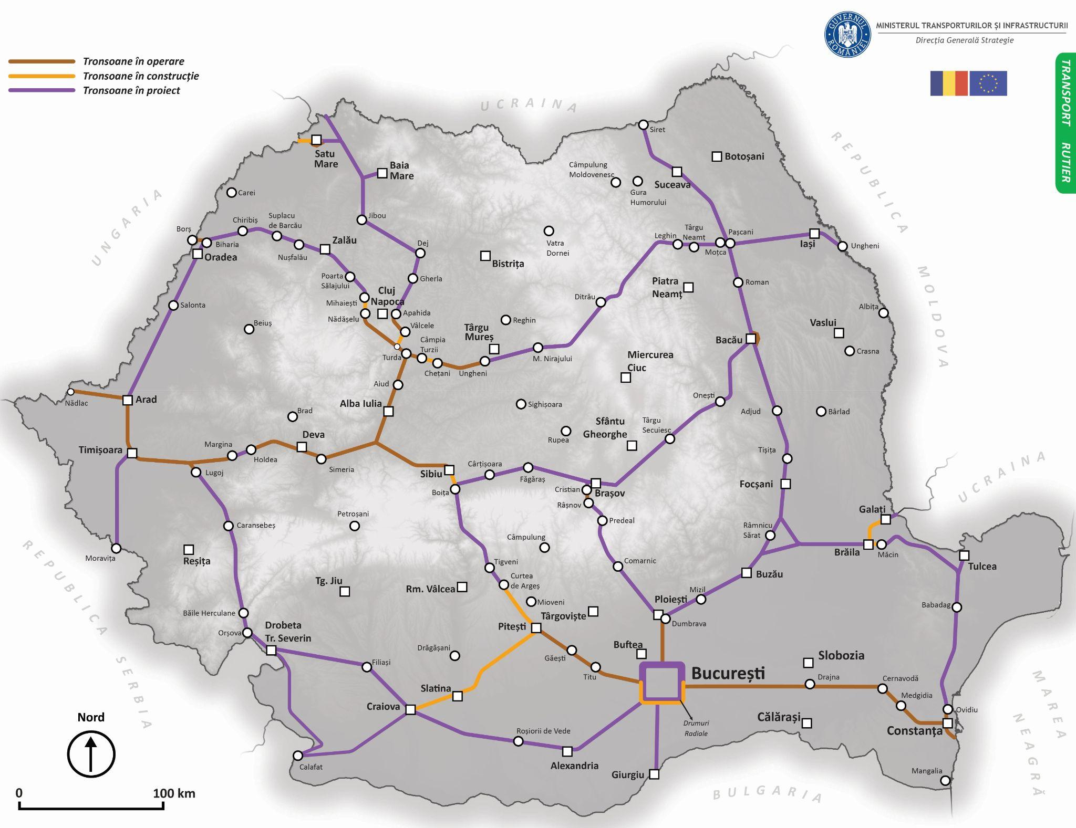
Figura 2.1.5. Stadiul coridoarelor de conectivitate rutieră din România

Coridoarele transfrontaliere
Legătura coridoarelor de conectivitate cu rețelele rutiere din statele vecine se realizează de-a lungul coridoarelor TEN-T, în mod direct sau indirect (figura 2.1.4).
Legătura directă a coridoarelor de conectivitate cu rețelele rutiere ale statelor vecine se realizează după cum urmează:
- Coridorul de conectivitate CC 1 Transcarpați: asigură conectivitatea cu Ungaria prin punctul transfrontalier (PTF) Nădlac II în vest, respectiv cu alte state prin portul Constanța, la est; mobilitatea rutieră națională și transfrontalieră se realizează de-a lungul coridorului TEN-T Core și a coridorului Rin – Dunăre (ramura nordică);
- Coridorul de conectivitate CC 2 Drumul Siretului: asigură conectivitatea cu Bulgaria prin PTF Giurgiu în sud, respectiv cu Ucraina prin PTF Siret, în nord. Mobilitatea rutieră națională și transfrontalieră se realizează de-a lungul coridorului TEN-T Core;
- Coridorul de conectivitate CC 4 Montana: asigură conectivitatea cu Ungaria prin PTF Borș II în vest, respectiv cu Republica Moldova prin PTF Ungheni II, în est. Mobilitatea rutieră națională și transfrontalieră se realizează de-a lungul coridorului TEN-T Core;
De asemenea, coridoarele de conectivitate se racordează cu rețelele rutiere ale statelor vecine și indirect, prin intermediul coridoarelor de conectivitate transfrontaliere, astfel:
- Coridorul transfrontalier CTF 1 (Coridorul Banat) – conectează coridorul de conectivitate CC 1 Transcarpați în nord (zona Timișoara), cu Serbia prin PTF Moravița, în sud (tabelul 2.1.11). Lungimea coridorului este de aproximativ 88 km. Mobilitatea rutieră națională și transfrontalieră se se realizeaza de-a lungul coridorului TEN-T Core.

Tabelul 2.1.11. Proiectul de infrastructură rutieră care formează
coridorul trans-frontalier CTF 1 – ‘Banat’
Nr. Crt. | Conectivitate Transfrontaliera | Rețea TEN-T | Denumire proiect | Status | Lungime (km) | Cost estimat (mil.EUR fără TVA) | Cost estimat  (mil.EUR cu TVA) | Cost mediu estimat fără TVA (mil.EUR/km) | Localități urbane deservite
1 | CORIDORUL TRANSFRONTALIER 1  CTF 1 - 'BANAT'  Timișoara - Moravița (SRB) | TEN-T Core | Timișoara - Moravița | P | 88.1 | 343.6 | 408.9 | 3.9 | Timișoara, Moravița
 | Total coridor |  |  |  | 88.1 | 343.6 | 408.9
O | în operare |  |  |  | 0
C | în construcție |  |  |  | 0
P | în proiect |  |  |  | 88.1

Pe de altă parte, importanța acestui coridor rezidă și din faptul că la scară regională poate reprezenta o legătură importantă între două coridoare europene cu dezvoltare est-vest (figura 2.1.6): fostul coridor Pan-European IV în nord (Republica Cehă – Austria – Ungaria – România) respectiv fostul coridor Pan-European X în sud (Italia – Slovenia – Croația – Serbia – Macedonia/Bulgaria - Grecia).

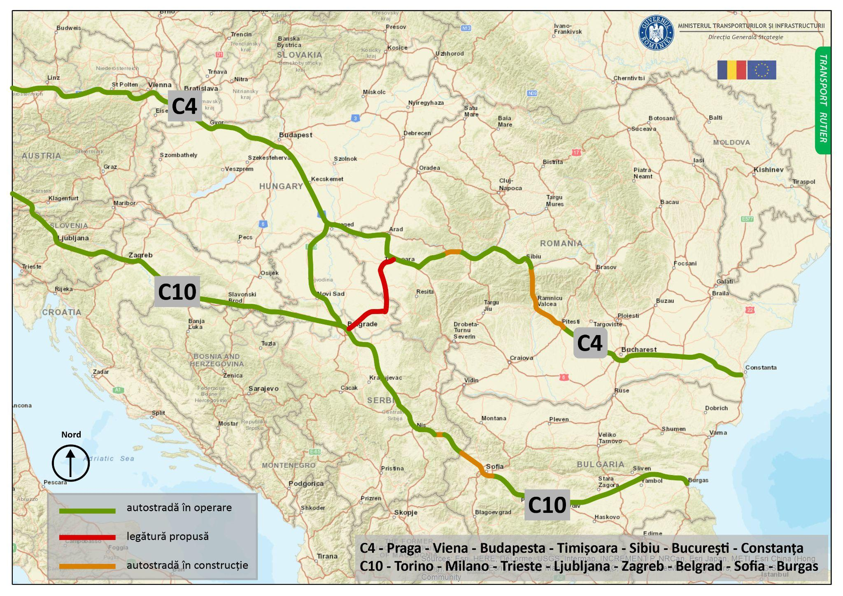
Figura 2.1.6. Importanța coridorului transfrontalier Banat în context regional

- Coridorul transfrontalier CTF 2 (Coridorul Tracia) – conectează coridorul de conectivitate CC 5 Danubius în nord (Dr. Tr. Severin/Craiova) cu Bulgaria prin PTF Calafat, în sud (tabelul 2.1.12). Lungimea coridorului este de aproximativ 150 km. Mobilitatea rutieră națională și transfrontalieră se realizează de-a lungul coridorului TEN-T Core, prin intermediul a două proiecte rutiere: Drobeta Turnu Severin – Calafat (72 km), respectiv Craiova – Calafat (78 km).

Tabelul 2.1.12. Proiectul de infrastructură rutieră care formează
coridorul trans-frontalier CTF 2 – ‘Tracia’
Nr. Crt. | Coridor Transfrontalier | Rețea TEN-T | Denumire proiect | Status | Lungime (km) | Cost estimat (mil.EUR fără TVA) | Cost estimat  (mil.EUR cu TVA) | Cost mediu estimat fără TVA (mil.EUR/km) | Localități urbane deservite
1 | CORIDORUL TRANSFRONTALIER 2  CTF 2 - 'TRACIA'  Drobeta Tr. Severin / Craiova - Calafat (BG) | TEN-T Core | Dr. Tr. Severin - Calafat | P | 72.8 | 283.9 | 337.8 | 3.9 | Dr. Tr .Severin, Calafat
2 |  |  | Craiova - Calafat | P | 78.7 | 306.9 | 365.2 | 3.9 | Craiova, Calafat
 | Total coridor |  |  |  | 151.5 | 590.8 | 703.1
O | în operare |  |  |  | 0
C | în construcție |  |  |  | 0
P | în proiect |  |  |  | 151.5

- Coridorul transfrontalier CTF 3 (Coridorul Someș) – leagă coridorul de conectivitate CC 3 Montana în partea de sud (Turda, Cluj-Napoca), atât cu Ungaria, prin PTF Oar, cât și cu Ucraina, prin PTF Halmeu II. Lungimea coridorului este de aproximativ 264 km (tabelul 2.1.13). Mobilitatea rutieră națională și transfrontalieră se realizează parțial de-a lungul coridorului TEN-T Comprehensive. Coridorul asigură conectivitatea la rețeaua rutieră rapidă, în mod direct, a municipiilor Satu Mare și Baia Mare, respectiv indirect a municipiului Bistrița.
Tabelul 2.1.13. Proiectul de infrastructură rutieră care formează coridorul
trans-frontalier CTF 3 – ‘Someș’
Nr. Crt. | Conectivitate Transfrontaliera | Rețea TEN-T | Denumire proiect | Status | Lungime (km) | Cost estimat (mil.EUR fără TVA) | Cost estimat  (mil.EUR cu TVA) | Cost mediu estimat fără TVA (mil.EUR/km) | Localități urbane deservite
1 | CORIDORUL TRANSFRONTRALIER 3 CTF 3 - 'Someș'  Turda - Apahida - Dej - Jibou- Baia Mare - Halmeu (UCA) /Satu Mare - Oar (HU) | partial TEN-T Comprehensive | A3 - Tureni | C | 9.0 | 65.5 | 77.9 | 7.3 | Turda, Cluj-Napoca (Apahida)
2 |  |  | Cluj-Napoca (Apahida) - Dej - Baia Mare - Halmeu | P | 170.2 | 1058.9 | 1260.1 | 6.2 | Cluj-Napoca (Apahida), Dej, Jibou, Baia Mare, Halmeu
3 |  |  | Baia Mare - Satu Mare | P | 55.0 | 259.0 | 308.2 | 4.7 | Baia Mare, Satu Mare
4 |  |  | VO Satu Mare | O | 19.5 | - | - | - | Satu Mare
5 |  |  | Satu Mare - Oar | C | 10.9 | 63.4 | 75.4 | 5.8 | Satu Mare
 | Total coridor |  |  |  | 264.6 | 1446.8 | 1721.7
O | în operare |  |  |  | 19.5
C | în construcție |  |  |  | 19.9
P | în proiect |  |  |  | 225.2

În sinteză, coridoarele prezentate mai sus, rezultate din obiectivele de conectivitate ale României, însumează aproximativ 4140 km, din care 973 km se află în operare (trimestrul 4 al anului 2021), 221 km se află în diverse faze de implementare, iar peste 2950 km sunt în faza de concept. Din același total de 4147.8 km, coridoarele de conectivitate rutieră reprezintă 2889 km, inter-coridoarele de conectivitate rutieră reprezintă 754.8 km și 504.2 km sunt reprezentați de coridoarele transfrontaliere (tabelul 2.1.14).
Tabelul 2.1.14. Sinteza lungimilor coridoarelor (dimensiunile sunt exprimate în km)
Nr. Crt. | Lungime coridoare |  | Total | Operare | Construcție | Proiect
 |  |  | km | km | km | km
1 | Coridoare Conectivitate |  | 2889.0 | 855.4 | 66.9 | 1966.6
2 | Inter-coridoare Conectivitate |  | 754.8 | 98.1 | 134.2 | 522.5
3 | Coridoare Transfrontaliere |  | 504.2 | 19.5 | 19.9 | 464.8
 | Total |  | 4147.9 | 973.1 | 221.0 | 2953.9

Valoare totală a proiectelor de-a lungul coridoarelor este de 31.14 mld.EUR (37.06 mld.EUR inclusiv TVA), din care 24.03 mld.EUR (28.59 mld.EUR inclusiv TVA) reprezintă proiectele din lungul coridoarelor de conectivitate, 4.72 mld.EUR (5.62 mld.EUR cu TVA) reprezintă costul pentru construcția inter-coridoarelor de conectivitate, iar 2.38 mld.EUR (2.83 mld.EUR inclusiv TVA) reprezintă necesarul financiar pentru implementarea proiectelor de-a lungul coridoarelor transfrontaliere.
Tabelul 2.1.15. Sinteza costurilor totale necesare
pentru implementarea proiectelor de-a lungul coridoarelor
Nr. Crt. | Costuri coridoare |  | Cost estimat  (mil.EUR fără TVA) |  | Cost estimat  (mil.EUR cu TVA)
1 | Total Coridoare Conectivitate |  | 24031.2 |  | 28597.2
2 | Total Inter-coridoare Conectivitate |  | 4728.7 |  | 5627.1
3 | Total Coridoare Transfrontaliere |  | 2381.2 |  | 2833.6
 | Total |  | 31141.1 |  | 37057.9

Definirea rețelei rutiere din România
Pentru dezvoltarea sustenabilă a sistemului de transport rutier, în strânsă corelare cu nevoile de conectivitate și cu sursele de finanțare disponibile, au fost definite trei niveluri de rețele rutiere cu caracter de complementaritate, cu rol de a crea un sistem ramificat care să asigure și să deservească eficient populația și economia României. În stabilirea nivelurilor de rețele a fost luată în considerare inclusiv îmbunătățirea conectivității în regiunea Europei de Sud-Est, precum și corelarea cu politicile europene de atenuare a efectelor schimbărilor climatice.
În acest context, au fost definite două tipuri de rețele rutiere, cu un grad ridicat de complementaritate, care vor acoperi întreaga țară și care vor răspunde cerințelor de mobilitate pentru o dezvoltare economică rapidă și sustenabilă. Cele două rețele rutiere identificate, fundamentate prin analiza detaliată din Master Planul General de Transport al României, sunt reprezentate de:
- Rețeaua rutieră primară – constituie structura rutieră de bază a României în context național (coridoarele de conectivitate rutieră) și european (coridoarele TEN-T din România). Întreaga rețea TEN-T Core și cea mai mare parte din rețeaua TEN-T Comprehensive se suprapune rețelei rutiere primare.
- Rețeaua rutieră secundară – se constituie atât într-o rețea de complementaritate a rețelei primare, cu rol de alimentare a acesteia dar și într-o rețea de legătură între aceasta și rețeaua de drumuri naționale și județene.

Sectorul rutier – rețeaua primară
În contextul finanțărilor limitate care vor caracteriza următorul cadru financiar și în contextul efectelor post pandemie Covid-19, se resimte nevoia concentrării politicilor și investițiilor naționale către acele secțiuni de rețea rutieră care, din punct de vedere al rolului și al utilității, alcătuiesc sectorul principal al rețelei naționale. În acest context, rețeaua rutieră primară îndeplinește importante funcții precum:
- conectivitate între centrele economice populate importante și centrele urbane cu un număr mai mare de 125 000 locuitori ;
- conectivitate cu punctele de deschidere către statele vecine, precum treceri de frontieră, aeroporturi și porturi importante;
- importanță majoră din punct de vedere economic, caracterizate printr-o capacitate mare, care permite transportul intensiv de persoane și mărfuri;
- importanță europeană – regională pentru asigurarea tranzitului de pasageri și a schimbului de mărfuri între statele vecine;
- coridoare de conectivitate, inter-coridoare de conectivitate și coridoare transfrontaliere.
Având la bază criteriile prezentate mai sus, rețeaua rutieră primară conectează toate regiunile de dezvoltare și cei mai importanți poli de creștere economică din România. Pe de altă parte, din rețeaua rutieră primară fac parte și primele 18 orașe din România în raport cu nivelul populației (peste 125 000 locuitori). Astfel, rețeaua rutieră primară inter-conectează în mod direct municipiile București, Cluj-Napoca, Timișoara, Iași, Constanța, Craiova, Brașov, Galați, Ploiești, Oradea, Brăila, Arad, Pitești, Sibiu, Bacău, Baia Mare, Buzău, Dr. Tr. Severin, importante centre socio-economice și demografice.
Rețeaua rutieră primară care acoperă echilibrat teritoriul României, reprezentă un veritabil motor de dezvoltare economică națională și regională, care poate dinamiza investițiile, generând efecte benefice directe asupra îmbunătățirii calității vieții locuitorilor României (figura 2.1.7).
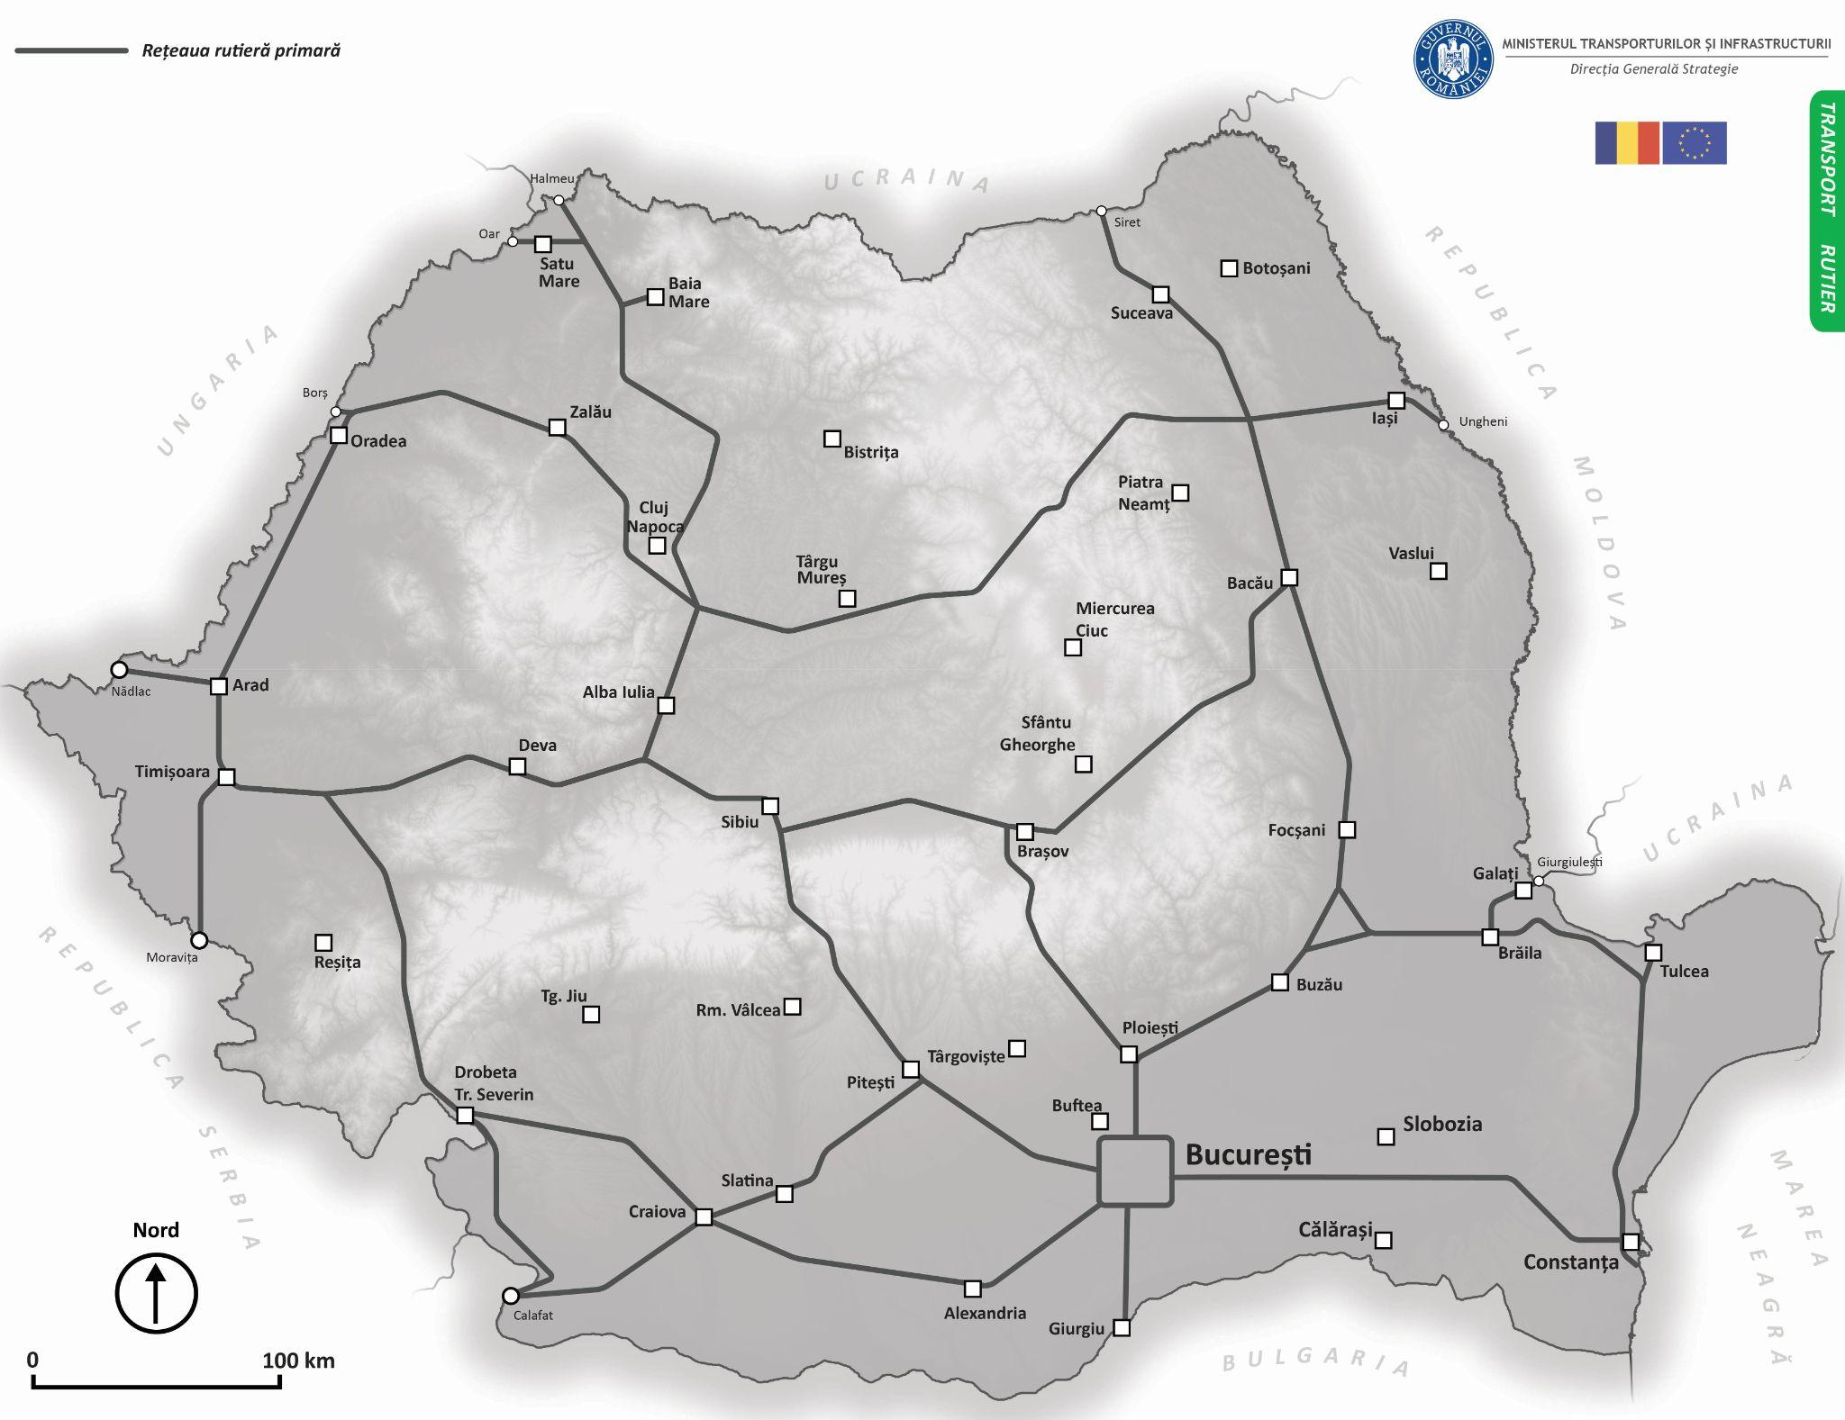
Figura 2.1.7. Harta rețelei rutiere primare
Pe de altă parte, rețeaua rutieră primară se suprapune peste întreaga rețea europeană TEN-T Core și pe cea mai mare parte a rețelei TEN-T Comprehensive din România, contribuind astfel la dezvoltarea mobilității rutiere generale, atât la nivel național, cât și la nivel european (figura 2.1.8).
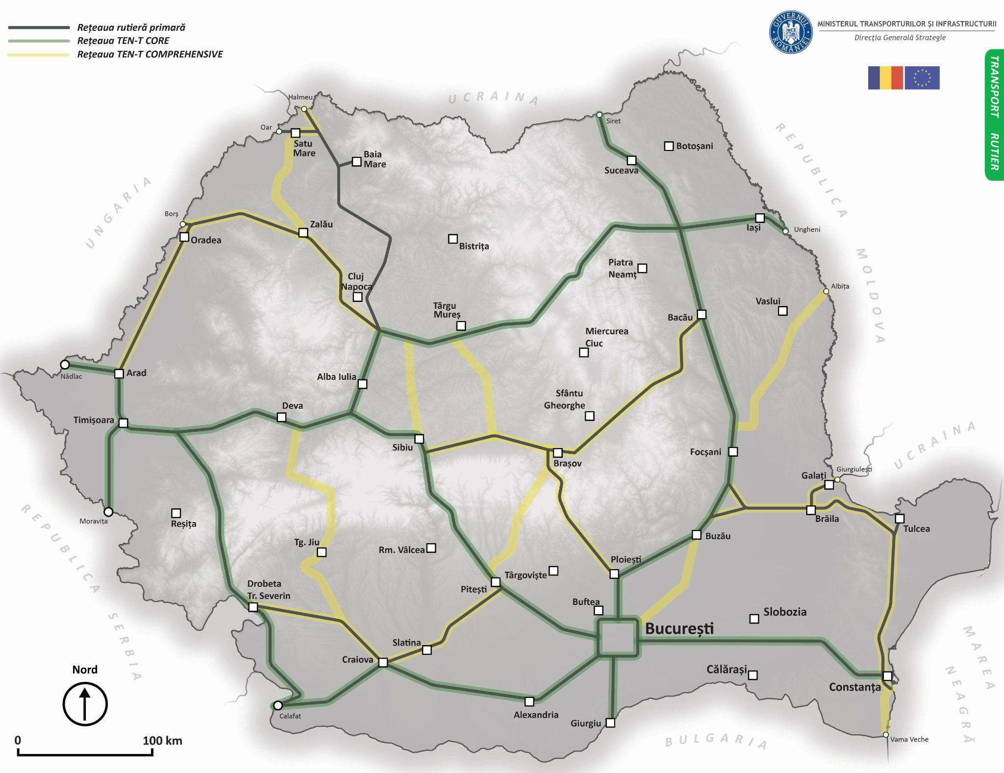
Figura 2.1.8. Harta rețelei rutiere primare în relație cu rețeaua TEN-T din România

În cadrul rețelei primare sunt incluse drumurile radiale ca parte a proiectului de Autostrada A0 - Orbital București (proiectul din rețeaua primară vizat: Inel București (Nord) + drumuri radiale), cu următoarele obiective de conectivitate:
- Obiectivul principal al proiectului îl reprezintă implementarea unor măsuri și a unor proiecte care au ca țintă creșterea atractivității investiției autostrăzii A0 - Inel București pentru Regiunea de Dezvoltare București - Ilfov, prin atragerea transportului de mărfuri și pasageri, prin generarea unui trafic eficient și rentabil.
- Un al doilea obiectiv îl reprezintă conexiunea cât mai facilă a autostrăzii A0 - Inel București cu municipiul București și cu aria metropolitană, prin drumuri de legătură la aceasta (noi drumuri radiale). Astfel, se asigură accesibilitatea prin opțiuni de transport care permit noi destinații și acces către servicii esențiale.
- Al III-lea obiectiv al proiectului este reprezentat de creșterea conectivității la A0 prin drumurile de legătură (drumuri radiale) care determină dezvoltarea economică și creșterea randamentului zonelor logistice, industriale și rezidențiale din Regiunea București - Ilfov.
- Al IV-lea obiectiv al proiectului este legat de realizarea unei conectivități directe, integrate între marile bulevarde radiale ale municipiului București și a DNCB - cu Autostrada A0 - Inel București prin drumuri radiale, având ca principală consecință optimizarea și descongestionarea traficul rutier pe străzile și bulevardele din zonele de interferență dintre zona urbană și cea metropolitană.

Drumurile radiale, care ajută la creșterea atractivității investiției autostrăzii A0 - Inel București prin conectarea acesteia la municipiul București și la aria metropolitană, sunt în număr de 10 și însumează o lungime totală estimată de 96.03 km. Drumurile radiale înglobate într-un singur proiect denumit Orbital București au fost trasate respectând obiectivele proiectului, astfel încât, acestea leagă marile bulevarde radiale ale municipiului București și a DNCB cu A0, dar creează și conexiuni între localități din aria metropolitană la A0, intersectând un număr total de 30 UAT-uri. Astfel, s-au propus noduri și descărcări rutiere în număr de 29 pentru conectarea acestor drumuri radiale (figura 2.1.9). Structura drumurilor radiale va fi la profil 2+2. De asemenea, proiectul presupune 10 drumuri radiale și două noduri rutiere asociate proiectului A0 pentru realizarea conexiunii la rețeaua rutieră existentă.
Pe de altă parte, configurația drumurilor radiale propuse cuprinde și benzi dedicate transportului public de pasageri sau spațiu dedicat implementării unor soluții de transport pasageri de mare capacitate și prietenoase cu mediul (de tipul tramvaielor articulate).
Studiile de fezabilitate vor cuprinde și informații legate de amplasarea și operaționalizarea stațiilor de reîncărcare cu combustibili alternativi, în conformitate cu politica actuală a Comisiei Europene.
Costul estimat al proiectelor este de 586.10 mil.EUR fără TVA și 697.47 mil.EUR cu TVA, iar, costul pe km este de aproximativ 7.26 mil.EUR cu TVA (tabel 2.1.16). De asemenea, sursa de finanțare a proiectului Orbital București va fi din POIM, POT și Buget de Stat.
Costul total al proiector include costurile de expropriere rezultate pe baza grilelor notariale, însă acestea pot varia și vor fi definitivate în cadrul studiilor de fezabilitate.
Descrierea proiectelor propuse (tabel 2.1.16):
- DR1 - Vest Expres are o lungime de 8.98 km și realizează legătura între Autostrada A0 - DNCB - Bulevardul Timișoara, având un cost estimat de 63.10 mil. EUR fără TVA.
- DR2 - Autostrada A1 are o lungime de 12.02 km. Scopul proiectului este de extindere la trei benzi pe sens între km 10 și km 23 a Autostrăzii A1. Costul estimat este de 36.05 mil. EUR fără TVA.
- DR3 - Giulești Expres are o lungime de 10.37 km, conectează Săbăreni la Autostrada A0, se prelungește până la DNCB apoi realizează legătura cu Calea Giulești. Costul estimat este de 61.03 mil. EUR fără TVA.
- DR4 - Nord Expres are o lungime de 12.59 km realizează conexiunea localității Corbeanca la Autostrada A0 apoi se prelungește spre DNCB și Bulevardul Poligrafiei. Costul total estimat este de 86.04 mil.EUR fără TVA.
- DR5 - Pipera Expres are o lungime de 8.30 km și realizează legătura între Autostrada A0 și localitățile Otopeni - Tunari - DNCB. Costul total estimat este de 61.06 mil. EUR fără TVA.
- DR6 - Afumați Expres realizează conexiunea Autostrăzii A0 cu DN2, devenind o variantă de ocolire a localității Afumați. Are o lungime de 4.39 km și un cost total de 28.69 mil.EUR fără TVA.
- DR7 - Est Expres are o lungime totală de 6.10 km și conectează localitatea Moara Domnească la Autostrada A0. De asemenea creează legătura municipiului București la autostrada A0 prin Dobroești - Pantelimon - DNCB - A0. Costul estimat al proiectului este de 49.03 mil.EUR fără TVA.
- DR8 - Splai Expres cu o lungime de 5.49 km, conectează Autostrada A0 cu municipiul București prin legătura la DNCB și Splaiul Unirii, dar realizează și conexiunea cu zona metropolitană prin nodul Cernica. Costul total estimat este de 30.68 mil. EUR fără TVA.
- DR9 - Sud Expres are o lungime de 13.86 km și realizează conexiunea Vidra - Autostrada A0 - DNCB - Bulevardul Metalurgiei / Gara Progresu. Costul estimat este de 81.05 mil. EUR fără TVA.
- DR10 - Măgurele Expres realizează legătura Autostrăzii A0 la DNCB - Parc Industrial Măgurele - Prelungirea Ferentari. Are o lungime de 9.62 km și un cost total estimat de 64.41 mil.EUR fără TVA.
De asemenea, în proiectul Orbital București, sunt propuse două noduri rutiere principale, care au rolul de a conecta rețeaua rutieră existentă la Autostrada A0:
- Nodul rutier 1 realizează conectarea drumul județean DJ 200 la Autostrada A0 pe teritoriul localității Ștefăneștii de Jos; are un cost total estimat de 6 mil.EUR fără TVA.
- Nodul rutier 2 propus pentru realizarea legăturii între drumul național DN3 cu Autostrada A0 (Pantelimon), reprezentând un nod și extinderea drumului existent (4.32 km); cost total estimat 18.96 mil.EUR fără TVA.

Tabelul 2.1.16. Sinteza costurilor totale necesare pentru implementarea drumurilor radiale
Nr. Crt. | Drum radial/Nod | Conexiuni | Total lungime (km) | Cost estimat (mil.EUR fără TVA) | Cost estimat  (mil. EUR cu TVA) | Cost mediu estimat fără TVA (mil.EUR/km)
1 | DR1 - Vest Expres | Autostrada A0 - DNCB - Bd. Timișoara | 8.98 | 63.10 | 75.10 | 7.03
2 | DR2 - Autostrada A1 | Autostrada A1 (extindere la 3 benzi pe sens între km 10 și km 23) | 12.02 | 36.05 | 42.90 | 3.0
3 | DR3 - Giulești Expres | Sabareni - Autostrada A0 - DNCB - Calea Giulesti | 10.37 | 61.03 | 72.62 | 5.89
4 | DR4 - Nord Expres | Corbeanca - Autostrada A0 - DNCB - Bdul. Poligrafiei | 12.59 | 86.04 | 102.39 | 6.83
5 | DR5 - Pipera Expres | Autostrada A0 - Otopeni - Tunari - DNCB | 8.30 | 61.06 | 72,.6 | 7.36
6 | DR6 - Afumați Expres | Autostrada A0 - Varianta de ocolire Afumati - DN2 | 4.39 | 28.69 | 34.14 | 6.54
7 | DR7 - Est Expres | Moara Domnească - Autostrada A0 - DNCB - Pantelimon - Dobroești | 6.10 | 49.03 | 58.34 | 8.04
8 | DR8 - Splai Expres | DNCB - Splai - A0 - Nod Cernica | 5.49 | 30.68 | 36.51 | 5,59
9 | DR9 - Sud Expres | Vidra - Autostrada A0 - DNCB - Bd. Metalurgiei / Gara Progresu | 13.86 | 81.05 | 96.44 | 5.85
10 | DR10 - Măgurele Expres | Autostrada A0 - DNCB - Parc Industrial Măgurele - Prelungirea Ferentari | 9.62 | 64.41 | 76.65 | 6.70
11 | Nodul rutier 1 | Autostrada A0 - DJ 200 (Ștefăneștii de Jos) | 0.00 | 6.00 | 7.14 | 6.00
12 | Nodul rutier 2 | Autostrada A0 - DN3 (Pantelimon) | 4.32 | 18.96 | 22.56 | 4.39
TOTAL |  |  | 96.03 | 586.10 | 697.47 | 7.26

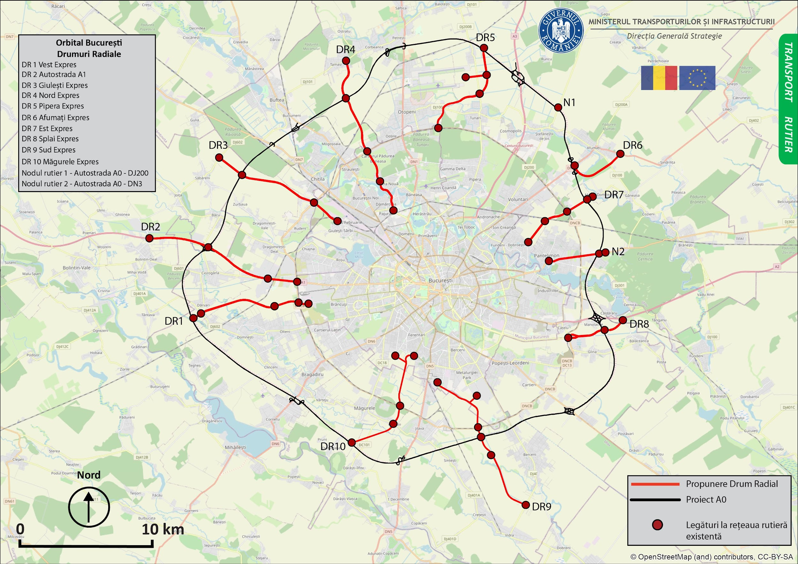
Figura 2.1.9. Harta drumurilor radiale și a nodurilor, parte componentă a proiectului Orbital București

Sectorul rutier – rețeaua secundară
Rețeaua rutieră secundară este complementară rețelei rutiere primare, asigurând legăturile funcționale între aceasta și rețeaua de drumuri naționale și județene (figura 2.1.10). O altă funcție importantă a rețelei rutiere secundare este de alimentare și distribuție, spre și dinspre rețeaua primară, a fluxurilor de trafic, într-o manieră modernă, rapidă și în armonie cu mediul înconjurător și cu politicile europene de conectivitate.

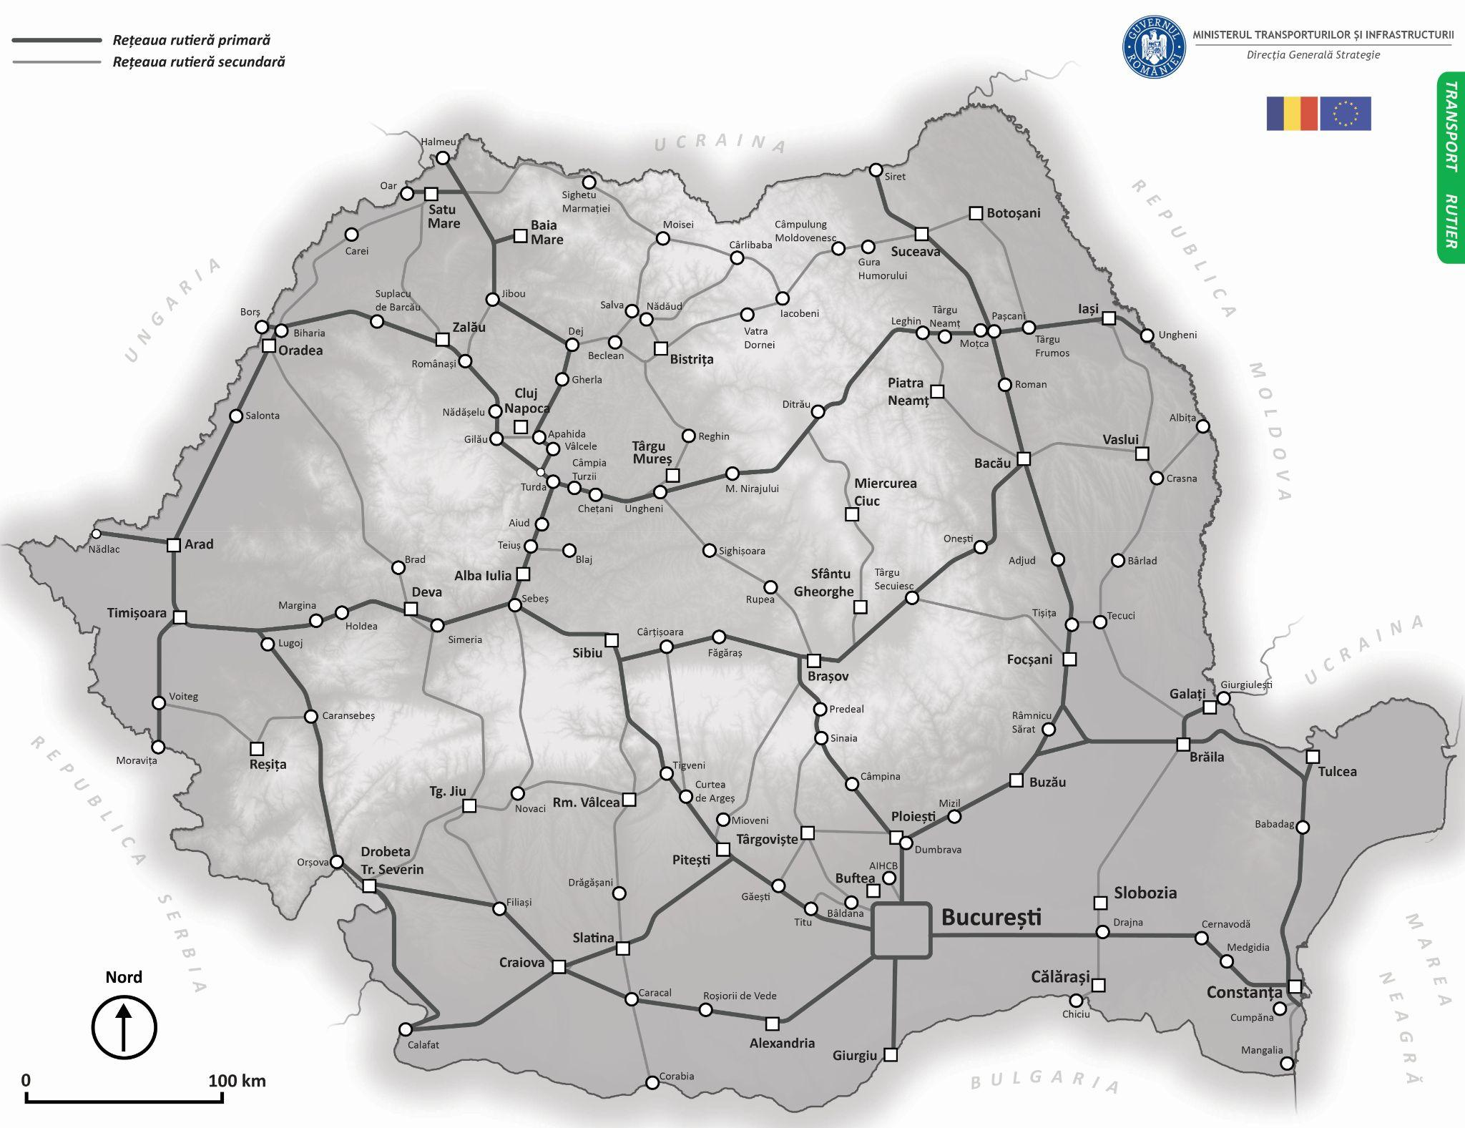
Figura 2.1.10. Harta relației dintre rețeaua rutieră primară și cea secundară

Rețeaua rutieră secundară deservește municipiile reședință de județ (altele decât cele localizate de-a lungul rețelei primare) și asigură conexiunea acestora la rețeaua rutieră primară (figura 2.1.10). Așadar, din totalul de 42 de reședințe de județ din România, 30 se află pe rețeaua rutieră primară, iar restul de 12 se conectează indirect la aceasta, prin intermediul rețelei secundare (tabelul 2.1.17). Putem afirma astfel, că toate municipiile reședință de județ din România sunt conectate direct sau indirect la rețeaua rutieră primară.
De asemenea, rețeaua rutieră secundară poate asigura, la nivel de drum național de tip 1x1 sau 2x2, conexiunea cu rețelele rutiere din statele vecine (ex. Albița – MD și Vama Veche - BG).

Tabelul 2.1.17. Localizarea reședințelor de județ pe rețelele rutiere din România
Nr. Crt. | Reședință de județ | Tip rețea |  | Nr. Crt. | Reședință de județ | Tip rețea
1 | Alba Iulia | Primară |  | 22 | Iași | Primară
2 | Alexandria | Primară |  | 23 | Miercurea Ciuc | Secundară
3 | Arad | Primară |  | 24 | Oradea | Primară
4 | Bacău | Primară |  | 25 | Piatra Neamț | Secundară
5 | Baia Mare | Primară |  | 26 | Pitești | Primară
6 | Bistrița | Secundară |  | 27 | Ploiești | Primară
7 | Botoșani | Secundară |  | 28 | Râmnicu Vâlcea | Secundară
8 | Brăila | Primară |  | 29 | Reșița | Secundară
9 | Brașov | Primară |  | 30 | Satu Mare | Primară
10 | București | Primară |  | 31 | Sfântu Gheorghe | Secundară
11 | Buftea | Primară |  | 32 | Sibiu | Primară
12 | Buzău | Primară |  | 33 | Slatina | Primară
13 | Călărași | Secundară |  | 34 | Slobozia | Secundară
14 | Cluj-Napoca | Primară |  | 35 | Suceava | Primară
15 | Constanța | Primară |  | 36 | Târgoviște | Secundară
16 | Craiova | Primară |  | 37 | Târgu Jiu | Secundară
17 | Deva | Primară |  | 38 | Târgu Mureș | Primară
18 | Dr. Tr. Severin | Primară |  | 39 | Timișoara | Primară
19 | Focșani | Primară |  | 40 | Tulcea | Primară
20 | Galați | Primară |  | 41 | Vaslui | Secundară
21 | Giurgiu | Primară |  | 42 | Zalău | Primară
TOTAL
P | Reședințe de județ localizate pe rețeaua primară |  |  |  | 30
S | Reședințe de județ localizate pe rețeaua secundară |  |  |  | 12

Lista proiectelor rutiere
Lista proiectelor rutiere a fost definită în concordanță cu necesitățile de conectivitatea la nivel național și european, cu coridoarele de conectivitate și cu cele TEN-T, dar și în funcție de rețeaua rutieră primară și secundară.
Așa cum au fost definite mai sus, coridoarele rutiere sunt formate din mai multe sectoare de autostrăzi sau drumuri expres care se află în diverse faze de dezvoltare (în operare, în construcție sau în proiect). În acest plan investițional, realizat în baza analizei detaliate dezvoltate la nivelul MPGT, se face referire doar la proiectele aflate în fazele de construire și cele în fazele de pregătire/proiectare sau în proiect, cele aflate deja în operare fiind excluse din analiză, având rol doar de definire a rețelei în integralitatea ei.
Astfel, a fost stabilită o primă listă de proiecte care aparțin rețelei primare, formată din proiectele aflate în faza de execuție și cele aflate în faza de proiectare. Lista cuprinde 38 de proiecte rutiere de autostrăzi și drumuri expres a căror lungime însumează peste 3170 km (tabelul 2.1.18).
Tabelul 2.1.18. Lista proiectelor localizate pe rețeaua primară
Nr. Crt. | Proiect rețea primară | Rețea TEN-T | Tip proiect conform MPGT | Lungime  (km) | Cost estimat (mil.EUR fără TVA) | Cost estimat (mil. EUR cu TVA) | Cost mediu estimat fără TVA (mil.EUR/km
1 | Inel București (Nord) + drumuri radiale | Core | A | 145.7 | 1112.3 | 1323.6 | 7.6
2 | Inel București (Sud) | Core | A | 51.2 | 507.3 | 603.7 | 9.9
3 | Pitești - Sibiu | Core | A | 122.2 | 2773.5 | 3300.4 | 22.7
4 | Holdea - Margina | Core | A | 9.0 | 297.0 | 353.4 | 33.0
5 | Giurgiu - București | Core | DX | 55.2 | 289.8 | 344.9 | 5.3
6 | Ploiești - Buzău | Core | A | 63.3 | 635.2 | 755.9 | 10.0
7 | Buzău - Focșani | Core | A | 82.4 | 797.3 | 948.8 | 9.7
8 | Focșani - Bacău | Core | A | 95.9 | 998.3 | 1188.0 | 10.4
9 | Bacău - Pașcani | Core | A | 77.4 | 654.7 | 779.1 | 8.5
10 | Pașcani - Suceava | Core | A | 60.5 | 423.8 | 504.3 | 7.0
11 | Suceava - Siret | Core | DX | 41.0 | 215.0 | 255.9 | 5.2
12 | Sibiu - Brașov | Comprehensive | A | 129.6 | 1479.9 | 1761.1 | 11.4
13 | ByPass Brasov Nord | Comprehensive | A | 19.7 | 118.2 | 140.7 | 6.0
14 | Brașov - Bacău | Comprehensive | A | 159.9 | 2364.0 | 2813.2 | 14.8
15 | Ungheni - Iași - Tg. Neamț | Core | A | 134.9 | 1179.5 | 1403.6 | 8.7
16 | Tg. Neamț - Tg. Mureș | Core | A | 176.9 | 5403.9 | 6430.7 | 30.5
17 | Chețani - Câmpia Turzii | Core | A | 15.7 | 58.3 | 69.4 | 3.7
18 | Nădășelu - Poarta Sălajului | Comprehensive | A | 42.0 | 409.0 | 486.7 | 9.7
19 | Poarta Sălajului- Biharia | Comprehensive | A | 110.0 | 1057.0 | 1257.8 | 9.6
20 | București - Alexandria | Core | DX | 70.0 | 367.5 | 437.3 | 5.3
21 | Alexandria - Craiova | Core | DX | 125.0 | 656.3 | 780.9 | 5.3
22 | Craiova - Filiași - Dr. Tr. Severin | Comprehensive | DX | 104.0 | 700.5 | 833.6 | 6.7
23 | Dr. Tr. Severin - Caransebeș - Lugoj | Core | DX | 142.0 | 1533.0 | 1824.3 | 10.8
24 | Ploiești - Comarnic | Comprehensive | A | 48.6 | 306.8 | 365.1 | 6.3
25 | Comarnic - Brașov | Comprehensive | A | 50.1 | 1264.9 | 1505.2 | 25.2
26 | Pitești - Craiova | Comprehensive | DX | 121.0 | 775.1 | 922.4 | 6.4
27 | Autostrada A7 (ramura Buzău și ramura Focșani) - Brăila | Comprehensive | DX | 102.1 | 464.0 | 552.2 | 4.5
28 | Brăila - Galați | Comprehensive | DX | 11.1 | 75.5 | 89.8 | 4.5
29 | Pod peste Dunăre | Comprehensive | DX | 2.0 | 415.8 | 494.8 | 207.9
30 | Macin - Tulcea (+drum de accesibilitate Delta Dunării) - Constanța | Comprehensive | DX | 187.7 | 904.0 | 1075.7 | 4.8
31 | Arad - Oradea | Comprehensive | DX | 134.0 | 522.6 | 621.9 | 3.9
32 | Timișoara - Moravița | Core | DX | 88.1 | 343.6 | 408.9 | 3.9
33 | Dr. Tr .Severin - Calafat | Core | DX | 72.8 | 283.9 | 337.8 | 3.9
34 | Craiova - Calafat | Core | DX | 78.7 | 306.9 | 365.2 | 3.9
35 | A3 - Tureni | Partial Comprehensive | DX | 9.0 | 65.5 | 77.9 | 7.3
36 | Cluj-Napoca (Apahida) - Dej | Partial Comprehensive | DX | 75.0 | 450.0 | 535.5 | 7.3
37 | Dej - Baia Mare - Halmeu | Partial Comprehensive | DX | 95.2 | 608.9 | 724.6 | 6.2
38 | Baia Mare - Satu Mare | Partial Comprehensive | DX | 55.0 | 259.0 | 308.2 | 4.7
39 | Satu Mare - Oar | Partial Comprehensive | DX | 10.9 | 63.4 | 75.4 | 5.8
 | Total |  |  | 3174.8 | 31141.1 | 37057.9

Dintre cele 34 de proiecte, 16 au fost introduse în categoria proiectelor rutiere din scenariul de referință, deoarece se află fie în diverse faze de construcție sau au contractele de lucrări semnate. Aceste proiecte nu vor fi analizate multicriterial și nici nu vor fi prioritizate, implementarea lor fiind deja stabilită. Cele 13 proiecte (11 proiecte de autostradă și două de drum expres) care fac parte din scenariul de referință însumează o lungime de aproximativ 670 km (tabelul 2.1.19).
În cadrul proiectelor cuprinse în scenariul de referință sunt incluse și proiectele de infrastructură rutieră aferente rețelei primare, ce vor fi finanțate prin Planul Național de Redresare și Reziliența (PNRR), respectiv:
- Ploiești - Buzău
- Buzău - Focșani
- Focșani - Bacău
- Bacău - Pașcani
- Tg. Mureș - Miercurea Nirajului
- Leghin - Tg. Neamț (Moțca)
- Margina - Holdea
- Nădășelu – Poarta Sălajului
Prioritizarea acestor proiecte pentru a fi finanțate din PNRR a ținut cont inclusiv de gradul de maturitate al acestora.
Tabelul 2.1.19. Lista proiectelor aflate în scenariul de referință, localizate pe rețeaua primară
Nr. Crt. | Proiect rețea primară  (scenariu de referință) | Rețea TEN-T | Tip proiect conform MPGT | Lungime  (km) | Cost estimat (mil.EUR fără TVA) | Cost estimat (mil.EUR cu TVA) | Cost mediu (mil.EUR/ km)
1 | Inel București (Sud) | Core | A | 51.2 | 507.3 | 603.7 | 9.9
2 | Pitești - Sibiu (L1, L4, L5) | Core | A | 53.4 | 926.4 | 1102.4 | 17.3
3 | Holdea - Margina | Core | A | 9.0 | 297.0 | 353.4 | 33.0
4 | Ploiești - Buzău | Core | A | 63.3 | 635.2 | 755.9 | 10.0
5 | Buzău - Focșani | Core | A | 82.4 | 797.3 | 948.8 | 9.7
6 | Focșani - Bacău | Core | A | 95.9 | 998.3 | 1188.0 | 10.4
7 | Bacău - Pașcani | Core | A | 77.4 | 654.7 | 779.1 | 8.5
8 | Tg. Neamț - Iași - Ungheni (Leghin - Moțca) | Core | A | 34.0 | 304.0 | 361.8 | 8.9
9 | Tg .Mureș - Tg. Neamț (Tg. Mureș - Miercurea Nirajului) | Core | A | 25.0 | 223.5 | 266.0 | 8.9
10 | Chețani - Cp. Turzii | Core | A | 15.7 | 58.3 | 69.4 | 3.7
11 | Nădășelu - Poarta Sălajului | Comprehensive | A | 42.0 | 409.0 | 486.7 | 9.7
12 | Pitești - Craiova | Comprehensive | DX | 121.0 | 775.1 | 922.4 | 6.4
13 | Brăila - Galați | Comprehensive | DX | 11.1 | 75.5 | 89.8 | 4.5
14 | Pod peste Dunăre | Comprehensive | DX | 2.0 | 415.8 | 494.8 | 210.6
15 | A3 - Tureni | Partial Comprehensive | DX | 9.0 | 65.5 | 77.9 | 7.3
16 | Satu Mare - Oar | Partial Comprehensive | DX | 10.9 | 63.4 | 75.4 | 5.8
 | Total |  |  | 703.3 | 7206.3 | 8575.5

Prin excluderea proiectelor din scenariul de referință din lista proiectelor din rețeaua primară, a rezultat lista proiectelor de pe rețeaua primară analizate multicriterial, care vor fi prioritizate și a căror nevoie de finanțare va fi corelată cu sursele de finanțare disponibile, în cadrul strategiei de implementare. Lista proiectelor rutiere de pe rețeaua primară este compusă din 24 de proiecte care însumează o lungime de peste 2510 km, care aparțin preponderent rețelei TEN-T Core (tabelul 2.1.20).

Tabelul 2.1.20. Lista proiectelor localizate pe rețeaua primară care vor fi prioritizate
Nr. Crt. | Proiect rețea primară  (proiecte prioritizate) | Rețea TEN-T | Tip proiect conform MPGT | Lungime  (km) | Cost estimat (mil.EUR fără TVA) | Cost estimat (mil. EUR cu TVA) | Cost mediu fără TVA (mil.EUR/ km)
1 | Inel București (Nord) + drumuri radiale | Core | A | 145.7 | 1112.3 | 1323.6 | 7.6
2 | Pitești - Sibiu (L2, L3) | Core | A | 68.8 | 1847.0 | 2198.0 | 26.8
3 | Giurgiu - București | Core | DX | 55.2 | 289.8 | 344.9 | 5.3
4 | Pașcani - Suceava | Core | A | 60.5 | 423.8 | 504.3 | 7.0
5 | Suceava - Siret | Core | DX | 41.0 | 215.0 | 255.9 | 5.2
6 | Sibiu - Brașov | Comprehensive | A | 129.6 | 1479.9 | 1761.1 | 11.4
7 | ByPass Brașov Nord | Comprehensive | A | 19.7 | 118.2 | 140.7 | 6.0
8 | Brașov - Bacău | Comprehensive | A | 159.9 | 2364.0 | 2813.2 | 14.8
9 | Tg. Neamț - Iași - Ungheni (Moțca - Ungheni) | Core | A | 100.9 | 875.5 | 1041.8 | 8.7
10 | Tg.Mureș - Tg. Neamț (Miercurea Nirajului - Leghin) | Core | A | 151.9 | 5180.4 | 6164.7 | 34.1
11 | Poarta Sălajului- Biharia | Comprehensive | A | 110.0 | 1057.0 | 1257.8 | 9.6
12 | București - Alexandria | Core | DX | 70.0 | 367.5 | 437.3 | 5.3
13 | Alexandria - Craiova | Core | DX | 125.0 | 656.3 | 780.9 | 5.3
14 | Craiova - Filiași - Dr. Tr .Severin | Comprehensive | DX | 104.0 | 700.5 | 833.6 | 6.7
15 | Dr. Tr. Severin - Caransebeș - Lugoj | Core | DX | 142.0 | 1533.0 | 1824.3 | 10.8
16 | Ploiești - Comarnic | Comprehensive | A | 48.6 | 306.8 | 365.1 | 6.3
17 | Comarnic - Brașov | Comprehensive | A | 50.1 | 1264.9 | 1505.2 | 25.2
18 | Autostrada A7 (ramura Buzău și ramura Focșani) - Brăila | Comprehensive | DX | 102.1 | 464.0 | 552.2 | 4.5
19 | Măcin - Tulcea - Constanța | Comprehensive | DX | 187.7 | 904.0 | 1075.7 | 4.8
20 | Arad - Oradea | Comprehensive | DX | 134.0 | 522.6 | 621.9 | 3.9
21 | Timișoara - Moravița | Core | DX | 88.1 | 343.6 | 408.9 | 3.9
22 | Dr.Tr.Severin - Calafat | Core | DX | 72.8 | 283.9 | 337.8 | 3.9
23 | Craiova - Calafat | Core | DX | 78.7 | 306.9 | 365.2 | 3.9
24 | Cluj-Napoca (Apahida) - Dej | Partial Comprehensive | DX | 75.0 | 450.0 | 535.5 | 7.3
25 | Dej - Baia Mare - Halmeu | Partial Comprehensive | DX | 95.2 | 608.9 | 724.6 | 6.2
26 | Baia Mare - Satu Mare | Partial Comprehensive | DX | 55.0 | 259.0 | 308.2 | 4.7
 | Total |  |  | 2471.5 | 23934.8 | 28482.4

Astfel, proiectele din rețeaua primară însumează cca 3174.8 km, având o valoare estimată de 31141.1 mil.EUR fără TVA, dintre care 703.3 km reprezintă proiecte din scenariul de referință și 2471.5 km reprezintă proiecte prioritizate (tabelul 2.1.21).

Tabelul 2.1.21. Total proiecte rețeaua primară
Nr. Crt. | Rețea primară | Lungime  (km) | Cost estimat  (mil.EUR fără TVA) | Cost estimat  (mil.EUR cu TVA)
1 | Proiect rețea primară (scenariu de referință) | 703.3 | 7206.3 | 8575.5
2 | Proiect rețea primară (proiecte prioritizate) | 2471.5 | 23934.8 | 28482.4
 | Total proiecte rețea primară | 3174.8 | 31141.1 | 37057.9

Lista proiectelor rutiere de pe rețeaua secundară este compusă din 50 de proiecte de drumuri expres, drumuri transregio și drumuri de conectivitate în lungime de aproximativ 3723 km. Drumurile expres de pe rețeaua secundară nu au caracter major de conectivitate, fie sunt dublate de legături rutiere din rețeaua primară, fie au caracter de „ciot” (tabelul 2.1.22).

Tabelul 2.1.22. Lista proiectelor localizate pe rețeaua secundară
- drumuri expres -
Nr. Crt | Proiect rețea secundară  (Drumuri Expres) | Tip intervenție | Lungime (km) | Cost estimat (mil.EUR fără TVA) | Cost estimat (mil.EUR cu TVA) | Cost mediu fără TVA (mil.EUR/ km)
1 | A3 - Aeroport Henri Coandă - DN1 | Drum Expres nou (2+2) | 9.0 | 43.1 | 51.3 | 4.8
2 | DX4 - Dej - Bistrița | Drum Expres nou (2+2) | 55.6 | 266.4 | 317.0 | 4.8
3 | A7 - Suceava - Botoșani | Drum Expres nou (2+2) | 26.0 | 124.5 | 148.2 | 4.8
4 | A7 - Bacău - Piatra Neamț | Drum Expres nou (2+2) | 61.0 | 239.1 | 284.5 | 3.9
5 | A1 - Pitești - Mioveni | Drum Expres nou (2+2) | 9.2 | 42.0 | 50.0 | 4.6
 | Mioveni - Câmpulung - Brașov - A3 | Drum Expres nou (2+2) | 114.8 | 1182.1 | 1406.7 | 10.3
6 | A1 - Găești - Târgoviște - Ploiești - A3 | Drum Expres nou (2+2) | 74.2 | 348.2 | 414.4 | 4.7
7 | A0 - București - Târgoviște | Drum Expres nou (2+2) | 59.5 | 312.4 | 371.8 | 5.3
8 | Alternativa Techirghiol (A2/A4 - Olimp) | Drum Expres nou (2+2) | 27.5 | 129.1 | 153.6 | 4.7
 | Total drumuri expres cu valoare socio-economică | 8 proiecte | 322.0 | 1504.8 | 1790.8
 | Total drumuri expres | 1 proiect | 114.8 | 1182.1 | 1406.7
 | Total general | 9 proiecte | 436.8 | 2686.9 | 3197.4

Drumurile de conectivitate, în număr de 17 proiecte, însumează aproximativ 558 km.
Proiectele de drumurile TransRegio sunt în număr de 24 și însumează o lungime de aproximativ 2728 km (tabelul 2.1.23).

Tabelul 2.1.23. Lista proiectelor localizate pe rețeaua secundară
- drumuri de conectivitate și transregio -
Nr. Crt. | Proiect rețea secundară  (drumuri transregio) | Tip intervenție | Lungime (km) | Cost estimat (mil.EUR fără TVA) | Cost estimat (mil.EUR cu TVA)
1 | Hunedoara - Sântuhalm - A1(profil 2+2) | Drum nou de legătură la rețeaua primară și modernizare drum existent | 13.0 | 32.8 | 39.0
2 | A8 - Lețcani Vest - Centura Iași (profil 2+2) | Drum nou de legătură la rețeaua primară | 8.8 | 43.7 | 52.0
3 | Blaj - Teiuș - A10 (profil 1+1) | Modernizare DN14B + poduri (peste CF M200 - Teius și CF M300 - Crăciunel) | 23.7 | 25.8 | 30.7
4 | DX - Centura Craiova Est (profil 2+2) | Drum nou de legătură la rețeaua primară | 4.3 | 18.8 | 22.4
5 | A1 - Timișoara - Aeroport Traian Vuia/DNCT (profil 2+2) | Drum nou de legătură la rețeaua primară | 7.7 | 22.3 | 26.5
6 | DX4 - Jibou - Românași - A3 (profil 2+2) | Drum nou de legătură între A3 și DX4 | 20.5 | 61.5 | 73.2
7 | Slobozia - Drajna - A2 (profil 2+2) | Modernizare, extindere la 4 benzi + pod peste CF M800 Drajna și creșterea siguranței | 16.9 | 16.9 | 20.1
8 | Călărași - Drajna Nouă - A2 (profil 1+1) | Modernizare și creșterea siguranței | 22.0 | 11.0 | 13.1
 | Brăila - Slobozia | Modernizare | 103.2 | 43.2 | 51.3
9 | Reșita - Caransebeș - DX2 (profil 1+1) | Modernizare și creșterea siguranței | 41.8 | 28.9 | 34.3
 | Reșita - Voiteg - A9 | Modernizare | 62.2 | 33.7 | 40.1
10 | Vaslui - Iași - A8 (profil 1+1) | Modernizare și creșterea siguranței | 85.9 | 85.9 | 102.3
 | Vaslui - Bacău - A7 | Modernizare | 65.1 | 43.6 | 51.9
11 | Miercurea Ciuc - Sf. Gheorghe - Chichiș - A13 (profil 1+1) | Modernizare și creșterea siguranței | 73.8 | 39.9 | 47.4
 | A8 - Ditrău - Gheorghieni - Miercurea Ciuc | Modernizare | 73.2 | 39.2 | 46.7
12 | Rm. Vâlcea - Tigveni - A1 (profil 2+2, 2+1, 1+1) | Modernizare, extindere parțială și creșterea siguranței | 20.4 | 30.6 | 36.4
 | Rm. Vâlcea - Câinenii Mari - A1 | Modernizare | 39.2 | 28.6 | 34.1
13 | Tg. Jiu - Filiași - DX2 (profil 2+2) | Modernizare și creșterea siguranței | 70.9 | 106.4 | 126.6
 | A1 - Simeria - Petroșani - Tg. Jiu | Modernizare | 155.1 | 101.1 | 120.2
14 | Centura Metropolitană Cluj-Napoca (Gilău - A3 - Cluj-Napoca - Apahida - DX4) (profil 2+2) | Drum nou + drumuri de legătur[ | 63.0 | 580.7 | 691.0
15 | A1 - Titu - Bâldana - DX9 | Modernizare | 30.3 | 30.3 | 36.1
16 | DX 9 - Târgoviște - Sinaia - A3 | Modernizare | 51.7 | 43.4 | 51.6
17 | A4 Cumpăna - DN39 Constanța | Modernizare drum existent, extindere la 4 benzi și conexiune la noul nod rutier de pe A4 | 3.4 | 5.1 | 6.0
 | DX12 - Olimp - Mangalia - Vama Veche (BG) | Modernizare | 20.9 | 15.7 | 18.7
 | DX - Botoșani - Tg.Frumos - A8 | Modernizare | 71.5 | 36.5 | 43.4
 | Vaslui - Galați - DX (+ Tișița) | Modernizare | 199.0 | 99.5 | 118.4
 | Corabia - Rm. Vâlcea | Modernizare | 152.0 | 76.0 | 90.4
 | Beclean (Bistrița) - Salva - Moisei - Cârlibaba | Modernizare | 203.0 | 165.5 | 196.9
 | A3 - Oradea - Satu Mare - DX4 | Modernizare | 137.0 | 68.5 | 81.5
 | Sărățel - Tg. Mureș - A8/A3 | Modernizare | 78.0 | 44.0 | 52.4
 | A7 - Focșani - Tg. Secuiesc - A13 | Modernizare | 114.0 | 80.3 | 95.6
 | A7 - Piatra Neamț - Tg. Neamț | Modernizare | 35.0 | 19.1 | 22.7
 | A3 - Zalău - Satu Mare - DX4 | Modernizare | 95.0 | 49.3 | 58.7
 | A7 - Suceava - Bistrița | Modernizare | 178.0 | 124.9 | 148.6
 | Iacobeni - Borșa - Negrești Oaș | Modernizare | 235.0 | 129.1 | 153.6
 | DX6 -Dr.Tr.Severin - Tg.Jiu - Rm.Vâlcea | Modernizare | 185.0 | 99.3 | 118.2
 | A1 - Deva - Oradea - A3 | Modernizare | 94.4 | 54.5 | 64.9
 | Transfăgărășan | Modernizare | 91.0 | 32.0 | 38.1
 | Transalpina | Modernizare | 131.0 | 46.1 | 54.9
 | Crasna - Albița (MD) | Modernizare | 50.0 | 27.0 | 32.1
 | A3/A13 - Brașov - Sighișoara - Tg. Mureș - A3/A8 | Modernizare | 161.0 | 120.8 | 143.7
 | Total drumuri de conectivitate | 17 proiecte | 558.1 | 1183.8 | 1408.8
 | Total drumuri drumuri transregio | 24 proiecte | 2728.7 | 1577.5 | 1877.2
 | Total general | 41 proiecte | 3286.8 | 2761.3 | 3286.0

Variantele de ocolire
Variantele de ocolire asigură tranzitul facil al vehiculelor evitând localitățile și are beneficii directe atât pentru transportul persoanelor și al mărfurilor cât și pentru îmbunătățirea calității vieții comunităților din localitățile pentru care se realizează variantele de ocolire.
Toate aceste variante de ocolire au fost identificate cu ajutorul Modelului Național de Transport în cadrul Master Planului General de Transport și nu au fost implementate până în anul 2021.
Proiectele de variante de ocolire sunt în număr de 24 și însumează o lungime de 217.1 km. Costul estimat pentru realizarea acestor proiecte este de 574 mil. EUR fără TVA și 683.1 mil. EUR cu TVA inclus, iar costul mediu pe km fiind de 2.6 mil. EUR (tabelul 2.1.24).

Tabelul 2.1.24. Lista proiectelor de variante de ocolire
Nr. Crt | Proiect rețea secundară  (variante de ocolire) | Tip intervenție | Lungime (km) | Cost estimat (mil.EUR fără TVA) | Cost estimat (mil.EUR cu TVA) | Cost mediu estimat fără TVA (mil.EUR/km)
1 | VO Sibiu Sud | drum nou la profil 2+2 | 22.5 | 54.0 | 64.3 | 2.4
2 | VO Rm. Vâlcea | drum nou la profil 2+2 | 15.9 | 70.1 | 83.4 | 4.4
3 | VO Giurgiu | drum nou la profil 2+2 | 12.1 | 29.0 | 34.6 | 2.4
4 | VO Bistrița | drum nou la profil 2+2 | 15.0 | 36.0 | 42.8 | 2.4
5 | VO Vaslui | drum nou la profil 1+1 | 14.9 | 26.8 | 31.9 | 1.8
6 | VO Mediaș | drum nou la profil 1+1 | 8.5 | 20.4 | 24.3 | 2.4
7 | VO Botoșani | drum nou la profil 1+1 | 8.9 | 21.4 | 25.5 | 2.4
8 | VO Piatra Neamț | drum nou la profil 1+1 | 8.1 | 19.4 | 23.1 | 2.4
9 | VO Zalău | drum nou la profil 1+1 | 8.3 | 19.8 | 23.6 | 2.4
10 | VO Slobozia | drum nou la profil 1+1 | 7.7 | 13.9 | 16.5 | 1.8
11 | VO Câmpulung | drum nou la profil 2+2 | 7.8 | 18.8 | 22.3 | 2.4
12 | VO Gura Humorului | drum nou la profil 2+2 | 4.7 | 11.3 | 13.4 | 2.4
13 | VO Sfântu Gheorghe | drum nou la profil 1+1 | 7.7 | 13.9 | 16.5 | 1.8
14 | VO Frasin | drum nou la profil 2+2 | 4.9 | 11.8 | 14.0 | 2.4
15 | VO Miercurea Ciuc | drum nou la profil 1+1 | 7.4 | 13.3 | 15.9 | 1.8
16 | VO Băbeni | drum nou la profil 1+1 | 4.5 | 8.0 | 9.5 | 1.8
17 | VO Câmpulung Moldovenesc | drum nou la profil 2+2 | 11.9 | 28.5 | 34.0 | 2.4
18 | VO Sighișoara | drum nou la profil 1+1 | 9.0 | 21.5 | 25.6 | 2.4
19 | VO Pucioasa | drum nou la profil 1+1 | 5.4 | 13.0 | 15.5 | 2.4
20 | VO Vatra Dornei | drum nou la profil 2+2 | 3.8 | 31.2 | 37.1 | 8.2
21 | VO Mangalia | drum nou la profil 1+1 | 6.2 | 11.2 | 13.3 | 1.8
22 | VO Tg. Mureș | drum nou la profil 1+1 | 11.6 | 62.0 | 73.8 | 1.8
23 | VO Sebeș | drum nou la profil 1+1 | 3.4 | 6.1 | 7.3 | 1.8
24 | VO Valea lui Mihai | drum nou la profil 1+1 | 7.0 | 12.6 | 15.0 | 1.8
 | Total variante de ocolire | 24 proiecte | 217.1 | 574.0 | 683.1 | 2.6

Față de variantele ocolitoare de sine stătătoare (tabelul 2.1.24), mai jos se regăsește o listă a variantelor ocolitoare regionale (tabelul 2.1.25) care sunt părți componente ale proiectelor de infrastructură rutieră transregio. Aceste variante de ocolire regionale au fost stabilite și prioritizate în funcție de trei criterii importante:
- valorile de trafic medii și maxime ale drumurilor transregio
- populația localității intersectate de drumul transregio
- cifra de afaceri a zonei de deservire
Proiectele de variante de ocolire regionale sunt în număr de 37 și însumează o lungime de 263.4 km. Costul estimat pentru aceste proiecte este de 745.4 mil. EUR fără TVA și 887 mil. EUR cu TVA inclus, iar costul mediu pe km estimat fiind de 2.8 mil. EUR (tabelul 2.1.25).
Atât variante de ocolire propriu-zise cât și cele regionale au ca principale două obiective:
- creșterea calității vieții locuitorilor localităților tranzitate de drumurile transregio (scăderea noxelor, scăderea poluării fonice, scădere congestiei în traficul local);
- creșterea fluidității traficului rutier și eliminarea congestiilor rutiere pentru traficul de lung parcurs

Tabelul 2.1.25. Lista proiectelor de variante de ocolire regionale
Nr. Crt | Proiect rețea secundară  (Variante de ocolire regionale) | Tip intervenție | Lungime (km) | Cost estimat  (mi.EUR fără TVA) | Cost est.mat  (mil.EUR cu TVA) | Cost mediu (mil.EUR/ km)
1 | VO Arad (Reg. Dezvoltare V) | drum nou la profil 1+1 | 11.0 | 29.5 | 35.1 | 2.7
2 | VO Baia Mare (Reg. Dezvoltare NV) | drum nou la profil 1+1 | 10.3 | 29.9 | 35.6 | 2.9
3 | VO Curtea de Argeș (Reg. Dezvoltare S) | drum nou la profil 1+1 | 7.8 | 25.7 | 30.6 | 3.3
4 | VO Reșița (Reg. Dezvoltare V) | drum nou la profil 1+1 | 7.2 | 22.6 | 26.9 | 3.1
5 | VO Călărași (Reg. Dezvoltare S) | drum nou la profil 1+1 | 5.1 | 9.8 | 11.7 | 1.9
6 | VO Petroșani (Reg. Dezvoltare V) | drum nou la profil 2+2 | 10.5 | 64.3 | 76.5 | 6.1
7 | VO Buftea (Reg. Dezvoltare BI) | drum nou la profil 1+1 | 10.3 | 17.8 | 21.2 | 1.7
8 | VO Cosmești (Reg. Dezvoltare SE) | drum nou la profil 1+1 | 3.7 | 5.8 | 6.9 | 1.6
9 | VO Reghin (Reg. Dezvoltare C) | drum nou la profil 1+1 | 4.7 | 10.2 | 12.1 | 2.2
10 | VO Sînmartin/Băile Felix (Reg. Dezvoltare NV) | drum nou la profil 2+2 | 7.2 | 34.8 | 41.4 | 4.8
11 | VO Liești/Ivesti (Reg. Dezvoltare SE) | drum nou la profil 1+1 | 14.4 | 23.8 | 28.3 | 1.7
12 | VO Drăgășani (Reg. Dezvoltare SV) | drum nou la profil 1+1 | 10.0 | 16.0 | 19.0 | 1.6
13 | VO Păltinoasa (Reg. Dezvoltare NE) | drum nou la profil 1+1 | 0.3 | 3.0 | 3.6 | 10.0
14 | VO Brad (Reg. Dezvoltare V) | drum nou la profil 1+1 | 6.4 | 23.4 | 27.8 | 3.7
15 | VO Sighetu Marmației (Reg. Dezvoltare NV) | drum nou la profil 1+1 | 16.4 | 41.1 | 48.9 | 2.5
16 | VO Hîrlău (Reg. Dezvoltare NE) | drum nou la profil 1+1 | 5.2 | 17.8 | 21.2 | 3.4
17 | VO Huși (Reg. Dezvoltare NE) | drum nou la profil 2+2 | 12.3 | 77.3 | 92.0 | 6.3
18 | VO Flămânzi (Reg. Dezvoltare NE) | drum nou la profil 1+1 | 7.0 | 12.4 | 14.8 | 1.8
19 | VO Gheorgheni (Reg. Dezvoltare C) | drum nou la profil 1+1 | 6.8 | 15.8 | 18.8 | 2.3
20 | VO Motru (Reg. Dezvoltare SV) | drum nou la profil 1+1 | 1.7 | 5.5 | 6.5 | 3.2
21 | VO Văleni (Reg. Dezvoltare NE) | drum nou la profil 2+2 | 5.3 | 15.6 | 18.6 | 2.9
22 | VO Bălești (Reg. Dezvoltare SV) | drum nou la profil 1+1 | 5.5 | 10.9 | 13.0 | 2.0
23 | VO Bumbești-Jiu (Reg. Dezvoltare SV) | drum nou la profil 1+1 | 3.8 | 7.0 | 8.3 | 1.8
24 | VO Viziru (Reg. Dezvoltare SE) | drum nou la profil 1+1 | 4.2 | 6.1 | 7.3 | 1.5
25 | VO Bocșa (Reg. Dezvoltare V) | drum nou la profil 1+1 | 12.9 | 40.4 | 48.1 | 3.1
26 | VO Horezu (Reg. Dezvoltare SV) | drum nou la profil 1+1 | 4.6 | 11.7 | 13.9 | 2.5
27 | VO Negrești-Oaș (Reg. Dezvoltare NV) | drum nou la profil 1+1 | 9.6 | 19.3 | 23.0 | 2.0
28 | VO Năsăud (Reg. Dezvoltare NV) | drum nou la profil 1+1 | 4.7 | 9.8 | 11.7 | 2.1
29 | VO Tăuții-Măgherăuș (Reg. Dezvoltare NV) | drum nou la profil 2+2 | 9.3 | 34.3 | 40.8 | 3.7
30 | VO Corabia (Reg. Dezvoltare SV) | drum nou la profil 1+1 | 10.8 | 18.5 | 22.0 | 1.7
31 | VO Feldioara (Reg. Dezvoltare C) | drum nou la profil 2+2 | 2.5 | 8.3 | 9.9 | 3.3
32 | VO Ardud (Reg. Dezvoltare NV) | drum nou la profil 1+1 | 4.9 | 10.1 | 12.0 | 2.1
33 | VO Fieni (Reg. Dezvoltare S) | drum nou la profil 1+1 | 5.1 | 17.6 | 20.9 | 3.5
34 | VO Sîngeorz-Băi (Reg. Dezvoltare NV) | drum nou la profil 1+1 | 3.9 | 18.5 | 22.0 | 4.7
35 | VO Vidra (Reg. Dezvoltare SE) | drum nou la profil 1+1 | 5.7 | 12.2 | 14.5 | 2.1
36 | VO Tudor Vladimirescu (Reg. Dezvoltare SE) | drum nou la profil 1+1 | 6.7 | 9.6 | 11.4 | 1.4
37 | VO Odobești (Reg. Dezvoltare S) | drum nou la profil 1+1 | 5.6 | 9.0 | 10.7 | 1.6
 | Total variante de ocolire regionale | 37 proiecte | 263.4 | 745.4 | 887.0 | 2.8

Proiectele de variantele de ocolire regionale propuse pentru a fi implementate sunt în proximitatea localităților care nu sunt deservite de drumuri de mare viteză (autostrăzile și drumurile expres asigură tranzitul rutier pentru toate localitățile prin vecinătatea cărora sunt proiectate), vezi figura 2.1.11.
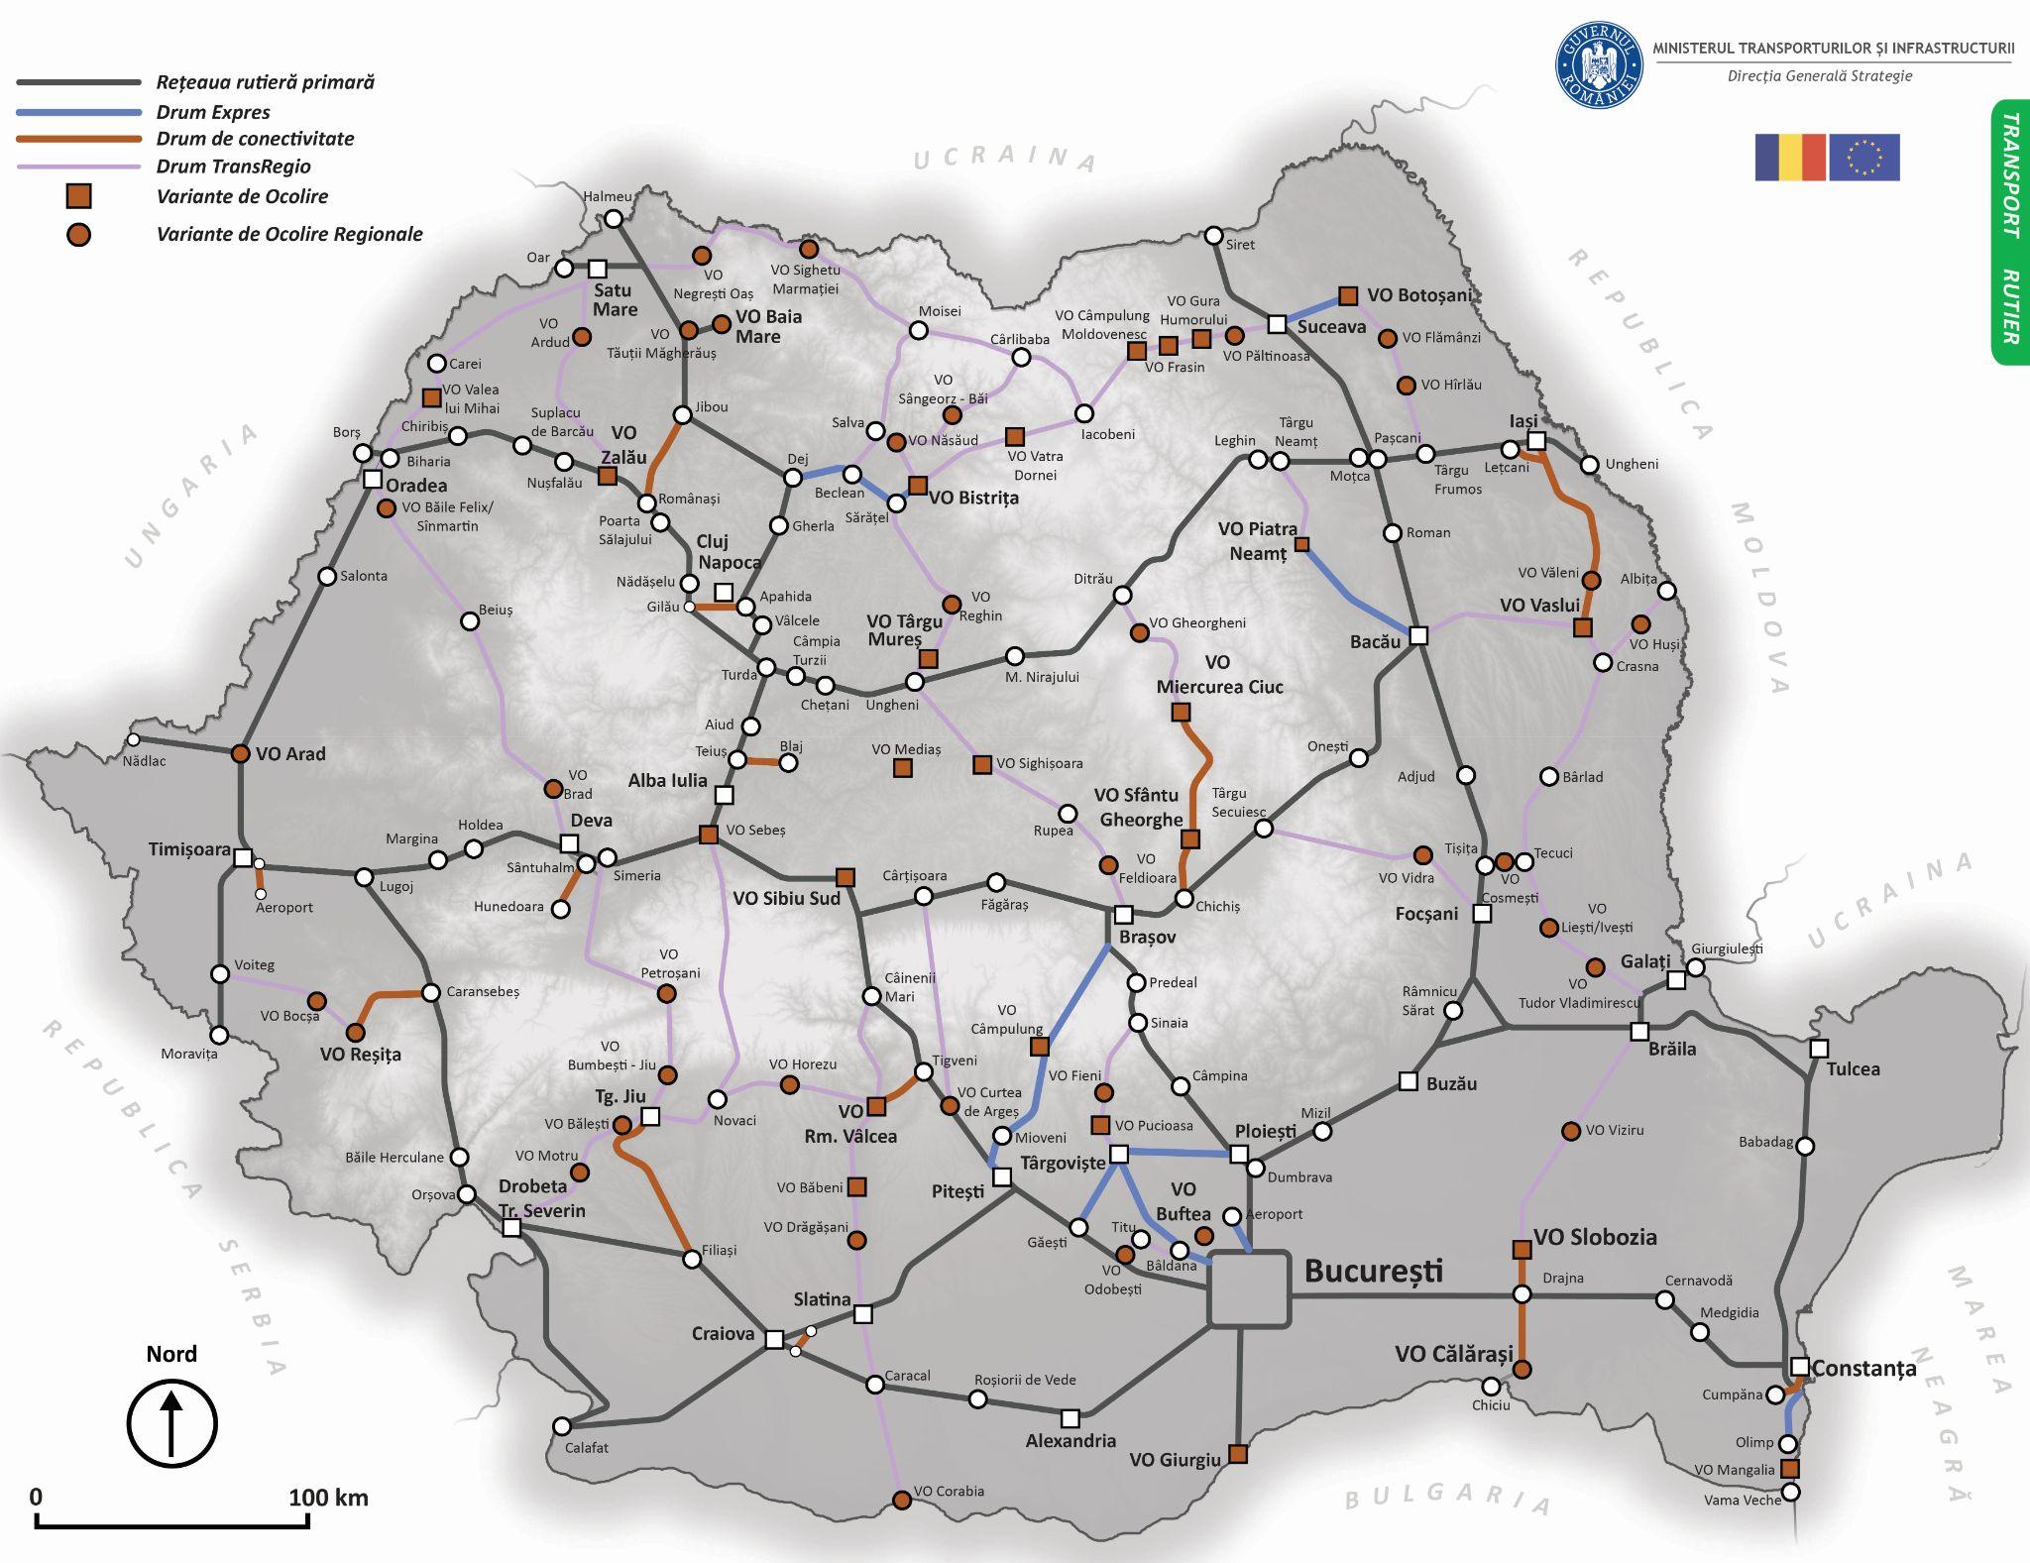
Figura 2.1.11. Harta proiectelor de pe rețeaua rutieră secundară

Astfel, proiectele din rețeaua secundară însumează o lungime de aproximativ 4204 km, având o valoare estimată de 6767.6 mil. EUR fără TVA și reprezintă proiecte prioritizate (tabelul 2.1.26).

Tabelul 2.1.26. Total proiecte rețeaua secundară
Nr. Crt. | Proiect rețea secundară | Proiecte | Lungime (km) | Cost estimat (mil.EUR fără TVA) | Cost estimat (mil.EUR cu TVA) | Cost mediu estimat fără TVA (mil.EUR/km)
1 | Total drumuri expres | 9 proiecte | 436.8 | 2686.9 | 3197.4 | 6.2
2 | Total transregio | 41 proiecte | 3286.8 | 2761.3 | 3286.0 | 0.8
3 | Total variante de ocolire | 24 proiecte | 217.1 | 574.0 | 683.1 | 2.6
4 | Total variante de ocolire regionale | 37 proiecte | 263.4 | 745.4 | 887.0 | 2.8
 | Total general proiecte rețeaua secundară | 111 proiecte | 4204.1 | 6767.6 | 8053.5

Ierarhizarea și prioritizarea proiectelor rutiere
Prioritizarea proiectelor reprezintă un pas important în definirea programului de investiții, dată fiind situația în care investițiile necesare identificate, depășesc semnificativ bugetul disponibil. Astfel, este necesară ierarhizarea proiectelor potrivit unui set de criterii de evaluare predefinite, care să asigure un proces de prioritizare corect și neutru, elaborat pe baze independente și științifice. Adăugarea limitărilor de finanțare la lista de proiecte ierarhizate va avea ca rezultat obținerea strategiei de implementare.
Obiectivele suplimentare aferente noii perioade de programare sunt:
- Reducerea emisiilor în conformitate cu țintele asumate prin actuala politică a Comisiei Europene (Pactul Ecologic European, Fit for 55);
- Dubla utilizare a infrastructurii de transport: construirea sau dezvoltarea infrastructurii de transport trebuie să permită, în mod continuu, indiferent de condițiile meteorologice, asigurarea fluxurilor de transport, atât pentru pasageri și mărfuri, cât și pentru mobilitatea militară și transportul echipamentelor aferente acesteia;
- Maturitatea pregătirii proiectelor: probabilitatea de a fi implementate în mod real până în anul 2030.

Metodologia de prioritizare a proiectelor de pe rețeaua primară
Metodologia analizei multicriteriale (AMC) pentru proiectele rețelei primare se bazează pe următoarele criterii (tabelul 2.1.27):
- Eficiență economică – 35%
- Reducerea emisiilor de carbon – 20%
- Conectivitate strategică – 25%
- Utilizarea duală a infrastructurii – 15%;
- Maturitatea pregătirii proiectului – 5%

Tabelul 2.1.27. Metodologia de evaluare a rețelei primare - sintetizarea fiecărui criteriu:
Nr. Crt. | Obiectiv | Pondere | Criteriu de evaluare | Modul de punctare
1 | Eficiență economică | 35% | Pe baza ratei interne de rentabilitate economică (RIRE) a proiectului | Au fost alocate 35 puncte pentru proiectul cu valoarea EIRR cea mai mare (Pitești – Sibiu – EIRR 24.75). Pentru valorile intermediare între zero și 35, punctajul a fost alocat proporțional
2 | Reducerea emisiilor de carbon | 20% | Pe baza contribuției proiectului la ținta națională de reducere a emisiilor cu efect de seră | 20 de puncte pentru proiectul care contribuie cel mai mult la reducerea emisiilor de carbon. Punctaj între 0 și 20 proporțional cu contribuția la ținta de reducere a emisiilor, raportat la proiectul cu cel mai mare punctaj
3 | Conectivitatea strategică | 25% | În funcție de apartenența la rețeaua națională primară/secundară, TEN-T sau alte rețele | 25 puncte pentru proiectele rutiere de pe rețea primară  10 puncte pentru proiectele rutiere de pe rețea secundară  0 puncte pentru proiectele rutiere de pe alte rețele
4 | Utilizarea duală a infrastructurii | 15% | Pe baza importanței pentru mobilitatea militară pe teritoriul României | 15 puncte pentru proiectele de mobilitate militară de prioritate 1  10 puncte pentru proiectele de mobilitate militară de prioritate 2  5 puncte pentru proiectele de mobilitate militară de prioritate 3  0 puncte pentru proiectele de mobilitate militară neprioritare
5 | Maturitatea pregătirii proiectului | 5% | Pe baza stadiului de pregătire a proiectului | 5 puncte pentru proiectele aflate în pregătire  0 puncte pentru proiectele pentru care nu a început pregătirea

Strategia de prioritizare a proiectelor s-a realizat în concordanță cu metodologia agreată cu Comisia Europeană, similară cu cea din Master Planul General de Transport al României. În fapt, considerăm astfel, că se va realiza o actualizare a strategiei de implementare în baza acelorași priorități de conectivitate identificate în documentul strategic de programare a investițiilor în transport.
Lista de proiecte, după aplicarea criteriilor de mai sus, este structurată în funcție de stadiul proiectelor. Astfel, investițiile care vor face parte din strategia de implementare vor fi reprezentate de:
- proiecte aflate în faza de execuție (lucrări care vor fi fazate și finalizate în următorul cadru financiar);
- proiecte lansate spre a fi implementate (achiziție publică demarată pentru realizare documentație tehnico-economic sau pentru execuție);
- proiecte din lista prioritizată.
Pentru identificarea proiectelor care se află în fază de execuție / lansate spre implementare, precum și a impactului asupra necesarului de finanțare în perioada 2020-2030 s-a utilizat modulul de predicție aferent programului ITtool, folosit de către Direcția Generală Organismul Intermediar pentru Transport, pentru managementul fondurilor europene în perioada 2014-2020.
Astfel, metodologia de evaluare a criteriilor, respectiv prioritizarea a fost realizată asupra 26 de proiecte care însumează un total de 2471.5 km și un cost total estimat de 23934.8 mil. EUR (tabelul 2.1.28).
Tabelul 2.1.28. Metodologia de prioritizare a proiectelor care aparțin rețelei rutiere
Nr. Crt. | Proiect | Tip proiect | Denumire proiect | Indicativ | Cost estimat (mil.EUR fără TVA) | Lungime (km) | Eficiență economică |  | Reducerea emisiilor de carbon |  | Conectivitatea strategică |  | Utilizarea duală |  | Maturitatea pregătirii proiectului
 |  |  |  |  |  |  | Scor EIRR (%) | Punctaj EIRR | Valoare emisii de carbon (kt) | Punctaj emisii de carbon | Apartenența rețea | Punctaj rețea | Prioritate NATO - MAPN | Punctaj prioritate NATO - MAPN | Stadiu pregatire proiect | Punctaj pregatire proiect | Punctaj
 |  |  |  |  |  |  | 35% |  | 20% |  | 25% |  | 15% |  | 5% |  | 100%
1 | Inel București (Nord) + drumuri radiale | A | Orbital Bucuresti (N) | A0 | 1112.3 | 145.7 | 12.05 | 17.17 | -1,883.62 | 8.01 | Primara | 25.00 | Prioritatea 1 | 15.00 | Contract | 5.00 | 70.18
2 | Pitești - Sibiu (L2, L3) | A | Autostrada Transcarpati | A1 | 1847.0 | 68.8 | 24.57 | 35.00 | 1,708.07 | 20.00 | Primara | 25.00 | Prioritatea 1 | 15.00 | Contract | 5.00 | 100.00
3 | Giurgiu - Bucuresti | DX | Drumul Siretului | DX7 | 289.8 | 55.2 | 18.65 | 26.57 | -343.48 | 13.15 | Primara | 25.00 | Prioritatea 1 | 15.00 | PI | 0.00 | 79.72
4 | Pașcani - Suceava | A | Drumul Siretului | A7 | 423.8 | 60.5 | 9.91 | 14.12 | -844.82 | 11.48 | Primara | 25.00 | Prioritatea 2 | 10.00 | Contract | 5.00 | 65.60
5 | Suceava - Siret | DX | Drumul Siretului | DX7 | 215.0 | 41.0 | 9.91 | 14.12 | -844.82 | 11.48 | Primara | 25.00 | Prioritatea 2 | 10.00 | Contract | 5.00 | 65.60
6 | Sibiu - Brasov | A | Autostrada Transilvania | A3 | 1479.9 | 129.6 | 16.19 | 23.06 | -1,590.56 | 8.99 | Primara | 25.00 | Prioritatea 1 | 15.00 | Contract | 5.00 | 77.05
7 | ByPass Brasov Nord | A | ByPass Brasov Nord | A13 | 118.2 | 19.7 | 8.00 | 11.40 | -1,439.64 | 9.49 | Primara | 25.00 | Prioritatea 1 | 15.00 | Contract | 5.00 | 65.89
8 | Brasov - Bacau | A | Autostrada Moldova | A13 | 2364.0 | 159.9 | 8.00 | 11.40 | -1,439.64 | 9.49 | Primara | 25.00 | Prioritatea 1 | 15.00 | Contract | 5.00 | 65.89
9 | Tg. Neamț - Iași - Ungheni (Moțca - Ungheni) | A | Autostrada Montana | A8 | 875.5 | 100.9 | 6.90 | 9.83 | -669.12 | 12.07 | Primara | 25.00 | Prioritatea 1 | 15.00 | Contract | 5.00 | 66.89
10 | Tg.Mureș - Tg. Neamț (Miercurea Nirajului - Leghin) | A | Autostrada Montana | A8 | 5180.4 | 151.9 | 6.72 | 9.57 | -1,423.08 | 9.55 | Primara | 25.00 | Prioritatea 1 | 15.00 | Contract | 5.00 | 64.12
11 | Poarta Sălajului- Biharia | A | Autostrada Transilvania | A3 | 1057.0 | 110.0 | 18.31 | 26.08 | -1,473.50 | 9.38 | Primara | 25.00 | Prioritatea 1 | 15.00 | Contract | 5.00 | 80.46
12 | București - Alexandria | DX | Danubius Expres | DX6 | 367.5 | 70.0 | 13.22 | 18.83 | -614.56 | 12.25 | Primara | 25.00 | Prioritatea 1 | 15.00 | PI | 0.00 | 71.08
13 | Alexandria - Craiova | DX | Danubius Expres | DX6 | 656.3 | 125.0 | 13.22 | 18.83 | -614.56 | 12.25 | Primara | 25.00 | Prioritatea 1 | 15.00 | PI | 0.00 | 71.08
14 | Craiova - Filiasi - Dr.Tr.Severin | DX | Danubius Expres | DX6 | 700.5 | 104.0 | 9.97 | 14.20 | -2,397.40 | 6.30 | Primara | 25.00 | Prioritatea 1 | 15.00 | PI | 0.00 | 60.50
15 | Dr.Tr.Severin - Caransebeș - Lugoj | DX | Danubius Expres | DX6 | 1533.0 | 142.0 | 8.15 | 11.61 | -1,684.47 | 8.68 | Primara | 25.00 | Prioritatea 1 | 15.00 | PI | 0.00 | 60.29
16 | Ploiesti - Comarnic | A | Autostrada zăpezii | A3 | 306.8 | 48.6 | 19.29 | 27.48 | -830.34 | 11.53 | Primara | 25.00 | Prioritatea 1 | 15.00 | Contract | 5.00 | 84.01
17 | Comarnic - Brasov | A | Autostrada zăpezii | A3 | 1264.9 | 50.1 | 15.73 | 22.41 | 245.16 | 15.12 | Primara | 25.00 | Prioritatea 1 | 15.00 | Contract | 5.00 | 82.52
18 | Autostrada A7 (ramura Buzău și ramura Focșani) - Brăila | DX | Muntenia Expres | DX3 | 464.0 | 102.1 | 15.12 | 21.54 | -1,182.83 | 10.35 | Primara | 25.00 | Prioritatea 2 | 10.00 | Contract | 5.00 | 71.89
19 | Macin - Tulcea (+drum de accesibilitate Delta Dunării) - Constanta | DX | Dobrogea Expres | DX8 | 904.0 | 187.7 | 1.22 | 1.74 | -739.45 | 11.83 | Primara | 25.00 | Prioritatea 2 | 10.00 | Contract | 5.00 | 53.57
20 | Arad - Oradea | DX | Drumul Crișurilor | DX11 | 522.6 | 134.0 | 15.36 | 21.88 | -1,422.81 | 9.55 | Primara | 25.00 | Prioritatea 1 | 15.00 | Contract | 5.00 | 76.43
21 | Timișoara - Moravița | DX | Autostrada Banat | A9 | 343.6 | 88.1 | 7.92 | 11.28 | -458.44 | 12.77 | Primara | 25.00 | Neprioritar | 0.00 | Contract | 5.00 | 54.05
22 | Dr.Tr.Severin - Calafat | DX | Tracia Expres | DX1 | 283.9 | 72.8 | 8.15 | 11.61 | -1,684.47 | 8.68 | Primara | 25.00 | Prioritatea 1 | 15.00 | PI | 0.00 | 60.29
23 | Craiova - Calafat | DX | Tracia Expres | DX2 | 306.9 | 78.7 | 9.97 | 14.20 | -2,397.40 | 6.30 | Primara | 25.00 | Prioritatea 1 | 15.00 | PI | 0.00 | 60.50
24 | Cluj Napoca (Apahida) - Dej | DX | Drumul Someșului | DX4 | 450.0 | 75.0 | 18.84 | 26.84 | -4,283.96 | 0.00 | Primara | 25.00 | Neprioritar | 0.00 | PI | 0.00 | 51.84
25 | Dej - Baia Mare - Halmeu | DX | Drumul Someșului | DX5 | 608.9 | 95.2 | 18.84 | 26.84 | -4,283.96 | 0.00 | Primara | 25.00 | Neprioritar | 0.00 | PI | 0.00 | 51.84
26 | Baia Mare - Satu Mare | DX | Drumul Someșului | DX5 | 259.0 | 55.0 | 18.84 | 26.84 | -4,283.96 | 0.00 | Primara | 25.00 | Neprioritar | 0.00 | PI | 0.00 | 51.84
 | Total drumuri de mare viteză |  |  |  | 23934.8 | 2471.5

În urma prioritizării s-a realizat o ierarhizare a celor 26 de proiecte în funcție de punctajul obținut (tabel 2.1.29). Se identifică faptul că proiectul de autostradă Pitești - Sibiu (Lotul 2 și Lotul 3) are cel mai mare punctaj (100 puncte) în urma prioritizării, având o lungime de 68.8 km și un cost estimat de 1847 mil.EUR fără TVA. Pe de altă parte, proiectele de drum expres Baia Mare - Satu Mare, Cluj-Napoca (Apahida) - Dej și Dej - Baia Mare - Halmeu au obținut un punctaj de 51.84 puncte și se află pe ultimul loc în lista ierarhizată.

Tabelul 2.1.29. Lista proiecte prioritizate și ierarhizate
Nr. Crt. | Proiect | Tip proiect | Denumire proiect | Indicativ | Lungime (km) | Cost estimat (mil.EUR fără TVA) | Punctaj
1 | Pitești - Sibiu (L2, L3) | A | Autostrada Transcarpati | A1 | 68.8 | 1847.0 | 100.00
2 | Ploiesti - Comarnic | A | Autostrada zăpezii | A3 | 48.6 | 306.8 | 84.01
3 | Comarnic - Brasov | A | Autostrada zăpezii | A3 | 50.1 | 1264.9 | 82.52
4 | Poarta Sălajului- Biharia | A | Autostrada Transilvania | A3 | 110.0 | 1057.0 | 80.46
5 | Giurgiu - Bucuresti | DX | Drumul Siretului | DX7 | 55.2 | 289.8 | 79.72
6 | Sibiu - Brasov | A | Autostrada Transilvania | A3 | 129.6 | 1479.9 | 77.05
7 | Arad - Oradea | DX | Drumul Crișurilor | DX11 | 134.0 | 522.6 | 76.43
8 | Autostrada A7 (ramura Buzău și ramura Focșani) - Brăila | DX | Muntenia Expres | DX3 | 102.1 | 464.0 | 71.89
9 | București - Alexandria | DX | Danubius Expres | DX6 | 70.0 | 367.5 | 71.08
10 | Alexandria - Craiova | DX | Danubius Expres | DX6 | 125.0 | 656.3 | 71.08
11 | Inel București (Nord) + drumuri radiale | A | Orbital Bucuresti (N) | A0 | 145.7 | 1112.3 | 70.18
12 | Tg. Neamț - Iași - Ungheni (Moțca - Ungheni) | A | Autostrada Montana | A8 | 100.9 | 875.5 | 66.89
13 | ByPass Brasov Nord | A | ByPass Brasov Nord | A13 | 19.7 | 118.2 | 65.89
14 | Brasov - Bacau | A | Autostrada Moldova | A13 | 159.9 | 2364.0 | 65.89
15 | Pașcani - Suceava | A | Drumul Siretului | A7 | 60.5 | 423.8 | 65.60
16 | Suceava - Siret | DX | Drumul Siretului | DX7 | 41.0 | 215.0 | 65.60
17 | Tg.Mureș - Tg. Neamț (Miercurea Nirajului - Leghin) | A | Autostrada Montana | A8 | 151.9 | 5180.4 | 64.12
18 | Craiova - Filiasi - Dr.Tr.Severin | DX | Danubius Expres | DX6 | 104.0 | 700.5 | 60.50
19 | Craiova - Calafat | DX | Tracia Expres | DX2 | 78.7 | 306.9 | 60.50
20 | Dr.Tr.Severin - Caransebeș - Lugoj | DX | Danubius Expres | DX6 | 142.0 | 1533.0 | 60.29
21 | Dr.Tr.Severin - Calafat | DX | Tracia Expres | DX1 | 72.8 | 283.9 | 60.29
22 | Timișoara - Moravița | DX | Autostrada Banat | A9 | 88.1 | 343.6 | 54.05
23 | Macin - Tulcea (+drum de accesibilitate Delta Dunării) - Constanta | DX | Dobrogea Expres | DX8 | 187.7 | 904.0 | 53.57
24 | Baia Mare - Satu Mare | DX | Drumul Someșului | DX5 | 55.0 | 259.0 | 51.84
25 | Cluj Napoca (Apahida) - Dej | DX | Drumul Someșului | DX6 | 75.0 | 450.0 | 51.84
26 | Dej - Baia Mare - Halmeu | DX | Drumul Someșului | DX7 | 95.2 | 608.9 | 51.84
 | Total drumuri de mare viteză |  |  |  | 2471.5 | 23934.8

Pentru a identifica nevoia totală, alături de proiectele prioritizate și ierarhizate s-au adăugat proiectele din scenariul de referință astfel încât se poate vizualiza și identifica în sistem complet coridoarele rutiere. Așadar, se identifică un total general estimat de 31 mld.EUR fără TVA pentru 3072.7 km din rețeaua rutieră primară (tabel 2.1.30). Vizualizarea grafică a rețelei rutiere primare și tipul de finanțare identificat se află în figura 2.1.12.

Tabelul 2.1.30. Lista de proiecte din scenariul de referință și a celor prioritizate
Nr. Crt. | Proiect | Tip proiect | Cost estimat (mil.EUR fără TVA)) | Lungime (km) | Punctaj
1 | Pitești - Sibiu (L2, L3) | A | 1847.0 | 68.8 | 100.00
 | Pitești - Sibiu (L1, L4, L5) | A | 926.4 | 53.4 | SR
 | Holdea - Margina | A | 297.0 | 9.0 | SR
2 | Ploiesti - Comarnic | A | 306.8 | 48.6 | 84.01
3 | Comarnic - Brasov | A | 1264.9 | 50.1 | 82.52
 | Chețani - Cp. Turzii | A | 58.3 | 15.7 | SR
 | Nădășelu - Poarta Sălajului | A | 409.0 | 42.0 | SR
4 | Poarta Sălajului - Biharia | A | 1057.0 | 110.0 | 80.46
5 | Giurgiu - Bucuresti | DX | 289.8 | 55.2 | 79.72
 | Ploiești - Buzău | A | 635.2 | 63.3 | SR
 | Buzău - Focșani | A | 797.3 | 82.4 | SR
 | Focșani - Bacău | A | 998.3 | 95.9 | SR
 | Bacău - Pașcani | A | 654.7 | 77.4 | SR
6 | Sibiu - Brasov | A | 1479.9 | 129.6 | 77.05
7 | Arad - Oradea | DX | 522.6 | 134.0 | 76.43
11 | Autostrada A7 (ramura Buzău și ramura Focșani) - Brăila | DX | 464.0 | 102.1 | 71.89
8 | București - Alexandria (faza 1 din București - Craiova) | DX | 367.5 | 70.0 | 71.08
9 | Alexandria - Craiova (faza 2 din București - Craiova) | DX | 656.3 | 125.0 | 71.08
10 | Inel București (Nord) + drumuri radiale | A | 1112.3 | 145.7 | 70.18
 | Inel București (Sud) | A | 507.3 | 51.2 | SR
12 | Tg. Neamț - Iași - Ungheni (Moțca - Ungheni) | A | 875.5 | 100.9 | 66.89
 | Tg. Neamț - Iași - Ungheni (Leghin - Moțca) | A | 304.0 | 34.0 | SR
13 | Brasov - Bacau | A | 2364.0 | 159.9 | 65.89
14 | ByPass Brasov Nord | A | 118.2 | 19.7 | 65.89
15 | Pașcani - Suceava | A | 423.8 | 60.5 | 65.60
16 | Suceava - Siret | DX | 215.0 | 41.0 | 65.60
17 | Tg.Mureș - Tg. Neamț (faza 1 din Miercurea Nirajului - Leghin) | A | 1000.0 | 151.9 | 64.12
 | Tg.Mureș - Tg. Neamț (faza 2 din Miercurea Nirajului - Leghin) | A | 4180.4 | 0.0 | 64.12
 | Tg.Mureș - Tg. Neamț (Tg.Mureș - Miercurea Nirajului) | A | 223.5 | 25.0 | SR
 | Pitești - Craiova | DX | 775.2 | 121.0 | SR
18 | Craiova - Filiasi - Dr.Tr.Severin (faza 1) | DX | 300.0 | 104.0 | 60.50
 | Craiova - Filiasi - Dr.Tr.Severin (faza 2) | DX | 400.5 | 0.0 | 60.50
19 | Craiova - Calafat | DX | 306.9 | 78.7 | 60.50
20 | Dr.Tr.Severin - Caransebeș - Lugoj (faza 1) | DX | 800.0 | 142.0 | 60.29
 | Dr.Tr.Severin - Caransebeș - Lugoj (faza 2) | DX | 733.0 | 0.0 | 60.29
21 | Dr.Tr.Severin - Calafat | DX | 283.9 | 72.8 | 60.29
 | Brăila - Galați | DX | 75.5 | 11.1 | SR
22 | Timișoara - Moravița | DX | 343.6 | 88.1 | 54.05
 | Pod peste Dunare la Brăila | DX | 415.8 | 2.0 | SR
23 | Macin - Tulcea (+drum de accesibilitate Delta Dunării) - Constanta (faza 1) | DX | 200.0 | 187.7 | 53.57
 | Macin - Tulcea - Constanta (faza 2) | DX | 704.0 | 0.0 | 53.57
24 | Cluj Napoca (Apahida) - Dej | DX | 450.0 | 75.0 | 51.84
25 | Dej - Baia Mare - Halmeu | DX | 608.9 | 95.2 | 51.84
26 | Baia Mare - Satu Mare | DX | 259.0 | 55.0 | 51.84
 | A3 - Tureni | DX | 65.5 | 9.0 | SR
 | Satu Mare - Oar | DX | 63.4 | 10.9 | SR
 | Total drumuri de mare viteză prioritizare |  | 23934.8 | 2471.5
 | Total drumuri de mare viteză scenariul de referință |  | 7206.4 | 703.3
 | Total general drumuri de mare viteză |  | 31141.1 | 3174.8

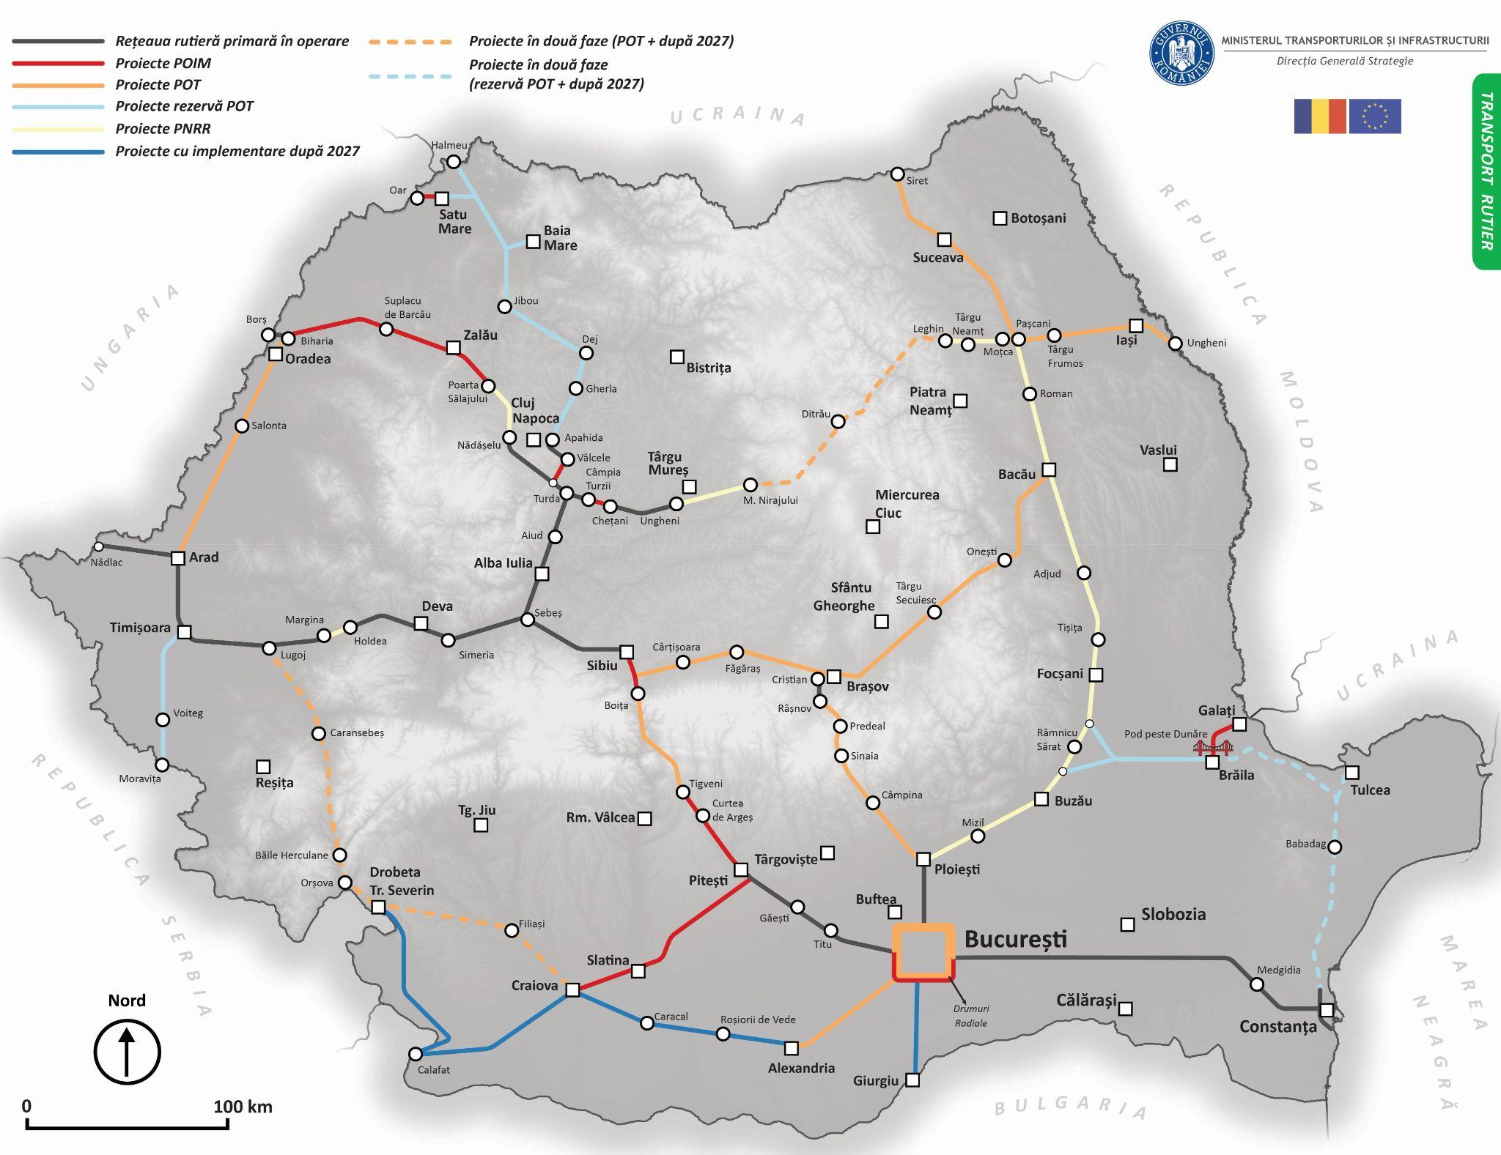
Figura 2.1.12. Harta proiectelor de pe rețeaua rutieră primară și tipul de finanțare

Metodologia de prioritizare a proiectelor de pe rețeaua secundară
Rețeaua rutieră secundară are rol de a conecta reședințele de județ la rețeaua primară într-o manieră rapidă și sigură, pentru populație și mediul de afaceri. Rețeaua rutieră secundară funcționează ca sursă care alimentează rețeaua rutieră rapidă, crescând astfel atractivitatea investițiilor.
Așadar, criteriile de definire și de prioritizare a investițiilor din rețeaua rutieră secundară țin cont de trei elemente esențiale: volumele de trafic estimate pentru anul 2040 în scenariul cu toată rețeaua rutieră integrată (2040 - DoAll), populația deservită din zona de influență a rețelei, respectiv cifra de afaceri a companiilor din zona de influență a rețelei.
Astfel, metodologia de prioritizare și ierarhizare a proiectelor de pe rețeaua rutieră secundară s-a realizat în baza celor trei criterii esențiale cu ponderi diferite (tabelul 2.1.31):
- Media zilnică anuală (MZA - 2040 DoAll) – 40%;
- Populația deservită în bazinul de captare – 30%;
- Cifra de afaceri cumulată a companiilor din bazinul de captare – 30%;

Tabelul 2.1.31. Metodologia de evaluare pentru fiecare criteriu este sintetizată în tabelul de mai jos
Nr. Crt. | Obiectiv |  | Pondere | Criteriu de evaluare | Modul de punctare
1 | Media zilnică anuală ponderată (MZA) - 40% | Media zilnică anuală medie (MZA Avr.) | 20% | Volumele de trafic medii anuale pentru scenariul DoAll 2040 stabilite în baza modelării cu Modelul Național de Transport (MNT) | A fost alocat punctaj maxim pentru proiectul cu cea mai mare MZA Avr. (DX A1 - Mioveni - 18143 vehicule), respectiv punctaje proporționale în raport cu valoarea fiecărui proiect și valoarea maximă.  Pentru drumurile transregio, proiectul cu cea mai mare MZA Avr. este proiectul Legătura A8 - Lețcani - Centura Iași - 18261 vehicule).
 |  | Media zilnică anuală maximă (MZA Max.) | 20% | Volumele de trafic anuale maxime pentru scenariul DoAll 2040 stabilite în baza modelării cu Modelul Național de Transport (MNT) | A fost alocat punctaj maxim pentru proiectul cu cea mai mare MZA Max. (DX A1 - Mioveni - 18978 vehicule), respectiv punctaje proporționale în raport cu valoarea fiecărui proiect și valoarea maximă.  Pentru drumurile transregio, proiectul cu cea mai mare MZA Max. este proiectul A1 - Timișoara - Aeroport Traian Vuia/DNCT- 24169 vehicule).
2 | Deservirea populației |  | 30% | Populația totală din bazinul de captare (stabilit ca zonă buffer de 5 km de-o parte și de alta a proiectului) | A fost alocat punctaj maxim pentru proiectul de drum expres cu cea mai mare populație deservită din bazinul de captare (DX A0 - București - Târgoviște - 538788 locuitori), respectiv punctaje proporționale în raport cu valorile fiecărui proiect și valoarea maximă.  De asemenea a fost alocat punctaj maxim pentru proiectul de drum transregio cu cea mai mare populație deservită din bazinul de captare (TR Vaslui - Iași - A8 - 606974 locuitori), respectiv punctaje proporționale în raport cu valorile fiecărui proiect și valoarea maximă.
3 | Deservirea mediului de afaceri |  | 30% | Cifra de afaceri totală din bazinul de captare (stabilit ca zonă buffer de 5 km de-o parte și de alta a proiectului) | A fost alocat punctaj maxim pentru proiectul de drum expres cu cea mai mare cifră totală de afaceri din bazinul de captare (DX A3 - Aeroport Henri Coandă -DN1 -279.14 mld.RON), respectiv punctaje proporționale în raport cu valorile fiecărui proiect și valoarea maximă.  A fost alocat punctaj maxim pentru proiectul de drum transregio cu cea mai mare cifră totală de afaceri din bazinul de captare (Centura Metropolitană Cluj-Napoca - 53.79 mld.RON), respectiv punctaje proporționale în raport cu valorile fiecărui proiect și valoarea maximă.

Astfel, metodologia de evaluare a criteriilor, respectiv prioritizarea a fost realizată asupra 8 proiecte din rețeaua rutieră secundară care însumează un total de 322 km și un cost total estimat de 1504.8 mil. EUR (tabelul 2.1.32). Iar pentru rețea rutieră secundară - drumuri transregio, s-a aplicat metodologia pentru 17 proiecte care însumează 558.1 km și un cost total estimat de 1183.8 mil.EUR (tabelul 2.1.33).

Tabelul 2.1.32. Metodologie prioritizare rețea rutieră secundară - drumuri expres
Nr. Crt | Proiect rețea secundară | L (km) | Cost estimat (mil.EUR fără TVA) | Cost estimat (mil.EUR cu TVA) | Cost mediu fără TVA (mil.EUR/ km) | MZA 2040 DOA (Avg) | Punctaj MZA Avg | MZA 2040 DOA (Max) | Punctaj MZA Max | Punctaj ponderat MZA(40%) | Pop. 2015 | Punctaj pop. | Punctaj pop. ponderat 30% | Cifra afaceri (mld. RON) | Punctaj cifra afaceri | Punctaj cifră afaceri ponderat 30% | Punctaj total
1 | A3 - Aeroport Henri Coandă - DN1 | 9 | 43.1 | 51.3 | 4.8 | 13298 | 73.3 | 13452 | 70.9 | 28.8 | 341618 | 63.4 | 19.0 | 279.1 | 100.0 | 30.0 | 77.9
2 | DX4 - Dej - Bistrita | 55.6 | 266.4 | 317.0 | 4.8 | 5373 | 29.6 | 16640 | 87.7 | 23.5 | 212060 | 39.4 | 11.8 | 10.9 | 3.9 | 1.2 | 36.4
3 | A7 - Suceava - Botoșani | 26 | 124.5 | 148.2 | 4.8 | 6059 | 33.4 | 13237 | 69.7 | 20.6 | 200505 | 37.2 | 11.2 | 6.1 | 2.2 | 0.7 | 32.4
4 | A7 - Bacău - Piatra Neamț | 61 | 239.1 | 284.5 | 3.9 | 6078 | 33.5 | 7607 | 40.1 | 14.7 | 471740 | 87.6 | 26.3 | 24.4 | 8.8 | 2.6 | 43.6
5 | A1 - Pitești - Mioveni | 9.2 | 42.04 | 50.0 | 4.6 | 18143 | 100.0 | 18978 | 100.0 | 40.0 | 255000 | 47.3 | 14.2 | 32.2 | 11.5 | 3.5 | 57.7
6 | A1 - Găești - Târgoviște - Ploiești - A3 | 74.2 | 348.2 | 414.4 | 4.7 | 12263 | 67.6 | 15905 | 83.8 | 30.3 | 333306 | 61.9 | 18.6 | 23.0 | 8.2 | 2.5 | 51.3
7 | A0 - București - Târgoviște | 59.5 | 312.4 | 371.8 | 5.3 | 6406 | 35.3 | 9998 | 52.7 | 17.6 | 538788 | 100.0 | 30.0 | 257.8 | 92.4 | 27.7 | 75.3
8 | Alternativa Techirghiol (A2/A4 - Olimp) | 27.5 | 129.1 | 153.6 | 4.7 | 6649 | 36.6 | 11205 | 59.0 | 19.1 | 388199 | 72.1 | 21.6 | 26.6 | 9.5 | 2.9 | 43.6
 | Total drumuri expres cu valoare socio-economică | 322.0 | 1504.8 | 1790.8 | 4.7

Tabelul 2.1.33. Metodologia de prioritizare a proiectelor de pe rețeaua rutieră secundară - drumuri transregio
Nr. Crt | Proiect rețea secundară  (drumuri transregio) | Lungime  (km) | Cost estimat (mil.EUR fără TVA) | Cost estimat (mil.EUR cu TVA) | Cost mediu fără TVA (mil. EUR/ km) | MZA 2040 DOA (Avg) | Punctaj MZA Avg | MZA 2040 DOA (Max) | Punctaj MZA Max | Punctaj ponderat MZA  (40%) | Pop. 2015 | Punctaj pop. | Punctaj pop. ponderat 30% | Cifra afaceri (mld. RON) | Punctaj cifra afaceri | Punctaj cifră afaceri ponderat 30% | Punctaj total
1 | Hunedoara - Sântuhalm - A1 | 13.0 | 32.8 | 39.0 | 2.5 | 8330 | 45.6 | 17282 | 71.5 | 23.4 | 178686 | 29.4 | 10.0 | 6.7 | 12.5 | 3.7 | 37.1
2 | A8 - Lețcani Vest - Centura Iași | 8.8 | 43.7 | 52.0 | 5.0 | 18261 | 100.0 | 19590 | 81.1 | 36.2 | 410364 | 67.6 | 22.9 | 22.1 | 41.0 | 12.3 | 71.4
3 | Blaj - Teiuș - A10 | 23.7 | 25.8 | 30.7 | 1.1 | 1899 | 10.4 | 2325 | 9.6 | 4.0 | 46566 | 7.7 | 2.6 | 5.2 | 9.6 | 2.9 | 9.5
4 | DX - Centura Craiova Est | 4.3 | 18.8 | 22.4 | 4.4 | 8002 | 43.8 | 14336 | 59.3 | 20.6 | 314448 | 51.8 | 17.5 | 29.5 | 54.8 | 16.5 | 54.6
5 | A1 - Timișoara - Aeroport Traian Vuia/DNCT | 7.7 | 22.3 | 26.5 | 2.9 | 12407 | 67.9 | 24169 | 100.0 | 33.6 | 357202 | 58.8 | 19.9 | 47.0 | 87.5 | 26.2 | 79.7
6 | DX4 - Jibou - Românași - A3 | 20.5 | 61.5 | 73.2 | 3.0 | 7414 | 25.5 | 10503 | 34.9 | 12.1 | 98494 | 16.2 | 4.9 | 5.1 | 9.5 | 2.9 | 19.8
7 | Slobozia - Drajna - A2 | 16.9 | 16.9 | 20.1 | 1.0 | 11855 | 64.9 | 12083 | 50.0 | 23.0 | 66599 | 11.0 | 3.3 | 4.9 | 9.2 | 2.7 | 29.0
8 | Călărași - Drajna Nouă - A2 | 22.0 | 11.0 | 13.1 | 0.5 | 5135 | 28.1 | 5344 | 22.1 | 10.0 | 103797 | 17.1 | 5.1 | 4.1 | 7.6 | 2.3 | 17.4
9 | Reșița - Caransebeș - DX2 | 41.8 | 28.9 | 34.3 | 0.7 | 4078 | 22.3 | 6301 | 26.1 | 9.7 | 137127 | 22.6 | 6.8 | 4.7 | 8.7 | 2.6 | 19.1
10 | Vaslui - Iași - A8 | 85.9 | 85.9 | 102.3 | 1.0 | 7332 | 40.2 | 7933 | 32.8 | 14.6 | 606974 | 100.0 | 30.0 | 25.0 | 46.4 | 13.9 | 58.5
11 | Miercurea Ciuc - Sf. Gheorghe - Chichiș - A13 | 73.8 | 39.9 | 47.4 | 0.5 | 4572 | 25.0 | 6487 | 26.8 | 10.4 | 184609 | 30.4 | 9.1 | 7.8 | 14.5 | 4.4 | 23.9
12 | Rm. Vâlcea - Tigveni - A1 | 20.4 | 30.6 | 36.4 | 1.5 | 4917 | 26.9 | 5008 | 20.7 | 9.5 | 130814 | 21.6 | 6.5 | 9.1 | 17.0 | 5.1 | 21.1
13 | Tg. Jiu - Filiași - DX2 | 70.9 | 106.4 | 126.6 | 1.5 | 6998 | 38.3 | 8138 | 33.7 | 14.4 | 213937 | 35.2 | 10.6 | 6.5 | 12.0 | 3.6 | 28.6
14 | Centura Metropolitană Cluj-Napoca | 63.0 | 580.7 | 691.0 | 9.2 | 4065 | 22.3 | 15306 | 63.3 | 17.1 | 410135 | 67.6 | 20.3 | 53.8 | 100.0 | 30.0 | 67.4
15 | A1 - Titu - Bâldana - DX9 | 30.3 | 30.3 | 36.1 | 1.0 | 3415.04 | 18.7 | 9756.29 | 40.4 | 11.8 | 85233 | 14.0 | 4.2 | 1.5 | 2.8 | 0.8 | 16.9
16 | DX 9 - Târgoviște - Sinaia - A3 | 51.7 | 43.4 | 51.6 | 0.8 | 3439.21 | 18.8 | 5881.53 | 24.3 | 8.6 | 236636 | 39.0 | 11.7 | 8.88 | 16.5 | 5.0 | 25.3
17 | A4 Cumpana - DN39 Constanța | 3.4 | 5.1 | 6.0 | 1.5 | 2611.9 | 14.3 | 2612.1 | 10.8 | 5.0 | 355057 | 58.5 | 17.5 | 27.61 | 51.3 | 15.4 | 38.0
 | Total drumuri transregio cu valoare socio-economică | 558.1 | 1183.8 | 1408.8 | 2.1

Așadar, în urma prioritizării s-a realizat o ierarhizare în funcție de punctajul obținut a celor 8 proiecte cuprinse pe rețeaua rutieră secundară de drumuri expres (tabelul 2.1.34). Se identifică că proiectul A3 - Aeroport Henri Coandă - DN1 are cel mai mare punctaj (77.9 puncte) în urma prioritizării, având o lungime de 9 km și un cost estimat de 43.1 mil. EUR fără TVA. Pe de altă parte, proiectul de drum expres A7 - Suceava - Botoșani a obținut un punctaj de 32.4, astfel se află pe ultimul loc în lista ierarhizată și are o lungime de 26 km cu un cost estimat de 124.5 mil. EUR.

Tabelul 2.1.34. Lista proiectelor prioritizate și ierarhizate - rețea rutieră secundară drumuri expres
Nr. Crt | Proiect rețea secundară (drumuri expres) | Lungime (km) | Cost estimat (mil. EUR fără TVA) | Cost estimat (mil. EUR cu TVA) | Punctaj total
1 | A3 - Aeroport Henri Coandă - DN1 | 9 | 43.1 | 51.3 | 77.9
2 | A0 - București - Târgoviște | 59.5 | 312.4 | 371.8 | 75.3
3 | A1 - Pitești - Mioveni | 9.2 | 42.04 | 50.0 | 57.7
4 | A1 - Găești - Târgoviște - Ploiești - A3 | 74.2 | 348.2 | 414.4 | 51.3
5 | Alternativa Techirghiol (A2/A4 - Olimp) | 27.5 | 129.1 | 153.6 | 43.6
6 | A7 - Bacău - Piatra Neamț | 61 | 239.1 | 284.5 | 43.6
7 | DX4 - Dej - Bistrița | 55.6 | 266.4 | 317.0 | 36.4
8 | A7 - Suceava - Botoșani | 26 | 124.5 | 148.2 | 32.4
 | Total drumuri expres cu valoare socio-economică | 322.0 | 1504.8 | 1790.8

Așadar, în urma prioritizării s-a realizat o ierarhizare în funcție de punctajul obținut a celor 17 proiecte cuprinse pe rețeaua rutieră secundară de drumuri transregio (tabelul 2.1.35). Se identifică faptul că proiectul A1 - Timișoara - Aeroport Traian Vuia/DNCT are cel mai mare punctaj (79.7 puncte) în urma prioritizării, având o lungime de 7.7 km și un cost estimat de 22.3 mil. EUR fără TVA. Pe de altă parte, pentru proiectul de drum expres Blaj - Teiuș - A10 s-a obținut un punctaj de 9.5, astfel se află pe ultimul loc în lista ierarhizată și are o lungime de 23.7 km cu un cost estimat de 25.8 mil.EUR.
Tabelul 2.1.35. Lista proiectelor prioritizate și ierarhizate - rețea rutieră secundară drumuri transregio
Nr. Crt | Proiect rețea secundară (Drumuri TransRegio) | Lungime (km) | Cost estimat (mil. EUR fără TVA) | Cost estimat (mil. EUR cu TVA) | Punctaj total
1 | A1 - Timișoara - Aeroport Traian Vuia/DNCT | 7.7 | 22.3 | 26.5 | 79.7
2 | A8 - Lețcani Vest - Centura Iași | 8.8 | 43.7 | 52.0 | 71.4
3 | Centura Metropolitană Cluj-Napoca | 63.0 | 580.7 | 691.0 | 67.4
4 | Vaslui - Iași - A8 | 85.9 | 85.9 | 102.3 | 58.5
5 | DX - Centura Craiova Est | 4.3 | 18.8 | 22.4 | 54.6
6 | A4 Cumpana - DN39 Constanța | 3.4 | 5.1 | 6.0 | 38.0
7 | Hunedoara - Sântuhalm - A1 | 13.0 | 32.8 | 39.0 | 37.1
8 | Slobozia - Drajna - A2 | 16.9 | 16.9 | 20.1 | 29.0
9 | Tg. Jiu - Filiași - DX2 | 70.9 | 106.4 | 126.6 | 28.6
10 | DX 9 - Târgoviște - Sinaia - A3 | 51.7 | 43.4 | 51.6 | 25.3
11 | Miercurea Ciuc - Sf. Gheorghe - Chichiș - A13 | 73.8 | 39.9 | 47.4 | 23.9
12 | Rm. Vâlcea - Tigveni - A1 | 20.4 | 30.6 | 36.4 | 21.1
13 | DX4 - Jibou - Românași - A3 | 20.5 | 61.5 | 73.2 | 19.8
14 | Reșița - Caransebeș - DX2 | 41.8 | 28.9 | 34.3 | 19.1
15 | Călărași - Drajna Nouă - A2 | 22.0 | 11.0 | 13.1 | 17.4
16 | A1 - Titu - Bâldana - DX9 | 30.3 | 30.3 | 36.1 | 16.9
17 | Blaj - Teiuș - A10 | 23.7 | 25.8 | 30.7 | 9.5
 | Total drumuri transregio cu valoare socio-economică | 558.1 | 1183.8 | 1408.8

Propuneri cu caracter aplicativ
Pentru creșterea beneficiilor rețelei rutiere de transport în raport de sporirea fluxurilor de trafic, creșterea siguranței și a accesibilității la rețeaua rutieră primară, a fost propus un set de măsuri și o serie de intervenții cu rezultate imediate, în corelație cu exemplele de bune practici din alte țări ale Uniunii Europene.

Creșterea accesibilității municipiilor reședință de județ la rețeaua rutieră primară
Această măsură vizează două componente:
a) creșterea accesibilității la rețeaua rutieră rapidă a municipiilor reședință de județ tranzitate de autostrăzi și drumuri expres, prin creșterea numărului de noduri rutiere;
b) dezvoltarea drumurilor de conexiune a municipiilor reședință de județ la rețeaua rutieră rapidă. Astfel, cele 42 de orașe reședință de județ sunt/vor fi conectate, direct sau indirect, la rețeaua rutieră rapidă prin construcția de noi noduri sau de noi legături rutiere, pentru accesul rapid la rețeaua de autostrăzi sau drumuri expres (tabelul 2.1.36).

Tabelul 2.1.36. Conexiunea rapidă, directă sau indirectă, a reședințelor de județ
la rețeaua rutieră de mare viteză
Nr. crt. | Reședință de județ | Populație după domiciliu (2020) | Acces | Status
1 | Alba Iulia | 74885 | 2 noduri:  Alba Iulia Sud, Alba Iulia Nord | În operare
2 | Arad | 176064 | 4 noduri:  Arad Sud, Arad Sud - Zadareni, Arad Vest - Aeroport, DN7 Ciala | În operare
3 | Pitești | 172982 | 3 noduri:  Pitesti Sud, Pitesti Est, Pitești Nord | În operare
4 | Bacău | 197222 | 3 noduri:  Bacău Sud, Bacău Est, Bacău Nord | În operare
5 | Oradea | 221413 | 1 nod:  Oradea Biharia | În operare
6 | Bistrița | 94574 | 1 nod:  Bistrița Viisoara | În proiect
7 | Botoșani | 119521 | 1 nod:  Botoșani Vest - Manolesti | În proiect
8 | Brașov | 289502 | 6 noduri:  DN73 Cristian Nord, DN1 Ghimbav, Aeroport, DN13 Stupini, DJ103 Sanpetru, DN11 Harman | În proiect / În operare
9 | Brăila | 200159 | 5 noduri:  DN2B Lacu Sarat, DN22 Cazasu, DN23 Calea Focșani DNCB, DN2B Baldovinesti, DN22B Nord Brăila | În proiect / În construcție
10 | București | 2151665 | n/a
11 | Buzău | 131100 | 4 noduri:  DN2 Spataru, DNCB Buzău Sud, DN2B, DN2 Vadu Pașii - Bobocu | În proiect
12 | Reșița | 84435 | Legătură la DX2 la Caransebes | DX în proiect
13 | Călărași | 75058 | Legătură la A2 la Drajna | A în operare
14 | Cluj-Napoca | 327272 | Centura metropolitana - TR Feleac | În proiect
15 | Constanța | 311374 | 5 noduri:  DN2A Ovidiu, Poiana/Palazu Mare, DN3 Valu lui Traian, DN39 Lazu, DN39A Port Constanța Sud | În operare
16 | Sfântu Gheorghe | 63659 | Legătură la A5 la Chichis | În proiect
17 | Târgoviște | 91655 | 3 noduri:  DN72 Dumbrava, DN71 Ulmi, DN72 Răzvad | În proiect
18 | Craiova | 299743 | 5 noduri:  DN6 Carcea, DN65 Aeroport, DN65C Simnicu de Jos, DN6B Dudovicesti, DN6 Isalnita | În proiect
19 | Galați | 306424 | 2 noduri:  DN22B Galați Sud, DN2B Calea Prutului | În proiect
20 | Giurgiu | 66303 | 2 noduri:  DN5 în zona vămii, DN5 la Remuș | În proiect
21 | Târgu Jiu | 94734 | Legătură la DX2 la Filiasi | În proiect
22 | Miercurea Ciuc | 41460 | Legătură la A5 la Chichis / Legatura la A8 la Ditrau | În proiect
23 | Deva | 68643 | 2 noduri:  DN76 Soimus, Sântuhalm (în proiect) | În operare
24 | Slobozia | 51391 | Legătură la A2 la Drajna | În operare
25 | Iași | 387103 | DN28 Lețcani, DJ24C Popricani, DN24 Stanca, DJ249A Manzatesti | În proiect
26 | Baia Mare | 144925 | 2 noduri  Legătură la DX în centura de vest, cu DX în zona Tăuții Măgheruș | În proiect
27 | Dr.Tr. Severin | 105651 | 3 noduri  DN6 la Șimian, DN67 Drobeta Nord, DN6 Drobeta Vest | În proiect
28 | Târgu Mureș | 146918 | 1 nod  Legătură la A3 Mureseni | În construcție
29 | Piatra Neamț | 112186 | 1 nod  Legătură la DX în est în str.Fermelor | În proiect
30 | Slatina | 82466 | 2 noduri  DN65 în vest, DJ546 in sud | În construcție
31 | Ploiești | 225049 | 3 noduri  DNCP în sud (Barcanesti), DN1A Ploiești Vest, DN72 Crângul lui Bot | În operare / în proiect
32 | Satu Mare | 118819 | 4 noduri  DN19 Botiza, DJ194A Gorunului, DN19A Satu Mare Vest, DN19 Carei | În proiect
33 | Zalău | 69087 | Legătura la A3 la Aghires | În proiect
34 | Sibiu | 168273 | 5 noduri  DN1 Selimbar, DJ106 Sibiu Est, Sibiu Nord - Henri Coanda, DN14 Sibiu Nord, DN7H Sibiu Aeroport | În operare
35 | Suceava | 125191 | 3 noduri  DN29 Mereni, DN29A Suceava Est, DN2 Itcani | În proiect
36 | Alexandria | 49519 | 2 noduri  DJ504 Alexandria Nord, DJ703 Mavrodin | În proiect
37 | Timișoara | 325363 | 3 noduri  DN29 Mereni, DN29A Suceava Est, DN2 Itcani | În operare / în proiect
38 | Tulcea | 85562 | 2 noduri  Legătură la DX în Somova (Tulcea Vest), legătura la DJ 222C acces Delta Dunării conform ITI | În proiect
39 | Vaslui | 130622 | 2 legături la autostradă prin transregio (la Bacău și Iași) | În proiect
40 | Râmnicu Vâlcea | 117480 | 2 legături la autostradă spre nord la Racovița și spre est la Tigveni | În proiect
41 | Focșani | 91481 | 2 noduri  DN23B Focșani Est, DJ204E Petrești | În proiect
42 | Buftea | 22718 | 1 nod  Legătura A0 Orbital Nord | În proiect

Pe rețeaua rutieră primară existentă se identifică limitări în ceea ce privește conectivitatea infrastructurii rutiere la această rețea. În acest sens, se propun pentru construire o serie de noduri de legătură pentru a crește conectivitatea unor zone sau municipii la rețeaua primară. Astfel, se propun 10 noduri rutiere, respectiv o descărcare pe Autostrada de Centură A0, trei noduri pe A1 (legături noi la DJ 701, DN7, DJ 687), două legături noi pe A2 (DJ 100, DJ 222), două amenajări de descărcări existente pe A2 (Dunărea, Peștera), o legătură nouă pe A3 cu DJ 101D și o legătură nouă pe A4 cu DN 39E care însumează un cost estimativ de 61 mil. EUR (tabel 2.1.37).

Tabelul 2.1.37.Propunere de valorificare superioară a rețelei rutiere primare prin creșterea conectivității la aceasta. Propunere de noi noduri rutiere pe rețeaua existentă de autostrăzi (pentru creșterea conectivității populației și stimularea investițiilor în zone cu potențial socio-economic)
Nr. crt. | Autostrada | Sector | Poziția kilometrică | Nodul rutier propus | Drum de legătură | Infrastructură conexă | Cost estimat (mil.EUR fără TVA) | Impact socio-economic
1 | A0 Nord | DN2-A2 | km. 48 | Pantelimon | descărcare nouă DN3 | Da | 5 | Creșterea conectivității zonei Pantelimon din municipiul București, conexiunea cu DN3 între București și Brănești și acces pentru situații de urgență
2 | A1 | București - Pitești | km. 53 | Ungureni | legătura nouă la DJ 701 | Da | 6 | Creșterea conectivității orașului Titu și Centrului Tehnic Titu, conexiunea cu DN7 între Pitești - București
3 | A1 | Sebeș - Orăștie | km. 327 | Șibot | legătură nouă la DN 7 | Da | 5 | Creșterea conectivității orașelor Cugir și Șibot, conexiune cu DN7 Sebeș - Orăștie și cu platforma industrială
4 | A1 | Simeria - Deva | km. 362 | Sântuhalm | legătură nouă la DN7 și DJ687 | Nu | 10 | Creșterea conectivității municipiul Deva Centru și Est, a municipiul Hundeoara, conexiunea cu DN7 între Deva și Simeria și acces pentru situații de urgență
5 | A2 | București - Fundulea | km. 22 | Brănești | legătură nouă la DJ 100 | Da | 6 | Creșterea conectivității orașului Brănești și a Platformei industriale Est Brănești
6 | A2 | Fetești - Cernavodă | km. 146 | Ovidiu | amenajare descărcare existentă | Da | 6 | Realizarea conexiunii cu Insula Ialomiței sector vestic (spațiu agricol extins)
7 | A2 | Fetești - Cernavodă | km. 157 | Dunărea | amenajare descărcare existentă | Da | 6 | Realizarea conexiunii cu Insula Ialomiței sector estic (spațiu agricol extins)
8 | A2 | Cernavodă - Constanța | km. 181 | Peștera | legătură nouă la DJ 222 | Da | 6 | Creșterea conectivității orașului Medgidia, a Portului Medgidia și a zonei turistice Adamclisi - Dobrogea de Sud și acces pentru situații de urgență
9 | A3 | București - Ploiești | km. 63 | Ghighiu | legătură nouă la DJ 101D | Da | 6 | Creșterea conectivității municipiului Ploiești și a zonei industriale de sud și acces pentru situații de urgență
10 | A4 | ByPass Constanța | km. 16 | Cumpăna | legătura nouă la DN 39E | Da | 5 | Creșterea conectivității muncipiului Constanța Sud și acces facil în partea centrală a portului Constanța
Total |  |  |  |  |  |  | 61

Măsuri pentru creșterea sustenabilității în transportul rutier
Viziunea strategică privind dezvoltarea sustenabilă a transportului rutier a fost definită prin MPGT și prin reglementări specifice fiecărui mod de transport, însă necesită o actualizare în acord cu noile politici de mediu definite la nivel european. În prezent, măsurile necesare pentru a asigura tranziția către un transport sustenabil sunt disparate și lipsește armonizarea cadrului strategic și legislativ sectorial care să conducă spre atingerea acestei viziuni pe termen mediu și lung. Pregătirea cadrului legal, instituțional și operațional pentru implementarea măsurilor prevăzute în Strategia pentru o Mobilitate Sustenabilă și Inteligentă, agreată la nivelul Uniunii Europene, necesită eforturi susținute și asigurarea de sinergii între principalii actori naționali afectați sau cu responsabilități în domeniu.
Având în vedere documentele programatice de la nivel european și de la nivel național, privind promovarea transportului sustenabil, România va întreprinde un program accelerat de promovare a investițiilor în infrastructura de alimentare cu combustibili alternativi și de susținere a autovehiculelor cu emisii reduse, inclusiv prin promovarea măsurilor de politică fiscală și financiară.
Ca parte a acestei abordări strategice, în cadrul PNRR au fost incluse o serie de reforme și măsuri corelate cu intervențiile specifice pentru mobilitatea urbană, după cum urmează:
- Modificarea politicilor de tarifare a drumurilor de la o abordare de tip ”vignette” la o abordare bazată pe distanță;
- Implementarea principiilor de taxare ecologică;
- Descurajarea înmatriculării mașinilor mai vechi de 15 ani;
- Creșterea valorii schemelor de casare pentru vehiculele poluante;
- Stimulente fiscale prelungite pentru vehiculele cu emisii zero;
- Suport pentru extinderea infrastructurii de încărcare a mașinilor electrice;
- Utilizarea criteriilor de achiziții publice ecologice ale UE pentru toate aspectele din domeniul transporturilor.
Implementarea acestor măsuri și reforme revine în sarcina mai multor autorități din România. Astfel, Ministerul Transporturilor și Infrastructurii (MTI) va fi responsabil de actualizarea cadrului legislativ care reglementează aplicarea tarifului de utilizare şi a tarifului de trecere pe reţeaua de drumuri naţionale din România. În ceea ce privește politica de stimulare a achiziționării de vehicule private, respectiv sistemul fiscal de descurajare a utilizării vehiculelor poluante, Ministerul Mediului, Apelor și Pădurilor și Ministerul Finanțelor au responsabilitatea actualizării cadrului legislativ.
Ministerul Transporturilor și Infrastructurii va pregăti un mecanism de corelare a sistemului de taxare utilizat pentru toate modurile de transport, astfel încât și celelalte moduri de transport, în special cel feroviar, să devină competitive și atractive, în special în ceea ce privește traficul de marfă.
Noul sistem de taxare pentru vehicule gestionat în principal de către Ministerul Transporturilor și Infrastructurii va include:
- nivelul specific al taxelor și criteriile clare de tarifare a vehiculelor grele, în conformitate cu principiul "poluatorul plătește";
- stimulente pentru vehicule curate/cu emisii reduse și pentru moduri curate de transport;
- un sistem de descurajare a utilizării celor mai poluante vehicule, inclusiv prin măsuri fiscale/financiare, prin intermediul nivelurilor taxelor de proprietate pentru vehiculele private de pasageri;
- utilizarea veniturilor pentru sprijinirea întreținerii drumurilor și a noilor investiții în transportul durabil;
- canalizarea a 10 % din traficul rutier (pasageri și mărfuri) către transportul feroviar până în anul 2026, comparativ cu anul 2020.
În ceea ce privește dezvoltarea infrastructurii de alimentare cu combustibili alternativi, competențele în domeniu sunt partajate între mai mulți actori instituționali:
(1) Ministerul Mediului, Apelor și Pădurilor (MMAP/AFM),
(2) Ministerul Dezvoltării, Lucrărilor Publice și Administrației (MDLPA),
(3) Ministerul Transporturilor și Infrastructurii (MTI/CNAIR) și autoritățile publice locale.
Ținta națională pentru punctele de încărcare electrică este formată din:
- 1.836 puncte de reîncărcare electrică deja existente;
- 2.896 de puncte de reîncărcare electrică (din care 264 de puncte de reîncărcare electrică sunt propuse prin proiectele de dezvoltare a rețelei de autostrăzi din PNRR) vor fi realizate pe rețeaua de drumuri naționale/autostrăzi, conform Strategiei Companiei Naționale de Administrare a Infrastructurii Rutiere (CNAIR) privind instalarea de stații de reîncărcare vehicule electrice pe rețeaua TEN-T din România, până în anul 2030. Astfel, CNAIR va începe să utilizeze Recomandările Forumului privind Transportul Sustenabil pentru viitoarele documente de licitație și concesiune care includ şi puncte de reîncărcare pentru vehicule electrice.
- 13.283 puncte de reîncărcare vor fi finanțate prin componenta Fondul local pentru tranziția verde şi digitală din PNRR (mediul urban şi rural), din care 13.200 de puncte de reîncărcare cu putere înaltă, distribuite astfel:
- 2.000 de puncte de reîncărcare vor fi finanțate prin componenta Fondul pentru Valul Renovării din PNRR (mediul urban), din care 1.000 de puncte de reîncărcare cu putere înaltă și 1.000 cu putere normală;
- cel puțin 10.000 de alte puncte de reîncărcare cu putere înaltă și cu putere normală finanțate din surse naționale, alte finanțări ale UE (inclusiv politica de coeziune) și/sau din surse private (inclusiv prin concesiuni).
Adițional acestor măsuri, menționăm că toate investițiile în infrastructura rutieră vor respecta standardele TEN-T și vor include, înca din faza de proiectare, cerințele EIA (Evaluarea Impactului asupra Mediului) și cele privind evaluarea adecvată de mediu (parte a Directivei habitate - Directiva Consiluilui Europei 92/43 EEC referitoare la conservarea habitatelor naturale și a florei și faunei sălbatice adoptată la 21 mai 1992) precum și noile reglementări tehnice necesare pentru a limita poluarea în sectorul de transport (perdele forestiere, panouri fonoabsorbante, stații de reîncărcare electrice).

Măsuri pentru îmbunătățirea siguranței rutiere
În 2016, a fost elaborată o evaluare a riscurilor în materie de siguranță rutieră, în conformitate cu strategiile naționale existente, cu scopul de a corobora toate informațiile și acțiunile prioritare propuse în Strategia Națională privind Siguranța Rutieră, cu problemele, obiectivele și intervențiile identificate în MPGT.
În prezent, este necesară revizuirea obiectivului de siguranță rutieră în vederea implementării „viziunii zero” în domeniul siguranței rutiere, precum și a măsurilor aferente prevăzute în MPGT.
Pentru atingerea acestui obiectiv, pentru perioada 2020-2030 se propune alocarea unui buget de 100 mil.EUR pentru măsurile de creștere a siguranței traficului rutier (tabel 2.1.38), repartizate proporțional, după cum urmează:
- 25% pentru măsuri de organizare instituțională, creșterea capacității administrative, revizuire standarde etc.;
- 15% pentru măsuri de educație rutieră și intervenții asupra comportamentului conducătorului auto;
- 60% - pentru măsuri de intervenție asupra infrastructurii rutiere pentru eliminarea punctelor negre și minimizarea riscului de accidente rutiere.
În acest scop, în cadrul PNRR va fi finanțată elaborarea Strategiei Naţionale de Siguranţă Rutieră pentru perioada 2021-2030 care urmărește implementarea normelor și liniilor directoare ale Uniunii Europene, așa cum sunt ele prezentate în documentul cadru de politici europene în domeniul siguranței rutiere „Vision Zero”, anume reducerea numărului de decedați în accidente rutiere până în anul 2050 până aproape de zero. Ca obiectiv intermediar, România își asumă ținta Uniunii Europene de reducere a numărului de victime (răniți sau decedați) cu 50% față de anul 2019, până în anul 2030.
Dintre elementele specifice care vor fi pregătite și implementate ca urmare a adoptării Strategiei menționăm:
- Inspecția de siguranță: se va optimiza evaluarea tehnică pentru determinarea gradului de siguranță rutieră;
- Evaluarea vehiculelor rulate, care au fost implicate în evenimente sau pentru determinarea stării de depreciere;
- Dezvoltarea unor baze de date compatibile, privind elementele de siguranță rutieră, în cadrul stațiilor de inspecție, cât și a unităților de reparații vehicule;
- Implementarea și dezvoltarea activității de expertiză tehnică extrajudiciară auto;
- Înființarea de laboratoare de cercetare și expertize capabile să ofere baza tehnică pentru obținerea de date necesare unor analize complexe, corecte și precise, care vizează metodologiile de monitorizare, inspecție și testare a vehiculelor pe toată durata vieții acestora, monitorizarea bunei funcționări a sistemelor de asistență a șoferului precum și a interfeței om-mașină (Human - Machine Interface – HMI);
- Alinierea la standardele tehnice impuse de Regulamentul (UE) 2019/2144 privind siguranța generală a autovehiculelor și protecția ocupanților, precum și a utilizatorilor vulnerabili, acțiune sprijinită și de programul Rabla Clasic (Programul de stimulare a înnoirii Parcului auto naţional 2020-2024);
- Dezvoltarea metodologiei culegerii de date și a bazei de culegere a datelor primare pentru analiza indicatorilor - cheie de performanță referitori la: viteză, utilizarea centurilor de siguranță și a sistemelor de siguranță pentru copii, utilizarea echipamentelor de protecție, distragerea atenției șoferului prin folosirea dispozitivelor portabile, siguranța vehiculului.
Ca parte a implementării Strategiei Naționale pentru Siguranță Rutieră, va fi pregătită și Strategia privind eliminarea punctelor negre (hotspot-uri) de pe rețeaua de drumuri naționale și autostrăzi.
Pe rețeaua existentă, din aproximativ 18.000 km de drumuri, a fost identificat de către Poliția Română, în perioada 2015-2019, un număr de 267 locații puncte negre (hotspot-uri), în care a fost înregistrat un număr de 5.784 accidente rutiere grave, soldate cu 504 persoane decedate și 9.424 răniți (tabelul 2.1.38).

Tabelul 2.1.38. Strategia privind eliminarea punctelor negre (hotspot-uri)
de pe rețeaua de autostrăzi și drumuri naționale
Nr. Crt. | Puncte ce vor fi tratate în perioada 2021 - 2030 |  | Valoare estimată pentru măsurile care se vor implementa
1 | Proiectul de siguranță rutieră cu finanțare BEI  Implementare în perioada 2021 – 2026 | 46 locații | 86 mil.EUR
2 | Proiecte de siguranță rutieră cu finanțare din cadrul PNRR  Implementare în perioada 2021 – 2026 | 129 locații | 100 mil.EUR
3 | Proiecte de siguranță rutieră cu finanțare din cadrul POT  Implementare în perioada 2023 – 2030 | 92 locații | 30 mil.EUR
 | TOTAL | 267 locații | 216 mi.EUR

Soluțiile tehnice care vor fi implementate pentru eliminarea acestor puncte negre sunt:
- reamenajări de intersecții și direcționarea fluxurilor de trafic;
- construirea de sensuri giratorii noi;
- construirea de pasaje denivelate;
- resistematizarea circulației pe sectoarele periculoase cu platformă de 12 m (sistem 2+1);
- îmbunătățirea semnalizării verticale și orizontale;
- îmbunătățirea vizibilității pe sectoarele periculoase, prin asigurarea iluminatului pe timp de noapte, prin implementarea de soluții moderne;
- implementarea de soluții high – tech, semnalizare variabilă sistem LED, ansambluri luminoase pentru semnalizarea obstacolelor;
- implementarea de măsuri de siguranță pasivă cum ar fi atenuatori de impact și parapete de ghidare pe rulouri;
- monitorizarea punctelor negre după implementarea de măsuri tehnice fizice prin digitalizarea sectoarelor în exploatare și urmărirea parametrilor tehnici ai măsurilor implementate;
- pregătirea personalului din punct de vedere tehnic în vederea stabilirii și implementării soluțiilor de siguranță rutieră.

La nivelul PNRR au fost incluse o serie de măsuri care se adresează punctual mai multora dintre aceste sectoare critice, după cum urmează:
- Creșterea siguranței rutiere prin protejarea conducătorilor auto împotriva ieșirilor în afara părții carosabile, prin amplasarea de parapete rutiere din beton – 250 300 ml;
● Amplasarea de parapete rutiere cu rulouri pentru creșterea siguranței rutiere în zonele cu risc crescut de producere a accidentelor rutiere – 21000 ml;
● Creșterea sigurantei rutiere pe drumul național DN 7C - Transfagarasan și DN 67C - Transalpina și pe alte sectoare de drumuri montane, prin montarea de parapete rutiere cu cabluri la marginea părții carosabile - 25000 ml;
● Măsuri de diminuare a consecințelor produse de coliziunile cu obiecte rigide din zona drumului, prin amplasarea atenuatoarelor de impact echipate cu sistem de detecție accidente și monitorizare trafic – 600 bucăți;
● Creșterea eficientei activității de întreținere a elementelor de siguranță rutieră prin achiziția de sonete (utilaj) pentru montarea/întreținerea parapetului metalic – 14 bucăți;
● Achiziționarea de sisteme pentru protejarea lucrătorilor care efectuează intervenții de urgență la infrastructură autostrăzilor și drumurilor naționale deschise traficului internațional, tip atenuator montat pe camion (Truck mounted attenuator) - 90 bucăți;
● Campanie de siguranță rutieră adresată categoriilor vulnerabile de participanți la trafic – o campanie cu aproximativ 51830 Kit-uri de educație rutieră pentru elevi, 545 workshop-uri pentru implementarea materialelor educaționale în școli și în licee, 12 materiale video promoționale, 12 conferințe de presă;
● Sporirea siguranței rutiere pe timp de noapte prin semnalizarea sectoarelor de drum periculoase cu surse de lumină care utilizează energie verde – 1000 bucăți;
● Dirijarea traficului rutier pe timp de noapte prin stâlpi de dirijare, butoni luminoși, inclusiv elemente de semnalizare dedicate protejarii participanților la trafic de animalele sălbatice – 27059 bucăți;
● Creșterea siguranței rutiere prin iluminarea sectoarelor periculoase, precum și optimizarea consumurilor la sistemele de iluminat existente prin echiparea cu sistem de telegestiune – 1277 buc stâlpi;
● Pasaje denivelate pentru creșterea sigurantei rutiere și eliminarea blocajelor din trafic – 20 bucăți;
● Pasarele și pasaje subterane pietonale – 50 bucăți + 50 bucăți;
● Creșterea gradului de siguranță rutieră pe rețeaua de drumuri naționale, prin dirijarea traficului în soluție giratorie – 64 bucăți;
● Implementarea sistemului de circulație 2+1 - 137 km de drum;
● Măsuri de calmare a traficului rutier la intrarea în localități – 5 localități;
● Facilități de circulație în condiții de siguranță a pietonilor în localitățile tranzitate de DN-uri - 11 localități cu facilități noi;
● Sporirea gradului de siguranță rutieră prin suplimentarea semnalizării cu semnificația "Acces interzis" pe bretelele autostrăzilor – 500 bucăți;
● Încurajarea păstrării distanței în mers pe autostrada A1 și pe drumul național DN1, prin semnalizare orizontală și verticală - 15 km de drum;
● Achiziția de utilaje specializate pentru ștergerea marcajelor rutiere în vederea reconfigurării semnalizării orizontale – 75 bucăți;
● „Achiziția unui Sistem de Management al Semnalizarii Rutiere Verticale, Orizontale și a Elementelor Pasive de Siguranță Rutieră” – 1 soft + 55 dispozitive IT pentru 17000 km de drumuri inventariate + 150 km de drumuri măsurate;
- Achiziționarea a 1.000 limitatoare de viteză, 300 radare mobile și 500 camere video;
- Proiect pilot - Asigurarea unui grad ridicat de siguranță rutieră pe un sector de autostradă care să permită circulația vehiculelor autonome.

Măsuri de digitalizare a transportului rutier
La nivelul PNRR au fost incluse o serie de măsuri pentru digitalizarea sectorului de transport ce țin de operaționalizarea sistemelor de trafic inteligent și a celor destinate taxării și controlului, după cum urmează:
- Infrastructura aferentă operaționalizării sistemelor de trafic inteligent:

● Implementarea sistemului de radiodifuziune/mesaje TA pentru sectoarele de autostrăzi din România;
● Implementarea sistemelor de monitorizare și informare în timp real al locurilor de parcare disponibile pe rețeaua de autostrăzi;
● Implementarea și integrarea sistemelor ITS pe Autostrada A3 Târgu-Mureș – Nădășelu (TEN-T Comprehensive);
● Implementarea și integrarea sistemelor ITS pe Autostrada A1 Sibiu – Holdea (TEN-T Core);
● Implementarea și integrarea sistemelor ITS pe Autostrada A1 Margina – Nădlac (TEN-T Core);
● Studiu de fezabilitate privind asigurarea continuității sistemelor ITS pe rețeaua de drumuri europene;
● Studiu de fezabilitate pentru înființarea Centrului Național de Management al Traficului pentru rețeaua de autostrăzi și drumuri naționale;
● Ateliere mobile pentru intervenții de urgență ITS;
● Achiziție VMS mobile pentru furnizare informații/avertizări în perioadele de vârf de trafic în special în sezonul estival și semnalizarea locului unui accident pentru autostrăzi și drumuri naționale deschise traficului internațional.

- Infrastructura de taxare și control – instalații automate de măsurare a greutății camioanelor pentru zonele de frontieră, sisteme integrate de control rutier, taxarea camioanelor pe distanță parcursă
● Modernizarea a 22 de instalații de cântărire situate în 10 puncte de frontieră, inclusiv automatizarea acestora;
● Instalarea de porți de gabarit (34);
● Implementarea de sisteme integrate de inspecție rutieră în vederea asigurării unei monitorizări efective a traficului, inspecția siguranței traficului și cântărirea vehiculelor destinate transportului de mărfuri;
● Implementarea unui sistem de taxare în funcție de distanța parcursă.
Definirea unor pachete de intervenție pentru podurile și podețele de pe rețelele rutiere primară și secundară, pentru creșterea gradului de siguranță, eliminarea restricțiilor de viteză și creșterea capacității portante. Aceste pachete de intervenție vor fi definite la nivelul fiecărei unități subordonate CNAIR, pentru cele șapte direcții regionale de drumuri și poduri (DRDP: București, Constanța, Brașov, Iași, Cluj-Napoca, Timișoara, Craiova). Pachetul de intervenție va include lucrări de consolidare pentru podurile și podețele existente din lungul autostrăzilor, viitoarelor drumuri expres și a drumurilor naționale, așa cum au fost definite în cele două rețele rutiere de transport.

Creșterea etapizată a capacității de transport a autostrăzii A1 (sectorul București - Pitești) și a altor autostrăzi operaționale în zona marilor orașe. Din analizele de trafic elaborate de către CESTRIN și Biroul Implementare Master Plan din cadrul Ministerului Transporturilor rezultă că, pe măsură ce se vor implementa cele două proiecte de drumuri de mare viteză, autostrada Pitești – Sibiu respectiv drumul expres Pitești – Craiova, capacitatea autostrăzii București – Pitești va fi depășită, fapt ce impune identificare de soluții etapizate pentru creșterea capacității acesteia. Astfel, având la bază experiențe similare din alte state UE și pe baza prognozelor matematice modelate de către CESTRIN, se propun patru etape de mărire a capacității autostrăzii A1 București – Pitești:
- Etapa 1 (cu caracter experimental): suprimarea benzii de urgență (model european de mărire a capacității) și transformarea în sector de autostradă cu trei benzi pe sens (calea 2 – Pitești – București) între nodul Bolintin Vale și intrarea în București, coroborat cu scăderea vitezei maxime de circulație de la 130 km/h la 100 km/h. Această intervenție va conduce la creșterea capacității de transport și eliminarea blocajelor de trafic, în special a celor specifice intrării în drumul național centura București. Pe de altă parte se va elimina posibilitatea blocării actualei benzi 1 prin staționarea autovehiculelor care folosesc nodul de descărcare cu acces la centura de vest a Bucureștiului;
- Etapa 2: Dezvoltarea autostrăzii la trei benzi de circulație pe sens (pentru ambele sensuri) între București și km. 35 (sector de drum a cărei capacitatea de transport este depășită în anumite intervale ale zilei și ale săptămânii);
- Etapa 3: Dezvoltarea autostrăzii la trei benzi de circulație pe sens (pentru ambele sensuri) între km. 80 și Pitești Sud (sector de drum a cărei capacitatea de transport vi fi depășită la momentul finalizării sectoarelor de drum de mare viteză Pitești – Sibiu, Pitești – Craiova și Găești – Târgoviște – Ploiești);
- Etapa 4: Dezvoltarea autostrăzii la trei benzi de circulație pe sens (pentru ambele sensuri) între km. 35 și km. 80 în concordanță cu fluxurile de transport nou generate prin dezvoltarea rețelei rutiere de transport.

În măsura în care se vor identifica și alte creșteri semnificative ale traficului rutier de-a lungul drumurilor de mare viteză, în proximitatea municipiilor, se pot propune și alte dezvoltări etapizate ale infrastructurii rutiere existente (ex: autostrada A2 între București și Brănești, autostrada A1 în zona Sebeș, autostrada A1 în zona PTF Nădlac II – calea 1)
Toate aceste dezvoltări etapizate se vor realiza în baza analizelor de trafic, a studiilor și modelărilor efectuate de către CESTRIN / modelărilor de trafic.

- Creșterea digitalizării și implementarea soluțiilor smart și prietenoase cu mediul pentru transportul rutier
- Plan de investiții pentru siguranța rutieră
Planul de investiții în domeniul siguranței rutiere include linii bugetare pentru punerea în aplicare a următoarelor tipuri de măsuri:
- implementarea amenajării de tip intersecție giratorie pentru intersecțiile la nivel;
- îmbunătățirea amenajării intersecțiilor la nivel;
- construirea de benzi suplimentare pentru vehiculele lente;
- asigurarea siguranței întoarcerii pe loc;
- alte îmbunătățiri (aliniamente, semnalizare, bariere etc.)

La acest moment, este în derulare un proiect de asistență tehnică din partea BEI/EIAH (Platforma europeană de consiliere în materie de investiții) care urmărește sprijinirea, confirmarea și rafinarea investițiilor în intersecții cu sens giratoriu, intersecții la nivel și benzi pentru vehicule lente. Asistența include o componentă pilot de aplicare a unui sistem de clasificare în domeniul siguranței rutiere pentru evaluarea eficacității și a performanței siguranței rutiere în România, pe un eșantion de sectoare rutiere/măsuri.
Asistența tehnică va include:
- Verificarea, validarea și prioritizarea investițiilor identificate de către CNAIR (sensuri giratorii, intersecții și banda a treia / benzi pentru vehicule lente) prin:
- analiza independentă a costurilor și beneficiilor economice ale măsurilor de siguranță rutieră propuse;
- evaluarea soluțiilor tehnice, inclusiv a potențialului de standardizare/reducere a costurilor și a potențialelor probleme de planificare/autorizare/Evaluarea Impactului asupra Mediului;
- identificarea eventualelor lacune în activitatea desfășurată până în prezent și stabilirea conținutului unei prime etape a programului de investiții în domeniul siguranței rutiere (Etapa 1), în valoare de aproximativ 100 mil.EUR, care să acopere investițiile cele mai adecvate/mature dintre cele trei categorii de măsuri identificate (tabel 2.1.38).
Domeniul de aplicare va include și definirea etapelor ulterioare ale unui program multianual de investiții în domeniul siguranței rutiere.
- Evaluarea următoarelor faze de implementare ale Etapei 1 (studiu de fezabilitate, proiect tehnic și documentația tehnică pentru achiziția publică a lucrărilor/serviciilor aferente) și formularea de recomandări în conformitate cu normele în vigoare din România.
- Asistență în stabilirea strategiei de achiziții pentru Etapa 1 prin analiza opțiunilor disponibile și optimizarea pachetelor/planurilor de achiziții de lucrări.
- Derularea unei evaluări de siguranță rutieră (printr-o metoda de clasificare iRAP- International Road Assessment Programme sau similară) asupra unui eșantion de drumuri naționale cuprinse în Etapa 1 de implementare a planului, pentru a permite analiza performanței din punct de vedere al siguranței rutiere, înainte și după implementarea măsurilor. Aceasta testare va pune bazele utilizării metodologiei la scară națională.

Măsuri privind promovarea combustibililor alternativi și aplicarea principiului DNSH

În scopul punerii în practică a obiectivelor politicii europene privind neutralitatea climatică cuprinse în Pactul Ecologic European, respectiv în cadrul Strategiei UE pentru Mobilitate Sustenabilă și Inteligentă, precum și a acțiunilor propuse în cadrul pachetului Fit for 55 este necesar stabilirea unor măsuri la nivel național.
Cadrul legal privind combustibilii alternativi în infrastructura rutieră este reprezentat de Regulamentul Parlamentului European și al Consiliului privind implementarea infrastructurii combustibililor alternativi (AFIR) care impune norme privind tipurile de stații de alimentare, puterea acestora, distanța dintre acestea și standardele generale de funcționare. În acest sens, fiecare proiect de infrastructură rutieră va include la nivel de documentație tehnico-economică realizarea infrastructurii de alimentare cu combustibili alternativi. De asemenea, în cadrul procesului de evaluare al proiectelor respective, beneficiarii vor elabora o analiză privind respectarea principiului DNSH, ca o condiție pentru finanțarea proiectelor din fondurile europene.

Standarde
Autostrăzile sunt definite ca drumuri de mare capacitate și viteză, rezervate exclusiv circulației autovehiculelor, care nu deservesc proprietățile riverane și care prezintă următoarele caracteristici:
- Au cel puțin două benzi de circulație pe fiecare sens, separate (printr-o bandă de teren care nu este destinat circulației sau, în mod excepțional, prin alte mijloace) și sunt prevăzute cu benzi de staționare de urgență spre exterior;
- Nu intersectează la nivel alte drumuri, cale ferată sau de tramvai, cale pentru circulația pietonilor;
- Vitezele de proiectare sunt împărțite astfel: 140 km/h în zona de șes, 120 km/h în zona de deal și 100 km/h în zona de munte;
- Lățimea benzilor de circulație este de 3.75 m pentru zonele de seș și deal, de 3.50 m pentru zona de munte;
- Razele minime pentru racordarea curbelor în plan orizontal pentru fiecare viteză de proiectare și panta transversal maximă de 7%, sunt:
Viteza de proiectare (km/h) | 140 | 120 | 100 | 80
Raza minimă (m) | 1000 | 650 | 450 | 240

Drumurile expres au caracteristici similare cu autostrăzile, fiind tot drumuri de mare capacitate și viteză, care nu deservesc proprietățile riverane fiind diferențiate de acestea printr-o serie de standarde „mai permisive” și au următoarele caracteristici:

- Viteza de proiectare maximă este de 120 km/h sau mai mică;
- Benzile de circulație au o lățime de 3.5 m (și în zonele de deal sau câmpie) fata de 3.75 m în cazul autostrăzilor;
- Drumul expres cuprinde două acostamente a câte 1.5 m față de două benzi de staționare de urgență a câte 2.5 m în cazul autostrăzilor;

Proiectele de drumuri transregio (care cuprind unul sau mai multe drumuri naționale), asigură conectivitatea municipiilor reședință de județ cu rețeaua primară compusă din drumuri de mare viteză. Drumurile transregio reprezintă unul sau mai multe sectoare de drumuri naționale, care facilitează conectivitatea rutieră între regiunile României, între reședințele de județ sau polii de creștere economică și rețeaua rutieră primară (drumurile de mare viteză).

Pentru implementarea drumurilor Transregio conform Master Planului General de Transport
se recomandă îndeplinirea următorilor parametrii și standarde tehnice:
- Eliminarea trecerilor la nivel cu calea ferată
- Realizarea de variante de ocolire pentru localitățile dens populate
- Realizarea unui marcaj rezonant în zonele cu limitări de viteză sau în zonele periculoase
- Creșterea razelor de curbură (acolo unde acest lucru este posibil)
- Adăugarea celei de-a treia benzi de circulație pentru vehicule lente în zonele în care declivitatea depășește 8%
- Realizarea de insule de calmare a traficului la intrarea în localități și în zona trecerilor de pietoni
- Realizarea de separatoare de sens pentru sectoarele de drum cu patru benzi de circulație sau pentru cele cu două benzi de circulație în zonele în care depășirea este interzisă
- Eliminarea trecerilor de pietoni prin construirea de pasaje pietonale
- Realizarea de benzi reversibile pentru sectoarele de drum cu trafic ridicat (ex: vineri 2+1, duminică 1+2)
- Introducerea de elemente siguranță rutieră (parapeți laterali, iluminarea drumului în zonele periculoase, supralărgirea și supraînălțarea drumului în curbe, introducerea de sensuri giratorii în zonele cu conflict de trafic)
- Realizarea câte unui district de intervenție, management și gestiune propriu pentru fiecare drum
12. Realizarea de stații de alimentare cu combustibili alternativi

De asemenea, drumurile care îndeplinesc funcția de drum transfrontalier au fost clasificate conform MPGT ca drumuri eurotrans.
Drumurile EuroTrans reprezintă un sector sau mai multe sectoare de drumuri naționale, cu două sau mai multe benzi de circulație, care facilitează conectivitatea rutieră între rețeaua primară de transport (drumuri de mare viteză) și rețelele rutiere din statele vecine.
Pentru implementarea drumurilor Eurotrans conform Master Planului General de Transport se recomandă îndeplinirea următorilor parametri și standarde tehnice:
- Facilități de trecere rapidă a frontierei de stat
- Spații de servicii, parcări și spații de odihnă în vecinătatea punctelor de frontieră
- Indicatoare rutiere în trei limbi (RO/EN/limba țării vecine)
- Suplimentarea drumului cu încă o bandă de circulație pe sensul de ieșire din țară pentru vehicule grele
- Facilități de plată electronică a taxelor de pod (Giurgiu-Ruse, Calafat-Vidin)
- Eliminarea trecerilor la nivel cu calea ferată
- Realizarea de variante de ocolire pentru localitățile dens populate
- Realizarea de marcaj rezonant în zonele cu limitări de viteză sau zonele periculoase
- Creșterea razelor de curbură (acolo unde acest lucru este posibil)
- Adăugarea celei de-a treia benzi de circulație pentru vehicule lente, în zonele în care declivitatea este de peste 8%
- Realizarea de insule de calmare a traficului la intrarea în localități și în zona trecerilor de pietoni
- Realizarea de separatoare de sens pentru sectoarele de drum cu patru benzi de circulație sau pentru cele cu două benzi de circulație, în zonele în care depășirea este interzisă
- Eliminarea trecerilor de pietoni prin construcția de pasarele pietonale
- Realizarea de benzi reversibile pentru sectoarele cu trafic ridicat (ex: vineri 2+1, duminică 1+2)
- Introducerea de elemente de siguranță rutieră (parapete laterale, iluminarea drumului în zonele periculoase, supralărgirea și supraînălțarea drumului în curbe, introducerea de sensuri giratorii în zonele cu conflict de trafic)
- Realizarea câte unui district de intervenție, management și gestiune propriu pentru fiecare drum
- Stații de alimentare cu combustibili alternativi
Notă: Tipul infrastructurii și nivelul de servicii al acestor legături transfrontaliere vor fi stabilite la nivelul studiilor de fezabilitate (în funcție de fluxurile de trafic existente, cele nou atrase sau nou generate) și în corelare cu proiectele similare din statele vecine (astfel încât legăturile rutieră transfrontaliere să aibă un caracter unitar).

2.2. MODURI DE TRANSPORT: FEROVIAR

Obiectivele strategice de conectivitate feroviară
În contextul noii politici europene de protecție și conservare a mediului, dar și de atenuare a modificărilor globale cauzate de schimbările climatice, transpusă în viziunea Green Deal a Comisiei Europene, prezentul Plan Investițional și-a aliniat obiectivele strategice cu tendințele europene. Unul dintre cele mai importante și provocatoare obiective pentru sectorul feroviar, stipulat în cadrul Master Planului General de Transport al României se referă la transferarea, până în anul 2030, a unui procent de 30% din transportul rutier de mărfuri pe distanțe de peste 300 km către alte moduri de transport, cum ar fi transportul pe calea ferată sau pe căile navigabile. Acest procent trebuie să depășească 50 % până în anul 2050, cu ajutorul coridoarelor de transport de marfă eficiente și ecologice. Pentru realizarea acestui obiectiv va fi necesară dezvoltarea unei infrastructuri feroviare adecvate, eficiente din punct de vedere economic, care să conducă la valorificarea sustenabilă a resurselor energetice și care să reducă impactul negativ asupra mediului.
Pentru atingerea acestui deziderat, în Planul Investițional se propune dezvoltarea unui sistem feroviar echilibrat și eficient din punct de vedere economic și energetic, competitiv, prin intervenții și investiții în îmbunătățirea semnificativă a infrastructurii feroviare și modernizarea parcului de material rulant.
Planul investițional, prin intervențiile și investițiile propuse, promovează complementaritatea și compatibilizarea modurilor de transport, astfel încât sistemul de transport să se dezvolte într-o manieră eficientă și sustenabilă care să contribuie decisiv la o creștere majoră a accesibilității transportului de persoane și mărfuri.
Pentru dezvoltarea sectorului feroviar au fost identificate câteva obiective specifice care să contribuie la atingerea obiectivului general de bună conectivitatea feroviară și complementaritate cu alte moduri de transport, respectiv:
- Obiectivul de eficiență economică: dezvoltarea unui sistem de transport feroviar care generează beneficii mai mari decât costurile înregistrate;
- Obiectivul de echitate: costurile și veniturile unui sistem de transport vor fi distribuite corect între cetățeni, industrii și între zone geografice;
- Obiectivul de siguranță: infrastructura și serviciile de transport vor fi furnizate astfel încât să protejeze persoanele împotriva vătămării sau a deceselor;
- Obiectivul de integrare: sistemul de transport va permite persoanelor (inclusiv pentru cele cu mobilitate redusă) să călătorească confortabil și sigur, utilizând o varietate de moduri de transport și să minimizeze costurile de transport de mărfuri;
- Obiectivul de mediu: sistemul de transport va proteja mediul înconjurător sprijinind dezvoltarea socială și economică în folosul prezentei generații dar și a celor viitoare.

Pentru stabilirea nevoilor prioritare feroviare totale s-a identificat nevoia de conectivitate, s-au definit coridoarele de conectivitate, rețeaua feroviară, lista de proiecte care au fost prioritizate și ierarhizate în așa fel încât să se obțină un rezultat fundamentat în funcție de criterii științifice, concrete și corecte (figura 2.2.1).

Figura 2.2.1. Etapele parcurse pentru stabilirea listei de proiecte feroviare

Obiectivele generale de conectivitate feroviară sunt axate pe creșterea accesibilității și a competitivității serviciilor feroviare de călători și de mărfuri, atât la nivelul regiunilor României, cât și prin racordarea la rețelele feroviare ale statelor vecine (utilizând toate coridoarele TEN-T ce tranzitează teritoriul național).
În acest context, au fost identificate 4 obiective generale de conectivitate feroviară (figura 2.2.2), ce asigură conexiunea provinciilor istorice, a regiunilor de dezvoltare ale României cât și interconectarea cu rețelele feroviare din statele vecine:
- Obiectivul general de conectivitate 1 (OCF1) – asigură mobilitatea populației și a mărfurilor pe direcția vest-est, între Europa Centrală și Marea Neagră, din vestul spre estul României trecând prin centrul și sudul țării. Reprezintă o veritabilă axă națională transcarpatică și transregională, de importanță europeană regională.
- Obiectivul general de conectivitate 2 (OCF2) – asigură conexiunea între nordul și sudul României, reprezentând totodată și o axă între nordul și sudul continentului, în actualul context geopolitic.
- Obiectivul general de conectivitate 3 (OCF3) – reprezintă, la nivelul țării, o legătură importantă între Moldova și Transilvania dar și o axă de tranzit între țările aflate la est de România și Europa Centrală.
- Obiectivul general de conectivitate 4 (OCF4) – realizează legătura între sudul și vestul țării, traversând Muntenia, Oltenia și Banat. La nivel european reprezintă o legătură facilă între sudul continentului și partea centrală și vestică a acestuia.

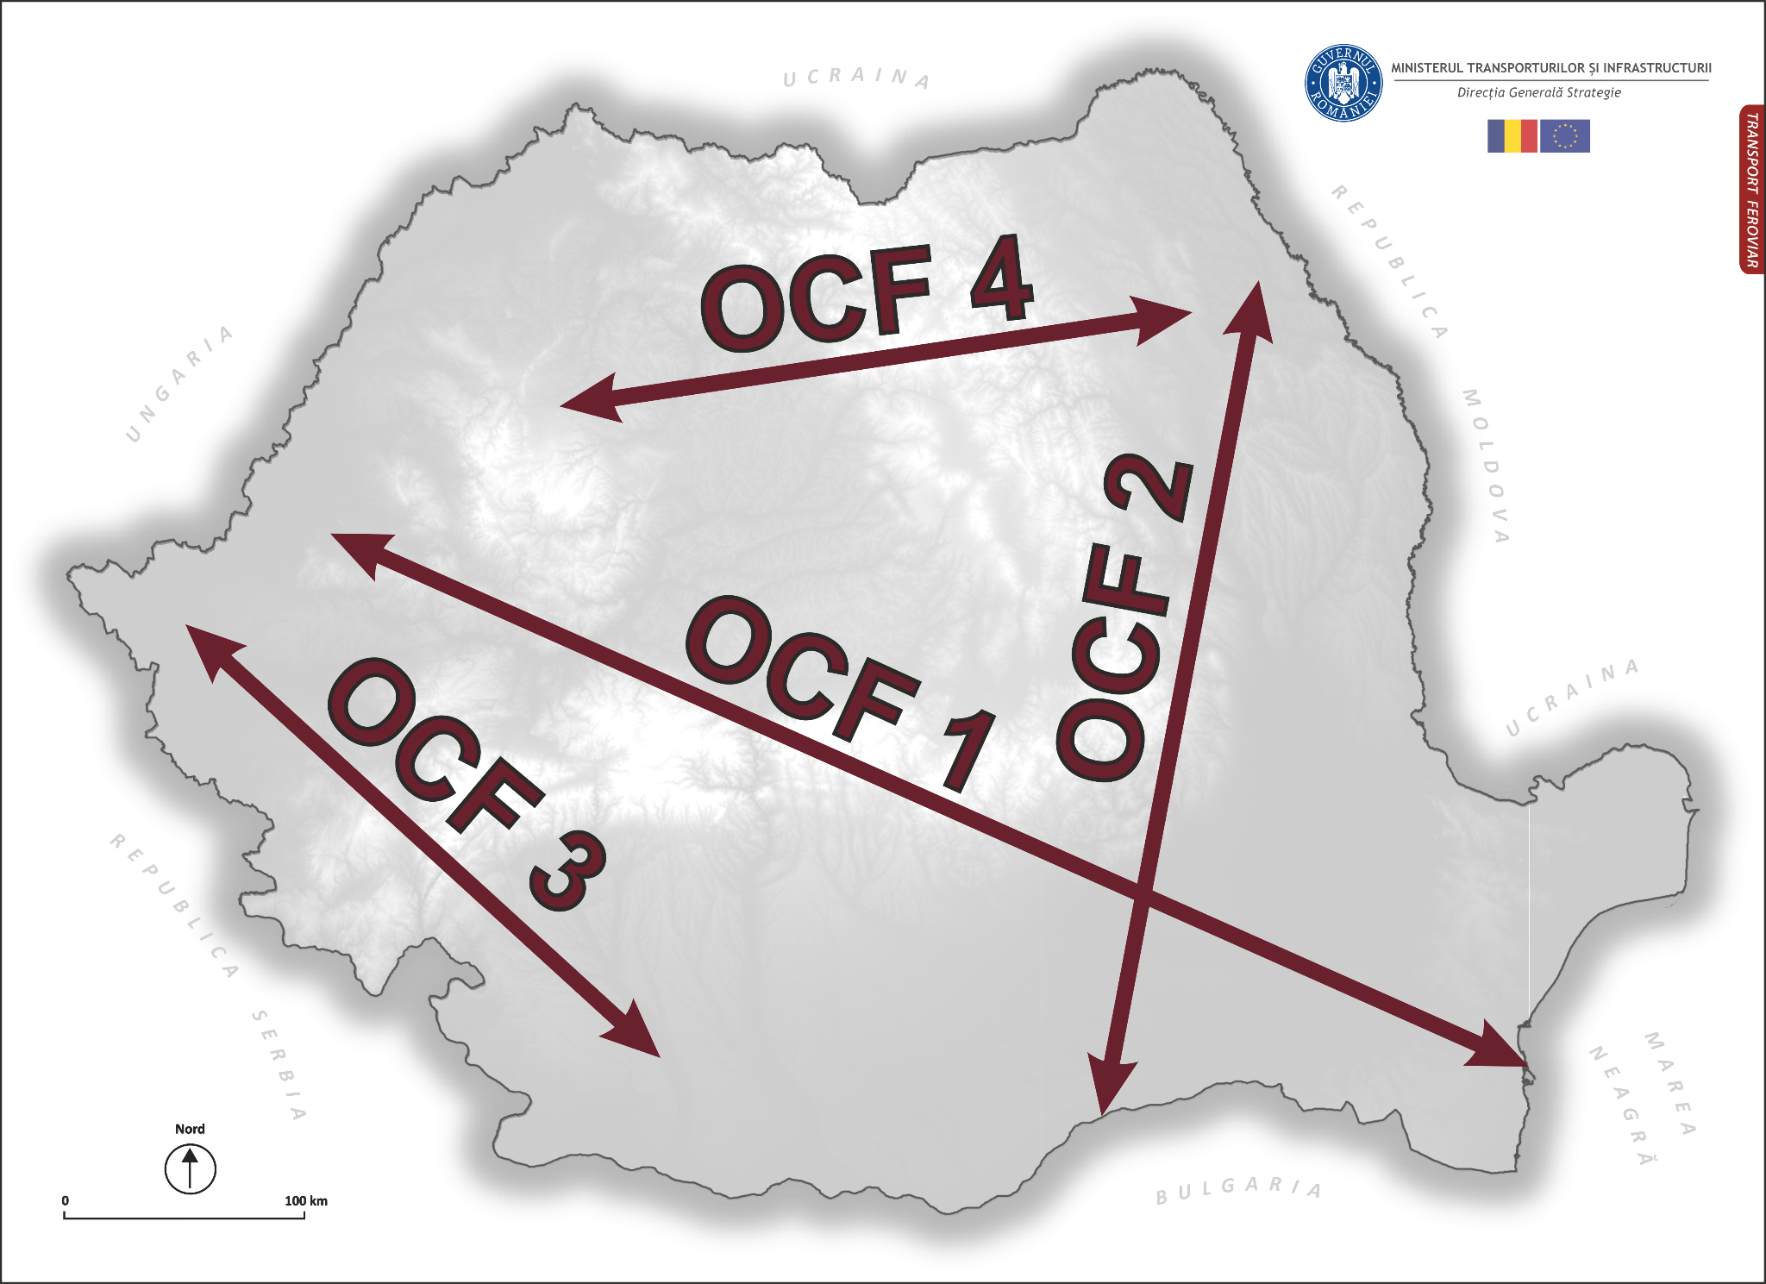
Figura 2.2.2. Harta obiectivelor generale de conectivitate feroviară

Având la bază obiectivele generale de conectivitate feroviară în corelație directă cu suprapunerea rețelei TEN-T pe teritoriul României, pentru creșterea eficienței sectorului feroviar, au fost stabilite coridoarele de conectivitate feroviară. Acestea vor fi utilizate pentru stabilirea listei de intervenții la nivelul infrastructurii feroviare care să producă efecte majore, directe și indirecte, după implementare (figura 2.2.3).

Coridoarele naționale de conectivitate feroviară
Păstrând metodologia folosită pentru sectorul rutier, în mod similar s-a realizat identificarea și analizarea coridoarelor de conectivitate feroviară, demers necesar pentru a stabili și a fundamenta intervențiile și proiectele feroviare. Coridoarele feroviare evidențiază, în mod unitar, performanțele proiectelor din care sunt compuse și asigură o viziune de ansamblu asupra conectivității naționale, între regiuni, dar și în context european.
Condiționările geografice induse de dispunerea munților Carpați au impus dezvoltarea a 4 coridoare de conectivitatea feroviară și a mai multor coridoare de conexiune națională și internațională (figura 2.2.3).

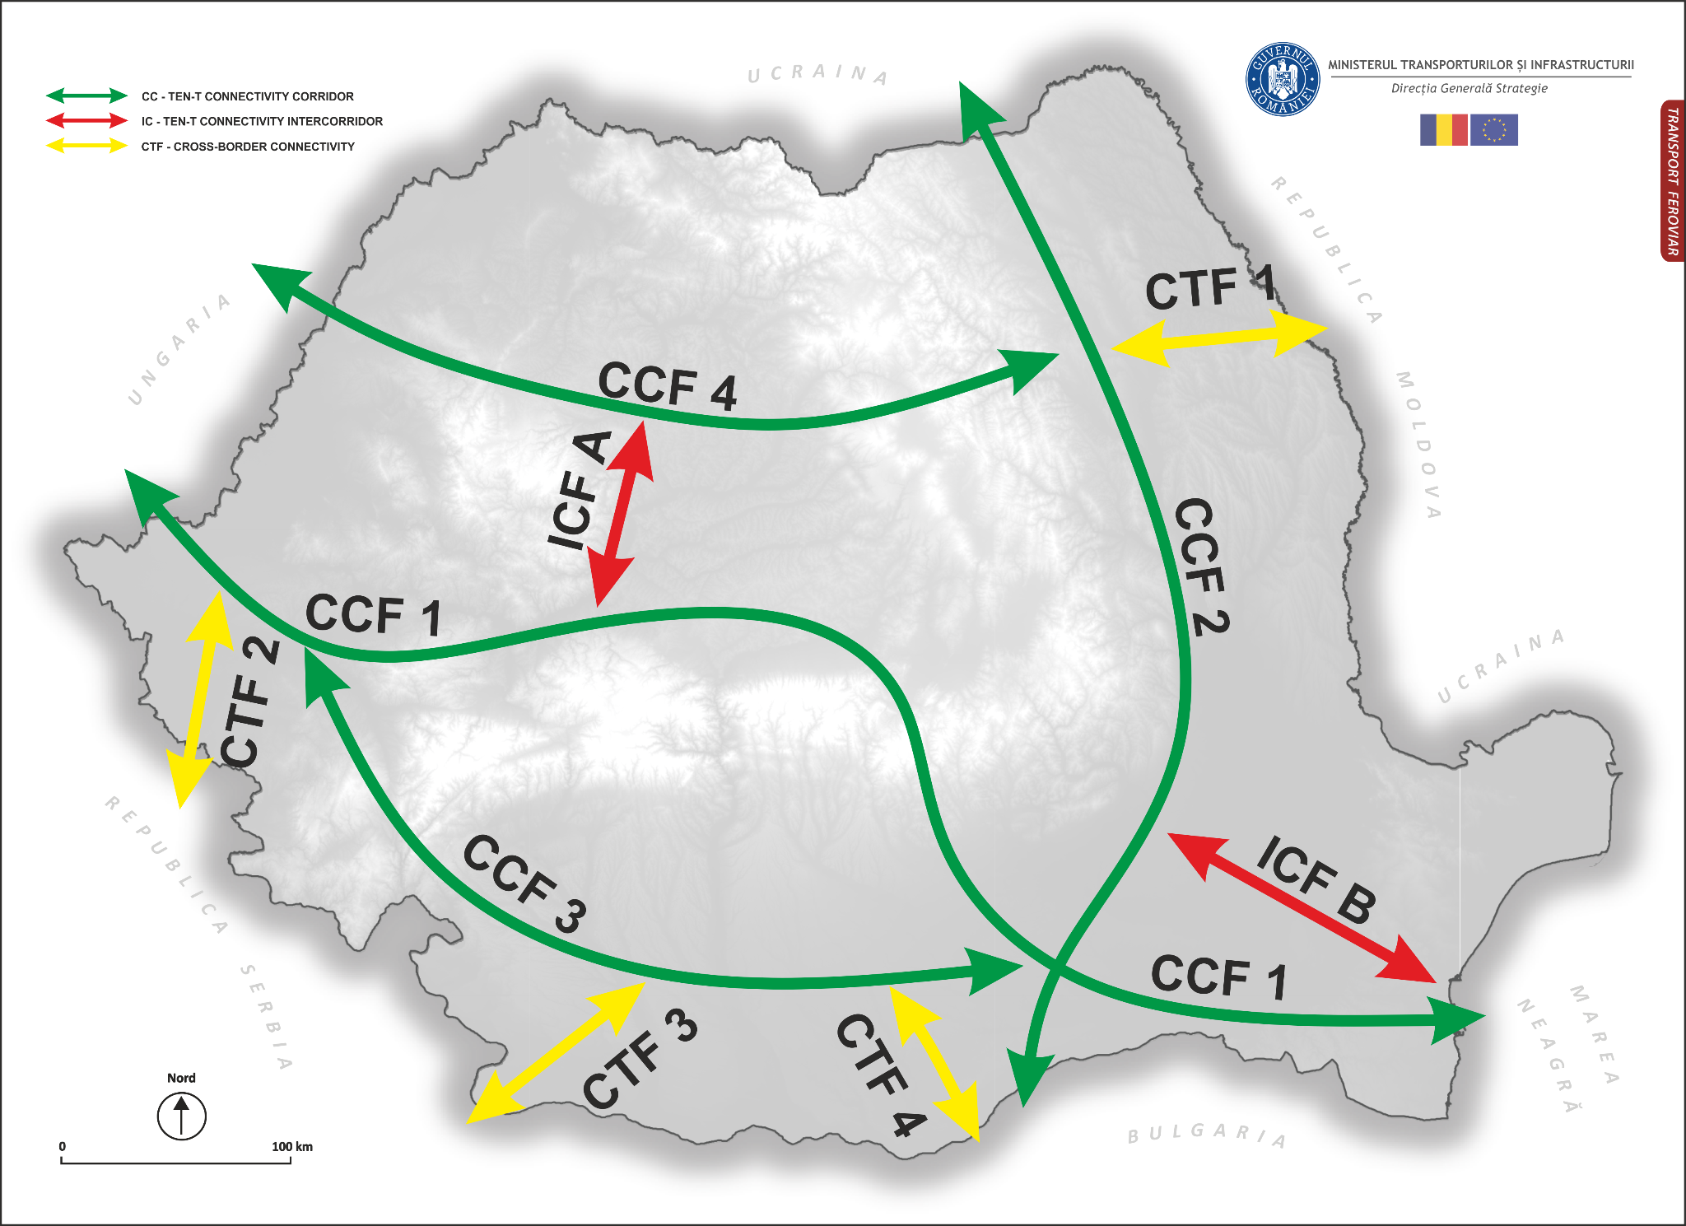
Figura 2.2.3. Harta coridoarelor de conectivitate feroviară din România

Coridoarele de conectivitate feroviară
Cele patru coridoare de conectivitate feroviară sunt:
- Coridorul de conectivitate 1 (Coridorul Feroviar Central) – reprezintă cel mai important coridor de cale ferată din România (tabelul 2.2.1). Acesta este compus din 10 proiecte de cale ferată care asigură conectivitatea feroviară între Marea Neagră și Europa Centrală prin PTF Curtici. Lungimea coridorului este de 1.641 km (în acest total fiind incluse și căile ferate din Portul Constanța – 180 km, dar și Complexul Feroviar București - 600 km). Din lungimea totală a coridorului, 580 km de cale ferată, corespunzători sectoarelor Constanța – București – Predeal, Sighișoara - Coșlariu - Vințu de Jos - Simeria și km 614 – Arad – Curtici, sunt modernizați și se află în operare. Chiar dacă sectorul Constanța – București a fost modernizat în ultimii zece ani, o sumă de aproximativ 64 mil. EUR a fost prevăzută pentru finalizarea lucrărilor pentru stațiile CF Ciulnița și Fetești. Întregul coridor este parte componentă a rețelei TEN-T Core, făcând parte din coridorul european Rin-Dunăre. Lucrări în curs sunt pe sectorul Simeria – Gurasada – KM 614. Întreg coridorul este format din cale ferată dublă electrificată și se suprapune rutelor feroviare 800, 300, 200A și 200.

Tabelul 2.2.1. Proiectele de infrastructură feroviară care compun
coridorul de conectivitate 1 – ‘Coridorul Feroviar Central’
Nr. Crt. | Coridor | Rețea TEN-T | Denumire proiect | Status | Lungime  (km) | Cost estimat (mil. EUR fără TVA) | Cost estimat (mil.EUR cu TVA ) | Cost mediu estimat fără TVA per km (mil.EUR) | Localități urbane deservite
1 | CORIDORUL DE CONECTIVITATE FEROVIARĂ 1  CCF 1 - "Coridorul Feroviar Central"  Port Constanța / Constanța - Complex Feroviar București - Brașov - Sighișoara - Simeria - Arad - Curtici | TEN-T Core | Port Constanța - Palas | P | 180.0 | 727.4 | 865.6 | 4.0 | Constanța FeeryBoat, Constanța Port Nord
2 |  |  | Constanța - București | O | 225.0 | 64.8 | 77.1 | n/a | Constanța, Medgidia, Fetești, București
3 |  |  | Complex feroviar București | P | 600.0 | 1000.0 | 1190.0 | 1.7 | Otopeni, Mogoșoaia, Chitila, Jilava, Voluntari
4 |  |  | București - Predeal | O | 140.0 | - | - | - | Bucuresti, Ploiesti, Campina, Sinaia, Predeal
5 |  |  | Predeal - Brașov | P | 27.0 | 630.0 | 749.7 | 23.3 | Predeal, Brașov
6 |  |  | Brașov - Sighișoara | C | 112.6 | 1535.0 | 1826.7 | 13.6 | Brașov, Rupea, Sighișoara
7 |  |  | Sighișoara - Coșlariu | O | 99.0 | - | - | - | Sighișoara, Mediaș, Copșa Mică, Blaj, Teiuș
8 |  |  | Coșlariu - Simeria | O | 75.3 | - | - | - | Teiuș, Alba Iulia, Vințu de Jos, Orăștie, Simeria
9 |  |  | Simeria - Gurasada - Km. 614 | C | 141.2 | 1888.0 | 2246.7 | 13.4 | Simeria, Deva, Săvârșini, Radna
10 |  |  | Km. 614 - Arad - Curtici Frontieră | O | 41.2 | - | - | - | Arad, Curtici
 | Total coridor |  |  |  | 1641.3 | 5845.2 | 6955.8
 | în operare |  |  |  | 580.5
 | în construcție |  |  |  | 253.8
 | în proiect |  |  |  | 807.0

- Coridorul de conectivitate 2 (Coridorul Feroviar de Est) – este compus din 7 proiecte de cale ferată din care doar unul a fost reabilitat (București – Ploiești, parte componentă a coridorului de conectivitate 1). Acest coridor asigură legătura pe axa nord – sud, între Moldova și Muntenia, dar și între Ucraina / Moldova și Bulgaria la nivel de tranzit continental. Lungimea coridorului este de aproximativ 535 km, acesta fiind parte componentă a rețelei TEN-T Core (tabelul 2.2.2). Pentru implementarea proiectelor București – Giurgiu și Dărmănești – Vicșani, pe lângă modernizare se va realiza și electrificarea acestora. Coridorul este compus din cale ferată dublă electrificată între București și Suceava. Se suprapune rutelor feroviare 902 și 500.

Tabelul 2.2.2. Proiectele de infrastructură feroviară care compun
coridorul de conectivitate 2 – ‘Coridorul Feroviar de Est’
Nr. Crt. | Coridor | Rețea TEN-T | Denumire proiect | Status | Lungime  (km) | Cost estimat (mil.EUR fără TVA) | Cost estimat (mil.EUR cu TVA ) | Cost mediu estimat fără TVA per km (mil.EUR) | Localități urbane deservite
1 | CORIDORUL DE CONECTIVITATE FEROVIARĂ 2  CCF 2 - "Coridorul Feroviar de Est"  Giurgiu - București - Ploiești - Buzău - Focșani - Bacău - Pașcani - Suceava - Vicșani | TEN-T Core | Giurgiu frontieră - București | P | 99.0 | 577.7 | 687.4 | 5.8 | Giurgiu, Jilava, București
2 |  |  | București - Ploiești Triaj | O | 56.0 | - | - | - | București, Buftea, Ploiești
3 |  |  | Ploiești Triaj - Focșani | P | 143.0 | 572.0 | 680.7 | 4.0 | Ploiești, Mizil, Buzău, Rm. Sărat, Focșani
4 |  |  | Focșani - Roman | P | 147.0 | 588.0 | 699.7 | 4.0 | Focșani, Mărășești, Adjud, Bacău, Roman
5 |  |  | Roman - Pașcani | P | 41.0 | 164.0 | 195.2 | 4.0 | Roman, Pașcani
6 |  |  | Pașcani - Suceava - Dărmănești | P | 71.0 | 284.0 | 338.0 | 4.0 | Pașcani, Verești, Dolhasca, Suceava
7 |  |  | Dărmănești - Vicșani Frontieră | P | 34.0 | 57.0 | 67.8 | 1.7 | Suceava, Dornești
 | Total coridor |  |  |  | 535.0 | 2242.7 | 2668.8
 | în operare |  |  |  | 0.0 |  |  |  | contorizat la Coridorul Feroviar Central - CCF1
 | în construcție |  |  |  | 0.0
 | în proiect |  |  |  | 535.0

- Coridorul de conectivitate 3 (Coridorul Feroviar de Sud) – este compus din trei proiecte feroviare majore. Lungimea lui este de aproximativ 600 km și se suprapune rețelei TEN-T Core, dar și Coridoarelor Rin-Dunăre (ramura sudică) și Orient East-Med (tabelul 2.2.3). Prin proiectele Craiova – Caransebeș și Arad – Caransebeș se asigură accesul feroviar la podul dunărean transfrontalier de la Calafat-Vidin. Între București și Strehaia coridorul este dublu electrificat, iar mai departe, spre Arad, este doar electrificat. Acesta se suprapune rutelor feroviare 900 și 310.

Tabelul 2.2.3. Proiectele de infrastructură feroviară care compun
coridorul de conectivitate 3 – ‘Coridorul Feroviar de Sud’
Nr. Crt. | Coridor | Rețea TEN-T | Denumire proiect | Status | Lungime  (km) | Cost estimat (mil.EUR fără TVA) | Cost estimat (mil.EUR cu TVA ) | Cost mediu estimat fără TVA per km (mil.EUR) | Localități urbane deservite
1 | CORIDORUL DE CONECTIVITATE FEROVIARĂ 3  CCF 3 - "Coridorul Feroviar de Sud"  București - Roșiori - Craiova - Dr. Tr. Severin - Caransebeș - Lugoj - Timișoara - Arad | TEN-T Core | București - Craiova | P | 209.0 | 1254.0 | 1492.3 | 6.0 | București, Videle, Roșiori, Caracal, Craiova
2 |  |  | Craiova - Dr.Tr.Severin - Caransebeș | P | 234.0 | 2110.1 | 2511.0 | 9.0 | Craiova, Filiași, Strehaia, Dr. Tr. Severin, Orșova, Băile Herculane, Caransebeș
3 |  |  | Caransebeș - Timișoara - Arad | P | 155.0 | 1499.9 | 1784.9 | 9.7 | Caransebeș, Lugoj, Recaș, Timișoara, Arad
 | Total coridor |  |  |  | 598.0 | 4864.0 | 5788.2
 | în operare |  |  |  | 0.0
 | în construcție |  |  |  | 0.0
 | în proiect |  |  |  | 598.0

- Coridorul de conectivitate 4 (Coridorul Feroviar de Nord) – este compus din trei proiecte feroviare ce unesc Moldova de Transilvania, dar și țările din estul României cu țările din Europa Centrală. Lungimea coridorului este de aproximativ 470 km, din care 322 km (Suceava – Cluj-Napoca) aparțin rețelei TEN-T Core, iar restul de 156 km (Cluj-Napoca – Ep. Bihor) se suprapun rețelei TEN-T Comprehensive (tabelul 2.2.4). Sectorul de cale ferată dintre Suceava și Cluj-Napoca este în totalitate electrificat și parțial dublat. În modernizarea sectorului de cale ferată dintre Cluj-Napoca și Episcopia Bihor sunt prevăzute și lucrări de electrificare. Acesta se suprapune rutelor feroviare 502, 401 și 300.

Tabelul 2.2.4. Proiectele de infrastructură feroviară care compun
coridorul de conectivitate 4 – ‘Coridorul Feroviar de Nord’
Nr. Crt. | Coridor | Rețea TEN-T | Denumire proiect | Status | Lungime  (km) | Cost estimat (mil.EUR fără TVA) | Cost estimat (mil.EUR cu TVA ) | Cost mediu estimat fără TVA per km (mil.EUR) | Localități urbane deservite
1 | CORIDORUL DE CONECTIVITATE FEROVIARĂ 4  CCF 4 - "Coridorul Feroviar de Nord"  Suceava - Ilva Mică - Dej - Cluj-Napoca - Oradea - Episcopia Bihor | TEN-T Core | Suceava - Ilva Mică | P | 191.0 | 1807.5 | 2150.9 | 9.5 | Suceava, Gura Humorului, Câmpulung Moldovenesc, Vatra Dornei, Ilva Mică
2 |  |  | Ilva Mică - Apahida | P | 119.0 | 714.0 | 849.7 | 6.0 | Ilva Mică, Năsăud, Beclean, Dej, Gherla, Cluj-Napoca
3 |  | TEN-T Comprehensive | Cluj-Napoca - Ep. Bihor Frontieră | P | 160.0 | 1493.4 | 1777.1 | 9.3 | Cluj-Napoca, Huedin, Aleșd, Oradea, Ep. Bihor
 | Total coridor |  |  |  | 470.0 | 4014.9 | 4777.7
 | în operare |  |  |  | 0.0
 | în construcție |  |  |  | 0.0
 | în proiect |  |  |  | 470.0

Inter-coridoarele de conectivitate feroviară
Legătura dintre coridoarele de conectivitate se realizează prin intermediul a două inter-coridoare de conectivitate feroviară:
- Inter-coridorul de conectivitate A (Inter-coridorul Ardeal) – se suprapune rețelei europene TEN-T Core și este compus din două proiecte feroviare (102 km în total), care conectează coridorul de conectivitate 1 de coridorul de conectivitate 4, pe relația Teiuș – Aiud – Câmpia Turzii – Apahida (tabelul 2.2.5). Întreg inter-coridorul este compus din cale ferată dublă electrificată și se suprapune rutei feroviare 300.

Tabelul 2.2.5. Proiectele de infrastructură feroviară care compun
inter-coridorul de conectivitate A – ‘Inter-coridorul Ardeal’
Nr. Crt. | Coridor | Rețea TEN-T | Denumire proiect | Status | Lungime  (km) | Cost estimat (mil.EUR fără TVA) | Cost estimat (mil.EUR cu TVA) | Cost mediu estimat fără TVA per km (mil.EUR) | Localități urbane deservite
1 | INTER-CORIDORUL DE CONECTIVITATE FEROVIARĂ A  ICF A - Inter-coridorul "Ardeal "  Teiuș - Apahida - Cluj-Napoca | TEN-T Core | Teiuș - Cp. Turzii | P | 51.0 | 306.0 | 364.1 | 6.0 | Teiuș, Aiud, Ocna Mureș, Câmpia Turzii
2 |  |  | Cp. Turzii - Cluj-Napoca | P | 51.0 | 484.5 | 576.6 | 9.5 | Câmpia Turzii, Apahida, Cluj-Napoca
 | Total coridor |  |  |  | 102.0 | 790.5 | 940.7
 | în operare |  |  |  | 0.0
 | în construcție |  |  |  | 0.0
 | în proiect |  |  |  | 102.0

- Inter-coridorul de conectivitate B (Inter-coridorul Bărăgan) – este compus din două proiecte feroviare și are o lungime de aproximativ 129 km, suprapunând-se rețelei TEN-T Comprehensive între Buzău, Făurei și Fetești. Inter-coridorul asigură conexiunea feroviară între coridorul de conectivitate 1 și coridorul de conectivitate 2 (tabelul 2.2.6). Întreg coridorul este dublu electrificat și se suprapune rutei feroviare 702. Ruta poate avea valențe de transport cereale, având în vedere că traversează zone mari generatoare de produse agricole.

Tabelul 2.2.6. Proiectele de infrastructură feroviară care compun
inter-coridorul de conectivitate B – ‘Inter-coridorul Bărăgan’
Nr. Crt. | Coridor | Rețea TEN-T | Denumire proiect | Status | Lungime  (km) | Cost estimat (mil.EUR fără TVA) | Cost estimat (mil.EUR cu TVA ) | Cost mediu estimat fără TVA per km (mil.EUR) | Localități urbane deservite
1 | INTER-CORIDORUL DE CONECTIVITATE FEROVIARĂ B  ICF B - Inter-coridorul "Bărăgan"  Buzău - Făurei - Fetești | TEN-T Comprehensive | Buzău - Făurei | P | 40.0 | 160.0 | 190.4 | 4.0 | Buzău, Făurei
2 |  |  | Făurei - Fetești | P | 89.0 | 356.0 | 423.6 | 4.0 | Făurei, Țăndărei, Fetești
 | Total coridor |  |  |  | 129.0 | 516.0 | 614.0
O | în operare |  |  |  | 0.0 |  | 614.0
C | în construcție |  |  |  | 0.0
P | în proiect |  |  |  | 129.0

Coridoarele transfrontaliere
Legătura coridoarelor de conectivitate cu rețelele feroviar din statele vecine se realizează de-a lungul coridoarelor TEN-T în mod direct sau indirect.
Legătura directă a coridoarelor de conectivitate cu rețelele feroviare ale statelor vecine se face după cum urmează:
- Coridorul de conectivitate CCF 1 Coridorul Feroviar Central: asigură conectivitatea cu rețeaua feroviară din Ungaria prin PTF Curtici în vest, respectiv cu alte state prin portul Constanța, în est;
- Coridorul de conectivitate CCF 2 Coridorul Feroviar de Est: asigură conectivitatea cu rețeaua feroviară din Bulgaria prin PTF Giurgiu Nord în sud, respectiv cu Ucraina prin PTF Vicșani în nord;
- Coridorul de conectivitate CCF 4 Coridorul Feroviar de Nord: asigură conectivitatea cu rețeaua feroviară din Ungaria prin PTF Episcopia Bihor în vest.

De asemenea, coridoarele de conectivitate se racordează direct cu rețelele feroviare ale statelor vecine și indirect prin intermediul coridoarelor feroviare transfrontaliere, după cum urmează:
- Coridorul feroviar transfrontalier CTF 1 (Coridorul Prut) – conectează coridorul de conectivitate 2, în vest (Pașcani), cu Republica Moldova prin PTF Cristești – Ungheni în est. Lungimea coridorului este de aproximativ 97 km, din care 76 km (Pașcani – Iași) sunt reprezentați de cale ferată dublă electrificată, restul de cale ferată simplă neelectrificată (tabelul 2.2.7). Coridorul aparține rețelei TEN-T Core și se suprapune rutelor feroviare 606 și 600.

Tabelul 2.2.7. Proiectul de infrastructură feroviară care formează
coridorul feroviar trans-frontalier CTF 1 – ‘Prut’
Nr. Crt. | Coridor | Rețea TEN-T | Denumire proiect | Status | Lungime  (km) | Cost estimat (mil.EUR fără TVA) | Cost estimat (mil.EUR cu TVA )) | Cost mediu estimat fără TVA per km (mil.EUR) | Localități urbane deservite
1 | CORIDORUL FEROVIAR TRANSFRONTALIER 1  CTF 1 - CORIDORUL "Prut"  Pașcani - Iași - Ungheni Frontieră | TEN-T Core | Pașcani - Iași - Ungheni | P | 97.0 | 388.0 | 461.7 | 4.0 | Pașcani, Tg. Frumos, Iași
 | Total coridor |  |  |  | 97.0 | 388.0 | 461.7
O | în operare |  |  |  | 0.0 |  | 461.7
C | în construcție |  |  |  | 0.0
P | în proiect |  |  |  | 97.0

- Coridorul transfrontalier CTF 2 (Coridorul Banat) – conectează coridorul de conectivitate 3, în nord (Timișoara), cu Serbia prin PTF Stamora Moravița în sud. Lungimea coridorului este de aproximativ 56 km. Coridorul se suprapune rețelei TEN-T Core și poate conecta fostul coridor feroviar IV PanEuropean de pe teritoriul României cu fostul coridor X Pan-European de pe teritoriul Serbiei, cu beneficii majore asupra fluxurilor de mărfuri care pot fi direcționate dinspre Slovenia sau Croația spre portul Constanța (tabelul 2.2.8). În prezent, calea ferată este simplă electrificată, însă în intervenția de modernizare sunt incluse și lucrări de electrificare. Coridorul se suprapune rutei feroviare 922.

Tabelul 2.2.8. Proiectul de infrastructură feroviară care formează
coridorul feroviar trans-frontalier CTF 2 – ‘Banat’
Nr. Crt. | Coridor | Rețea TEN-T | Denumire proiect | Status | Lungime  (km) | Cost estimat (mil.EUR fără TVA) | Cost estimat (mil.EUR cu TVA ) | Cost mediu estimat fără TVA per km (mil.EUR) | Localități urbane deservite
1 | CORIDORUL FEROVIAR TRANSFRONTALIER 2  CTF 2 - CORIDORUL "Banat"  Timișoara - Stamora Moravița | TEN-T Core | Timișoara - Stamora Moravița frontieră | P | 56.0 | 120.0 | 142.8 | 2.1 | Timișoara, Moravița
 | Total coridor |  |  |  | 56.0 | 120.0 | 142.8
O | în operare |  |  |  | 0.0 |  | 142.8
C | în construcție |  |  |  | 0.0
P | în proiect |  |  |  | 56.0

- Coridorul transfrontalier CTF 3 (Coridorul Tracia) – conectează coridorul de conectivitate 3, în nord (Craiova), cu Bulgaria prin PTF Calafat în sud. Lungimea coridorului este de aproximativ 107 km (tabelul 2.2.9). Coridorul se suprapune rețelei TEN-T Core, fiind parte componentă a Coridorului Orient East-Med. În prezent, calea ferată este simplă neelectrificată, însă în cadrul intervenției de modernizare sunt incluse și lucrări de electrificare. Coridorul se suprapune rutei feroviare 912.

Tabelul 2.2.9. Proiectul de infrastructură feroviară care formează
coridorul feroviar trans-frontalier CTF 3 – ‘Tracia’
Nr. Crt. | Coridor | Rețea TEN-T | Denumire proiect | Status | Lungime  (km) | Cost estimat (mil.EUR fără TVA) | Cost estimat (mil.EUR cu TVA ) | Cost mediu estimat fără TVA per km (mil.EUR) | Localități urbane deservite
1 | CORIDORUL FEROVIAR TRANSFRONTALIER 3  CTF 3 - CORIDORUL "Tracia"  Craiova - Calafat | TEN-T Core | Craiova - Calafat | P | 107.8 | 561.3 | 667.9 | 5.2 | Craiova, Calafat
 | Total coridor |  |  |  | 107.8 | 561.3 | 667.9
O | în operare |  |  |  | 0.0 |  | 667.9
C | în construcție |  |  |  | 0.0
P | în proiect |  |  |  | 107.8

- Coridorul transfrontalier CTF 4 (Coridorul Muntenia) – conectează coridorul de conectivitate 3, în nord (Videle/Rădulești), cu Bulgaria prin PTF Giurgiu Nord în sud. Lungimea coridorului este de aproximativ 67 km (tabelul 2.2.10). Coridorul se suprapune rețelei TEN-T Core și reprezintă un bypass feroviar al Bucureștiului pentru fluxul feroviar dinspre Europa Centrală - Bulgaria, Turcia și Grecia. În prezent, calea ferată este simplă neelectrificată, însă în intervențiile de modernizare sunt incluse și lucrări de electrificare. Coridorul se suprapune rutei feroviare 903.

Tabelul 2.2.10. Proiectul de infrastructură feroviară care formează
coridorul feroviar trans-frontalier CTF 4 – ‘Muntenia’
Nr. Crt. | Coridor | Rețea TEN-T | Denumire proiect | Status | Lungime  (km) | Cost estimat (mil.EUR fără TVA) | Cost estimat (mil.EUR cu TVA ) | Cost mediu estimat fără TVA per km (mil.EUR) | Localități urbane deservite
1 | CORIDORUL FEROVIAR TRANSFRONTALIER 4  CTF 4 - CORIDORUL "Muntenia"  Videle - Giurgiu | TEN-T Core | Videle - Giurgiu | P | 67.0 | 113.0 | 134.5 | 1.7 | Videle, Giurgiu
 | Total coridor |  |  |  | 67.0 | 113.0 | 134.5
O | în operare |  |  |  | 0.0 |  | 134.5
C | în construcție |  |  |  | 0.0
P | în proiect |  |  |  | 67.0

În sinteză, coridoarele prezentate mai sus, rezultate din obiectivele feroviare de conectivitate ale României, însumează aproximativ 3.800 km, dintre care 580 km de cale ferată au fost modernizați (primul semestru al anului 2021), 253 km se află în diverse faze de implementare, iar peste 2.900 km sunt în faza de concept. Din totalul de 3.800 km, coridoarele de conectivitate feroviară reprezintă 3.244 km, inter-coridoarele de conectivitate feroviară reprezintă 231 km și 327 km sunt reprezentați de coridoarele feroviare transfrontaliere (tabelul 2.2.11).

Tabelul 2.2.11. Sinteza lungimilor coridoarelor și inter-coridoarelor (lungimile sunt exprimate în km)
Nr. Crt. | Lungime coridor |  | Total | Operare | Construcție | Proiect
 |  |  | km | km | km | km
1 | Coridoare Conectivitate |  | 3244.3 | 580.5 | 253.8 | 2410.0
2 | Inter-coridoare Conectivitate |  | 231.0 | 0.0 | 0.0 | 231.0
3 | Coridoare Transfrontaliere |  | 327.8 | 0.0 | 0.0 | 327.8
 | Total |  | 3803.1 | 580.5 | 253.8 | 2968.8

Valoare totală a proiectelor de-a lungul coridoarelor este de 19.4 mld.EUR (23.1 mld.EUR cu TVA), dintre care 16.9 mld.EUR (20.1 mld.EUR cu TVA) reprezintă proiectele de-a lungul coridoarelor feroviare de conectivitate, 1.3 mld.EUR (1.5 mld.EUR cu TVA) reprezintă costul pentru modernizarea inter-coridoarelor feroviare de conectivitate, iar 1.2 mld.EUR (1.4 mld.EUR cu TVA) reprezintă necesarul financiar pentru implementarea proiectelor de-a lungul coridoarelor feroviare transfrontaliere (tabelul 2.2.12).
Tabelul 2.2.12. Sinteza costurilor totale pentru implementarea proiectelor din lungul coridoarelor
Nr. Crt. | Costuri coridoare |  | Cost estimat (mil.EUR fără TVA) |  | Cost estimat (mil.EUR cu TVA )
1 | Total Coridoare Conectivitate |  | 16966.8 |  | 20190.4
2 | Total Inter-coridoare Conectivitate |  | 1306.5 |  | 1554.7
3 | Total Coridoare Transfrontaliere |  | 1182.3 |  | 1406.9
 | Total |  | 19455.5 |  | 23152.1

Definirea rețelei feroviare din România
Complementaritatea rețelei feroviare cu cea rutieră trebuie realizată printr-o dezvoltare integrată și unitară. Prin analogie cu metodologia folosită pentru definirea rețelelor aferente sectorului rutier, a fost realizată o analiză ce vizează stabilirea tipurilor de rețele feroviare din România și poziționarea căilor ferate. Definirea rețelelor feroviare vizează, pe de-o parte concentrarea investițiilor și intervențiilor pentru așa numita închidere a coridoarelor, ceea ce va avea ca rezultat canalizarea investițiilor pentru îndeplinirea acestui deziderat.
Pentru atingerea țintelor propuse și pentru valorificarea superioară a beneficiilor pe care le poate furniza calea ferată, atât pentru traficul de călători cât și pentru cel de marfă, au fost definite trei tipuri de rețele, în baza analizelor din cadrul MPGT, dar și în corelare cu obiectivele de conectivitate feroviară specifice coridoarelor prezentate mai sus, după cum urmează:
- Rețeaua feroviară primară – constituie rețeaua feroviară de bază a României în context național (coridoarele de conectivitate feroviară) și european (coridoarele TEN-T din România);
- Rețeaua feroviară secundară – se constituie atât dintr-o rețea de complementaritate a rețelei primare, cât și dintr-o rețea de legătură între aceasta și rețeaua terțiară;
- Rețeaua feroviară terțiară – este reprezentată de căile ferate complementare care se conectează direct la rețeaua feroviară secundară și asigură legătura sistemică a orașelor mici cu celelalte rețele.

Sectorul feroviar – rețeaua primară
Rețeaua feroviară primară îndeplinește următoarele funcții:
- Conectivitate între regiunile și provinciile istorice ale României;
- Conectivitate între centrele economice populate și centrele industriale importante;
- Conectivitate cu punctele de trecere ale frontierei către statele vecine (treceri de frontieră și porturi importante);
- Coridoare de o importanță majoră, din punct de vedere economic, caracterizate printr-o capacitate mare care permite transportul persoanelor și a mărfurilor;
- Coridoare de importanță europeană, pentru asigurarea tranzitului de pasageri și a schimbului de mărfuri cu statele vecine;
- Coridoare de conectivitate, inter-coridoarele de conectivitate și coridoarele transfrontaliere;
- Prezintă un potențial major de dezvoltare, prin implementarea unor intervenții și a unor măsuri de management.
Având la bază criteriile prezentate mai sus, rețeaua feroviară primară conectează toate regiunile de dezvoltare și cei mai importanți poli de creștere economică din România. Rețeaua feroviară primară traversează lanțul montan carpatic prin 6 sectoare de cale ferată: Dr. Tr Severin – Caransebeș, Comarnic – Brașov, Gura Humorului – Ilva Mică, Cluj-Napoca – Aleșd, Deva – Radna, respectiv între Apața și Cața ceea ce creează premisele unor conexiuni valoroase din punctul de vedere economic și al impactului asupra mediului (figura 2.2.4).

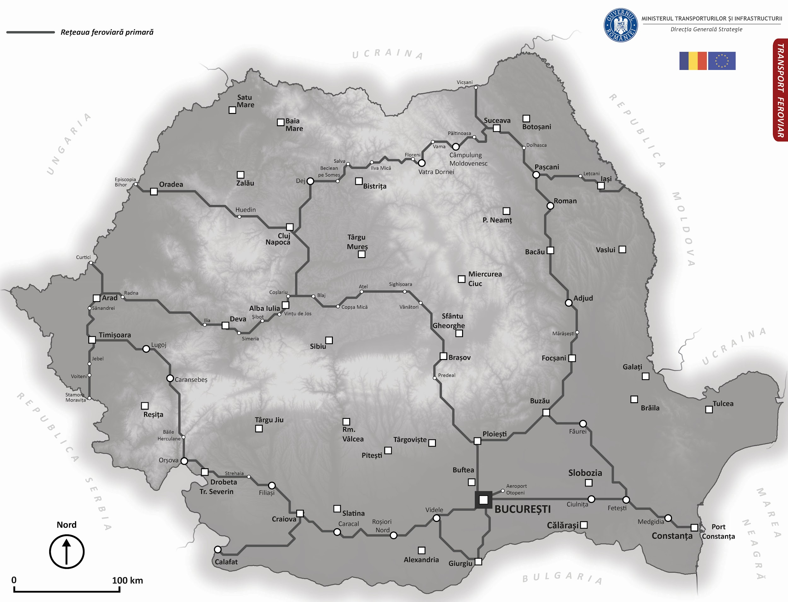
Figura 2.2.4. Harta rețelei feroviare primare

Rețeaua feroviară primară prezintă o dispunere unitară și echilibrată la nivelul țării noastre, în strânsă conexiune cu fluxurile de mărfuri transportate pe calea ferată. Prin modernizarea rețelei feroviare primare se creează premisele unei dezvoltări economice sustenabile, bazate pe o mobilitate constantă asigurată de transportul pe calea ferată.
Pe de altă parte, rețeaua feroviară primară se suprapune întregii rețele europene TEN-T Core și în parte rețelei TEN-T Comprehensive din România, contribuind astfel la dezvoltarea mobilității feroviare generale, atât la nivel național cât și la nivel european. Pe de altă parte, rețeaua feroviară primară se suprapune, în întregime, celor două coridoare europene de transport multimodal: Coridorul TEN-T Rin-Dunăre (cu ambele ramuri) și Coridorul TEN-T Orient East-Med (figura 2.2.5).

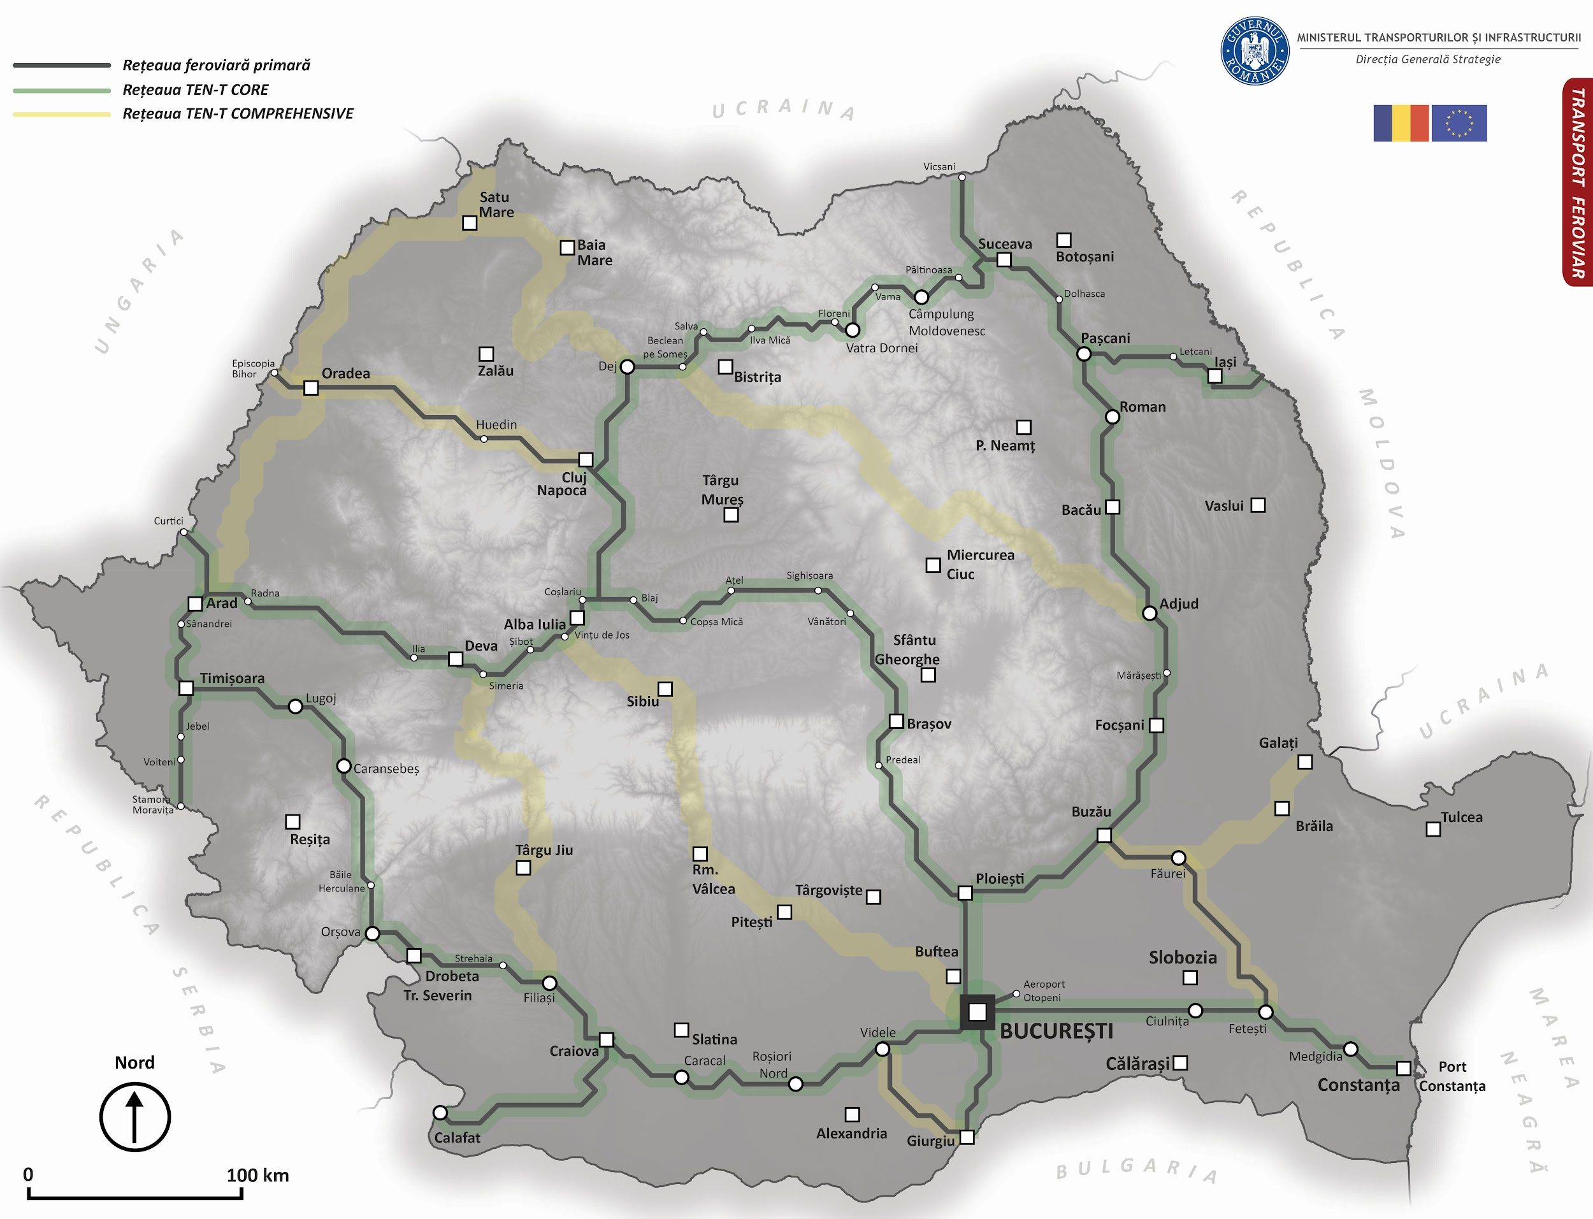
Figura 2.2.5. Harta rețelei feroviare primare în relație cu rețeaua TEN-T din România

Sectorul feroviar – rețeaua secundară
Rețeaua feroviară secundară are funcție de complementaritate cu rețeaua feroviară primară, dar și de asigurare a legăturilor funcționale între aceasta și rețeaua feroviară terțiară. Rețeaua feroviară secundară asigură conectivitatea unor zone economice importante, respectiv (figura 2.2.6):
- Calea ferată 202 dublă/simplă electrificată Filiași – Tg. Jiu – Petroșani - Simeria (asigură accesibilitatea spre și de la bazinul lignitifer Motru - Rovinari și huilifer Petroșani);
- Calea ferată 901 simplă neelectrificată Pitești – Slatina – Craiova (accesul facil la două centre industriale, importante pentru industria constructoare de automobile, dar și la o importantă fabrică de producție a aluminiului);
- Calea ferată 700 dublă electrificată Făurei – Brăila – Galați (conectează două importante porturi fluvio-maritime, dar și cel mai mare combinat siderurgic din România);
- Calea ferată simplă 906, 201, 200 neelectrificată Pitești – Rm. Vâlcea – Sibiu – Vințu de Jos (o alternativă la coridorul feroviar central, însă cu un sector lipsă între Vâlcele și Rm. Vâlcea);
- Calea ferată simplă 310, 402, 400 neelectrificată Arad – Oradea – Satu Mare – Baia Mare – Dej (reprezintă o axă feroviară importantă în partea de vest a țării, cu potențial de dezvoltarea a traficului, atât de călători cât și de marfă).

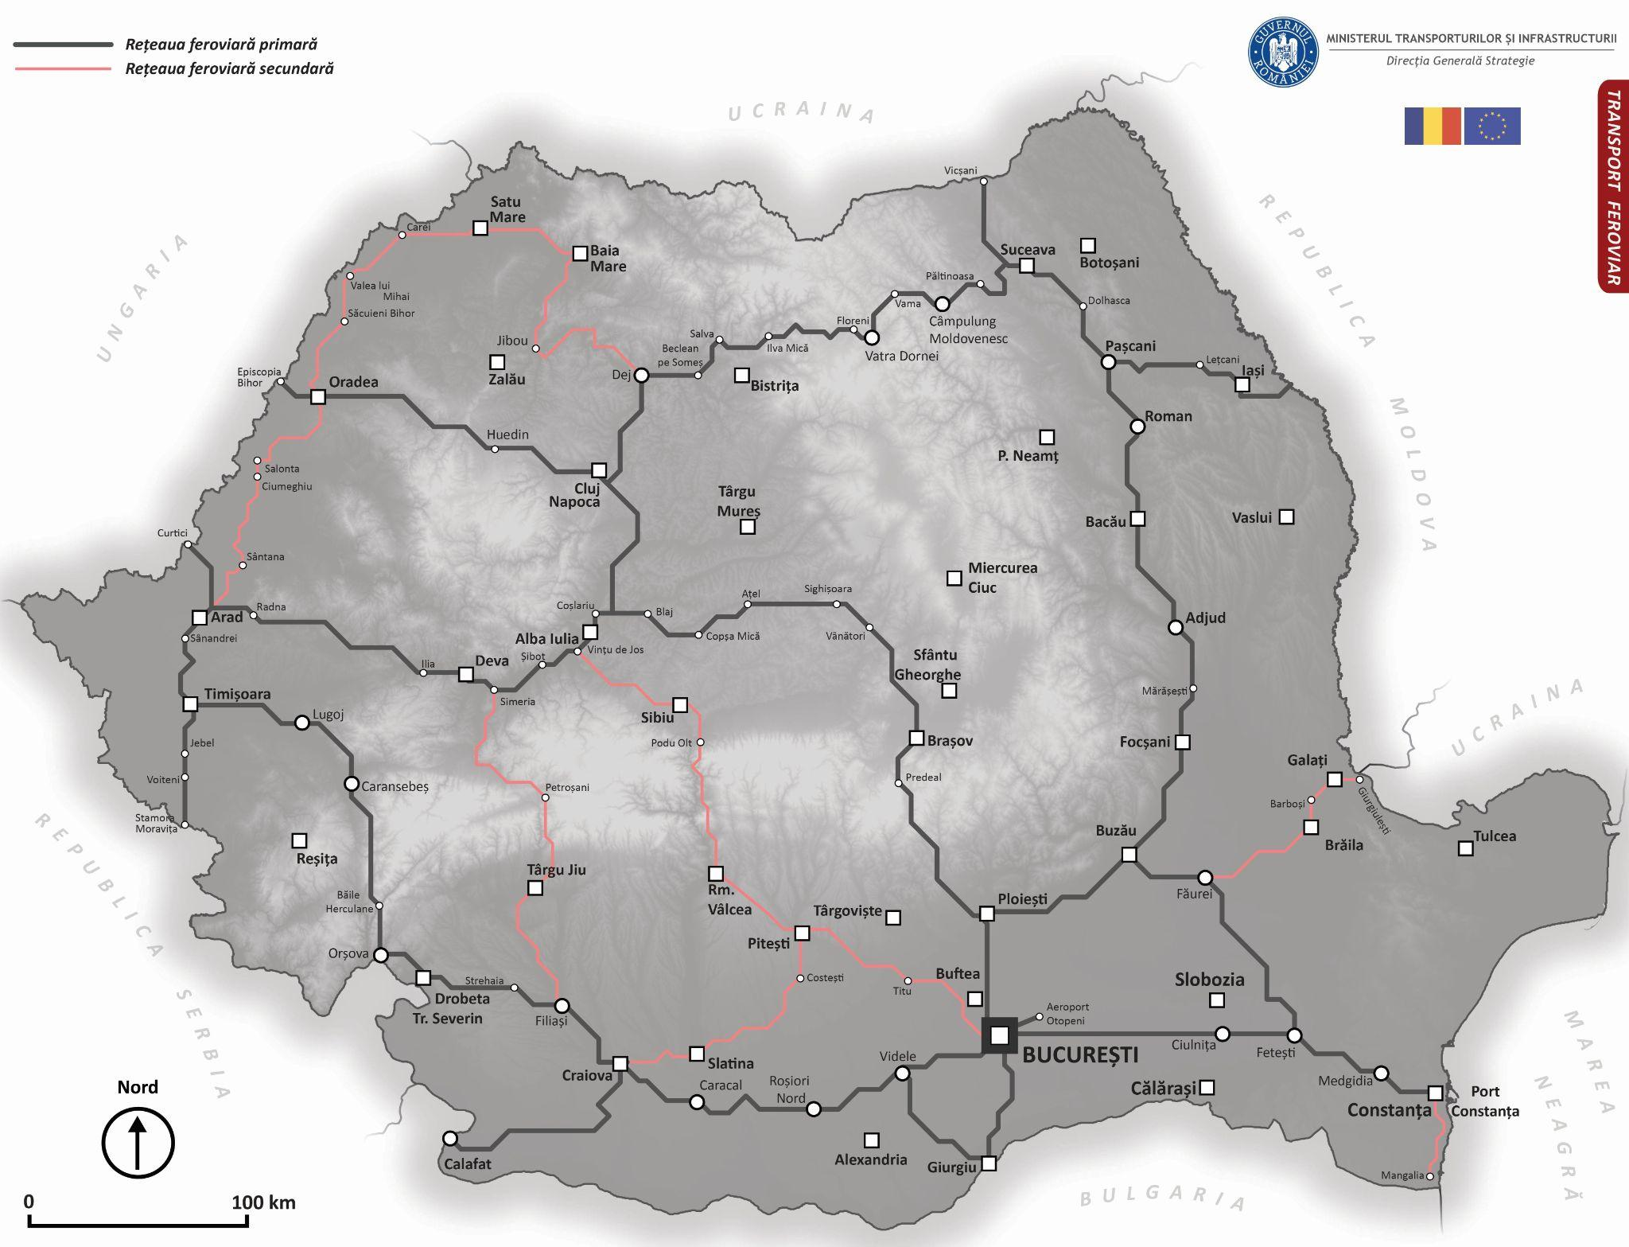
Figura 2.2.6. Harta rețelei feroviare secundare în raport cu rețeaua primară

Stabilirea listei de proiecte
- rețeaua primară
Lista proiectelor de pe rețeaua primară reprezintă, în fapt, toate intervențiile vitale de modernizare a infrastructurii care au ca scop îmbunătățirea semnificativă a principalilor parametrii de viteză, capacitate, confort, siguranță în armonie cu elementele de mediu. Lista proiectelor de pe rețeaua primară a fost generată având la bază atât nevoile de conectivitate feroviară și complementaritate cu celelalte moduri de transport, dar și în corelație directă cu coridoarele TEN-T din România și coridoarele de conectivitate feroviară. Așadar, putem remarca faptul că această listă de proiecte reprezintă prioritatea primară de intervenție pentru realizarea unor legături feroviare moderne și pentru generarea efectului de coridor.
Lista proiectelor feroviare de pe rețeaua primară a fost generată prin excluderea din cadrul coridoarelor de conectivitate și a rețelei primare a sectoarelor de cale ferată care au fost modernizate și se află deja în operare. Pe de altă parte, lista de proiecte conține atât proiecte care sunt în faza de concept (neavând practic niciun demers de implementare), dar și proiecte care sunt în diverse faze de construcție sau care au contracte de lucrări semnate.
Lista proiectelor localizate pe rețeaua primară cuprinde 26 de sectoare de cale ferată din lungul coridoarelor, în lungime de aproximativ 3222 km. Dintre acestea, 22 de proiecte aparțin rețelei TEN-T Core, iar 4 rețelei TEN-T Comprehensive (tabelul 2.2.13). Intervențiile propuse constau în lucrări de modernizare sau reînnoire, respectiv electrificare și dublare dacă este cazul. Costul total estimat este de aproximativ 19.4 mld. EUR (23.1 mld. EUR cu TVA).

Tabelul 2.2.13. Lista proiectelor localizate pe rețeaua primară
Nr. Crt. | Proiect rețea primară | Rețea TEN-T | Tip Intervenție | Lungime (km) | Cost estimat (mil.EUR fără TVA) | Cost estimat (mil.EUR cu TVA ) | Cost mediu estimat fără TVA (mil.EUR/ km)
1 | Port Constanța - Palas | Core | M+D | 180.0 | 727.4 | 865.6 | 4.0
2 | Constanța - București | Core | M | 0.0 | 64.8 | 77.1 | n/a
3 | Complex feroviar București | Core | M+E+D | 600.0 | 1000.0 | 1190.0 | 1.7
4 | Predeal - Brașov | Core | M | 27.0 | 630.0 | 749.7 | 23.3
5 | Brașov - Sighișoara | Core | C | 112.6 | 1535.0 | 1826.7 | 13.6
6 | Simeria - Gurasada - km.614 | Core | C | 141.2 | 1888.0 | 2246.7 | 13.4
7 | Giurgiu Frontieră - București | Core | M+E | 99.0 | 577.7 | 687.4 | 5.8
8 | Ploiești Triaj - Focșani | Core | M | 143.0 | 572.0 | 680.7 | 4.0
9 | Focșani - Roman | Core | M | 147.0 | 588.0 | 699.7 | 4.0
10 | Roman - Pașcani | Core | M | 41.0 | 164.0 | 195.2 | 4.0
11 | Pașcani - Suceava - Dărmănești | Core | M | 71.0 | 284.0 | 338.0 | 4.0
12 | Dărmănești - Vicșani Frontieră | Core | M+E | 34.0 | 57.0 | 67.8 | 1.7
13 | București - Craiova | Core | M | 209.0 | 1254.0 | 1492.3 | 6.0
14 | Craiova - Dr.Tr.Severin - Caransebeș | Core | M+D parțial | 234.0 | 2110.1 | 2511.0 | 9.0
15 | Caransebeș - Timișoara - Arad | Core | M+D | 155.0 | 1499.9 | 1784.9 | 9.7
16 | Suceava - Ilva Mică | Core | M | 191.0 | 1807.5 | 2150.9 | 9.5
17 | Ilva Mică - Apahida | Core | M | 119.0 | 714.0 | 849.7 | 6.0
18 | Cluj Napoca - Ep. Bihor Frontieră | Comprehensive | M+E | 160.0 | 1493.4 | 1777.1 | 9.3
19 | Teiuș - Cp. Turzii | Core | M | 51.0 | 306.0 | 364.1 | 6.0
20 | Cp. Turzii - Apahida (Cluj Napoca) | Core | M | 51.0 | 484.5 | 576.6 | 9.5
21 | Buzău - Făurei | Comprehensive | R | 40.0 | 160.0 | 190.4 | 4.0
22 | Făurei - Fetești | Comprehensive | R | 89.0 | 356.0 | 423.6 | 4.0
23 | Pașcani - Iași - Ungheni | Core | M+E parțial | 97.0 | 388.0 | 461.7 | 4.0
24 | Timișoara - Stamora Moravița Fr. | Core | M+E | 56.0 | 120.0 | 142.8 | 2.1
25 | Craiova - Calafat | Core | M+E | 107.8 | 561.3 | 667.9 | 5.2
26 | Videle - Giurgiu | Comprehensive | R+E | 67.0 | 113.0 | 134.5 | 1.7
 | Total |  |  | 3222.6 | 19455.5 | 23152.1
Legendă
M | Lucrări de modernizare CF
E | Lucrări de electrificare CF
D | Lucrări de dublare CF
C | Construcție în curs
R | Lucrări de reînnoire

Având în vedere importanța rețelei primare pentru transportul pe calea ferată, atât în context național cât și european, majoritatea eforturilor au fost îndreptate în intervenții asupra proiectelor localizate pe această rețea. Atât modernizările deja realizate sau în curs de realizare, cât și cele care sunt în pregătire vizează în special rețeaua primară, iar lucrările de reînnoire se vor realiza pe rețeaua secundară (figura 2.2.7).

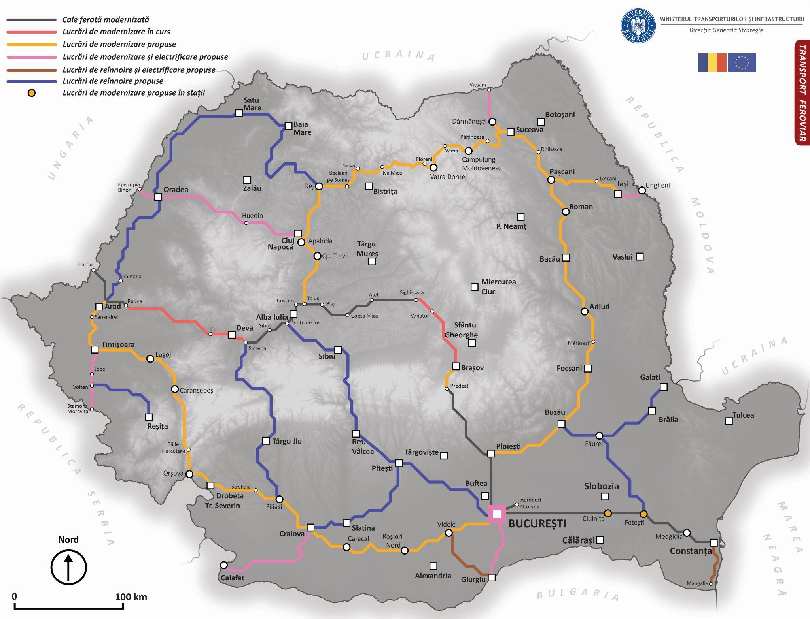
Figura 2.2.7. Harta intervențiilor pe rețeaua feroviară primară
- rețeaua secundară
În baza analizei făcute în Master Planul General de Transport al României, în complementaritate și sinergie cu proiectele aflate pe rețeaua primară, a fost stabilită lista proiectelor de cale ferată care aparțin rețelei secundare. Acestea au valențe economice și sociale ridicate și asigură conectivitatea feroviară la rețeaua primară atât pentru transportul de pasageri, cât și pentru transportul de marfă. Cele 7 proiecte propuse în cadrul rețelei feroviare secundare au o lungime totală de aproximativ 1.271 km și un cost estimat de aproximativ 3.4 mld. EUR (4.05 mld. EUR cu TVA). Intervențiile propuse sunt de tipul reînnoirilor, respectiv dublări și electrificări dacă este cazul. Proiectele aparțin preponderent rețelei TEN-T Comprehensiv (tabelul 2.2.14).

Tabelul 2.2.14. Lista proiectelor localizate pe rețeaua secundară
Nr. Crt. | Proiect rețea secundară | Rețea TEN-T | Tip Intervenție | Lungime (km) | Cost estimat (mil.EUR fără TVA) | Cost estimat (mil.EUR cu TVA ) | Cost mediu (mil.EUR/ km)
1 | Constanța - Mangalia | Propunere Comprehensive | R+E+D parțial | 43.0 | 123.0 | 146.4 | 2.9
2 | Arad - Oradea | Comprehensive | R | 121.0 | 217.6 | 258.9 | 1.8
3 | Oradea - Satu Mare - Baia Mare - Dej | Comprehensive | R | 326.0 | 567.8 | 675.7 | 1.7
4 | Făurei - Brăila - Galați | Comprehensive | R | 91.0 | 364.0 | 433.2 | 4.0
5 | București - Pitești - Sibiu - Vințu de Jos | Comprehensive | R | 340.0 | 1048.0 | 1247.1 | 3.1
6 | Filiași - Tg.Jiu - Petroșani - Simeria | Comprehensive | R | 208.0 | 853.3 | 1015.4 | 4.1
7 | Pitești - Slatina - Craiova | Altă rețea | R | 142.0 | 227.2 | 270.4 | 1.6
 | Total |  |  | 1271.0 | 3400.9 | 4047.1

Pentru rețeaua feroviară secundară sunt prevăzute intervenții de tipul reînnoiri, dar și electrificare și dublare pe anumite secțiuni pentru proiectul de cale ferată Constanța - Mangalia (figura 2.2.8).

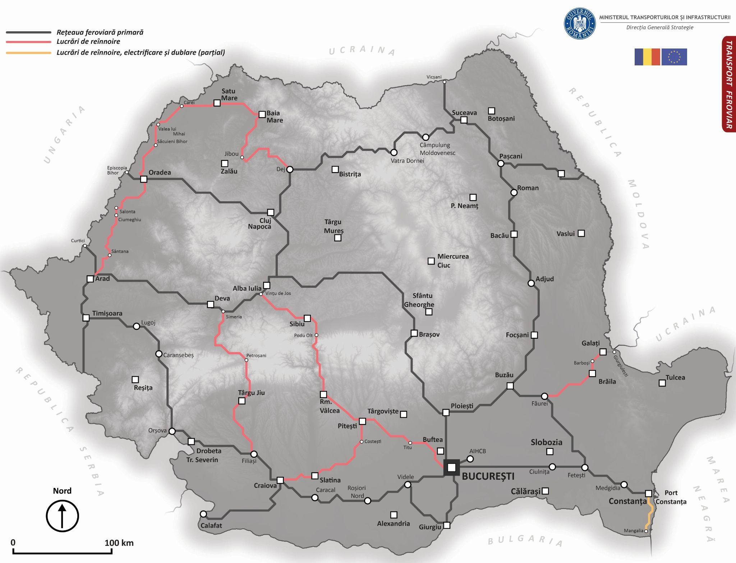
Figura 2.2.8. Harta intervențiilor pe rețeaua feroviară secundară

Așadar, proiectele feroviare aflate pe rețeaua primară și pe cea secundară asigură o conectivitatea directă sau indirectă a centrelor urbane și economice din România printr-o repartiție echitabilă a investițiilor la nivelul tuturor regiunilor.

Rețelele feroviare primare și secundare se suprapun în cea mai mare parte rețelei feroviare TEN-T (Core și Comprehensive). Rețeaua TEN-T Core este acoperită în totalitate de rețeaua primară din România, iar cea mai mare parte din rețeaua Comprehensive este acoperită fie de rețeaua primară (Cluj-Napoca - Oradea - EP. Bihor, Videle - Giurgiu, Buzău - Făurei), fie de rețeaua secundară. De asemenea, două sectoare din rețeaua secundară (Constanța - Mangalia și Pitești - Craiova, ambele legături la coridorul TEN-T Core) sunt propuse să facă parte din rețeaua TEN-T Comprehensive în baza revizuirii rețelei din 2022 (figura 2.2.9).
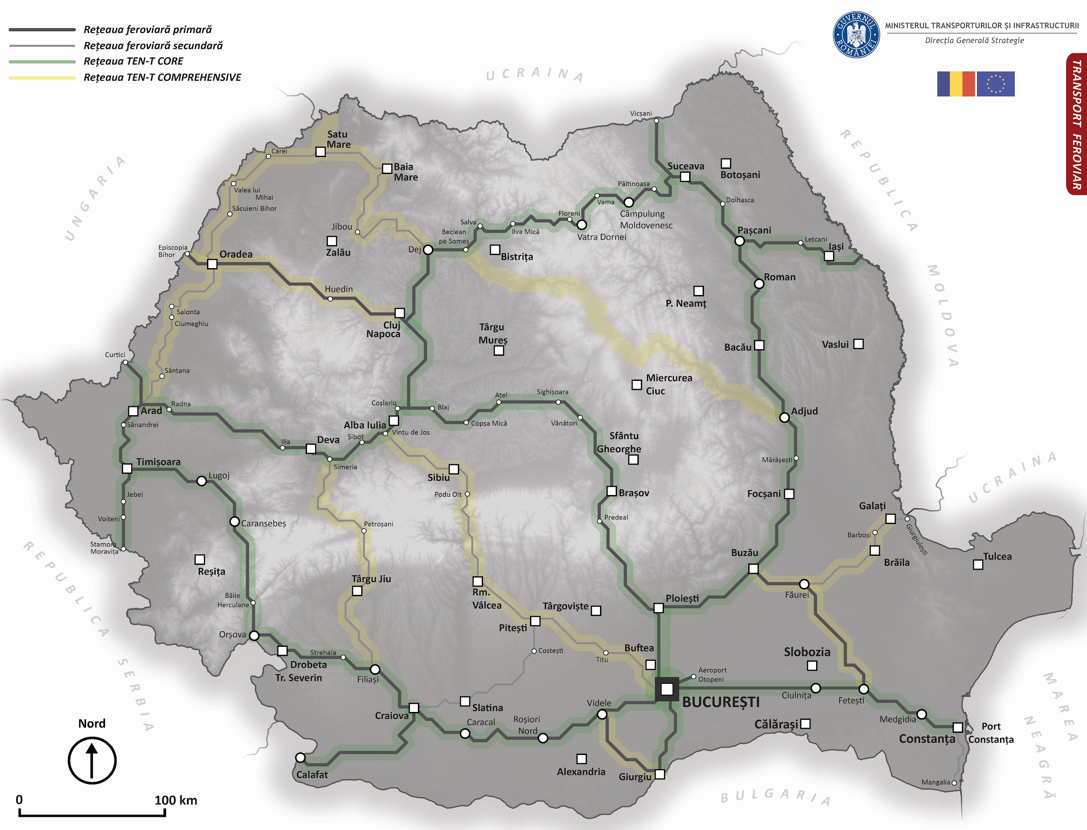
Figura 2.2.9. Harta relației dintre rețeaua feroviară primară și cea secundară cu rețeaua feroviară TEN-T din România

Investițiile din sectorul feroviar cuprind și alte intervenții care să contribuie la implementarea conceptului de alegere modală feroviară în contextul creșterii calității serviciilor feroviare. Cele 7 proiecte feroviare complementare modernizării/reînnoirii infrastructurii feroviare se referă la:
- Realizarea unui studiu de fezabilitate pentru construirea unei linii de mare viteză Constanța - București - Budapesta (HSR);
- Lucrări pentru creșterea vitezei la peste 160 km/h pe coridoarele modernizate;
- Studiu privind soluțiile de implementare a proiectului de cale ferată Vâlcele - Rm. Vâlcea;
- Modernizare stații de cale ferată;
- Modernizarea Gării de Nord;
- Modernizare poduri, podețe și tuneluri;
- Elemente de siguranță feroviară.

- Realizarea unui SF pentru construcția unei linii de mare viteză Constanța - București - Budapesta (HSR)
Calea ferată de mare viteză reprezintă o alternativă economică sustenabilă, precum și pentru protecția și conservarea mediului, fapt dovedit prin extinderea continuă a rețelei (High Speed Rail - HSR / Tren de Mare Viteză - TMV) în Europa. Astfel, trenurile de mare viteză au devenit un concurent redutabil pentru transportul aerian pe distanțe medii și lungi atât în țările Europei Centrale și de Vest, cât și între ele. Exemple precum „InterCity-Express” - ICE din Germania sau între Germania, Austria, Elveția, Belgia și Regatul Țărilor de Jos sau TGV (Train à Grande Vitesse)/Thalis/Eurostar între Franța, Belgia, Marea Britanie și Regatul Țărilor de Jos reprezintă veritabile modele de succes pentru construirea căilor ferate de mare viteză și introducerea unor servicii feroviare superioare, confortabile, sigure și rapide.
În acest context, Ministerul Transporturilor și Infrastructurii manifestă interes pentru o legătură feroviară de mare viteză sau cu viteză sporită (superioară vitezei de 200 km/h) care să conecteze zona Constanța / Port Constanța cu capitala României și mai departe cu Budapesta și implicit cu rețeaua europeană de cale ferată modernă.
Acest deziderat este impus și prin documentul strategic de programare a investițiilor în infrastructură, respectiv MPGT. Astfel, în acest document se stipulează că:
În măsura în care România va beneficia de alocări financiare suplimentare pentru sectorul feroviar în scopul dezvoltării rețelei de linii de mare viteză sau va face parte dintr-un program european transfrontalier cu alocare financiară dedicată căilor feroviare de mare viteză, beneficiarul va putea implementa un proiect de HSR (High Speed Rail / Tren de Mare Viteză). Calea ferată de mare viteză va avea un traseu care va conecta rețelele feroviare asemănătoare din țările vecine, dar și marile centre urbane din România. Construcția liniilor de cale ferată de mare viteză se va face pe aliniamente noi, fără a utiliza infrastructura feroviară actuală cu care va avea doar legături de conectivitate.
Astfel, pentru a atinge acest deziderat, în Planul Investițional este propusă realizarea unui studiu de fezabilitate pentru construcția unei căi ferate de mare viteză pe axa est-vest care să se suprapună cât mai puțin cu investițiile feroviare realizate sau în curs de realizare.
Obiectivele principale vizate sunt următoarele:
- Conectarea României la rețeaua feroviară europeană de mare viteză;
- Conectarea marilor centrelor urbane România prin cale ferată de mare viteză.

Studiul de fezabilitate ar trebui să evidențieze printre altele:
- sustenabilitatea investiției (analiza cost-beneficiu);
- deservirea principalelor centre urbane și a polilor de creștere pe direcția sud est – nord vest;
- să aibă în vederea faptul de a nu dubla alte investiții care au obiectiv asemănător (modernizarea în curs a coridorul feroviar Rin - Dunăre);
- analiza formelor de relief, impactul asupra mediului și propunerea de soluții pentru sectoarele critice identificate;
- să se realizeaze în baza unor studii de teren specifice (geologice, topografice și de mediu);
- să prevadă viteza de operare a trenurilor: mare viteză / viteză sporită (200 km/h, 250 km/h, 300 km/h, peste 300 km/h).
În urma unei analize preliminare realizată de către experții Ministerului Transporturilor și Infrastructurii au rezultat două potențiale abordări:
- Un aliniament sustenabil din punct de vedere economic și social pentru dezvoltarea unei căi ferate de mare viteză / viteza sporită ar fi: București – Pitești – Curtea de Argeș – Sibiu – Mediaș – (Tg. Mureș) – Cluj-Napoca – Zalău – Oradea - Episcopia Bihor. Această soluție ar urma să fie validată de rezultatele studiului de fezabilitate. Lungimea căii ferate de mare viteză are o lungime de aproximativ 590 km și ar urma sa aibă un cost estimat de 25 - 30 mil. EUR/km (ceea ce ar conduce la un cost estimat al investiției de aproximativ 17 mld.EUR).
- Un aliniament hibrid ce include secțiuni modernizate la nivelul 160 km/h pentru o parte a traseului (traversări montane, culoare existente), respectiv aliniament nou cu viteză de peste 200 km/h în funcție de aspectele geografice și cele de rentabilitate economică pe anumite porțiuni ale traseului.
În acest context, este propusă realizarea unui studiu de fezabilitate pentru construcția primei căi ferate de mare viteză din România cu un cost estimat de 120 mil. EUR (142 mil. EUR cu TVA).

2) Lucrări pentru creșterea vitezei la peste 160 km/h pe coridoarele modernizate
Acest proiect este propus pentru valorificarea superioară a sectoarelor de cale ferată modernizate sau în curs de modernizare în contextul implementării și operaționalizării instalației ETCS/ERTMS, dar și în sinergie cu investițiile pentru achiziția de material rulant nou sau pentru modernizarea celui existent. Astfel, investiția prevede analize, studii, teste, dar și lucrări pentru creșterea vitezei de circulației a trenurilor de călători la peste 160 km, în special pe sectoarele în care geometria actuală a căii ferate este una permisivă (în palier și în aliniament). În stabilirea nevoii financiare de aproximativ 70 mil. EUR (83.3 mil. EUR cu TVA) au fost incluse și lucrări de supraînălțare a firului exterior în curbe, eliminarea unor treceri la nivel sau alte intervenții care să permită circulația trenurilor cu viteze superioare.

3) Studiu privind soluțiile de implementare a proiectului de cale ferată Vâlcele - Rm. Vâlcea
Lista proiectelor feroviare complementare cuprinde și realizarea unui studiu cu privire la soluțiile de implementare a proiectului de cale ferată Vâlcele - Rm. Vâlcea care să evidențieze mai multe aspecte, printre care:
- analiza stadiului juridic al contractului de lucrări existent;
- analiza și evaluarea stadiului lucrărilor realizate (stabilirea degradărilor în perioada de conservare);
- revizuirea analizelor economice și a soluțiilor tehnice propuse în studiile existente;
- propunerea unei soluții economice viabile pentru finalizare sau conservarea proiectului.
Pentru realizarea acestui studiu a fost estimat un necesar de 5 mil. EUR (6 mil. EUR cu TVA).

4) Modernizare stații de cale ferată, depouri și revizii de vagoane
La fel ca și în Programul Operațional Infrastructură Mare 2014-2020, în Programul Operațional Transport este propus un pachet de 30 de stații CF care urmează a fi modernizate. Valoarea pachetului a fost estimată la 90 mil. EUR (107.1 mil. EUR cu TVA). Stațiile propuse pentru modernizare vor fi localizate pe sectoarele de cale ferată cu lucrări de modernizare/reînnoire realizate sau în curs de realizare.

5) Modernizarea Gării de Nord
Stațiile de cale ferată din Europa reprezintă veritabile hub-uri/centre multimodale pentru transportul de pasageri, acest fapt având un important rol în viața cotidiană a orașelor. Noile concepte de mari stații de cale ferată au devenit rapid foarte atractive pentru pasageri prin prisma numeroaselor facilități pe care le oferă, veritabile mall-uri cu peroane de cale ferată, veritabili poli de atracție pentru petrecerea timpului liber nu doar pentru călătorii care utilizează serviciile feroviare.
În acest context, Gara de Nord, cel mai mare nod feroviar din România, poate să devină prin amplasamentul său în oraș și prin numărul mare de pasageri care o tranzitează, cel mai important hub/centru multimodal din țară și un important furnizor de servicii al orașului. Gara de Nord devine astfel o placă turnantă între pasagerii care folosesc serviciile feroviare de lung parcurs (trenurile care conectează Bucureștiul cu toate municipiile reședință de județ) cu cele feroviare regionale sau metropolitane (în special cele care conectează Gara de Nord cu Aeroportul Henri Coandă), dar și cu serviciile publice de transport urban (două magistrale de metrou, linii de autobuz, linii de troleibuz, linii de tramvai, linii expres).
Conceptul de stație CF de tip CityRail prevede realizarea unui spațiu modern comercial, cultural, multimodal și multifuncțional integrat architectural în zona în care se află.
De asemenea, în cadrul acestei investiții este prevăzută și modernizarea depoului București Călători și a grupei tehnice Grivița pentru asigurarea unor condiții de staționare, stocare, pregătirea și întreținere superioare pentru viitoarele trenuri noi și moderne (inclusiv pentru trenurile cu hidrogen) achiziționate cu fonduri europene nerambursabile (POIM, POT, PNRR sau alte surse de finanțare).
Estimarea financiară pentru modernizarea Gării de Nord și a depoului/grupei tehnice este de 300 mil. EUR (357 mil.EUR cu TVA).

6) Modernizare poduri, podețe și tuneluri
Acest proiect reprezintă continuarea proiectului finanțat prin POIM 2014-2020 și are ca principal scop creșterea vitezei de circulație a trenurilor în condiții de siguranță pe sectoarele cu lucrări de artă. Pachetul de poduri, podețe și tuneluri va fi stabilit în urma unei evaluări care trebuie să țină cont de următoarele elemente:
- apartenența structurilor la rețeaua feroviară TEN-T;
- diferența dintre viteza proiectată și viteza actuală (restricționată) pentru trenurile care utilizează structura;
- tipul de cale ferată nemodernizată, modernizată, în curs de modernizare sau propusă spre modernizare/reînnoire pe care se află structura;
- numărul de trenuri care tranzitează structura.
Implementarea proiectului se poate face fie prin coordonare centrală, fie la nivelul sucursalelor regionale de cale ferată.
Costul estimat pentru această intervenție este de 450 mil.EUR (535 mil.EUR cu TVA).

7) Elemente de siguranță feroviară
Proiectul prevede evaluarea unor sectoare de cale ferată în care recurența persoanelor accidentate de tren este mare, dar și identificarea și implementarea de soluții moderne pentru reducerea sau eliminarea acestor puncte (amplasarea de garduri de protecție în zonele în care persoanele traversează calea ferată, construcția de pasaje pietonale). Totodată, pentru stațiile terminus, evaluarea și implementarea soluțiilor de siguranță va prevede instalarea de opritoare hidraulice moderne. În funcție de disponibilitatea alocărilor financiare, pot fi incluse în aceste intervenții și proiecte care privesc echipamentele și infrastructuri pentru probe, încercări și teste gestionate de către Autoritatea Feroviară Română (AFER). De asemenea, în cadrul acestui capitol pot fi incluse și investiții în Centrul de Testări Feroviare de la Făurei.
Costul estimat pentru această investiție este de 75 mil.EUR (89.3 mil.EUR cu TVA).

Toate aceste intervenții complementare, prezentate mai sus, au o valoare estimată de aproximativ 1272 mil.EUR (1513.7 mil.EUR cu TVA) (tabelul 2.2.15).
Tabelul 2.2.15. Alte proiecte feroviare propuse pentru dezvoltarea transportului feroviar
Nr. Crt. | Alte proiecte feroviare | Rețea TEN-T | Tip Intervenție | Unitate de măsură | Cost estimat (mil.EUR fără TVA) | Cost estimat (mil.EUR cu TVA ) | Cost mediu fără TVA (mil.EUR)
1 | Studiu/documentații pentru tren de mare viteză Constanța - București - Budapesta (HSR) | TEN-T Core | realizare SF | 600 km | 120.0 | 142.8 | 0.2
2 | Lucrări pentru creșterea vitezei la peste 160 km/h pe coridoarele modernizate | TEN-T Core | SF dacă este cazul și lucrări | n/a | 70.0 | 83.3 | n/a
3 | Studiu privind soluțiile de implementare a proiectului de cale ferată Vâlcele - Rm. Vâlcea | TEN-T Comp. | analize, evaluări și studii de teren | 38 km | 5.0 | 6.0 | n/a
4 | Reabilitare stații, depouri și revizii de vagoane | TEN-T Core  TEN-T Comp. | SF și lucrări | n/a | 90.0 | 107.1 | 3.0
5 | Modernizare Gara de Nord | TEN-T Core | modernizare gara tip City Rail | 1 stație | 300.0 | 357.0 | n/a
6 | Reabilitare poduri, podețe și tuneluri | TEN-T Core  TEN-T Comp. | SF și lucrări | 8 sucursale | 450.0 | 535.5 | n/a
7 | Elemente de siguranță feroviară inclusiv modernizarea Centrului de Testări Feroviare Făurei | TEN-T Core  TEN-T Comp. | opritoare, garduri de protecție | n/a | 75.0 | 89.3 | n/a
8 | Proiect de modernizare a trecerilor la nivel cu calea ferată | TEN-T Core  TEN-T Comp. | modernizare treceri la nivel | n/a | 162.0 | 192.8 | n/a
 | Total |  |  |  | 1272.0 | 1513.7

Pentru creșterea atractivității transportului de călători pe calea ferată și pentru valorificarea superioară a coridoarelor de cale ferată modernizate sau reînnoite au fost propuse, în conformitate cu Master Planul General de Transport al României, mai multe achiziții care vizează înnoirea parcului de material rulant (vagoane, locomotive, rame electrice), investiții în noi vehicule feroviare și modernizări ale celui existent. Astfel, în continuarea investiției de rame electrice de tip RE-IR și RE-R finanțate prin POIM și a celor propuse prin PNRR (locomotive și rame electrice noi, modernizarea de locomotive electrice și vagoane), prin PI se propune achiziția a 151 de trenuri noi cu o valoare estimată de 750 mil.EUR (892 mil.EUR cu TVA). Aceste trenuri de tip RE-R vor fi utilizate pentru trenurile de scurt și mediu parcurs, în special pentru traficul de navetă în contextul transferului acestui tip de deplasare din domeniul rutier spre cel feroviar (tabelul 2.2.16). Ramele electrice vor fi dotate cu sisteme de informare în timp real al pasagerilor, echipamente WiFi, camere de tip CCTV (Closed-circuit television) pentru siguranța pasagerilor și împotriva vandalismului, iar parte dintre rame să fie prevăzute cu spații de depozitare biciclete/schiuri și cu adaptări pentru persoane cu mobilitate redusă și nevoi speciale.
Tabelul 2.2.16. Achiziție material rulant feroviar
Nr. Crt. | Achiziție material rulant | Tip intervenție | Nr. trenuri | Cost estimat (mil.EUR fără TVA) | Cost estimat (mil.EUR cu TVA) | Cost mediu fără TVA (mil.EUR)
1 | Trenuri de tip RE-R de scurt parcurs cu 2 și 3 unități (în afara celor prevăzute a fi achiziționate din POIM și PNRR) | Achiziție trenuri noi | 151 | 750 | 892.5 | 4.97
 | Total |  |  | 750 | 892.5

Pentru a stabili nevoia de finanțare reală pentru dezvoltarea sectorului feroviar, este importantă includerea în lista de intervenții a proiectelor feroviare finanțate prin Planul Național de Redresare și Reziliență (PNRR).

În scopul eficientizării procesului de realizare a investițiilor în infrastructura feroviară, prin PNRR sunt propuse trei direcții de abordare a intervențiilor:
a) proiecte de modernizare completă a infrastructurii feroviare;
b) lucrări de refacere și electrificare pentru restul liniilor, într-o primă fază, urmate de lucrările aferente structurilor, respectiv implementării ERTMS în faza a doua de modernizare;
c) înnoirea / modernizarea parcului de material rulant cu vehicule feroviare electrice.

Costul estimat al acestor intervenții este de aproximativ 1.5 mld.EUR (1.78 mld.EUR cu TVA) și nu include costul lucrărilor de modernizare / reînnoire și electrificare pentru proiectele cuprinse în rețeaua feroviară primară și cea secundară (Cluj-Napoca - Oradea - Ep. Bihor, Arad - Timișoara - Caransebeș, Constanța - Mangalia, Videle - Giurgiu) (tabelul 2.2.17, figura 2.2.10).
Tipurile de obiective de investiții propuse a fi finanțate prin PNRR sunt următoarele:
- Proiecte de modernizare completă - reprezintă lucrările complete ce includ înlocuire șină, traversă, substrat, electrificare, consolidare/construire poduri/podețe, ERTMS nivel 2 – totul la standardele TEN-T. În ce privește proiectele de modernizare completă, acestea vor include:
- creșterea capacității cu aproximativ 30%, prin creșterea vitezei de circulație (timp mai scurt de călătorie), creșterea sarcinii pe osie (trenuri mai grele), creșterea indicatorilor de volum călători/km;
- înlocuirea tracțiunii diesel cu cea electrică (de la 1000t la 2800t);
- introducerea sistemelor ERTMS.

- Proiecte de electrificare care vizează atât lucrări de electrificare propriu-zisă, cât și lucrări de tip renewal. Intervențiile constau în lucrări de electrificare, centralizare electronică, lucrări de tip renewal și dublare pe anumite segmente, la care se adaugă și achiziția a două drezine - pantograf pentru asigurarea stării de viabilitate a liniei de contact.
- Proiecte de reînnoire (renewal) reprezentând lucrări de înlocuire șină, traversă, piatră spartă, astfel aducându-se linia la viteza constructivă. Aceasta nu include ERTMS, reînnoire poduri, electrificare.
- Proiecte de tip Quick Wins ce vizează lucrări punctuale de eliminare a restricțiilor de viteză, creșterea vitezei de circulație a trenurilor respectiv creșterea siguranței pe calea ferată. Proiectele de tip Quick Wins asigură viabilitatea transportului pe calea ferată în lungul coridoarelor TEN-T până la momentul modernizării acestora. Având în vedere că proiectele Quick Wins vor fi urmate de proiecte de modernizare completă, inclusiv ERTMS, costul modernizării va fi mai mic ca urmare a investițiilor din Quick Wins.
Intervențiile de tip Quick Wins au rol important pentru căile ferate intens circulate, în special de către trenuri de marfă, linii pe care starea de degradare este accelerată. Astfel, intervențiile punctuale de tip Quick Wins au rolul de a permite circulația trenurilor în condiții de siguranță și viabilitate până la momentul implementării proiectelor de modernizare.
Intervențiile de tip Quick Wins prevăd eliminarea restricțiilor de viteză prin lucrări de mică anvergură care constau în îmbunătățirea suprastructurii căii ferate (șina, traversele, aparate de cale, piatră spartă) sau orice alt element care va conduce la creșterea vitezei de circulație pentru trenurile de călători și marfă, cu impact direct și imediat asupra duratei călătoriei și/sau asupra creșterii siguranței și confortului călătorilor.
Prioritare vor fi acele intervenții în care câștigul în minute este cel mai mare (ex: repararea sau schimbarea unui macaz pe care viteza restricționată de circulație este de 30 km/h, localizat pe un sector de cale ferată pe care viteza constructivă este de 120 sau 140 km/h). Sporirea vitezei până la cea stabilită se poate face pentru un sector cu viteză restricționată și prin lucrări de refacție a căii ferate (conform MPGT, 2016).
- Proiecte de centralizări electronice (CE) și electro-dinamice (CED) care prevăd modernizarea instalațiilor aferente căilor ferate (atât a celor din stații, cât și a celor din intersecții) cu rolul de a crește siguranța traficului feroviar, dar și de a crește capacitatea sectoarelor feroviare utilizând echipamente moderne.
Cele mai importante beneficii care rezidă din înlocuirea unei instalații CEM sau necentralizate cu una modernă de tip CE, vizează creșterea siguranței transportului pe calea ferată, reducerea personalului de deservire, creșterea capacității de transport pe calea ferată, eliminarea bottleneck-urilor/zonelor cu blocaje feroviare și rutiere și pregătirea sectorului de cale ferată pentru o îmbunătățire prin instalare ERTMS/ETCS.
Tabelul 2.2.17. Proiecte feroviare din PNRR
Nr. Crt. | Proiecte feroviare PNRR | Tip intervenție | Lungime (km) | Nr. stații / Nr. trenuri | Cost estimat (mil.EUR fără TVA) | Cost estimat (mil.EUR cu TVA )
1 | București - Pitești | Reînnoire | 198 | n/a | 223.0 | 265.4
2 | Reșița - Voiteni | Reînnoire | 65 | n/a | 53.0 | 63.1
3 | București - Craiova | Quick wins | 416 | n/a | 120.0 | 142.8
4 | Arad - Oradea | Quick wins | 121 | n/a | 8.4 | 10.0
5 | Sibiu - Copșa Mică | Quick wins | 45 | n/a | 5.4 | 6.4
6 | Oradea - Satu Mare - Halmeu | Quick wins | 156 | n/a | 2.6 | 3.1
7 | Apahida - Dej - Baia Mare - Satu Mare | Quick wins | 321 | n/a | 89.7 | 106.7
8 | Dej - Beclean - Ilva Mica | Quick wins | 96 | n/a | 1.8 | 2.1
9 | Adjud - Siculeni | Quick wins | 174 | n/a | 2.4 | 2.9
10 | Filiași - Tg.Jiu - Petroșani - Simeria | Quick wins | 292 | n/a | 14.4 | 17.1
11 | Pitești - Slatina - Craiova | Quick wins | 142 | n/a | 17.1 | 20.3
12 | Coșlariu - Teiuș - Cluj-Napoca | Quick wins | 211 | n/a | 139.4 | 165.9
13 | Mărășești - Tecuci - Bârlad - Vaslui - Iași | Quick wins | 189 | n/a | 50.9 | 60.6
14 | Sărățel – Dej | Centralizare El. | 49 | 7.0 | 13.0 | 15.4
15 | Timișoara Sud - Voiteni - Stamora Moravița frontieră | Centralizare El. | 56 | 6.0 | 11.1 | 13.2
16 | Centura București | Centralizare El. | 33 | 6.0 | 11.1 | 13.2
17 | Războieni - Târgu Mureș | Centralizare El. | 47 | 6.0 | 11.1 | 13.2
18 | București – Pitești | Centralizare El. | 108 | 13 | 24.1 | 28.6
19 | Sibiu - Vințu de Jos | Centralizare El. | 82 | 7 | 13.0 | 15.4
20 | Făurei – Galați | Centralizare El. | 91 | 11 | 20.4 | 24.2
21 | București – Urziceni | Centralizare El. | 71 | 8 | 14.8 | 17.6
22 | Vaslui – Iași | Centralizare El. | 67 | 9 | 16.7 | 19.8
23 | Bârlad – Vaslui | Centralizare El. | 53 | 6 | 11.1 | 13.2
24 | Tecuci – Bârlad | Centralizare El. | 50 | 8 | 14.8 | 17.6
25 | Reșița Sud – Caransebeș | Centralizare El. | 43 | 4 | 7.4 | 8.8
26 | Verești – Botoșani | Centralizare El. | 44 | 3 | 5.6 | 6.6
27 | Bacău - Piatra Neamț | Centralizare El. | 60 | 5 | 9.3 | 11.0
28 | Urziceni - Faurei | Centralizare El. | 68 | 5 | 9.3 | 11.0
29 | Complex feroviar București Basarab - Grivița | Centralizare El. | 4 | 2 | 6.3 | 7.4
30 | Deda - Sărățel | Centralizare El. | 47 | 5 | 9.3 | 11.0
31 | stația Amaradia | Centralizare El. | n/a | 1 | 0.5 | 0.6
32 | stația Bușag | Centralizare El. | n/a | 1 | 0.5 | 0.6
33 | stația Banca | Centralizare El. | n/a | 1 | 0.5 | 0.6
34 | stația Târgoviște | Centralizare El. | n/a | 1 | 1.6 | 1.9
35 | stația Nucet | Centralizare El. | n/a | 1
36 | stația Bascov | Centralizare El. | n/a | 1
37 | stația Acâș | Centralizare El. | n/a | 1 | 1.1 | 1.3
38 | stația Vișeul de Jos | Centralizare El. | n/a | 1
39 | stația Diosig | Centralizare El. | n/a | 1 | 1.1 | 1.3
40 | stația Biharia | Centralizare El. | n/a | 1
41 | Trenuri cu hidrogen (H-EMU) | Achiziție | n/a | 12 | 150 | 178.5
42 | Trenuri cu 6 unități RE-IR (EMU) | Achiziție | n/a | 20 | 183 | 217.8
43 | Locomotive electrice noi pe 4 osii cu sistem ETCS | Achiziție | n/a | 16 | 46 | 54.7
44 | Locomotive electrice | Modernizare | n/a | 55 | 66 | 78.5
45 | Reînnoirea vagoanelor | Modernizare | n/a | 139 | 100 | 119.0
46 | Conversia de locomotive diesel | Modernizare | n/a | 20 | 10 | 11.9
 | Total |  |  |  | 1496.4 | 1780.8

Lista proiectelor detaliate în tabelul 2.2.17 se poate vizualiza grafic în cadrul figurii 2.2.10. Astfel, se pot observa proiectele feroviare propuse cu finanțare din PNRR în raport cu proiectele feroviare din rețeaua primară cu finanțare din POT sau din alte surse.
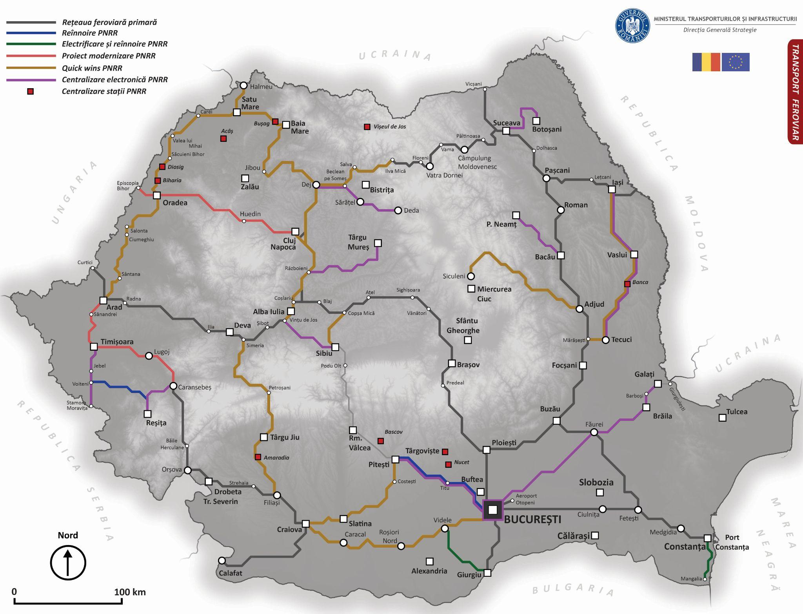
Figura 2.2.10. Proiectele feroviare din PNRR în relație cu rețeaua primară

Lista proiectelor feroviare
Lista proiectelor feroviare a fost definită, în concordanță cu necesitățile de conectivitate la nivel național și european, cu coridoarele de conectivitate și cu cele TEN-T, dar și în funcție de rețeaua feroviară primară și secundară.
Așa cum au fost definite mai sus, coridoarele feroviare sunt formate din mai multe proiecte care necesită diferite tipuri de intervenții și care se află în diverse faze de dezvoltare (în operare, în construcție sau în proiectare). În acest plan investițional, realizat în baza analizei detaliate dezvoltate la nivelul MPGT, se face referire doar la proiectele aflate în fazele de construcție și la cele în fazele de pregătire / proiectare, cele aflate în operare fiind excluse din analiză, având rol doar de definire a rețelei în integralitatea ei.
Așadar, proiectele care sunt în operare sunt tratate ca fiind proiecte aflate în scenariul de referință și însumează un număr de șapte proiecte care fac parte din rețeaua primară. Lungimea totală este de 678.8 km și un cost estimativ de 6.7 mld. EUR fără TVA.

Tabelul 2.2.18. Lista proiectelor aflate în scenariul de referință, localizate pe rețeaua primară
(M – Modernizare, E – Electrificare, D - dublare, R - Reînnoire, C - Centralizare)
Nr. Crt. | Proiecte din scenariul de referință | Rețea TEN-T | Tip Intervenție | Lungime  (km) | Cost estimat (mil.EUR fără TVA) | Cost estimat (mil.EUR cu TVA ) | Cost mediu fără (mil.EUR/ km)
1 | Constanța - București | Core | M | 0.0 | 64.8 | 77.1 | n/a
2 | Brașov - Sighișoara | Core | C | 112.6 | 1535.0 | 1826.7 | 13.6
3 | Simeria - Gurasada - Km. 614 | Core | C | 141.2 | 1888.0 | 2246.7 | 13.4
4 | Cluj-Napoca - Ep. Bihor Frontieră | Comprehensive | M+E | 160.0 | 1493.4 | 1777.1 | 9.3
5 | Caransebeș - Timișoara - Arad | Core | M+D | 155.0 | 1499.9 | 1784.9 | 9.7
6 | Videle - Giurgiu | Comprehensive | R+E | 67.0 | 113.0 | 134.5 | 1.7
7 | Constanța - Mangalia | Propunere Comprehensive | R+E+D parțial | 43.0 | 123.0 | 146.4 | 2.9
 | Total |  |  | 678.8 | 6717.1 | 7993.3

Astfel, a fost stabilită o primă listă de proiecte care aparțin rețelei primare și care va fi analizată multicriterial în cadrul procesului de prioritizare, formată din proiectele aflate în faza de execuție și cele aflate în faza de proiectare. Lista cuprinde 20 de proiecte feroviare care aparțin rețelei TEN-T Core și Comprehensive a căror lungime însumează aproximativ 2586 km și necesită diferite tipuri de intervenții: modernizare, electrificare, dublare sau reînnoire. Costul estimativ pentru cele 20 de proiecte este de 12.8 mld.EUR fără TVA (tabelul 2.2.19).

Tabelul 2.2.19. Lista proiectelor pentru prioritizare localizate pe rețeaua primară
(M – Modernizare, E – Electrificare, D - dublare, R - Reînnoire)
Nr. Crt. | Proiect rețea primară  (proiecte pentru prioritizate) | Rețea TEN-T | Tip Intervenție | Lungime (km) | Cost estimat (mil.EUR fără TVA) | Cost estimat (mil.EUR cu TVA ) | Cost mediu fără TVA (mil.EUR/ km)
1 | Port Constanța - Palas | Core | M+D | 180.0 | 727.4 | 865.6 | 4.0
2 | Complex feroviar București | Core | M+E+D | 600.0 | 1000.0 | 1190.0 | 1.7
3 | Predeal - Brașov | Core | M | 27.0 | 630.0 | 749.7 | 23.3
4 | Giurgiu Frontieră - București | Core | M+E | 99.0 | 577.7 | 687.4 | 5.8
5 | Ploiești Triaj - Focșani | Core | M | 143.0 | 572.0 | 680.7 | 4.0
6 | Focșani - Roman | Core | M | 147.0 | 588.0 | 699.7 | 4.0
7 | Roman - Pașcani | Core | M | 41.0 | 164.0 | 195.2 | 4.0
8 | Pașcani - Suceava - Dărmănești | Core | M | 71.0 | 284.0 | 338.0 | 4.0
9 | Dărmănești - Vicșani Frontieră | Core | M+E | 34.0 | 57.0 | 67.8 | 1.7
10 | București - Craiova | Core | M | 209.0 | 1254.0 | 1492.3 | 6.0
11 | Craiova - Dr.Tr.Severin - Caransebeș | Core | M+D parțial | 234.0 | 2110.1 | 2511.0 | 9.0
12 | Suceava - Ilva Mică | Core | M | 191.0 | 1807.5 | 2150.9 | 9.5
13 | Ilva Mică - Apahida | Core | M | 119.0 | 714.0 | 849.7 | 6.0
14 | Teiuș - Cp. Turzii | Core | M | 51.0 | 306.0 | 364.1 | 6.0
15 | Cp. Turzii - Cluj Napoca | Core | M | 51.0 | 484.5 | 576.6 | 9.5
16 | Buzău - Făurei | Comprehensive | R | 40.0 | 160.0 | 190.4 | 4.0
17 | Făurei - Fetești | Comprehensive | R | 89.0 | 356.0 | 423.6 | 4.0
18 | Pașcani - Iași - Ungheni | Core | M+E partial | 97.0 | 388.0 | 461.7 | 4.0
19 | Timișoara - Stamora Moravița frontieră | Core | M+E | 56.0 | 120.0 | 142.8 | 2.1
20 | Craiova - Calafat | Core | M+E | 107.8 | 561.3 | 667.9 | 5.2
 | Total |  |  | 2586.8 | 12861.4 | 15305.1

A fost stabilită o primă listă de proiecte care aparțin rețelei secundare. Lista cuprinde șase proiecte feroviare care aparțin rețelei TEN-T Comprehensive a căror lungime însumează aproximativ 1228 km și necesită tipuri de intervenții reînnoire. Costul estimativ pentru cele șase proiecte este de 32 mld.EUR fără TVA (tabelul 2.2.20).
Tabelul 2.2.20. Lista proiectelor pentru prioritizare localizate pe rețeaua secundară
Nr. Crt. | Proiect rețea secundară | Rețea TEN-T | Tip Intervenție | Lungime (km) | Cost estimat (mil.EUR fără TVA) | Cost estimat (mil.EUR cu TVA ) | Cost mediu (mil.EUR/ km)
1 | Arad - Oradea | Comprehensive | R | 121.0 | 217.6 | 258.9 | 1.8
2 | Oradea - Satu Mare - Baia Mare - Dej | Comprehensive | R | 326.0 | 567.8 | 675.7 | 1.7
3 | Făurei - Brăila - Galați | Comprehensive | R | 91.0 | 364.0 | 433.2 | 4.0
4 | București - Pitești - Sibiu - Vințu de Jos | Comprehensive | R | 340.0 | 1048.0 | 1247.1 | 3.1
5 | Filiași - Tg.Jiu - Petroșani - Simeria | Comprehensive | R | 208.0 | 853.3 | 1015.4 | 4.1
6 | Pitești - Slatina - Craiova | Altă rețea | R | 142.0 | 227.2 | 270.4 | 1.6
 | Total |  |  | 1228.0 | 3277.9 | 3900.7

Având în vedere faptul că ca nevoile de modernizare ale rețelei feroviare depășesc alocările financiare disponibile, mai jos este prezentată metodologia utilizată pentru definirea proiectelor prioritare.

Prioritizarea proiectelor aflate pe rețeaua feroviară primară

Prioritizarea proiectelor reprezintă un pas foarte important în definirea programului de investiții, dată fiind situația în care investițiile identificate ca fiind necesare depășesc semnificativ bugetul disponibil. Aceasta implică necesitatea ierarhizării proiectelor potrivit unui set de criterii de evaluare predefinite, care să asigure un proces de prioritizare corect și neutru, elaborat pe baze independente și științifice. Adăugarea limitărilor de finanțare la lista de proiecte ierarhizate va avea ca rezultat obținerea strategiei de implementare.
Prin urmare, metodologia analizei multicriteriale (AMC) pentru proiectele rețelei primare se bazează pe următoarele criterii (tabelul 2.2.21):
1. Eficiență economică – 35%
2. Reducerea emisiilor de carbon – 20%
3. Conectivitate strategică – 25%
4. Utilizarea duală a infrastructurii – 15%;
5. Maturitatea pregătirii proiectului – 5%

Tabelul 2.2.21. Metodologia de evaluare pentru fiecare criteriu este sintetizată în tabelul de mai jos:
Nr. Crt. | Obiectiv | Pondere | Criteriu de evaluare | Modul de punctare
1 | Eficiență economică | 35% | Pe baza Ratei interne de rentabiltiate economică (RIRE) a proiectului | Au fost alocate 35 puncte pentru proiectul cu valoarea RIRE cea mai mare (București - Craiova – RIRE 35). Pentru valorile intermediare între 0 și 35, punctajul a fost alocat proporțional.
2 | Reducerea emisiilor de carbon | 20% | Pe baza contribuției proiectului la ținta națională de reducere a emisiilor | Intervalul 0-100 puncte. Proiectul cu cea mai mare cantitate de tone echivalent CO2 redusă primește 20 puncte (București - Craiova), iar punctajul pentru celelalte proiecte este redus proporțional
3 | Conectivitatea strategică | 25% | În funcție de apartenența la rețeaua națională primară/secundară, TEN-T sau alte rețele | 100 puncte pentru proiectele TEN-T aflate pe rețeaua primară, 80 puncte pentru proiectele TEN-T care nu sunt pe rețeaua primară, 50 puncte pentru proiectele de pe rețeaua secundară, 20 puncte pentru proiectele de pe alte rețele.
4 | Utilizarea duală a infrastructurii | 15% | Pe baza importanței pentru mobilitatea militară pe teritoriul României | 0-100 puncte împărțite pe 3 intervale: 100-66, 65-33, 32-1. Proiectele de categoria A, conform clasificației date de către Ministerul Apărării Naționale, primesc maxim 100 puncte și minim 66 puncte, în funcție de ordinea de pe listă (reducerea proporțională până la minimul intervalului), similar pentru proiectele de categoria B și C. Pentru proiectele în afara celor 3 categorii (liste) 0 puncte.
5 | Maturitatea pregătirii proiectului | 5% | Pe baza stadiului de pregătire a proiectului | Studiu de fezabilitate (cu acord de mediu emis) finalizat – 100 puncte. Studiu de fezabilitate (cu acord de mediu emis) cu nevoie de actualizare – 85 puncte. Studiu de fezabilitate (fără acord de mediu) în elaborare – 50 puncte. Studiu de fezabilitate (fără acord de mediu) în faza de licitație – 20 puncte. Fără studiu de fezabilitate – 0 puncte.

Strategia de prioritizare a proiectelor s-a realizat în concordanță cu metodologia agreată cu Comisia Europeană, similară cu cea din Master Planul General de Transport. În fapt, considerăm astfel, că se realizează o actualizare a strategiei de implementare în baza acelorași priorități de conectivitate identificate în documentul strategic de programare a investițiilor în transport.
Lista de proiecte, după aplicarea criteriilor prezentate, este structurată în funcție de stadiul proiectelor. Astfel, investițiile care fac parte din strategia de implementare sunt reprezentate de:
● Proiecte aflate în faza de execuție (lucrări care vor fi fazate și finalizate în următorul cadru financiar) și fac parte din scenariul de referință;
● Proiecte lansate spre a fi implementate (achiziție publică demarată pentru realizarea documentației tehnico-economice sau pentru execuție) și fac parte din scenariul de referință;
● Proiecte din lista prioritizată.
Pentru identificarea proiectelor care se află în fază de execuție / lansate spre implementare, precum și a impactului asupra necesarului de finanțare în perioada 2020-2030, s-a utilizat modulul de predicție aferent programului ITtool, folosit de către Direcția Generală Organismul Intermediar pentru Transport, pentru managementul fondurilor europene în perioada 2014-2020.
Astfel, metodologia de evaluare a criteriilor, respectiv prioritizarea a fost realizată pentru 20 de proiecte care însumează un total de 2586.8 km și un cost total estimat de 12.8 mld.EUR (tabel 2.2.22).
Tabelul 2.2.22. Metodologie prioritizare rețea feroviară (M – Modernizare, E – Electrificare, D - dublare, R - Reînnoire)
Nr. Crt. | Proiect | Rețea TEN-T | Tip Intervenție | L  (km) | Cost estimat fără TVA (mil.EUR) | Cost estimat cu TVA (mil.EU) | Eficiența economică |  | Reducerea emisiilor de carbon |  | Conectivitatea strategică |  | Utilizarea duală |  | Maturitatea pregătirii proiectului |  | Punctaj
 |  |  |  |  |  |  | Scor EIRR (%) | Punctaj EIRR | Valoare emisii de carbon (kt) | Punctaj emisii de carbon | Apartenență rețea | Punctaj rețea | Prioritate NATO - MAPN | Punctaj prioritate NATO - MAPN | Stadiu pregatire proiect | Punctaj pregatire proiect
 |  |  |  |  |  |  | 35% |  | 20% |  | 25% |  | 15% |  | 5% |  | 100%
1 | Port Constanța - Palas* | Core | M+D | 180.0 | 727.4 | 865.6 | 2.71 | 19.37 | 12,454,241 | 5.16 | Primara | 25.00 | Prioritatea 1 | 15.00 | Contract | 5.00 | 69.53
2 | Complex feroviar București * | Core | M+E+D | 600.0 | 1000.0 | 1190.0 | 2.71 | 19.37 | 12,454,241 | 5.16 | Primara | 25.00 | Prioritatea 1 | 15.00 | MPGT | 0.00 | 64.53
3 | Predeal - Brașov | Core | M | 27.0 | 630.0 | 749.7 | 6.86 | 28.56 | 18,276,015 | 7.57 | Primara | 25.00 | Prioritatea 1 | 15.00 | Contract | 5.00 | 81.13
4 | Giurgiu Frontieră - București ** | Core | M+E | 99.0 | 577.7 | 687.4 | 1.65 | 17.03 | 10,250,451 | 4.25 | Primara | 25.00 | Prioritatea 1 | 15.00 | Contract | 5.00 | 66.28
5 | Ploiești Triaj - Focșani | Core | M | 143.0 | 572.0 | 680.7 | 9.14 | 33.61 | 33,407,371 | 13.84 | Primara | 25.00 | Prioritatea 1 | 15.00 | Contract | 5.00 | 92.44
6 | Focșani - Roman | Core | M | 147.0 | 588.0 | 699.7 | 2.95 | 19.90 | 12,734,742 | 5.28 | Primara | 25.00 | Prioritatea 3 | 5.00 | Contract | 5.00 | 60.18
7 | Roman - Pașcani | Core | M | 41.0 | 164.0 | 195.2 | 0.23 | 13.88 | 2,176,903 | 0.90 | Primara | 25.00 | Prioritatea 3 | 5.00 | Contract | 5.00 | 49.78
8 | Pașcani - Suceava - Dărmănești | Core | M | 71.0 | 284.0 | 338.0 | 1.14 | 15.90 | 4,711,528 | 1.95 | Primara | 25.00 | Prioritatea 3 | 5.00 | Contract | 5.00 | 52.85
9 | Dărmănești - Vicșani Frontieră | Core | M+E | 34.0 | 57.0 | 67.8 | -6.04 | 0.00 | 192,311 | 0.08 | Primara | 25.00 | Prioritatea 3 | 5.00 | Contract | 5.00 | 35.08
10 | București - Craiova | Core | M | 209.0 | 1254.0 | 1492.3 | 9.77 | 35.00 | 48,281,132 | 20.00 | Primara | 25.00 | Prioritatea 1 | 15.00 | MPGT | 0.00 | 95.00
11 | Craiova - Dr.Tr.Severin - Caransebeș | Core | M+D partial | 234.0 | 2110.1 | 2511.0 | 0.54 | 14.57 | 13,872,206 | 5.75 | Primara | 25.00 | Prioritatea 1 | 15.00 | Contract | 5.00 | 65.31
12 | Suceava - Ilva Mică | Core | M | 191.0 | 1807.5 | 2150.9 | -0.95 | 11.27 | 8,479,162 | 3.51 | Primara | 25.00 | Prioritatea 3 | 5.00 | MPGT | 0.00 | 44.78
13 | Ilva Mică - Apahida | Core | M | 119.0 | 714.0 | 849.7 | 5.02 | 24.48 | 15,792,005 | 6.54 | Primara | 25.00 | Prioritatea 1 | 15.00 | MPGT | 0.00 | 71.03
14 | Teiuș - Cp. Turzii | Core | M | 51.0 | 306.0 | 364.1 | 6.26 | 27.23 | 9,805,898 | 4.06 | Primara | 25.00 | Prioritatea 1 | 15.00 | MPGT | 0.00 | 71.29
15 | Cp. Turzii - Cluj Napoca | Core | M | 51.0 | 484.5 | 576.6 | 3.70 | 21.56 | 6,631,048 | 2.75 | Primara | 25.00 | Prioritatea 1 | 15.00 | MPGT | 0.00 | 64.31
16 | Buzău - Făurei | Comprehensive | R | 40.0 | 160.0 | 190.4 | 0.99 | 15.56 | 1,818,795 | 0.75 | Primara | 25.00 | Prioritatea 1 | 15.00 | MPGT | 0.00 | 56.32
17 | Făurei - Fetești | Comprehensive | R | 89.0 | 356.0 | 423.6 | -1.44 | 10.18 | 2,354,655 | 0.98 | Primara | 25.00 | Prioritatea 3 | 5.00 | MPGT | 0.00 | 41.16
18 | Pașcani - Iași - Ungheni | Core | M+E partial | 97.0 | 388.0 | 461.7 | 2.50 | 18.91 | 8,279,850 | 3.43 | Primara | 25.00 | Prioritatea 3 | 5.00 | Contract | 5.00 | 57.34
19 | Timișoara - Stamora Moravița Fr.*** | Core | M+E | 56.0 | 120.0 | 142.8 | -1.77 | 9.45 | 4,236,081 | 1.75 | Primara | 25.00 | Prioritatea 1 | 15.00 | MPGT | 0.00 | 51.21
20 | Craiova - Calafat *** | Core | M+E | 107.8 | 561.3 | 667.9 | -1.77 | 9.45 | 4,236,081 | 1.75 | Primara | 25.00 | Prioritatea 1 | 15.00 | Contract | 5.00 | 56.21
 | Total |  |  | 2586.8 | 12861.4 | 15305.1

Așadar, în urma prioritizării pe baza criteriilor stabilite s-a realizat o ierarhizare a celor 20 de proiecte în funcție de punctajul obținut (tabel 2.2.23). Ecartul punctajelor este de la 30.98 puncte (proiectul Făurei - Fetești) la 95.00 puncte (proiectul București - Craiova).

Tabelul 2.2.23. Lista proiectelor feroviare prioritizate și ierarhizate, localizate pe rețeaua primară
(M – Modernizare, E – Electrificare, D - dublare, R - Reînnoire)
Nr. Crt. | Proiect | Tip Intervenție | Lungime (km) | Cost estimat (mil. EUR fără TVA ) | Cost estimat  (mil.EUR cu TVA) | Punctaj
1 | București - Craiova | M | 209.0 | 1254.0 | 1492.3 | 95.00
2 | Ploiești Triaj - Focșani | M | 143.0 | 572.0 | 680.7 | 92.44
3 | Predeal - Brașov | M | 27.0 | 630.0 | 749.7 | 81.13
4 | Teiuș - Cp. Turzii | M | 51.0 | 306.0 | 364.1 | 71.29
5 | Ilva Mică - Apahida | M | 119.0 | 714.0 | 849.7 | 71.03
6 | Port Constanța - Palas* | M+D | 180.0 | 727.4 | 865.6 | 69.53
7 | Giurgiu Frontieră - București ** | M+E | 99.0 | 577.7 | 687.4 | 66.28
8 | Craiova - Dr.Tr.Severin - Caransebeș | M+D parțial | 234.0 | 2110.1 | 2511.0 | 65.31
9 | Complex feroviar București * | M+E+D | 600.0 | 1000.0 | 1190.0 | 64.53
10 | Cp. Turzii - Cluj Napoca | M | 51.0 | 484.5 | 576.6 | 64.31
11 | Focșani - Roman | M | 147.0 | 588.0 | 699.7 | 60.18
12 | Pașcani - Iași - Ungheni | M+E parțial | 97.0 | 388.0 | 461.7 | 57.34
13 | Buzău - Făurei | R | 40.0 | 160.0 | 190.4 | 56.32
14 | Craiova - Calafat *** | M+E | 107.8 | 561.3 | 667.9 | 56.21
15 | Pașcani - Suceava - Dărmănești | M | 71.0 | 284.0 | 338.0 | 52.85
16 | Timișoara - Stamora Moravița Fr.*** | M+E | 56.0 | 120.0 | 142.8 | 51.21
17 | Roman - Pașcani | M | 41.0 | 164.0 | 195.2 | 49.78
18 | Suceava - Ilva Mică | M | 191.0 | 1807.5 | 2150.9 | 44.78
19 | Făurei - Fetești | R | 89.0 | 356.0 | 423.6 | 41.16
20 | Dărmănești - Vicșani Frontieră | M+E | 34.0 | 57.0 | 67.8 | 35.08
 | Total |  | 2586.8 | 12861.4 | 15305.1

Nevoile de finanțare pentru sectorul feroviar, alături de intervențiile de modernizare/reînnoire și/sau electrificare și dublare, sunt constituite și din alte proiecte feroviare așa cum sunt prezentate și în tabelul de mai jos.
Tabelul 2.2.24. Sinteza proiecte feroviare
Nr. Crt. | Sinteză proiecte feroviare | Lungime (km) | Cost estimat (mil.EUR fără TVA) | Cost estimat (mil.EUR cu TVA )
1 | Proiect rețea primară | 3222.6 | 19455.5 | 23152.1
2 | Proiect rețea secundară | 1271.0 | 3400.9 | 4047.1
3 | Alte proiecte feroviare | n/a | 1272.0 | 1513.7
4 | Material rulant (mai puțin POIM și PNRR) | n/a | 750.0 | 892.5
5 | Proiecte feroviare din PNRR (mai puțin Caransebeș - Arad, Cluj Napoca - Ep. Bihor, Constanța - Mangalia și Videle - Giurgiu cuprinse în rețelele primară sau secundară) | n/a | 1496.4 | 1780.8
 | Total | 4493.6 | 26374.9 | 31386.1

Lista proiectelor feroviare desfășurate după tipul de finanțare se pot vizualiza grafic în figura 2.2.11. Astfel se identifică proiecte feroviare finanțate din PNRR, POT și CEF, studii HSR și proiecte pentru stațiile feroviare finanțate din PNRR și POT.

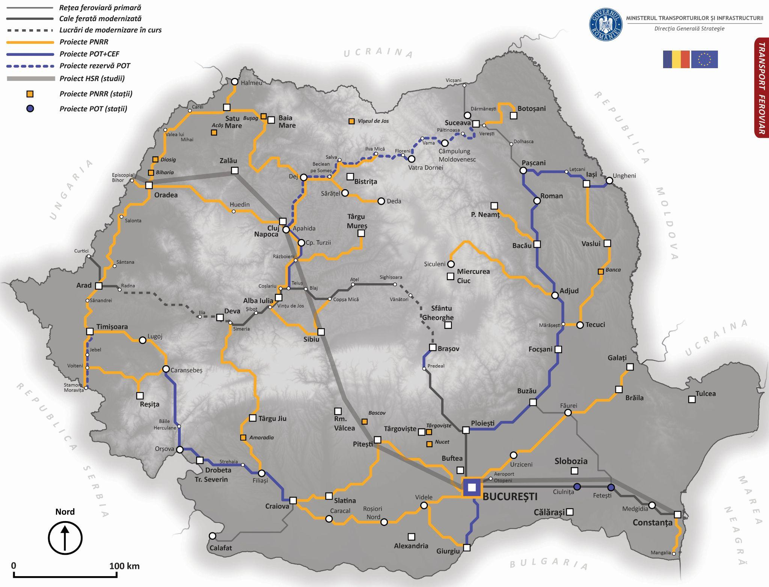
Figura 2.2.11. Proiectele feroviare și tipul finanțării

Proiecte solicitate pentru finanțare din PNRR
Modul de transport feroviar prezintă proiecte finanțate din PNRR prin Investiția 1 - Modernizarea și reînnoirea infrastructurii feroviare și prin Investiția 2 - Material rulant feroviar (figura 2.2.12).
În ceea ce privește modernizarea și reînnoirea infrastructurii feroviare, intervențiile pot fi clasificate, în general, în patru categorii majore:
- refacerea liniei de cale ferată (șine, macaze, înlocuirea stratului de piatră);
- electrificarea;
- lucrări de structuri (poduri, lucrări de stabilizare, fundație sub calea de rulare);
- sisteme de gestionare a traficului (ERTMS).

Până în prezent, lucrările de modernizare a infrastructurii feroviare au implicat o refacere completă a căii ferate, incluzând toate cele patru tipuri de intervenții menționate mai sus. Deși această abordare este cea mai completă, ea s-a dovedit greu de implementat din cauza costurilor și a calendarului de execuție de durată. Astfel, în prezent, România are doar părți ale coridorului Constanța - Nădlac complet modernizate, secțiuni din acesta fiind încă în curs de execuție. Restul rețelei TEN-T se află în faza studiilor de fezabilitate, Arad - Timișoara - Caransebeș și Cluj Napoca - Episcopia Bihor fiind singurele secțiuni majore pregătite pentru licitația de execuție a lucrărilor.
Îndeplinirea condițiilor feroviare de coridor conform ITS:
- Viteza medie va fi de peste 100 km/h (condiție îndeplinită în faza I);
- Lungimea utilă a liniilor peste 740 m (condiție îndeplinită parțial în faza I și total în faza a II-a);
- Sarcina pe osie de 22.5t (condiție îndeplinită în faza I după finalizarea lucrărilor de renewal și după implementarea pachetului de modernizare poduri și podețe);
- Modernizarea peroanelor și realizarea gabaritelor (condiție îndeplinită în faza a II-a);
- Introducerea și operaționalizarea ERTMS, nivel 2 (condiție îndeplinită în faza a II-a).
Proiectele propuse pentru investiția de modernizare și reînnoire a infrastructurii feroviare din PNRR sunt următoarele:
- Modernizare
- modernizare și instalare sistem ERTMS Arad - Timișoara - Caransebeș - lungime 155 km;
- modernizare, electrificare și instalare sistem ERTMS Cluj-Napoca - Episcopia Bihor - lungime 160 km;
- Electrificare
- Constanța - Mangalia (43 km) – Non TEN-T – propunerea României de a intra pe TEN-T Comprehensive ca prelungire a coridorului TEN-T Core. În prezent această cale ferată este un feeder pentru coridorul TEN-T Core.
- Videle - Giurgiu (67 km) – TEN-T Comprehensive – missing link de electrificare pentru coridor transfrontalier.
- Renewal/Reînnoiri
- București – Pitești (198 km lungime desfășurată) - TEN-T Comprehensive;
- Reșița - Voiteni (65 km) - legătură la coridor TEN-T Core.

- Quick Wins
- București - Craiova (TEN-T Core - Coridorul Rin - Dunăre (ramura sudică))
- Arad - Oradea (TEN-T Comprehensive)
- Sibiu - Copșa Mică (TEN-T Comprehensive)
- Oradea - Satu Mare - Halmeu (TEN-T Comprehensive)
- Apahida - Dej - Baia Mare - Satu Mare (TEN-T Comprehensive)
- Dej - Beclean - Ilva Mica (TEN-T Core)
- Adjud - Siculeni (TEN-T Comprehensive)
- Filiași - Tg.Jiu - Petroșani - Simeria (TEN-T Comprehensive)
- Pitești - Slatina - Craiova (rută economică, propunere TEN-T Comprehensive)
- Coșlariu - Teiuș - Cluj-Napoca (TEN-T Core)
- Mărășești - Tecuci - Bârlad - Vaslui - Iași Magistrala (propunere TEN-T Comprehensive)
- Centralizări electronice și electro-dinamice
- 315 km de cale ferată modernizată;
- 315 km de cale ferată cu sistem ERTMS 2;
- 110 km de cale ferată electrificată și reînnoită;
- 2426 km de cale ferată pe care viteza comercială crește cu 15% prin lucrări de reînnoire (263 km) și Quick Wins (2163 km);
- 973 km de cale ferată și 121 de stații de cale ferată cu sistem modern de centralizare.

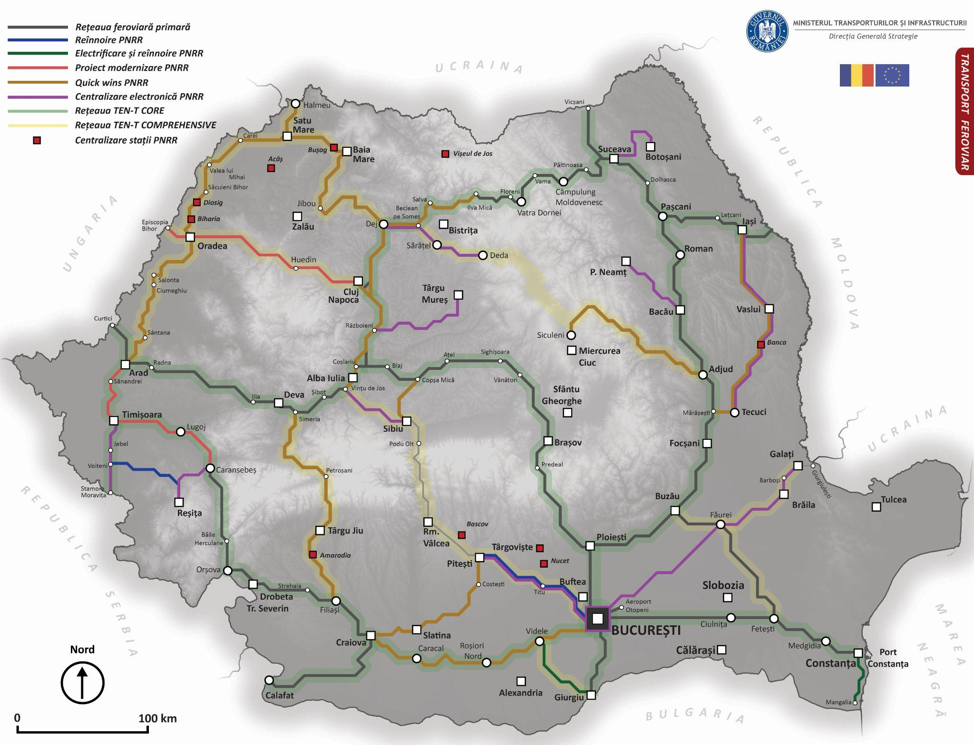
Figura 2.2.12. Proiecte propuse pentru finanțare din PNRR

Propuneri cu caracter aplicativ
Prezentul Plan Investițional propune și o serie de intervenții și măsuri de mai mică anvergură, însă cu un impact și cu beneficii semnificative atât pentru gestionarul infrastructurii feroviare, cât și pentru operatorii feroviari sau alți beneficiari cu activitate conexă sectorului feroviar.

- Dotarea locomotivelor cu dispozitive și sistem ERTMS
În intervenția complexă de modernizarea a sectoarelor de cale ferată sunt prevăzute și lucrări pentru realizarea de instalații de semnalizare, ERTMS, GSM-R, centralizare electronică și control, moderne, în conformitatea cu cerințele europene. Astfel, sectoarele de cale ferată modernizate sau în curs de modernizare dispun de astfel de instalații care, în relație cu dispozitivele și echipamentele cu care materialul rulant este echipat, pot crește cu până la 30% capacitatea de transport al sectorului de cale ferată (printr-un management modern al traficului), creșterea siguranței (se reduce la minimum eroarea umană) și se poate circula în regim de interoperabilitate (trenuri internaționale directe pentru care nu este nevoie de schimbarea mijlocului de remorcare la frontieră).
Pentru a putea beneficia de aceste avantaje și pentru a valorifica la maxim infrastructura modernizată sau în curs de modernizare, se propune, complementar cu înnoirea parcului de material rulant și echiparea și compatibilizarea locomotivelor existente cu sisteme ERTMS. În această manieră, investiția de modernizare a infrastructurii cu sistem ERTMS este operaționalizată, iar beneficiile vor fi generate atât pentru gestionarul infrastructurii (prin TUI - taxa de utilizare a infrastructurii - dar și prin managementul modern al traficului), cât și pentru operatori (costuri de exploatare reduse, siguranța circulației).

- Dezvoltarea și promovarea conceptului Smart Transit – oferta de tranzit a României
Pe măsura dezvoltării infrastructurii de transport a României pentru toate sectoarele, țara noastră poate deveni o veritabilă placă turnantă în relația transportului de mărfuri pe relația Asia – Europa. Astfel, investițiile în dezvoltarea infrastructurii portuare din Constanța, îmbunătățirea condițiilor de navigabilitate pe Dunăre și pe canale, dar și extinderea rețelei de căi ferate moderne și autostrăzi pot avea o valoare adăugată majoră dacă sunt propuse măsuri eficiente pentru transportatori sau operatori. Din punct de vedere feroviar, sunt identificate câteva rute de tranzit care pot să devină veritabile artere internaționale de mărfuri (figura 2.2.12). În aceste condiții, stimularea operatorilor și a gestionarului infrastructurii pentru dezvoltarea activității de tranzit constituie o inițiativă care va avea beneficii majore prin preluarea și atragerea fluxurilor de mărfuri pentru a fi transportate pe calea ferată în regim multimodal sau combinat. Aceste măsuri se aliniază cu alte inițiative asemănătoare din Europa Centrală și de Vest, dar și cu politicile și acțiunile Comisiei Europene.
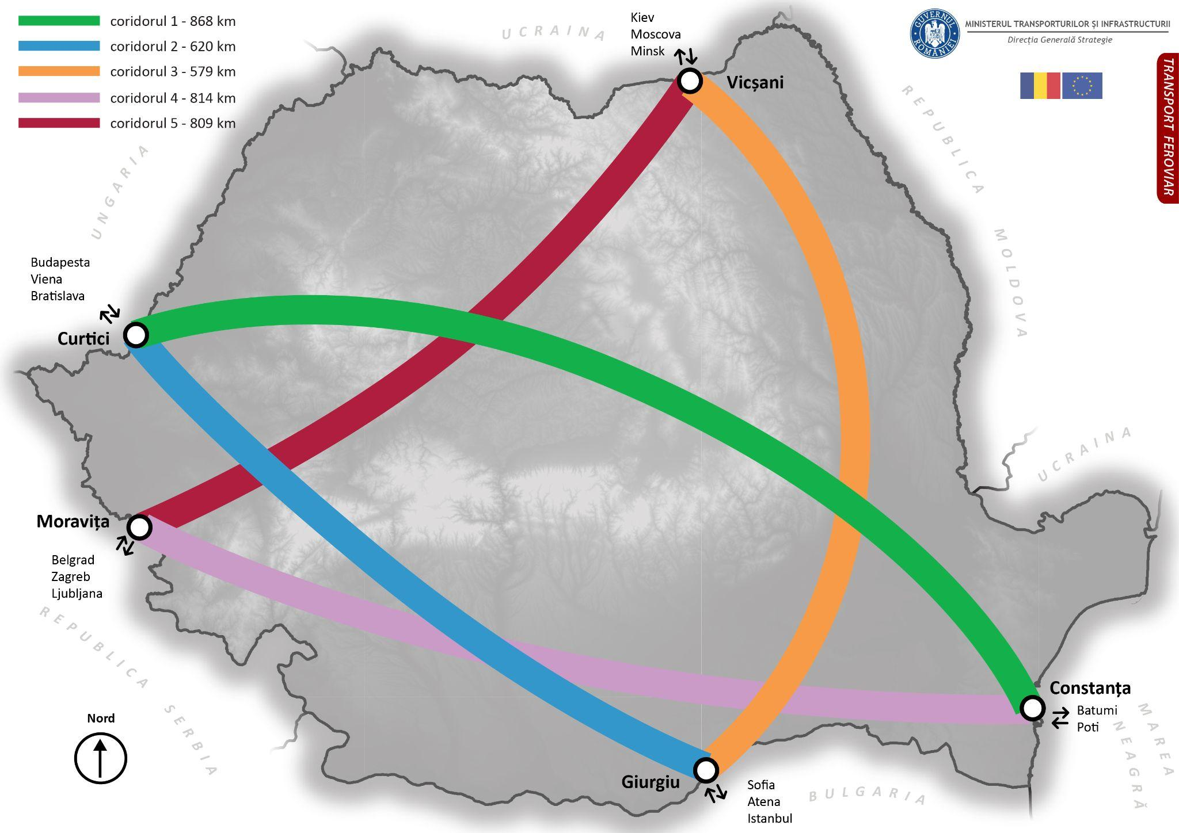
Figura 2.2.13. Conceptul Smart Transit - Coridoarele feroviare de tranzit

Astfel, coridoarele de tranzit care să facă parte dintr-o ofertă de tranzit a României (și care să conțină elemente legate de potențialul de transport în raport de costuri și timp) și care să fie promovată internațional sunt (figura 2.2.13):
- Coridorul feroviar de tranzit 1 (868 km) – Europa Centrală (Cehia, Austria, Slovacia, Polonia, Ungaria) – Marea Neagră: traseul va putea fi parcurs de trenurile de marfă în 10 ore, după finalizarea lucrărilor propuse;
- Coridorul feroviar de tranzit 2 (620 km) – Europa Centrală (Cehia, Austria, Slovacia, Polonia, Ungaria) – Europa de Sud-Est (Grecia, Bulgaria, Turcia): traseul va putea fi parcurs de trenurile de marfă în 8 – 9 ore, după finalizarea lucrărilor propuse;
- Coridorul feroviar de tranzit 3 (579 km) – Europa de Sud-Est (Grecia, Bulgaria, Turcia) – Ucraina, Belarus, Rusia: traseul va putea fi parcurs de trenurile de marfă în 8 ore, după finalizarea lucrărilor propuse;
- Coridorul feroviar de tranzit 4 (814 km) – Europa Central Sudică (Italia de Nord, Slovenia, Croația, Muntenegru, Serbia) – Marea Neagră: traseul va putea fi parcurs de trenurile de marfă în 9-10 ore, după finalizarea lucrărilor propuse;
- Coridorul feroviar de tranzit 5 (809 km) – Europa Central Sudică (Italia de Nord, Slovenia, Croația, Muntenegru, Serbia) – Ucraina, Belarus, Rusia: traseul va putea fi parcurs de trenurile de marfă în 11 ore, după finalizarea lucrărilor propuse.

- Trenurile de lucru – soluție eficientă pentru modernizarea coridoarelor feroviare
În ultimii 30 de ani, România a reușit să modernizeze mai puțin de 700 km din cei peste 10.000 km de căi ferate, acțiune realizată în principal cu fonduri europene nerambursabile. Astfel, din anul 2007 până în prezent au fost investiți aproximativ 5 mld. EUR pentru modernizarea a 500 km de cale ferată dintr-un total de aprox. 2400 km pe cale ferată care aparțin rețelei TEN-T Core.
În afară de finanțarea UE, lucrările de reînnoire efectuate cu resurse naționale sunt extrem de limitate, cu o medie de aproximativ 12 km de cale ferată unică/an (comparativ cu o rată de aproximativ 800 km/an înainte de 1990). Acest lucru a dus în timp la acumularea unui backlog uriaș (restanța la reparații), estimat în prezent la 9800 km (pe o singură cale) pe întreaga rețea feroviară - cu consecințe în numărul mare de restricții de viteză care afectează performanța sistemului feroviar.
Motivele acestor întârzieri sunt multiple și provin din toate segmentele ciclului de viață al activului construit, începând cu actul decizional, pregătirea slabă a proiectului, achiziții ineficiente și terminând cu managementul contractual slab. Complexitatea ridicată a fost o cauză importantă, prezentă în toate aceste etape.
Pornind de la lecțiile învățate, compania care gestionează infrastructura feroviară, Compania Naţională de Căi Ferate "CFR" - SA, a considerat necesară schimbarea paradigmei către o abordare mai practică prin care, în loc de modernizări costisitoare, orientate către viteze mai mari - ceea ce înseamnă, în cele mai multe cazuri, reconstruirea liniilor pe alinieri noi, noul concept se va baza pe reabilitarea liniilor existente pe aliniamentul actual folosind trenuri de modernizare a căilor ferate cu înaltă productivitate. Astfel, rata de productivitate preconizată este de 300 km de cale ferată (cale unică)/an/tren. Dacă vor fi folosite două astfel de trenuri putem estima că se vor putea moderniza aproximativ 600 km de cale ferată (cale unică)/an. De asemenea, prin această metodă se vor satisface și cerințele de interoperabilitate cu privire la sarcina pe osie de 22,5 t aplicabilă pentru liniile TEN-T.
Totuși, o serie de alte lucrări complementare (pe care aceste trenuri de lucru nu le pot realiza) vor face obiectul unor intervenții separate de mai mică anvergură, sub formă de pachete de lucrări (reabilitare poduri, podețe, tuneluri, semnalizare/ERTMS, alte lucrări pentru creșterea atractivității transportului feroviar: ex. stații CF, puncte de oprire).
Utilizând noul concept, se poate estima faptul că modernizarea rețelei feroviare TEN-T Core din România și a unor segmente din rețeaua TEN-T Comprehensive s-ar putea realiza în aproximativ șapte ani cu un cost de 2.1 mld.EUR (180 mil.EUR pentru achiziția a două trenuri de lucru din POIM 2014-2020, respectiv 1.9 mld.EUR pentru materiale și forță de muncă din POT 2021-2027).

Trenul metropolitan
În contextul noilor politici ale UE cu privire la reducere emisiilor (CO2, NOx, PM) pentru toate modurile de transport, pentru a atinge acest obiectiv, se recomandă impunerea unor standarde mai stricte în ceea ce privește poluarea rezultată din transportul rutier, digitalizarea transportului prin creșterea mobilității automate, stimularea transportului multimodal, îmbunătățirea transportului public (inclusiv prin implementarea conceptului de tren metropolitan și park & ​​ride), implementarea unui sistem automatizat de gestionare a traficului pentru a facilita descongestionarea traficului urban, reducerea poluării în porturi, implementarea aplicațiilor inteligente și a mobilității ca serviciu. Transportul feroviar de navetă reprezintă un important segment din piața transportului feroviar general în statele Uniunii Europene. Reprezintă, de asemenea, o provocare a pieței transportului public în ansamblul ei, contribuind semnificativ la creșterea mobilității urbane și periurbane durabile a persoanelor, dar și la încurajarea modalității, prin trecerea de la mașina privată la transportul de pasageri de masă, oferind astfel acces la marile orașe cu beneficii majore asupra descongestionării arterelor rutiere.
Orașele din România au o tradiție îndelungată în furnizarea serviciilor de transport public pe teritoriul lor administrativ. În ultimele decenii ale secolului al XIX-lea și primele din secolul al XX-lea, principalele centre economice din România au introdus diferite forme de servicii de transport public. În perioada comunistă, rețelele de transport public au fost dezvoltate în întreaga țară în contextul unor investiții majore în fabricile din industria grea. Criza petrolieră din anii 1970 a antrenat impulsul de a investi în surse de energie electrică pentru transport. Orașele industriale, precum Ploiești, Galați, Suceava, Sibiu sau Târgoviște, au introdus rețele de troleibuze pentru a conecta zonele rezidențiale la cele industriale. Decizii similare au fost luate de către autoritățile locale și centrale în rețelele de tramvai. Rețelele de tramvai din București, Brașov, Sibiu, Botoșani și Oradea au fost extinse sau reorganizate pentru a deservi marile fabrici de producție.
Trecerea la economia de piață, care a început în anii 1990, a afectat negativ unele dintre rețelele de transport public din țară. Unele rețele de transport public au fost privatizate (de exemplu, Alba Iulia, Bistrița, Slobozia, Târgoviște, Bacău), în timp ce unele municipii mari au încercat să reducă costurile de exploatare prin eliminarea tramvaielor și / sau a infrastructurilor de troleibuz (de exemplu Brașov, Constanța, Suceava, Sibiu).
Centrele urbane din România au început, în principal în 2017-2018, un proces important de aliniere a procedurilor de contractare a obligațiilor de serviciu public (OSP) la cele europene. În contextul fondurilor UE nerambursabile alocate centrelor urbane în cadrul cadrului financiar multianual UE 2014-2020 pentru a reduce amprenta de carbon și alte obiective politice, există o cerere instituțională de contractare a serviciilor de transport de călători, în conformitate cu dispozițiile legislației și reglementărilor UE cadru în domeniu.
Începând cu anul 2020, Guvernul României, a creat posibilitatea implicării autorităților publice locale și asociațiilor de dezvoltare intercomunitară constituite de acestea în dezvoltarea de proiecte de tren metropolitan, în colaborare cu administratorul național de infrastructură, CFR S.A.
Cadrul legislativ privind contractarea serviciilor este încă unul cu caracter național – centralizat, dar este în lucru un pachet legislativ pentru actualizarea acestuia în sensul desemnării autorităților publice locale drept Autorități Competente, în sensul Regulamentului 1370/2007 pentru transport feroviar urban / metropolitan.

Transportul feroviar joacă un rol semnificativ în reducerea emisiilor de gaze cu efect de seră în domeniul transporturilor, fiind unul dintre cele mai ecologice și mai eficiente, din punct de vedere energetic, moduri de transport. Transportul feroviar este în mare măsură electrificat și emite mult mai puțin CO2 decât o călătorie echivalentă rutieră sau aeriană.

Definirea conceptului
Trenul metropolitan reprezintă un sistem feroviar local sau regional de interes economic general în domeniul transportului public de călători care oferă un serviciu de transport în interiorul și în jurul marilor aglomerări urbane, utilizând linii de cale ferată convențională, linii de cale ferată dedicată, o combinație a acestora sau o combinație între linii de cale ferată și cele destinate vehiculelor de tramvai sau metrou.
Principala caracteristică a acestuia este legată de independența față de rețeaua de străzi, drumuri naționale sau autostrăzi însă poate prezenta o complementaritate sporită cu acestea. Transportul feroviar metropolitan diferă ca intensitate și este condiționat de extinderea rețelei, de densitatea populației din bazinul de captare, dar și de alte elemente precum orarul cadențat sau relația cu alte moduri de transport.
Trenul metropolitan, așa cum este consacrat în Europa Centrală și de Vest, circulă în interiorul orașului într-un regim de distanțe scurte, cu stații și puncte de oprire dese (în special la intersecția cu marile bulevarde sau la convergența cu alte mijloace de transport public urban – stații de metrou, autobuz, troleibuz, tramvai), iar în afara orașului în regim de tren distanțe medii, cu stații sau puncte oprire mai rare (la intersecția cu drumurile naționale sau județene importante – în care se pot amenaja parcări de tip ”park and ride” sau în apropierea dezvoltărilor rezidențiale, comerciale, de agrement sau logistice). În exemplele europene de tren metropolitan de tip S-Bahn sau RER (Viena, Zurich, Paris, Munchen, Berlin), acestea leagă de cele mai multe ori zonele centrale sau gara principală a marilor orașe (circulând uneori pe rețeaua urbană de metrou), cu localitățile din zona metropolitană, chiar și până la 40 km distanță.
Trenurile metropolitane transportă zilnic între 42 mii pasageri în aria orașului Innsbruck (spre Arlberg, Inn-ul Inferior sau Brenner) și până la 1.5 mil pasageri în aria metropolitană a Berlinului (din nodul central Berlin Friedrichstrase spre Potsdam, Spandau sau aeroportul Schönefeld). Una dintre cele mai dezvoltate rețele de transport de tip metropolitan (S-Bahn) este reprezentată de cea din Zürich, care este deservită de 26 de linii feroviare metropolitane radiale (având ca nod modal central gara Zürich, pe care îl conectează cu aeroportul sau cu orașele satelit Aarau, Brugg, Zug, Winterthur, Schaffhausen sau Uster). Chiar dacă populația orașului Zürich este de doar 402.762 mii locuitori (în 2017), traficul zilnic de pasageri este de peste 564 mii pasageri ceea ce evidențiază eficiența acestui tip de transport. Lista exemplelor de trenuri metropolitane se poate vizualiza în tabelul 2.2.25.

Tabelul 2.2.25. Exemple de arii populate deservite de trenuri metropolitane
Nr. Crt. | Oraș european | Populație oraș (mil.loc) | Număr de călători transportați zilnic (mii)
1 | Budapesta | 1.75 | 200
2 | Viena | 1.88 | 300
3 | Zurich | 0.40 | 564
4 | Frankfurt | 0.75 | 400
5 | Berlin | 3.74 | 1500
6 | Munchen | 1.45 | 840
7 | Innsbruck | 0.31 | 42

Principalele caracteristici ale infrastructurii și ale serviciului de tren metropolitan sunt:
- orar cadențat, adaptat fluxurilor de călători, corelat multimodal;
- utilizează infrastructura feroviară existentă sau liniile suburbane dedicate;
- are peroane simple, în linie curentă, legate între ele sau cu rețelele de transport complementare prin subtraversări sau supratraversări;
- stațiile sau punctele de oprire sunt fără personal (achiziția de bilete sau informarea călătorilor se face prin sisteme informatice integrate);
- călătoria (navetismul) durează în general sub o oră, cu o viteză comercială de 40 – 60 km/h
Conform unei analize realizate de către UITP și UIC prezentate în raportul Regional And Suburban Railways - Market Analysis Update (Căile ferate regionale și suburbane - Actualizarea analizei pieței), numărul total de pasageri transportați în serviciu public de transport metropolitan reprezintă aproximativ 90% din numărul total de pasageri feroviari și 50% din numărul total de pasageri – km/an.
Tipurile de rețele feroviare metropolitane pot fi de mai multe feluri: de tip linie, de tip cruce, radială și diferă în funcție de dispunerea bazinelor de captare de pasageri (figura 2.2.14).

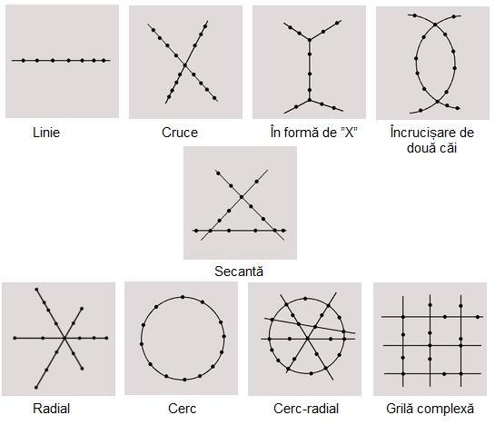
Figura 2.2.14. Tipuri de rețele feroviare metropolitane

Așadar, trenul metropolitan combină beneficiile majore ale transportului urban cu metroul, cu avantajele trenului regional în zona suburbiilor, conducând evident la reducerea numărului de autoturisme și a mijloacelor de transport publice urbane și suburbane, contribuind la reducerea cantităților de gaze cu efect de seră produse în domeniul transporturilor.
Astfel, prin investițiile în dezvoltarea conceptului de transport cu trenul metropolitan în țara noastră, România se alătură viziunilor și noilor concepte promovate de către Comisia Europeană prin noua politică Green Deal.
Trenul metropolitan reprezintă un exemplu de bună practică în ceea ce privește multimodalitatea transportului de pasageri, în care se utilizează un transport de masă prietenos cu mediul înconjurător, la care transportul rutier constituie complementaritatea în sistemul de transport de navetă (figura 2.2.15). Studierea, adaptarea și implementarea modelului de tren metropolitan european evidențiază introducerea unor rute în care frecvența trenurilor să fie mare, astfel încât transportul public rutier pe aceeași rută, să se reducă spre minim. Transportul public rutier se va concentra însă pe relațiile nedeservite de trenurile metropolitane, prin complementaritatea cu acesta, asigurându-se noi rute de transport integrat, conducând astfel la o mobilitatea mai mare a pasagerilor și de calitate superioară.

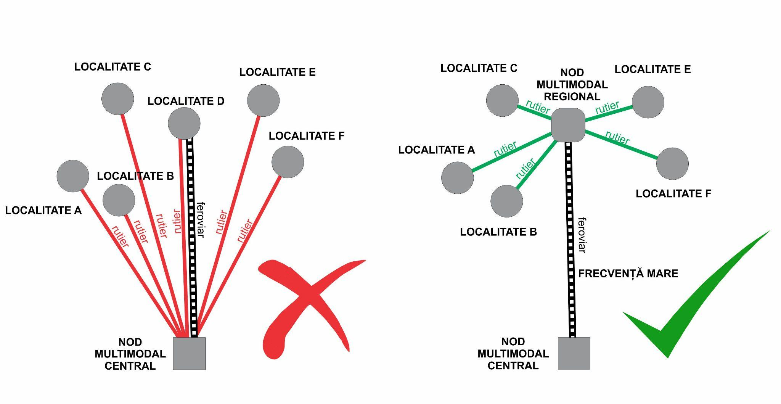
Figura 2.2.15. Model de complementaritate tren metropolitan – transport public rutier (situația actuală cu numeroase legături de transport public rutier vs. situația propusă în care o stație de cale ferată devine nod multimodal de pasageri)

Obiectivele și funcțiile proiectelor
Serviciile de tren metropolitan corespund următoarelor obiective privind asigurarea unei mobilități urbane durabile:
- Regenerare urbană și dezvoltare favorizată de transportul public
- Incluziunea socială și accesul la principalele puncte de interes
- Coeziune teritorială
- Predictibilitate și punctualitate
- Accesibilitate
- Calitatea și continuitatea serviciilor
- Siguranță și securitatete
- Protecția mediului
- Întreținerea materialului rulant
- Responsabilitatea financiară
- Colectarea datelor pentru monitorizare
- Protecția vieții private

Proiectele de investiții care prevăd introducerea și dezvoltarea serviciilor de tren metropolitan au următoarele destinații şi funcţiuni:
1. Pentru autoritățile publice locale:
- Furnizarea unor servicii publice de transport călători moderne
- Control asupra dimensiunii serviciului oferit cetățenilor proprii
- Stații și zona stațiilor integrate în arhitectura urbană locală
- Reducerea segregării urban / rural
- Eliberarea de capacitate de transport pe trama stradală
2. Pentru utilizatori și non-utilizatori:
- Integrarea cu oferta de transport public local
- Creșterea gradului de incluziune socială, economică, culturală a locuitorilor din teritoriul zonelor urbane funcționale ale municipiilor
- Vehicule feroviare moderne și confortabile integrate cu stații cu peroane ce permit îmbarcarea/debarcarea fără traptă
- Stații și zona adiacentă a stațiilor sigure, confortabile
- Eliminarea conflictelor de trafic la trecerile la nivel
- Creșterea siguranței în trafic
3. Pentru protecția mediului:
- Oferte de mobilitate prietenoase cu mediul
- Diminuarea călătoriilor cu vehicule individuale motorizate
4. Pentru digitalizarea serviciilor de interes public:
- Integrarea în sistemul ITS al municipiilor
- Implementare de soluții informatice de monitorizare a lucrărilor de construcții, de monitorizare a calității infrastructurii, de monitorizare a calității materialului rulant
5. Pentru bugetul de stat:
- Diminuarea costurilor de exploatare a serviciilor de transport feroviar călători prin atragerea fondurilor de la bugetele locale
- Diminuarea costurilor cu întreținerea infrastructurii feroviare prin creșterea productivității liniei
- Creșterea capacității administrative de implementare proiecte majore prin implicarea echipelor de proiect ale autorităților publice locale și structurilor asociative
- Scăderea costurilor cu accidentele rutiere

Principalele orașe în care trenul metropolitan se poate implementa utilizând infrastructura feroviară existentă sau racorduri nou create sunt: București, Cluj-Napoca, Brașov, Iași, Timișoara, Sibiu, Constanța. În măsura în care expansiunea altor orașe va crea cerere și nevoia de conexiune feroviară periurbană pentru pasageri, acestea pot fi incluse în lista orașelor care pot beneficia de servicii feroviare metropolitane.

Măsuri și intervenții pentru implementarea proiectelor de tren metropolitan
Implementarea conceptului de tren metropolitan reprezintă un demers important și anevoios din cauza numeroaselor entități cu atribuții directe sau indirecte în etapele de proiectare, implementare și mai ales operare.
Tipurile de intervenție pot fi clasificate după cum urmează:
- amplasarea peroanelor în linie curentă pentru stațiile noi de cale ferată și realizarea conexiunilor pietonale între acestea și rețeaua rutieră;
- construcția pasajelor de trecere la nivel pentru pasageri (cu semnale acustice și luminoase) subterane sau supraterane în stațiile noi de cale ferată;
- igienizarea permanentă a spațiilor pentru călători în stațiile existente;
- asigurarea accesului călătorilor în zona noilor stații;
- achiziția de rame moderne de scurt parcurs, dedicate transportului metropolitan de tip DMU, EMU, B-EMU sau H-EMU, cu capacități între 120 și 400 pasageri;
- asigurarea unor contracte de servicii publice atractive pentru operatorii de transport feroviar de călători;
- asigurarea unor compensații necesare funcționării serviciului feroviar metropolitan, adaptate nevoilor de operare în sistem cadențat, în corelație cu orele de vârf și fluxul de pasageri;
- promovarea serviciului feroviar metropolitan;
- introducerea de facilități pentru transportul de pasageri (promoții, oferte etc.);
- introducerea taxării urbane unice (tichet urban unic) și pe zone kilometrice;
- construcția de adăposturi și digitalizarea serviciului prin montarea unor panouri informative în timp real pentru pasageri;
- construcția de parcări de tip Park and Ride, gratuite pentru utilizatorii serviciilor feroviare metropolitane;
- asigurarea complementarității sectoarelor rutier – feroviar prin noi conexiuni între traseele mijloacelor de transport public urban și stațiile trenului metropolitan.

Principalele entități publice centrale și locale cu atribuții în implementarea și operarea trenurilor metropolitane sunt:
- Ministerul Transporturilor și Infrastructurii;
- CFR Infrastructură;
- Operatorul național de transport feroviar de călători și operatorii feroviari privați de călători din România;
- Autoritatea pentru Reforma Feroviară;
- Administrațiile și societăți de transport locale;
- Asociațiile de dezvoltare Intercomunitare;
- Agenții economici;
Pe teritoriul României, autoritatea competentă pentru toate categoriile de servicii de transport public feroviar, în sensul Regulamentului UE 1370/2007 , modificat și actualizat, este Autoritatea pentru Reformă Feroviară din subordinea Ministerului Transporturilor și Infrastructurii. În condițiile viitoarei adoptări de către Guvernul și Parlamentul României a propunerii de modificare a OUG 12/1998, autoritățile locale competente, în sensul Regulamentului UE 1370/2007, vor fi unitățile administrativ teritoriale pentru serviciile de transport feroviar furnizate exclusiv pe teritoriul administrativ al acestora și asociațiile de dezvoltare intercomunitară pentru serviciile ce exced teritoriul unei UAT individuală.

Metodologia de prioritizare în vederea implementării conceptului de tren
metropolitan în România
În vederea identificării necesității naționale și a ierarhizării obiective a nevoilor privind implementarea trenului metropolitan, s-a aplicat o metodologie unitară pentru toate municipiile reședință de județ care a avut în vedere o analiză multicriterială bazată pe informații complexe care alcătuiesc o bază de date GIS (Sisteme Informatice Geografice) complexă și comprehensivă (extras tabelar reprezentat în tabel 2.2.27) care a permis aplicarea unei funcții scor în mod comprehensiv, coerent și echidistant față de toate cele 42 de municipii reședință de județ analizate.
Analiza care are ca scop ierarhizarea priorităților în ceea ce privește investiția pentru implementarea conceptului de tren metropolitan din România a vizat analiza tuturor celor 41 de municipii reședință de județ și municipiul București (figura 2.2.16).
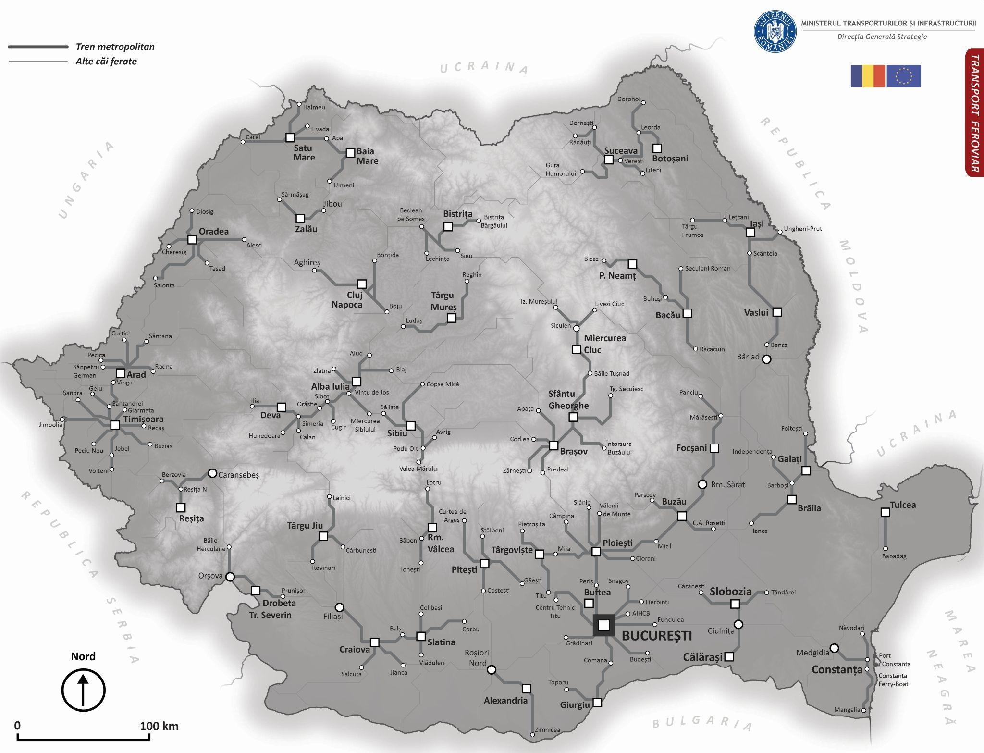
Figura 2.2.16. Identificarea rutelor trenului metropolitan la nivelul țării

Etape de analiză:
- Identificarea stațiilor de cale ferată principale/centrale din fiecare reședință de județ, identificarea liniilor de cale ferată și a stațiilor de cale ferată pe o rază de 30 km.
Rețeaua feroviară este foarte diversificată și dezechilibrat dezvoltată sau reabilitată. Acest aspect se va reflecta în costurile de implementare ale trenului metropolitan. Cele 42 municipii reședință de județ din România se caracterizează prin prezența unor rute radiale care pleacă în principal de la stația centrală și se conectează cu zone dens populate din apropiere.
După identificarea rutelor care ar putea avea cea mai mare atracție pentru traficul de navetă, s-au calculat mai mulți indicatori semnificativi pentru fiecare traseu: populația deservită, cifra de afaceri, numărul de angajați, numărul agenților economici de-a lungul traseului, indicatorul universității, conexiunea cu aeroportul, deservirea cu potențial turistic, congestia traficului, indicator de timp și viteză.
- Extragerea caracteristicilor rutelor identificate:
- apartenența la rețeaua TEN-T Core, TEN-T Comprehensive, linie magistrală, secundară;
- linie simplă/linie dublă;
- linie electrificată/linie neelectrificată;
- status modernizare: linie modernizată, parțial modernizată, SF în curs, SF în proiect, în plan pentru modernizare, nemodernizată;
- Identificarea ariilor de influență aflate la o distanță de 5 km de-o parte și de alta a rutelor selectate.
- Identificarea unităților administrativ teritoriale (UAT) aflate în zona buffer, calcularea numărului total al UAT-urilor pentru fiecare rută feroviară identificată.
- Extragerea informațiilor relevante, în funcție de UAT-urile intersectate, pentru fiecare rută identificată: numărul populației (anul 2015 - INS), cifra de afaceri (anul 2019 - topfirme.ro), numărul de agenți economici (anul 2019 - topfirme.ro), numărul de angajați (anul 2019 - topfirme.ro), numărul de centre universitare și a studenților înmatriculați la nivel de reședință de județ (anul 2018 - INS), numărul de pasageri pentru fiecare aeroport (2019 - INS, pentru aeroportul din Brașov s-a utilizat prognoza din Studiul de Fezabilitate), numărul de înnoptări (2019 - INS).
- Calcularea diferenței de timp de parcurgere a distanțelor acoperite de rutele identificate, atât pe șosea cât și pe calea ferată (pentru detalii vezi tabelul sinteză 2.2.26).
- Calcularea vitezei comerciale feroviare (pentru detalii vezi tabelul sinteză 2.2.26).
- Ponderarea, folosind o funcție scor, a criteriilor identificate și ierarhizarea municipiilor reședință de județ în funcție de justificarea relevanței implementării conceptului de tren metropolitan.
Având în vedere limitările alocării financiare pentru intervențiile care presupun introducerea conceptului de tren metropolitan (investiții privind modernizarea / reînnoirea / refacția liniei de cale ferată și achiziția de material rulant), pentru o identificare obiectivă a nevoilor specifice ale țării, dar și pentru o prioritizare clară, în analiză s-au luat în considerare toate cele 42 de orașe cu reședință de județ din România și cei mai relevanți factori care generează trafic de pasageri. Astfel, au fost identificate 144 de rute de tren metropolitan posibile, cu o lungime totală de 1440 km. Din analiză reiese faptul că aceste rute ar putea deservi 1280 de localități unice, însumând 14.77 milioane de locuitori (Figura 2.2.17).
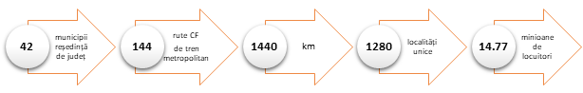
Figura 2.2.17. Identificare dimensiunii nevoilor privind implementarea conceptului de tren metropolitan în România
Tabelul 2.2.26. Baza de date utilizată pentru prioritizarea trenului metropolitan
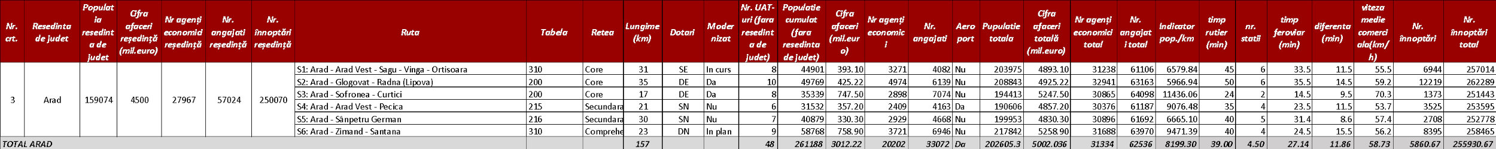
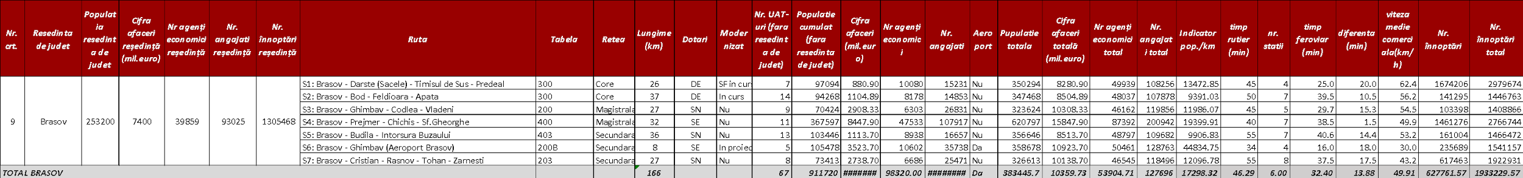
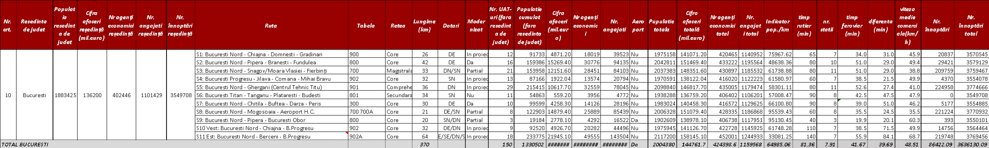
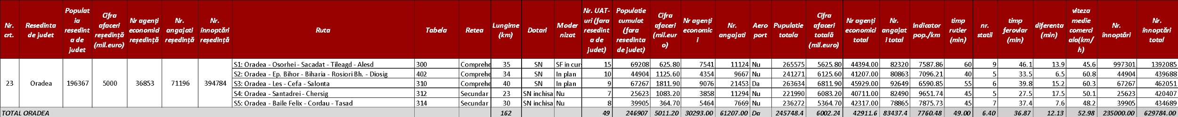
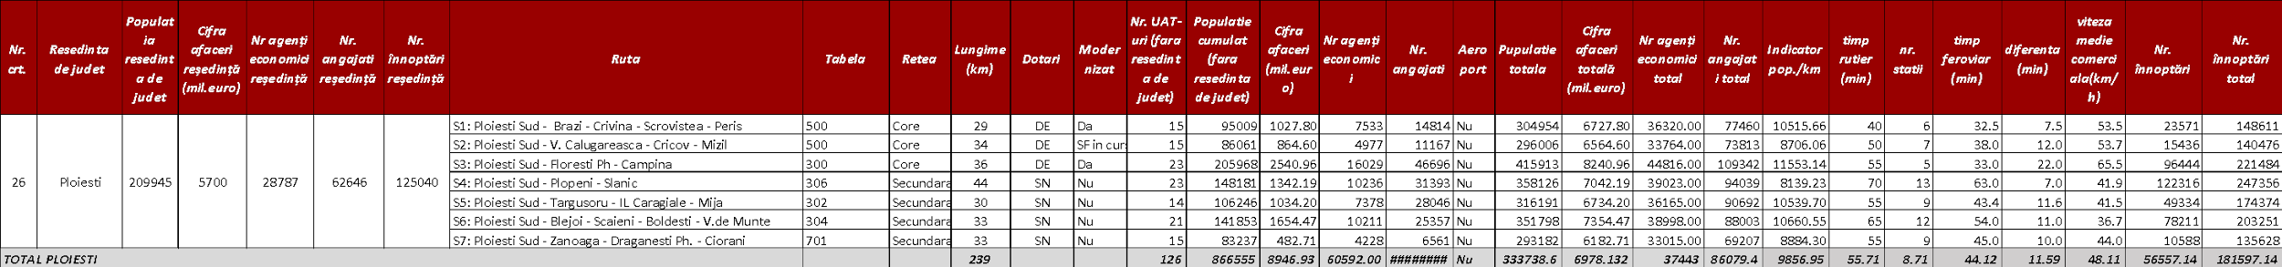
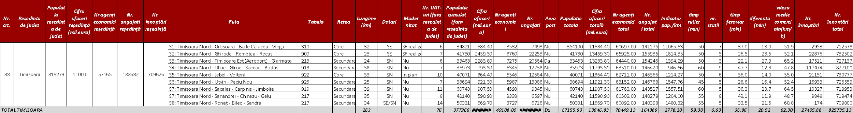

Metodologia analizei multicriteriale (AMC) se bazează pe următoarele criterii:
- Populație/km rute – 20%
- Cifră de afaceri – 10%
- Numărul agenților economici – 10%
- Numărul angajaților – 10%
- Potențialul universitar – 10%
- Potențial de deservire aeroport – 10%
- Potențial de deservire turistică – 10%
- Potențial de descongestie/câștig de timp – 10%
- Viteza comercială feroviară – 10%

Tabelul 2.2.27. Metodologia de evaluare pentru fiecare criteriu este sintetizată în tabelul de mai jos:
Nr. Crt. | Criteriu | Pondere | Criteriu de evaluare | Modul de punctare*
1 | Populație/km rute  (pop/km) | 20% | Pentru fiecare municipiu reședință de județ s-a calculat valoarea populației UAT-urilor intersectate de rutele identificate și s-a raportat la numărul de km al rutelor. Valoarea finală a municipiului reședință de județ reprezintă media aritmetică a valorilor obținute pentru fiecare rută. | Intervalul 100-0 puncte. Normalizarea valorilor s-a realizat prin acordarea a 100 puncte pentru municipiul cu valoarea ce mai mare, iar pentru celelalte municipii s-a acordat un punctaj proporțional până la valoarea 0, valoare primită pentru municipiul cu cea mai mică valoare.
2 | Cifră de afaceri  (ca) | 10% | Pentru fiecare municipiu reședință de județ s-a calculat valoarea totală a cifrei de afaceri a UAT-urilor intersectate de fiecare rută identificată. Valoarea finală a municipiului reședință de județ reprezintă media aritmetică a valorilor obținute pentru fiecare rută. | Intervalul 100-0 puncte. Normalizarea valorilor s-a realizat prin acordarea a 100 puncte pentru municipiul cu valoarea ce mai mare, iar pentru celelalte municipii, s-a acordat un punctaj proporțional până la valoarea 0, valoare primită pentru municipiul cu cea mai mică valoare.
3 | Numărul agenților economici  (ae) | 10% | Pentru fiecare municipiu reședință de județ s-a calculat numărul total al agenților economici din fiecare UAT intersectat de rutele identificate. Valoarea finală a municipiului reședință de județ reprezintă media aritmetică a valorilor obținute pentru fiecare rută. | Intervalul 100-0 puncte. Normalizarea valorilor s-a realizat prin acordarea a 100 puncte pentru municipiul cu valoarea ce mai mare, iar pentru celelalte municipii, s-a acordat un punctaj proporțional până la valoarea 0, valoare primită pentru municipiul cu cea mai mică valoare.
4 | Numărul angajaților  (a) | 10% | Pentru fiecare municipiu reședință de județ s-a calculat numărul total al persoanelor angajate din fiecare UAT intersectat de rutele identificate. Valoarea finală a municipiului reședință de județ reprezintă media aritmetică a valorilor obținute pentru fiecare rută. | Intervalul 100-0 puncte. Normalizarea valorilor s-a realizat prin acordarea a 100 puncte pentru municipiul cu valoarea ce mai mare, iar pentru celelalte municipii, s-a acordat un punctaj proporțional până la valoarea 0, valoare primită pentru municipiul cu cea mai mică valoare.
5 | Potențial universitar  (pu) | 10% | Pentru fiecare municipiu reședință de județ s-a calculat valoarea potențialului universitar al tuturor UAT-urilor intersectate de rutele identificate. Valoarea finală reprezintă media aritmetică a valorilor obținute pentru fiecare rută.  Potențialul universitar a fost calculat acordându-se ponderea de 5% numărului de universități și 50% numărului de studenți înmatriculați. | Intervalul 100-0 puncte. Normalizarea valorilor s-a realizat prin acordarea a 100 puncte pentru municipiul cu valoarea ce mai mare, iar pentru celelalte municipii, s-a acordat un punctaj proporțional până la valoarea 0, valoare primită pentru municipiul cu cea mai mică valoare.
6 | Potențial de deservire aeroport  (aer) | 10% | Pentru fiecare municipiu reședință de județ s-a identificat existența sau lipsa deservirii unui aeroport și s-a calculat numărul total al pasagerilor din aeroporturile deservite. | Intervalul 100-0 puncte. Normalizarea valorilor s-a realizat prin acordarea a 100 puncte pentru municipiul cu valoarea ce mai mare, iar pentru celelalte municipii, s-a acordat un punctaj proporțional până la valoarea 0, valoare primită pentru municipiul cu cea mai mică valoare.
7 | Potențial de deservire turistică  (tur) | 10% | Pentru fiecare municipiu reședință de județ s-a calculat valoarea potențialului de deservire turistică a tuturor UAT-urilor intersectate de rutele identificate pentru care s-a contorizat numărul de înnoptări declarate. Valoarea finală a municipiului reședință de județ reprezintă media aritmetică a valorilor obținute pentru fiecare rută. | Intervalul 100-0 puncte. Normalizarea valorilor s-a realizat prin acordarea a 100 puncte pentru municipiul cu valoarea ce mai mare, iar pentru celelalte municipii, s-a acordat un punctaj proporțional până la valoarea 0, valoare primită pentru municipiul cu cea mai mică valoare.
8 | Potențial de descongestie / câștig de timp  (timp) | 10% | Pentru fiecare municipiu reședință de județ s-a analizat timpul de parcurgere a distanțelor în funcție de rutele identificate, atât pe rutier cât și feroviar. Pentru calcularea timpului feroviar s-a utilizat lungimea rutelor raportată la viteza de mers a trenului în funcție de tipul de șină (electrificată - 120 km/h sau neelectrificată - 110 km/h) la care s-a adăugat timpul necesar opririi trenului în toate stațiile rutei (3 minute ori numărul de stații de pe fiecare rută) iar pentru timpul rutier s-a utilizat platforma GoogleMaps și s-a extras timpul parcurs la ora de vârf pentru fiecare rută. Ora de vârf a fost considerată 07.00-08.00 AM, în ziua de marți, luna aprilie 2021. Valoarea finală reprezintă diferența între timpul parcurs pe rutier și cel parcurs pe calea ferată. Valoarea finală a municipiului reședință de județ reprezintă media aritmetică a valorilor obținute pentru fiecare rută. | Intervalul 100-0 puncte. Normalizarea valorilor s-a realizat prin acordarea a 100 puncte pentru municipiul cu valoarea ce mai mare, iar pentru celelalte municipii, s-a acordat un punctaj proporțional până la valoarea 0, valoare primită pentru municipiul cu cea mai mică valoare.
9 | Viteza comercială feroviară  (vit) | 10% | Viteza comercială a fost calculată prin raportarea lungimii rutei la timpul calculat pentru feroviar considerat într-o oră. Pentru calcularea timpului feroviar s-a utilizat lungimea rutelor raportată la viteza de mers a trenului în funcție de tipul de șină (electrificată - 120 km/h sau neelectrificată - 110 km/h) la care s-a adăugat timpul necesar opririi trenului în toate stațiile rutei (3 minute ori numărul de stații de pe fiecare rută). Valoarea finală a municipiului reședință de județ reprezintă media aritmetică a valorilor obținute pentru fiecare rută. | Intervalul 100-0 puncte. Normalizarea valorilor s-a realizat prin acordarea a 100 puncte pentru municipiul cu valoarea ce mai mare, iar pentru celelalte municipii, s-a acordat un punctaj proporțional până la valoarea 0, valoare primită pentru municipiul cu cea mai mică valoare.
 | TOTAL | 100 %
*deoarece Municipiul București înregistrează cele mai mari valori pentru toate criteriile (mai puțin pentru viteza comercială), pentru a nu distorsiona proporțiile, acesta a fost scos la normalizarea datelor în cazul primelor 8 criterii, pentru care a primit 100 de puncte.

Funcția scor aplicată pentru prioritizarea proiectelor de tren metropolitan din România:

Fp= 20%*pop/km+10%*ca+10%*ae+10%*a+10%*pu+10%*aer+10%*tu +10%*timp+10%*vit

unde:
pop/km = 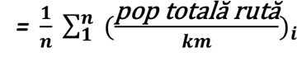
ca = cifra de afaceri
ae = numărul total al agenților economici
a = numărul total de angajați
pu = potențialul universitar (0,5 * număr universități + 0,5* număr studenți)
aer = potențialul de deservire aeroport (numărul total al pasagerilor din aeroporturile deservite)
tu = numărul total de înnoptări
timp = câștigul de timp în minute
vit = viteza comercială feroviară

În urma aplicării funcției scor, municipiul București a obținut cel mai mare punctaj, respectiv 04.9 puncte urmat de municipiul Cluj-Napoca, Iași, Brașov, Constanța și Timișoara cu 50.6 puncte iar punctajul cel mai mic, de 7.9 punct a fost obținut pentru municipiul Tulcea (tabelul 2.2.28). Peste 50 de puncte au fost acordate primelor 6 municipii reședință de județ, ce cele mai mari beneficii la implementarea trenului metropolitan. Finanțarea investițiilor pentru implementarea trenului metropolitan se va face în funcție de punctajul obținut la prioritizare în ordinea „primul venit, primul servit”, în funcție de disponibilul financiar.

Tabelul 2.2.28. Prioritizarea trenurilor metropolitane
Nr. | Reședință de județ | Populație | Cifra afaceri | Agenți economici | Angajați | Potențial universitar | Pasageri aeroport | Înnoptări | Timp /congestie | Viteza comercială | Prioritizare (%)
1 | București, Buftea | 100 | 100 | 100 | 100 | 100 | 100 | 100 | 100 | 49 | 94.9
2 | Cluj-Napoca | 63 | 19 | 100 | 89 | 100 | 100 | 32 | 64 | 44 | 67.5
3 | Iași | 100 | 9 | 64 | 53 | 77 | 45 | 18 | 100 | 55 | 62.0
4 | Brașov | 87 | 16 | 68 | 76 | 31 | 18 | 65 | 66 | 50 | 56.5
5 | Constanța | 75 | 12 | 67 | 54 | 32 | 4 | 100 | 52 | 51 | 52.1
6 | Timișoara | 2 | 21 | 91 | 100 | 60 | 55 | 28 | 84 | 62 | 50.6
7 | Arad | 34 | 100 | 36 | 34 | 13 | 1 | 8 | 61 | 59 | 37.9
8 | Craiova | 47 | 11 | 44 | 44 | 32 | 18 | 6 | 60 | 48 | 35.8
9 | Brăila | 68 | 6 | 39 | 36 | 0 | 0 | 8 | 64 | 62 | 35.0
10 | Galați | 51 | 8 | 42 | 41 | 22 | 0 | 7 | 73 | 53 | 35.0
11 | Oradea | 31 | 9 | 52 | 47 | 24 | 3 | 21 | 61 | 53 | 33.4
12 | Ploiești | 44 | 11 | 45 | 49 | 8 | 0 | 6 | 60 | 48 | 31.4
13 | Târgu Mureș | 28 | 9 | 36 | 34 | 17 | 6 | 15 | 85 | 48 | 30.7
14 | Pitești | 33 | 13 | 40 | 49 | 13 | 0 | 6 | 61 | 50 | 29.9
15 | Bacău | 38 | 7 | 23 | 29 | 8 | 16 | 6 | 64 | 59 | 29.0
16 | Sibiu | 26 | 9 | 40 | 43 | 23 | 25 | 25 | 21 | 43 | 28.1
17 | Baia Mare | 22 | 4 | 30 | 26 | 0 | 1 | 8 | 90 | 60 | 26.4
18 | Suceava | 23 | 3 | 21 | 18 | 12 | 15 | 9 | 78 | 59 | 26.2
19 | Satu Mare | 23 | 4 | 16 | 19 | 0 | 3 | 2 | 79 | 56 | 22.5
20 | Sfântu Gheorghe | 23 | 6 | 28 | 28 | 0 | 0 | 25 | 31 | 53 | 21.7
21 | Buzău | 19 | 0 | 18 | 19 | 0 | 0 | 4 | 56 | 60 | 19.5
22 | Focșani | 15 | 2 | 15 | 12 | 0 | 0 | 1 | 61 | 64 | 18.6
23 | Botoșani | 14 | 2 | 14 | 9 | 0 | 0 | 3 | 50 | 72 | 17.9
24 | Târgoviște | 24 | 2 | 15 | 12 | 7 | 0 | 5 | 41 | 45 | 17.6
25 | Piatra Neamț | 23 | 2 | 13 | 9 | 0 | 0 | 5 | 49 | 48 | 17.2
26 | Râmnicu Vâlcea | 15 | 3 | 14 | 16 | 0 | 0 | 17 | 45 | 42 | 16.7
27 | Alba Iulia | 8 | 4 | 17 | 11 | 8 | 0 | 11 | 34 | 62 | 16.2
28 | Călărași | 7 | 1 | 5 | 2 | 0 | 0 | 4 | 65 | 64 | 15.4
29 | Deva | 13 | 2 | 11 | 10 | 0 | 0 | 2 | 46 | 57 | 15.3
30 | Alexandria | 4 | 29 | 9 | 5 | 0 | 0 | 0 | 44 | 55 | 15.0
31 | Târgu Jiu | 13 | 2 | 9 | 17 | 4 | 0 | 3 | 40 | 46 | 14.7
32 | Slatina | 8 | 4 | 7 | 12 | 0 | 0 | 2 | 55 | 51 | 14.7
33 | Reșița | 8 | 1 | 8 | 3 | 2 | 0 | 2 | 58 | 50 | 14.0
34 | Vaslui | 6 | 1 | 3 | 2 | 0 | 0 | 1 | 54 | 59 | 13.1
35 | Slobozia | 7 | 2 | 3 | 2 | 0 | 0 | 5 | 47 | 59 | 13.1
36 | Giurgiu | 2 | 1 | 6 | 0 | 0 | 0 | 0 | 63 | 51 | 12.7
37 | Zalău | 1 | 2 | 11 | 6 | 0 | 0 | 1 | 46 | 55 | 12.3
38 | Drobeta-Turnu Severin | 8 | 0 | 9 | 1 | 0 | 0 | 14 | 27 | 49 | 11.6
39 | Bistrița | 9 | 3 | 13 | 14 | 0 | 0 | 4 | 24 | 39 | 11.6
40 | Miercurea Ciuc | 0 | 1 | 4 | 2 | 0 | 0 | 5 | 47 | 51 | 10.9
41 | Tulcea | 3 | 1 | 0 | 0 | 0 | 0 | 5 | 0 | 68 | 7.9

Strategia de implementare a proiectelor de tren metropolitan din România
Impactul pandemiei COVID-19 asupra tuturor sectoarelor activităților umane, inclusiv a transporturilor, este imens. În același timp, anul 2021, declarat Anul european al căilor ferate, este dedicat explorării celor mai durabile, inovatoare și mai sigure moduri de transport. În conformitate cu provocările globale ale secolului al XXI-lea, avem contextul potrivit pentru dezvoltarea politicilor privind mobilitatea pe fondul Pactului Verde European și pentru contribuția eficientă la realizarea Strategiei UE privind mobilitatea adecvată și inteligentă.
Considerând faptul că Inrix 2020 Global Traffic Scorecard a confirmat fapul că Bucureștiul este cel mai aglomerat oraș la nivel global, trenul metropolitan poate aborda direct problema persistentă a congestionărilor de trafic, care nu s-a îmbunătățit în contextul pandemiei COVID-19. De asemenea, conform Clasamentului Mondial al Congestiei de Trafic, Bucureștiul este situat pe poziția a 3-a cu un scor pentru indicele mediu de congestie al traficului (TCI-42.51) și pe primul loc în lume cu TCI-135.81 indicele maxim de congestie al traficului. Congestia de trafic este o problemă semnificativă pentru alte orașe mari din România precum Cluj-Napoca, Timișoara, Iași, Brașov etc., justificând o abordare națională privind implementarea conceptului de tren metropolitan.
Având în vedere congestia în creștere a traficului în orașele populate, cauzată în principal de mobilitatea individuală, trecerea la soluția feroviară pentru traficul de navetă este susținută de exemple europene în care implementarea trenului metropolitan a condus la o schimbare de paradigmă, cu accent pe serviciile moderne de transport de călători și conexiuni integrate: metrou, tramvai, autobuze, troleibuze și chiar transport individual.

Etape de implementare:
1. Introducerea conceptului de tren metropolitan în strategia de transport a României în vederea asigurării cadrului strategic necesar pentru finanțare din fonduri europene nerambursabile;
2. Crearea unei baze de date complexe care să asigure cadrul pentru aplicarea criteriilor, realizată în contextul realizării acestui Plan;
3. Prioritizarea proiectelor de tren metropolitan pentru toate municipiile reședință de județ folosind o analiză multicriterială complexă, raliază în cadrul acestui Plan;
4. Acordarea de sprijin beneficiarilor pentru implementarea conceptului de tren metropolitan în România;
5. Implementarea proiectelor de tren metropolitan se va face în două etape după cum urmează:
- Faza I: Implementarea proiectelor pe rutele feroviare existente care prevăd lucrări de complexitate redusă cu timpi mici de implementare, nu modernizări semnificative ale liniei de cale ferată. Aici pot fi incluse reînnoiri CF, proiecte de tip Quick Wins, modernizare peroane existente și stații, asigurarea accesibilității pentru persoanele cu mobilitate redusă în zona stațiilor și în vehicule, accesul nediscriminatoriu ca punctele de interes economic, social și cultural, protejarea mediului, creșterea siguranței și securității călătorilor și locuitorilor din arealul feroviar, etc. Tot în această etapă va fi eligibilă achiziția de material rulant.
- Faza a II-a: Implementarea proiectelor cu intervenții semnificative (modernizare, electrificare, reparație capitală, reconstrucție linii desființate, construcția unor noi linii pentru deservirea echilibrată a întreg teritoriului vizat) + achiziție de material rulant.
Lucrările necesare introducerii trenului metropolitan vor trebui să respecte și cadrul normativ general privind calitatea în construcții.

Exemple de tren metropolitan:

1. Trenul Metropolitan București (S-București)
Nodul feroviar București este cel mai complex sistem feroviar din România, care asigură radial atât legătura dintre Gara de Nord și toate localitățile importante din aria metropolitană, dar și circular, legătura dintre acestea. Practic, având ca nod modal Gara de Nord, se pot realiza conexiuni rapide între București și zonele funcționale și rezidențiale ale acestuia, utilizând exclusiv infrastructură feroviară existentă (tabel 2.2.27).
Trenul metropolitan în aria metropolitană București va circula pe coridoarele reabilitate sau care urmează să fie reabilitate, dar și pe liniile secundare, precum și pe calea ferată de centură.
Principalele trasee vizate pentru introducerea trenului metropolitan sunt:
Linia metropolitană S1 București (cale ferată dublă electrificată): Grădinari (P&R) – Domnești – Chiajna (P&R) – Giulești – București Nord (P&R) – Pajura – Băneasa (P&R) – Pipera – Petricani (P&R) – Andronache – Voluntari (P&R) – Pantelimon – Brănești (P&R) (tabelul 2.2.29, figura 2.2.18);

Tabelul 2.2.29. Exemplu privind beneficiile în timp pentru legătura feroviară metropolitană spre Brănești, atât în trafic urban cât și în cel periurban
(sursa duratei rutiere de parcurs: Google Maps)
Nr. Crt. | Origine - Destinație | Timp de parcurgere fără trafic (min) | Timp maxim de parcurgere (ora 7:30) (min) | Timp maxim de parcurgere (ora 12:00) (min) | Timp maxim de parcurgere (ora 17:30) (min)
1 | Brănești - Centru București (rutier) | 30 | 100 | 65 | 90
2 | Brănești - Gara de Nord (feroviar) | 35
3 | Pantelimon - Centru București (rutier) | 20 | 70 | 60 | 70
4 | Pantelimon - Gara de Nord (feroviar) | 25
5 | Voluntari - Centru București (rutier) | 20 | 60 | 50 | 75
6 | Voluntari - Gara de Nord (feroviar) | 20
7 | Andronache - Centru București (rutier) | 14 | 60 | 50 | 65
8 | Andronache - Gara de Nord (feroviar) | 20
9 | Pipera - Centru București (rutier) | 22 | 65 | 55 | 75
10 | Pipera - Gara de Nord (feroviar) | 12

Linia metropolitană S2 București (cale ferată neelectrificată): Moara Vlăsiei (P&R) /Snagov (P&R) – Dimieni – Balotești (P&R) – Mogoșoaia (P&R) – Giulești – Chiajna (P&R) – Militari (P&R) – Prelungirea Ghencea (P&R) – Bragadiru (P&R) – Măgurele (P&R) – Laser Măgurele – Jilava (P&R) – Vidra – Grădiștea – Comana (P&R);
Linia metropolitană S3 București (cale ferată neelectrificată): Ghergani (P&R) – Tărtășești – Săbăreni – Chitila – Pajura – Băneasa (P&R) – Pipera – Petricani (P&R) – Andronache – Voluntari (P&R) – Pantelimon – Cernica – Tânganu (P&R) – Fundeni – Plătărești (P&R);
Linia metropolitană S4 București Henri Coandă Expres (cale ferată neelectrificată): București Nord (P&R) – Mogoșoaia (P&R) – Aeroport Henri Coandă (P&R);
Linia metropolitană S5 București (cale ferată dublă electrificată): București Nord (P&R) – Chitila – Buftea (P&R) – Periș (P&R);
Linia metropolitană S6 București (cale ferată electrificată): București Nord (P&R) – Pajura – Băneasa (P&R) – Pipera – Petricani (P&R) – Andronache – Voluntari (P&R) – Pantelimon Sud – București Obor (P&R).
Linia metropolitană S0 București Linia Circulară (cale ferată parțial electrificată): Chiajna (P&R) – Militari (P&R) – Prelungirea Ghencea (P&R) – Bragadiru (P&R) – Măgurele (P&R) – Laser Măgurele – Jilava (P&R) – Berceni – Popești Militari (P&R) – Prelungirea Ghencea (P&R) – Bragadiru (P&R) – Măgurele (P&R) – Laser Măgurele – Jilava (P&R)– Splai – Cățelu – Cernica Militari (P&R) – Prelungirea Ghencea (P&R) – Bragadiru (P&R) – Măgurele (P&R) – Laser Măgurele – Jilava (P&R)– Voluntari – Ștefănești – Tunari – Otopeni Militari (P&R) – Prelungirea Ghencea (P&R) – Bragadiru (P&R) – Măgurele (P&R) – Laser Măgurele – Jilava (P&R)– Mogoșoaia Militari (P&R) – Prelungirea Ghencea (P&R) – Bragadiru (P&R) – Măgurele (P&R) – Laser Măgurele – Jilava (P&R)– Buciumeni – Chitila – Chiajna Militari (P&R) – Prelungirea Ghencea (P&R) – Bragadiru (P&R) – Măgurele (P&R) – Laser Măgurele – Jilava (P&R).

Având în vedere complexitatea sistemului feroviar București, în funcție de solicitări, se pot identifica și alte rute de transport metropolitan (ex: Aeroport Internațional Henri Coandă București AIHCB– Laser Măgurele sau Periș – București Obor).

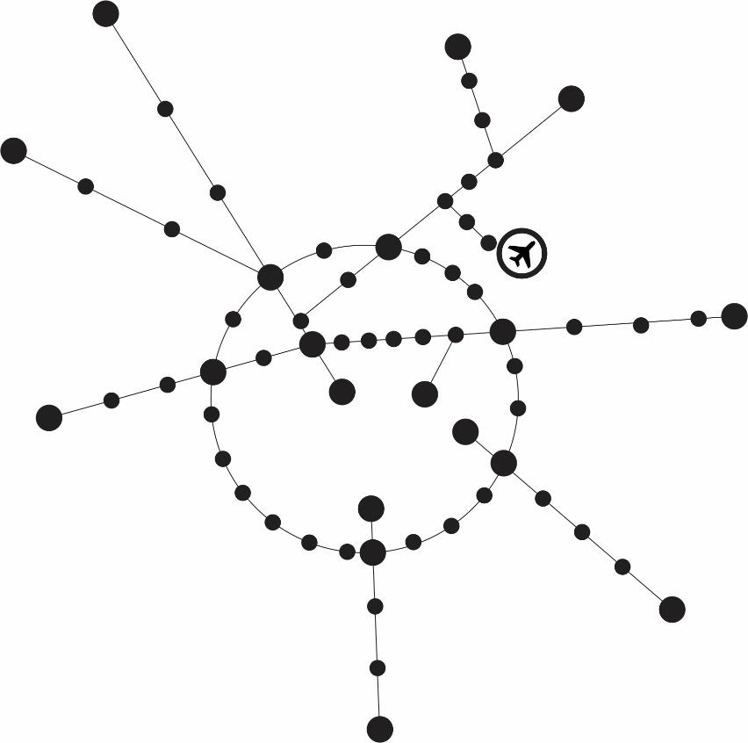
Figura 2.2.18. Schiță cu propunerea rețelei de tren metropolitan în aria municipiului București

Așadar trenul metropolitan București (S-București) se va implementa atât pe cele două coridoare modernizate (București – Constanța și București - Predeal), pe cele care urmează a se moderniza (București – Craiova și București – Giurgiu, București – Pitești), dar și pe rutele secundare (București – Urziceni, București – Oltenița), sau calea ferată de centură. Rețeaua trenurilor metropolitane din București se suprapune unor zone de aglomerări urbane, zone industriale, zone logistice sau de agrement care se pot conecta atât cu stațiile de cale ferată din București, cât și cu Aeroportul Internațional Henri Coandă (tabelul 2.2.27, figura 2.2.19). Trenul metropolitan poate juca rol și de tren urban în aria de interferență cu orașul, astfel stațiile Băneasa, Pipera, Petricani, Giulești, Andronache, Carpați, Domnești, Berceni, Obor vor putea să deservească zonele rezidențiale nou dezvoltate, scăzând astfel presiunea asupra transportului public urban sau chiar reducând numărul autovehiculelor private, cu consecințe benefice în ceea ce privește descongestionarea traficului rutier și reducerea cantității de noxe.

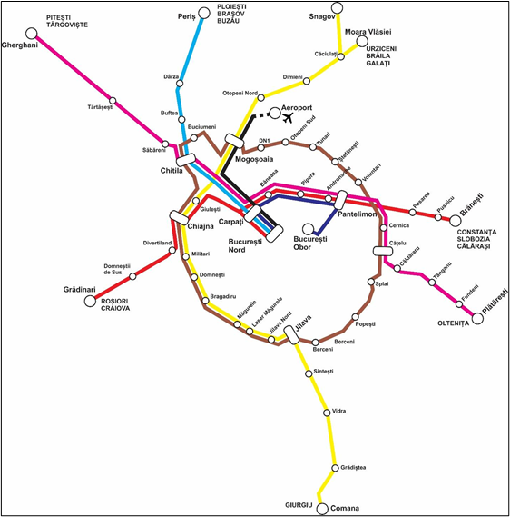
Figura 2.2.19. Nodul feroviar București și model de dezvoltare a liniilor de tren metropolitan

2. Trenul Metropolitan Cluj-Napoca (S-Cluj-Napoca)
Municipiul Cluj-Napoca și aria sa metropolitană se confruntă cu probleme majore de mobilitatea a populației și a mărfurilor, în special pe axa est-vest (între zonele rezidențiale noi și zonele logistice, industriale și de servicii aflate în plină expansiune) (tabel 2.2.27, figura 2.2.20). Implementarea soluției de tren metropolitan poate genera beneficii semnificative.
Schema rețelei trenului metropolitan este în forma de ’Y’, cu un sector central comun (Amera (P&R)– Cluj-Napoca (P&R) – Aeroport (P&R) – Apahida (P&R)) și cu un racord de vest (Nădășelu(P&R) – Baciu – Amera(P&R)) și două racorduri de est (Apahida (P&R) – Jucu (P&R) – Bonțida (P&R) respectiv Apahida (P&R) – Cojocna (P&R) – Câmpia Turzii (P&R)).
Figura 2.2.20. Schiță cu propunerea rețelei de tren metropolitan în aria municipiului Cluj Napoca

Astfel, propunerea pentru trenul metropolitan Cluj-Napoca este de a folosi magistrala 300 și ruta 401 de cale ferată pe direcția Nădășelu – Baciu – Cluj-Napoca – Aeroport Cluj-Napoca – Apahida – Jucu – Bonțida cu un racord dinspre Apahida spre Cojocna – Câmpia Turzii. Aceste două aliniamente vor crește mobilitatea populației din ariile rezidențiale spre zonele logistice, de agrement sau spre aeroport (Tetarom, Jucu, Cojocna, Bonțida). O particularitate a propunerii pentru trenul metropolitan o reprezintă racordul spre Gilău, din zona Amera, care va putea conecta una dintre zonele cu densități foarte mari (localitatea Florești) dar și zonele comerciale din partea de vest a municipiului Cluj-Napoca (Figura 2.2.21). Pe de altă parte, printr-un sistem de tip ”park and ride” în zona Gilău/Florești se poate asigura o conexiune multimodală (rutier – feroviar) atât dinspre autostrada A3 (Turda – Zalău), cât și dinspre DN1 (Oradea – Huedin). De remarcat însă faptul că cei aproximativ 15 km dintre ramificația Amera și Gilău reprezintă o legătură feroviară care trebuie construită, cu mai multe sectoare de constrângeri fizico-geografice sau socio-economice (dealul Hoia, Muzeul Apei Leonida Truță, zone cu presiune antropică ridicată).
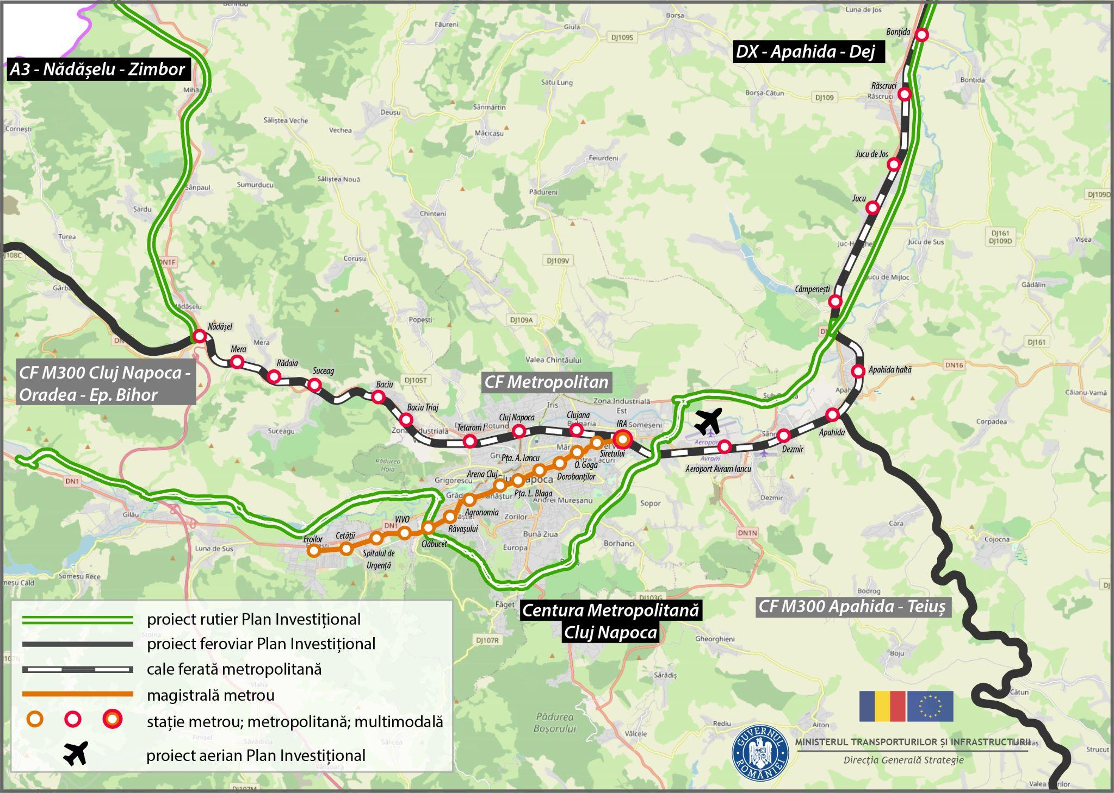
Figura 2.2.21. Model de dezvoltare a liniilor de tren metropolitan S - Cluj-Napoca

În proiectul pilot propus pentru trenul metropolitan S - Cluj-Napoca se evidențiază necesitatea construirii unor puncte de oprire în linie curentă pentru o mai bună conexiune cu rețeaua rutieră sau cu ariile de aglomerare urbană. Astfel, pe lângă stațiile de cale ferată existente sunt propuse noi puncte oprire în zonele Midarom, Penny Apahida, Aeroport Avram Iancu, Someșeni, Tetarom și Amera. Vitezele de circulație sunt cele ale liniei actuale (între 80 și 120 km/h) suficiente pentru un serviciu de transport urban și metropolitan, caracterizat prin opriri dese în stații aflate la distanțe scurte.
Implementarea serviciului de tren metropolitan se poate face etapizat astfel:
Etapa I: Nădășelu(P&R) – Baciu – Amera (P&R) – Cluj-Napoca (P&R) – Aeroport (P&R) – Apahida (P&R) – Jucu (P&R) – Bonțida (P&R) – reprezintă o componentă a Contractului semnat și în curs de derulare pentru faza de elaborare a SF și a Documentației de atribuire pentru introducerea trenului metropolitan;
Etapa a II-a: Racordul Apahida (P&R) – Cojocna (P&R) – Câmpia Turzii (P&R), ce face obiectul unui Studiu de perspectivă privind extinderea serviciului de tren metropolitan implementat în faza I.

Tabelul 2.2.30. Propunere de puncte de oprire pentru trenul metropolitan S - Cluj-Napoca
Km. Cumulați | Km Gilau | Km Baciu | Oprire | Tip stație | Nr. linii | Statut | Cale ferată | Viteza km/h
0 |  |  | Bonțida | stație | 2+1 | existentă | CF existentă | 100
2.8 |  |  | Răscruci | punct oprire | 2 | existentă
5.6 |  |  | Jucu - Tetarom | punct oprire | 2 | existentă
7.2 |  |  | Jucu - Herghelie | stație | 2 | existentă
8.5 |  |  | Midarom | punct oprire | 2 | nouă
14.4 |  |  | Apahida h | punct oprire | 2 | existentă
14.9 |  |  | Apahida Penny | punct oprire | 2 | nouă
16.1 |  |  | Apahida | stație | 8 | existentă
18.1 |  |  | Dezmir | punct oprire | 2 | existentă |  | 120
20 |  |  | Aeroport Avram Iancu | punct oprire | 2+1 | nouă
21.8 |  |  | Cluj-Napoca Est | stație | 13 | existentă
24.2 |  |  | Someșeni | punct oprire | 2 | nouă
26.4 |  |  | Clujana | punct oprire | 2 | existentă
28.4 | 0.0 | 0.0 | Cluj-Napoca Central | stație | 10 | existentă
30.4 | 2.0 | 2.0 | Tetarom | punct oprire | 2 | nouă |  | 80
31.7 | 1.3 | 1.3 | Amera | punct oprire | 2 | nouă
 |  | 1.5 | Baciu triaj | stație | 4 | existentă
33.7 | 2.0 |  | Miraslău Vest | punct oprire | 2 | nouă | CF nouă | 140
 |  |  | Vivo | legătura bandă | n/a | nouă
36.4 | 2.7 |  | Florești Est | punct oprire | 2 | nouă
38.1 | 1.7 |  | Florești Nord | punct oprire | 2+1 | nouă
39.3 | 1.2 |  | Florești Aqua Park | stație | 2 | nouă
41.2 | 1.9 |  | Luna de Sus | punct oprire | 2 | nouă
44.4 | 3.2 |  | Autostrada Transilvania | punct oprire | 2 | nouă
46.7 | 2.3 |  | Gilău | stație | 3 | nouă
46.7 | 18.3

3. Trenul Metropolitan Brașov (S-Brașov)
Nodul feroviar Brașov constituie un avantaj pentru introducerea și dezvoltarea trenului metropolitan, care poate să deservească importante arii rezidențiale și economice (tabel 2.2.27). Pe de altă parte, trenul metropolitan se poate constitui într-un veritabil vector de transport pentru activitățile turistice din zonă (figura 2.2.22).

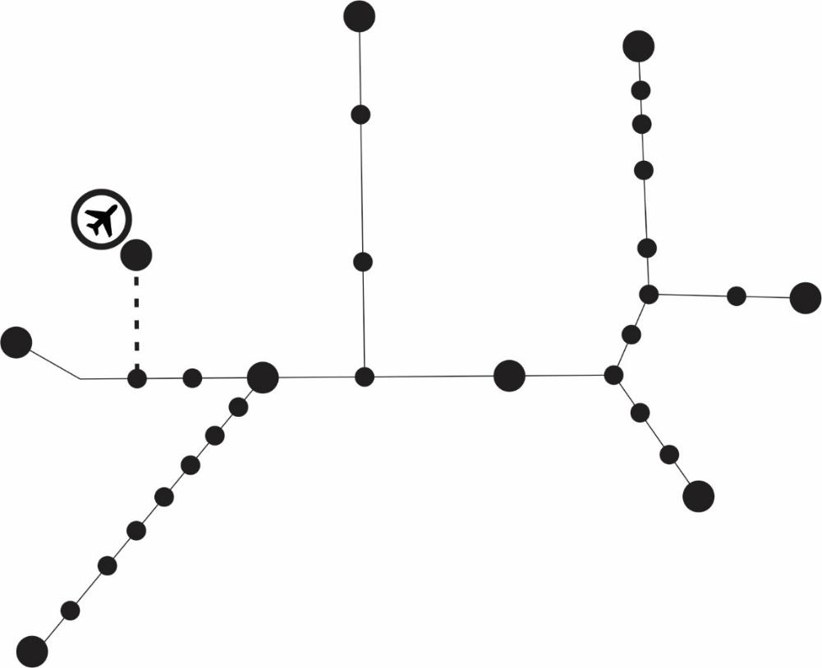
Figura 2.2.22. Schiță cu propunerea rețelei de tren metropolitan în aria municipiului Brașov

Rutele propuse pentru trenul metropolitan S-Brașov sunt următoarele:
Linia metropolitană S1 Brașov: (Predeal (P&R)) Dârste (P&R) – Minerva Business Park (P&R) – Calea Florilor – Brașov (P&R) – Independenței – Bartolomeu (P&R) – Cristian – Râșnov (P&R) - (Zărnești) (22 km) (tabelul 2.2.31);

Tabelul 2.2.31. Exemplu linia S1
Nr. Crt. | Tren metropolitan S1 | Servicii | Viteza actuală (km/h) | Distanța (km) | Distanța cumulată (km) | Durata
 |  |  |  |  |  | S1 local |  | S1 Expres
1 | Dârste | CF dublă electrificată | 100 | 0.0 |  |  | 0 |  | 0.00
2 | Minerva Business Park |  |  | 2.3 | 2.3 | 0.03 | 0.04
3 | Zizin |  |  | 1.3 | 3.6 | 0.06 | 0.07
4 | Florilor |  |  | 1.7 | 5.3 | 0.09 | 0.10
5 | Nod Brașov |  | 70 | 0.9 | 6.2 | 0.12 | 0.15
6 | Nod Independenței | CF simplă neelectrificată | 80 | 1.5 | 7.7 | 0.17 | 0.18 | 0.08 | 0.10
7 | Nod Bartolomeu |  |  | 1.6 | 9.3 | 0.20 | 0.22
8 | Brașovia |  |  | 0.7 | 10.0 | 0.23 | 0.24 | 0.15 | 0.16
9 | Cristian Nord |  |  | 6.0 | 16.0 | 0.30 | 0.31
10 | Cristian Nord |  |  | 2.6 | 18.6 | 0.34 | 0.35
11 | Râșnov |  |  | 3.4 | 22.0 | 0.39 |  | 0.29
Lungime totală |  |  |  | 22

Linia metropolitană S2 Brașov: (Întorsura Buzăului (P&R)) – Budila (P&R) – Hărman – Brașov (P&R) – Bartolomeu (P&R) – Ghimbav – Codlea (P&R) (31.6 km) (tabelul 2.2.32);

Tabelul 2.2.32. Exemplu linia S2
Nr. Crt. | Tren metropolitan S1 | Servicii | Viteza actuală (km/h) | Distanța (km) | Distanța cumulată (km) | Durata
 |  |  |  |  |  | S1 local |  | S1 Expres
1 | Budila | CF simplă neelectrificată | 100 | 0.0 |  |  | 0.00 |  | 0.00
2 | Târlungeni Nord |  |  | 3.3 | 3.3 | 0.04 | 0.05
3 | Hărman |  |  | 7.2 | 10.5 | 0.12 | 0.13
4 | Centura Est | CF simplă electrificată | 70 | 2.4 | 12.9 | 0.16 | 0.17
5 | Triaj |  |  | 1.9 | 14.8 | 0.19 | 0.20
6 | Florilor |  |  | 2.1 | 16.9 | 0.22 | 0.23
7 | Nod Brașov |  |  | 0.9 | 17.8 | 0.24 | 0.27 | 0.18 | 0.20
8 | Nod Independenței | CF simplă neelectrificată | 80 | 1.5 | 19.3 | 0.29 | 0.30
9 | Nod Bartolomeu |  |  | 1.6 | 20.9 | 0.32 | 0.34 | 0.25 | 0.27
10 | Centura Vest |  |  | 3.4 | 24.3 | 0.37 | 0.38
11 | Ghimbav |  |  | 2.0 | 26.3 | 0.40 | 0.41
12 | Codlea |  |  | 5.3 | 31.6 | 0.46
Lungime totală |  |  |  | 31.6

Linia metropolitană S3 Brașov: Brașov (P&R) – Bartolomeu (P&R) – Ghimbav – Aeroport Brașov (P&R) (12.4 km) (tabelul 2.2.33);

Tabelul 2.2.33. Exemplu linia S3
Nr. Crt. | Tren metropolitan S1 | Servicii | Viteza actuală (km/h) | Distanța (km) | Distanța cumulată (km) | Durata
 |  |  |  |  |  | S1 local |  | S1 Expres
1 | Nod Brașov | CF simplă neelectrificată | 80 | 0.0 |  |  |  |  | 0.00
2 | Nod Independenței |  |  | 1.5 | 1.5 | 0.02 | 0.02
3 | Nod Bartolomeu |  |  | 1.6 | 3.1 | 0.05 | 0.05 | 0.05 | 0.06
4 | Centura Vest |  |  | 3.4 | 6.5 | 0.10 | 0.10
5 | Ghimbav |  |  | 2.0 | 8.5 | 0.13 | 0.13
6 | Aeroport Brașov | CF nouă | 100 | 3.9 | 12.4 | 0.18 | 0.18 | 0.14
Lungime totală |  |  |  | 12.4

Linia metropolitană S4 Brașov: (Sf. Gheorghe (P&R) - Ozun – Hărman) Brașov (P&R) – Stupini – Bod (P&R) - Feldioara (P&R)) (12 km) (tabelul 2.2.34);

Tabelul 2.2.34. Exemplu linia S4
Nr. Crt. | Tren metropolitan S1 | Servicii | Viteza actuală (km/h) | Distanța (km) | Distanța cumulată (km) | Durata
 |  |  |  |  |  | S1 local |  | S1 Expres
1 | Nod Brașov | CF dublă electrificată | 100 | 0.0 |  |  | 0.00 |  | 0.00
2 | Nod Independenței |  |  | 1.5 | 1.5 | 0.02 | 0.03
3 | Centura Nord |  |  | 3.1 | 4.6 | 0.06 | 0.07
4 | Stupini |  |  | 0.8 | 5.4 | 0.08 | 0.09
5 | Bod |  |  | 6.6 | 12.0 | 0.14 |  | 0.10
Lungime totală |  |  |  | 12

Trenul metropolitan S-Brașov prezintă un potențial de mobilitate major pentru populație, atât în zona administrativă a municipiului, cât și în zona periurbană: Râșnov - Zărnești, Codlea, Bod - Feldioara, Predeal, Întorsura Buzăului, Sfântu Gheorghe (figura 2.2.23).
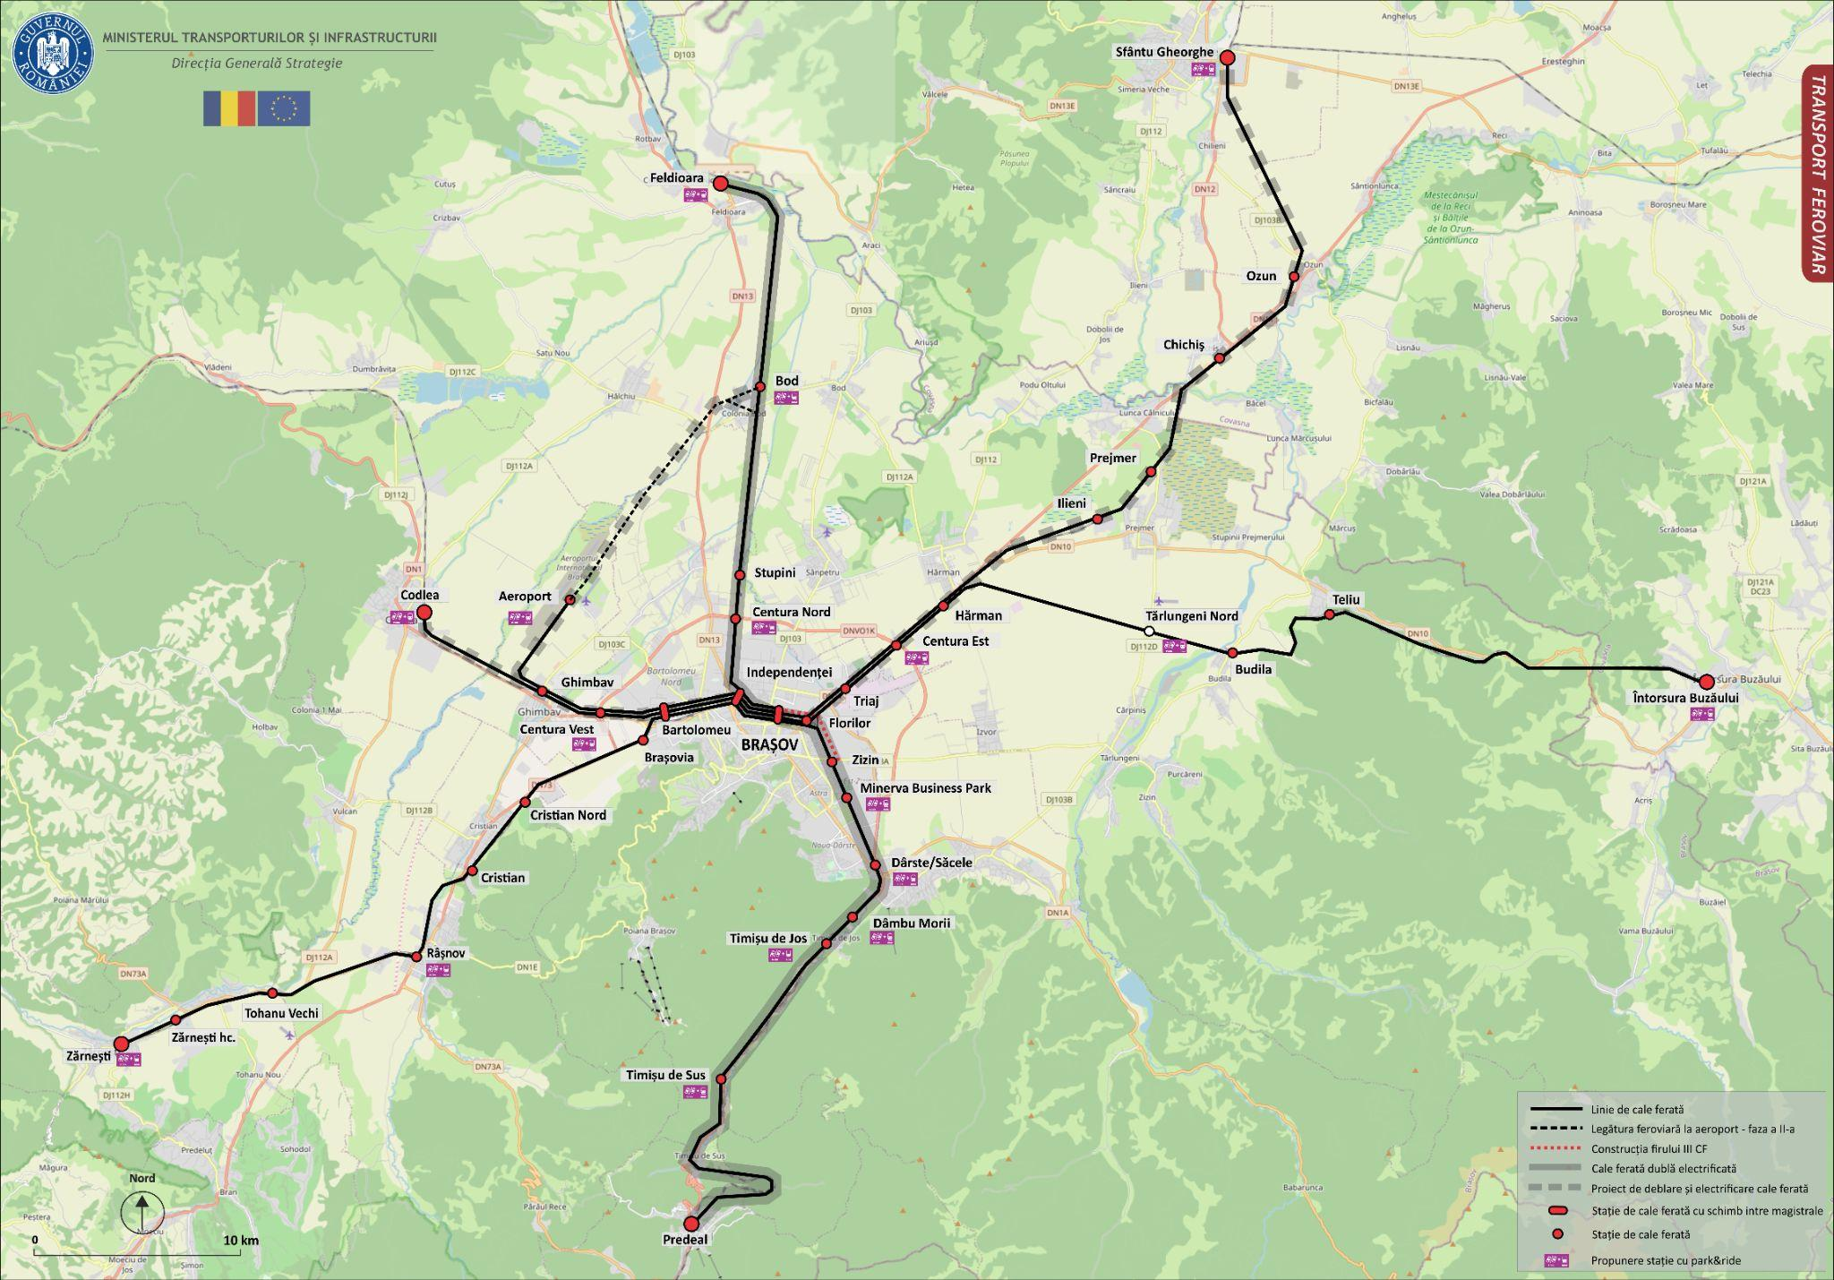
Figura 2.2.23. Model de dezvoltare a liniilor de tren metropolitan S-Brașov

4. Trenul Metropolitan Sibiu (S-Sibiu)
Trenul metropolitan S-Sibiu se poate dezvolta atât pe liniile existente (în special în lungul magistralei feroviare 200) cât și pe linii aflate în conservare dar care pot fi reactivate treptat, pe măsură ce se identifică o creștere a cererii de transport (tabel 2.2.27).
Figura 2.2.24. Schiță cu propunerea rețelei de tren metropolitan în aria municipiului Sibiu

Rutele de transport feroviar metropolitan propuse pentru municipiul Sibiu sunt următoarele (figura 2.2.24, 2.2.25):
Linia metropolitană S1 Sibiu: Avrig (P&R) - Tălmaciu (P&R) – Veștem – Șelimbăr – Vasile Aron/Broscărie – Sibiu Gara Centrală (P&R) – Turnișor – Cristian (P&R) – Orlat – Săcel – Săliște (P&R) (Sebeș (P&R));
Linia metropolitană S2 Sibiu: Cisnădie (P&R) - Șelimbăr – Vasile Aron/Broscărie – Sibiu Gara Centrală (P&R) – Băile Ocna Sibiului - Loamneș - Copșa Mică (P&R);
Linia metropolitană S3 Sibiu: Agnita (P&R) - Cornățel (P&R) – Mohu – Șelimbăr – Vasile Aron/Broscărie – Sibiu Gara Centrală (P&R);
Linia metropolitana S4 Sibiu: Zona industrială Gușterița (P&R) – Fabrica de cărămidă Wienerberger – Vasile Aron/Broscărie – Sibiu Gara Centrală (P&R) – Aeroport Sibiu (P&R) – Zona industrială Vest (P&R).

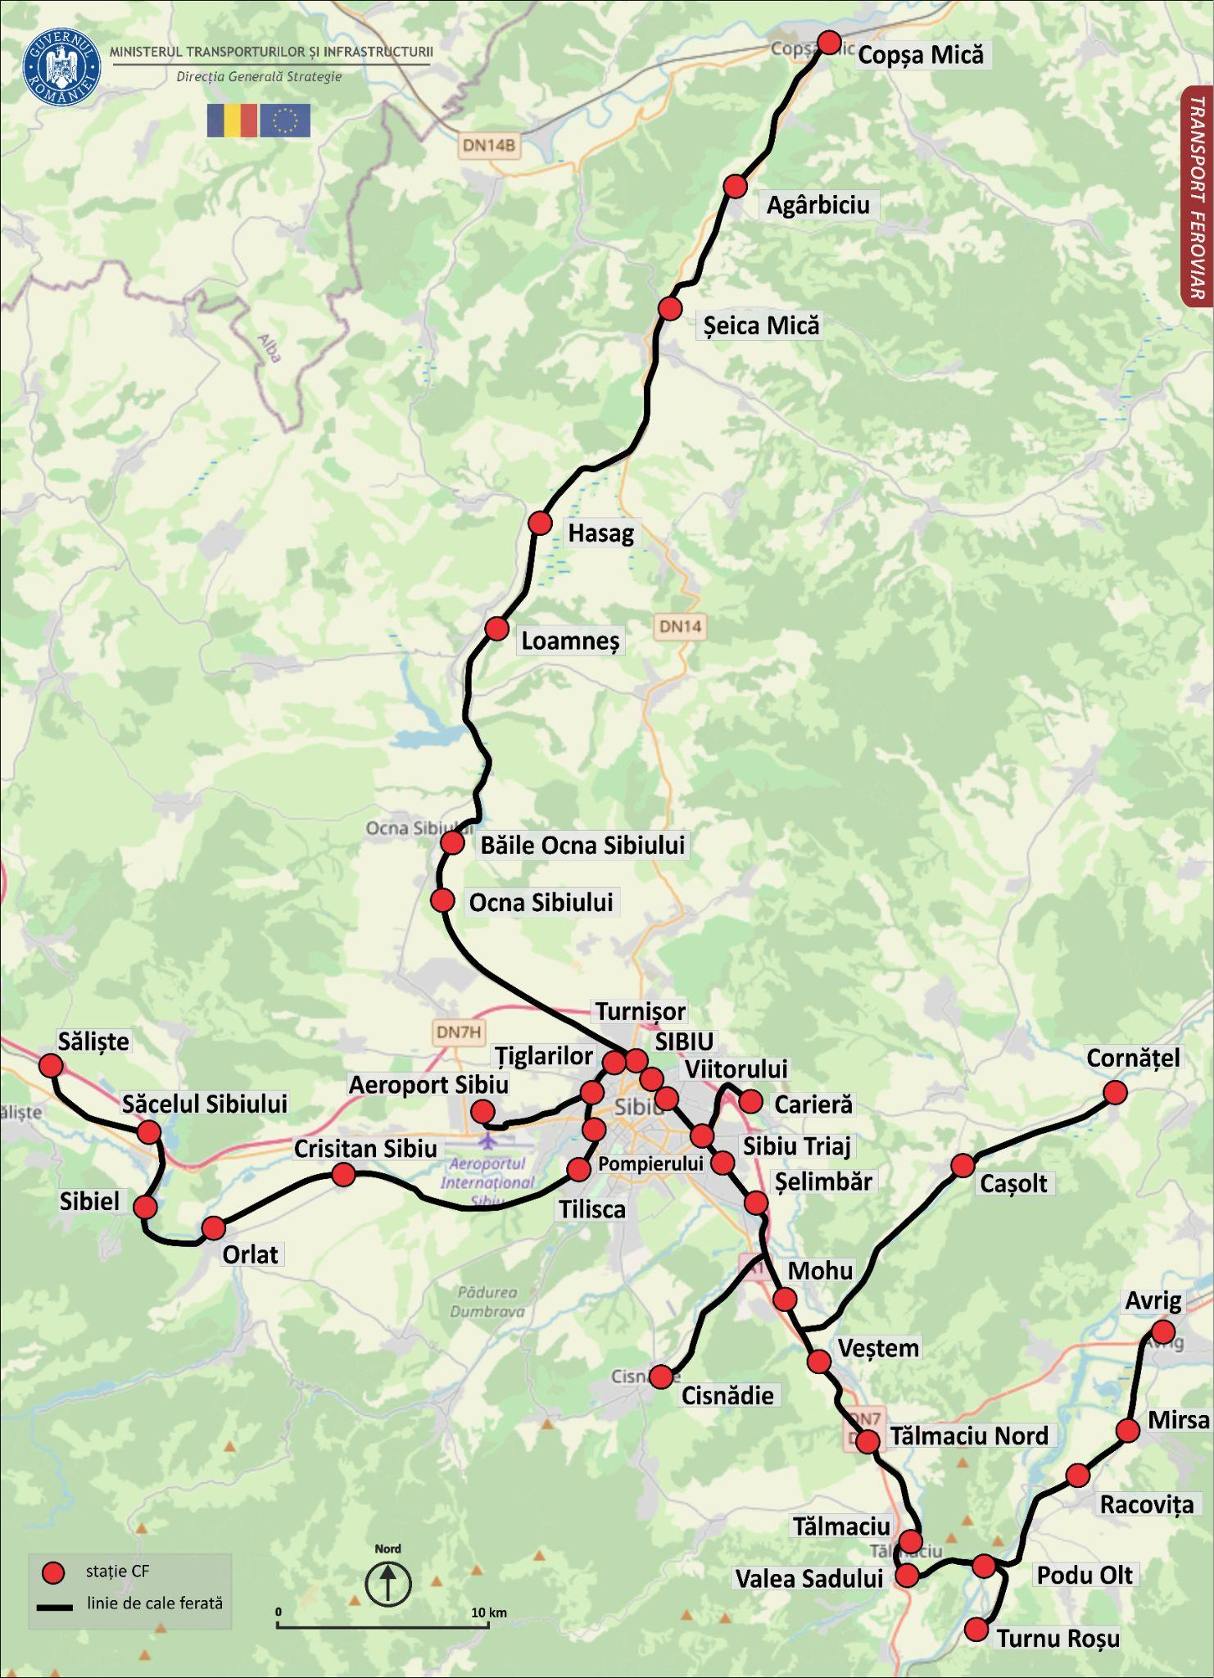
Figura 2.2.25. Model de dezvoltare a liniilor de tren metropolitan S-Sibiu

5. Trenul Metropolitan Timișoara (S-Timișoara)
Nodul feroviar Timișoara, unul dintre cele mai complexe din țară, poate asigura mobilitatea populației pe toate direcțiile în raport cu municipiul reședință de județ (tabel 2.2.26). Cele mai importante axe de transport pentru pasageri sunt în lungul magistralei feroviare 900 (spre Lugoj – Caransebeș) dar și în lungul rutei 310 spre Arad (figura 2.2.25). Deloc de neglijat sunt și rutele nemodernizate spre Buziaș, Stamora Moravița, Lovrin, Giarmata-Radna sau Jimbolia care traversează arii periurbane importante din punct de vedere al investițiilor recente în industrie, servicii, agricultură sau al dezvoltărilor imobiliare (tabel 2.2.27).

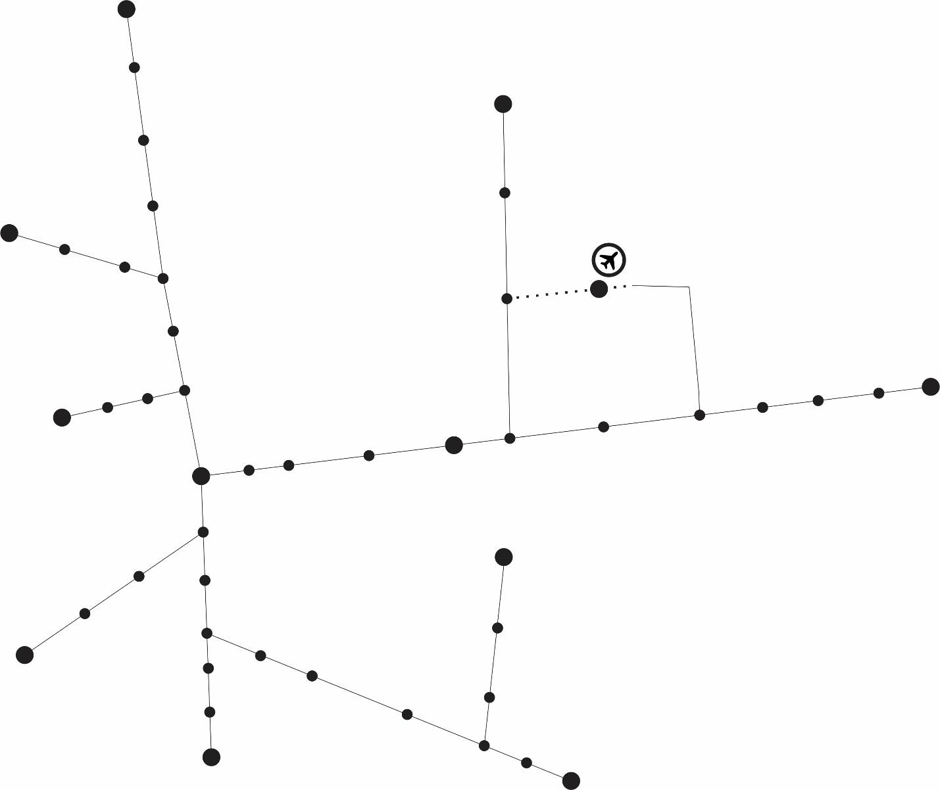
Figura 2.2.26. Schiță cu propunerea rețelei de tren metropolitan în aria municipiului Timișoara

Rutele de transport feroviar metropolitan propuse pentru municipiul Timișoara sunt următoarele:
Linia metropolitană S1 Timișoara: Lugoj (P&R) - Recaș (P&R) – Remetea Mare – Timișoara Est – Timișoara Nord (P&R) – Jimbolia (P&R);
Linia metropolitană S2 Timișoara: Radna (P&R) - Giarmata (P&R) / Aeroportul Traian Vuia Timișoara (P&R) – Timișoara Est – Timișoara Nord (P&R) – Timișoara Sud (P&R) – Jebel (P&R) (Deta (P&R) – Stamora Moravița (P&R).
Linia metropolitana S3 Timișoara: Lugoj (P&R) - Buziaș (P&R) – Giroc (P&R)– Timișoara Nord (P&R) – Sânandrei – Băile Călacea (P&R) – Orțișoara - Arad (P&R).

6. Trenul Metropolitan Iași (S-Iași)
Nodul feroviar Iași asigură legătura spre cinci direcții importante la nivel regional: spre Vaslui (magistrala 600), spre Ungheni, spre Tg. Frumos – Pașcani, spre Hârlău și spre Dorohoi (tabel 2.2.27). Expansiunea socio-economică a municipiului Iași s-a făcut atât pe axa vest-est, cât și pe axa nord – sud, ceea ce creează premisele unei valorificări a căilor ferate existente prin introducerea trenului metropolitan pe următoarele rute (figura 2.2.27):
Linia metropolitană S1 Iași: Bârnova (P&R) – Piciorul Lupului – Ciurea (P&R) – Poitiers – Zona comercială Nicolina – Nicolina (P&R) – Iași (P&R) – Canta – Păcurari – Antibiotice (P&R) – Lețcani (P&R) – Movileni – Larga Jijia (P&R).
Linia metropolitană S2 Iași: Cristești (P&R) – Holboca – Socola (P&R) - Nicolina (P&R) – Iași (P&R) – Canta – Păcurari – Antibiotice (P&R) – Lețcani (P&R) – Podul Iloaiei (P&R) (Tg. Frumos (P&R) - Pașcani).

Figura 2.2.27. Schiță cu propunerea rețelei de tren metropolitan în aria municipiului Iași

Cele 6 modele sunt prezentate cu titlu de exemplu, soluțiile finale privind caracteristicile proiectelor de tren metropolitan care vor implementa urmând a se stabili la nivel de studii de fezabilitate.

Concluzii
Promovarea transportului public ca alternativă rentabilă și durabilă la transportul individual sau motorizat este o abordare cu perspective multiple: sprijinirea mobilității oamenilor, reducerea nivelului de emisii de gaze cu efect de seră și a nivelului de emisii poluante, descongestionarea rețelei rutiere etc.

Prin realizarea obiectivului de investiții în vederea introducerii și, ulterior, dezvoltării serviciilor de tren metropolitan se urmărește:
- crearea unei alternative reale la transportul motorizat individual pe teritoriul zonelor urbane funcționale ale municipiilor;
- reducerea timpilor de călătorie necesari navetei;
- asigurarea unei legături de transport neutră din punct de vedere climatic între localitățile de pe teritoriul zonelor urbane funcționale ale municipiilor;
- implementarea unor proiecte de regenerare urbană în zona de siguranță a căii ferate;
- crearea unor legături de transport mai puțin poluante cu polii majori economici, educaționali, de cercetare și cu zonele turistic
- asigurarea accesibilității și dezvoltarea multimodalității cu transportul public local;
- creșterea productivității infrastructurii feroviare și a structurilor industriale feroviare de pe teritoriul zonelor urbane funcționale ale municipiilor;
- crearea de noi oportunități pe piața forței de muncă, inclusiv prin reducerea discriminării de gen sau culturale.

Transportul feroviar emite mult mai puțin CO2 decât o călătorie echivalentă rutieră sau aeriană, fiind în același timp singurul mod de transport care și-a redus în mod constant emisiile de gaze cu efect de seră din 1990 până în prezent. Opțiunea de a promova transportul feroviar va genera beneficii considerabile în toate domeniile.
Pentru a îndeplini recomandările specifice fiecărei țări din Semestrul European, este necesar să se pună în aplicare inițiative menite să faciliteze tranziția verde, cu potențial de creștere economică și de creare de locuri de muncă. Astfel, implementarea trenului metropolitan în România devine o necesitate și o modalitate inteligentă de reducere a decalajului dintre mobilitatea populației și descongestionarea traficului.

Căi ferate cu potențial turistic
Conform MPGT au fost identificate un număr de linii care ar putea îndeplini o funcție de turism, dar care nu apar pe rețelele propuse. Spre exemplu Oravița – Anina, Caransebeș - Hațeg, Sibiu – Agnita, Turda – Abrud, Luduș - Măgheruș și Târgu Mureș - Sovata Băi. Aceste rute ar putea fi păstrate ca rute complementare, în administrarea autorităților locale, în funcție de rezultatele unei evaluări mai detaliate cu privire la potențialul turistic al acestora.
Căile ferate cu importanță turistică sunt localizate în spațiul montan sau deluros al României și reprezintă o cale de acces a fluxurilor de turiști ce vizitează Transilvania. Reabilitarea sau repunerea în circulației a unor sectoare de cale ferată, adevărate valori de patrimoniu de tip ‘mocăniță’ sau tren cu ‘cremalieră’ se va face exclusiv din alte surse bugetare decât alocările cuprinse în acest Plan Investițional (probabil tip PPP sau alte tipuri).

Achiziția de material rulant
Obiectivul de investiții vizează creșterea coeziunii sociale și teritoriale prin îmbunătățirea transportului feroviar de pasageri în România. Pentru a realiza acest obiectiv a fost considerată necesară crearea unui parc de material rulant nou achiziționat de către Autoritatea pentru Reformă Feroviară (ARF) și introdus în serviciu prin Contracte de Serviciu Public atribuite în mod competitiv.
Achiziționarea de material rulant nou pentru transportul de pasageri va avea un impact semnificativ asupra nivelului serviciilor și asupra costurilor și beneficiilor economice ale transportului feroviar de călători. Caracteristicile tehnice și confortul pasagerilor în cadrul materialului rulant existent nu satisfac așteptările pasagerilor. Cele mai multe dintre vagoane sunt vechi, iar unele sunt aproape de sfârșitul vieții lor economice.
Parcul învechit al vagoanelor și locomotivelor, defecțiunile frecvente apărute atât la calea ferată, cât și la parcul de material rulant și întârzierile reduc nivelul de întreținere și fiabilitatea căilor ferate. Menținerea disponibilității și fiabilității materialului rulant existent la un nivel acceptabil va necesita un nivel de cost ridicat asociat întreținerii și operațiunilor de mentenanță.

Conform studiului de fezabilitate realizat de consultant pentru ARF, reiese un necesar de 110 unități, din care:
- rame cu tracțiune electrice de lung parcurs – EMU (rang InterRegio / Intercity) – 37 unități;
- rame cu tracțiune diesel de lung parcurs – DMU (rang InterRegio / Intercity) – 11 unități;
- rame cu tracțiune electrice de scurt parcurs – EMU (rang Regio / tren metropolitan) – 62 unități.

Tabelul 2.2.35. Necesarul de unități conform studiului de fezabilitate
Nr. Crt. | Codul de serviciu | RE/DMU | RE necesare | Unități de rezervă | Total general
1 | IR / IC | RE | 33 | 4 | 37
2 | IR / IC | DMU | 10 | 1 | 11
3 | R | RE | 56 | 6 | 62

Necesarul de finanțare pentru achiziția de material rulant este de aproximativ 1 mld. EUR, din care pentru scenariul de referință este alocată o sumă de aproximativ 250 mil. EUR. Pentru proiectul nou de înnoire a parcului de material rulant este estimată o alocare de aproximativ 750 mil. EUR.

Tabelul 2.2.36. Costuri achiziție material rulant – scenariul de referință și proiect nou
Nr.Crt. | Proiect Autoritate pentru Reformă Feroviară | Cost estimat (mil.EUR)
Scenariu de referință
1 | Achiziție material rulant | 250
Proiect nou
1 | Achiziție material rulant | 750
Pentru a maximiza eficiența investiţiei, tot materialul rulant nou achiziționat va fi utilizat pe rețeaua TEN-T, cu prioritate pe liniile modernizate. În cadrul planului investitional, tot materialul rulant achiziționat (37 IR + 62 R) sau modernizat include zero emisii și va respecta prevederile legale în domeniul ajutorului de stat și al achizițiilor publice.
În ce privește investițiile în material rulant, creșterea capacității feroviare vizează:
- reînnoirea vagoanelor de dormit, cușetă, restaurant, bistro și clasă (pentru trenuri de tip Intercity, InterRegio și Regio);
- automotoare EMU și H-EMU (inclusiv stații de alimentare cu hidrogen pentru trenurile de tip H-EMU) cu capacitate între 150 și 500 locuri. Toate acestea vor fi prevăzute cu sistem ERTMS;
- modernizarea locomotivelor electrice, capabile de a dezvolta viteza de 160 km/oră și de a tracta trenuri de călători de până la 16 vagoane.
Tot materialul rulant este dedicat pasagerilor, nu transportului de marfă.
Pe lângă investițiile care privesc modernizarea și achiziția de material rulant propuse prin studiul realizat de ARF, prin PNRR România și-a asumat achiziționarea de material rulant sustenabil și modernizarea materialului rulant existent. Materialul rulant, cu zero emisii și dotat cu instalație ERTMS on-board va fi utilizat pentru transportul de pasageri pe coridoarele TEN-T modernizate sau în curs de modernizare, pentru valorificarea superioară a potențialului de transport și pentru creșterea schimbării modale dintre rutier și feroviar. Materialul rulant va fi de tip EMU, H-EMU, B-EMU, locomotive și vagoane pentru transportul pasagerilor pe distanțe lungi (IC/IR).
Prin PNRR vor fi finanțate următoarele acțiuni:
- 12 trenuri de tip H-EMU (hidrogen, 3+1 unități) achiziționate și stații de alimentare cu hidrogen aferente acestora;
- 20 trenuri electrice (EMU) - Rama electrică tip RE-IR (tren cu 6 unități cu peste 300 locuri fiecare) achiziționate;
- 16 locomotive electrice noi pe 4 osii cu sisteme ERTMS/ETCS, capabile să atingă viteza de 160 km /h şi să tracteze până la 16 vagoane de călători;
- 55 de locomotive electrice modernizate, capabile să atingă viteza de 160 km /h şi să tracteze până la 16 vagoane de călători;
- 139 de vagoane modernizate (30 de vagoane de dormit, tip cuşetă, vagoane de restaurant și bistro și 109 vagoane de clasă pentru trenurile InterCity, InterRegio și Regio);
- Conversia a 20 de locomotive diesel hidraulice de manevră pentru trenuri călători în locomotive electrice cu acumulatori plug-in.

Măsuri privind promovarea combustibililor alternativi și aplicarea principiului DNSH

În scopul punerii în practică a obiectivelor politicii europene privind neutralitatea climatică cuprinse în Pactul Ecologic European, respectiv în cadrul Strategiei UE pentru Mobilitate Sustenabilă și Inteligentă, precum și a acțiunilor propuse în cadrul pachetului Fit for 55 este necesar stabilirea unor măsuri la nivel național.
Inițiativele privind neutralitatea climatică în domeniul infrastructurii feroviare vor fi reprezentate de către achiziția de material rulant sustenabil (electric/hidrogen), modernizarea materialului rulant existent cu echipamente electrice de tracțiune cu consum redus de energie (retrofitting) precum și de electrificarea unor sectoare de pe rețeaua TEN-T.
În acest sens, fiecare proiect de infrastructură feroviară, achiziție/modernizare de material rulant va include la nivel de documentație tehnico-economică o analiză privind respectarea principiului DNSH, ca o condiție pentru finanțarea proiectelor din fonduri europene.

2.3. MODURI DE TRANSPORT: METROUL
Planul Investițional propune dezvoltarea a unor noi magistrale de metrou în București și Cluj-Napoca precum și extensii pentru magistralele existente.

Rețeaua de metrou din București
Societatea Comercială de Transport cu Metroul București "Metrorex" - S.A. este o societate comercială pe acțiuni cu capital integral de stat care desfășoară activități de interes public, strategic şi se organizează și funcționează în subordinea Ministerului Transporturilor și Infrastructurii (figura 2.3.1 și 2.3.2).
În prezent, Metrorex gestionează 5 magistrale de metrou (M1-M5) cu o lungime totală de aproximativ 78 km. În total, se identifică 63 de stații pe liniile curente (tabelul 2.3.1).
Tabelul 2.3.1. Rețeaua de metrou din București în operare
Nr. | Magistrala | Traseu | km | Stații | Punere în funcțiune
1 | M1 - Pantelimon - Gara de Nord - Dristor 2 | Petrache Poenaru - Timpuri Noi | 8.63 | 6 | 1979
2 |  | Timpuri Noi - Republica | 10.1 | 6 | 1981
3 |  | Petrache Poenaru - Crângași | 0.97 | 1 | 1984
4 |  | Crângași - Gara de Nord | 2.83 | 2 | 1987
5 |  | Gara de Nord - Dristor 2 | 7.8 | 6 | 1989
6 |  | Republica - Pantelimon | 0.68 | 1 | 1990
Subtotal |  |  | 31.01 | 22 | 7 stații comune cu M3
7 | M2 - Berceni - Pipera | Berceni - Piața Unirii 2 | 9.96 | 8 | 1986
8 |  | Piața Unirii 2 - Pipera | 8.72 | 6 | 1987
Subtotal |  |  | 18.68 | 14
9 | M3 - Anghel Saligny - Eroilor - Preciziei | Eroilor - Precizei | 8.83 | 5 | 1983, 1996, 1999
10 |  | N. Grigorescu 2 - Anghel Saligny | 4.7 | 4 | 2008
11 |  | N. Grigorescu - Eroilor* | 8.67 | 7 | 1981, 1989
Subtotal |  |  | 22.2 | 16 | 7 stații comune cu M1
12 | M4 - Gara de Nord - Lac Străulești | Gara de Nord - 1 Mai | 3.24 | 4 | 2000
13 |  | 1 Mai - Parc Bazilescu | 2.3 | 2 | 2011
14 |  | Parc Bazilescu - Străulești | 1.9 | 2 | 2017
Subtotal |  |  | 7.44 | 8
15 | M5 - Râul Doamnei - Eroilor | Râul Doamnei – Eroilor | 6.9 | 9 | 2020
 |  | Romancierilor – Valea Ialomiței |  | 1
Subtotal |  |  | 6.9 | 10
Total |  |  | 77.6 | 63
* trunchi comun între M1 si M3
Din punct de vedere al materialului rulant (ecartament 1432 mm), acesta este de trei tipuri: IVA (Astra-Arad), BM2 și BM21 (Bombardier) și BM3 (CAF). În anul 2018, erau în operare un total de 300 de rame (tabelul 2.3.2).
Tabe-lul 2.3.2. Materialul rulant Metrorex - 2018
2018 | Parc inventar | Exploatare | Circulație
Vagon IVA | 186 | 30 | 24
BM2, 21 | 264 | 198 | 186
BM3 | 144 | 96 | 90
TOTAL | 594 | 324 | 300
În anul 2018, au fost transportați un număr de aprox. 180 milioane de călători, dintre care aproximativ 80% pe magistralele M1 și M2 (sursă: Raport de activitate Metrorex, 2018) (tabelul 2.3.3).
Tabelul 2.3.3. Evoluția nr. de călători în perioada 2015-2018
Călătorii (mii) | 2015 | 2016 | 2017 | 2018
 | 174 830 | 179 120 | 178 850 | 179 703
Călătorii (mii)/An | M1 | M2 | M3 | M4 | TOTAL
2015 | 76 640 | 67 291 | 24 720 | 6 179 | 174 830
2016 | 77 291 | 69 041 | 26 507 | 6 281 | 179 120
2017 | 77 235 | 68 666 | 26 762 | 6 187 | 178 850
2018 | 76 811 | 69 501 | 27 423 | 5 968 | 179 703
procent 2018 | 42.7 | 38.7 | 15.3 | 3.3 | 100
Dezvoltarea rețelei actuale de metrou din București se realizează pe două paliere:
- dezvoltarea noilor magistrale
- extinderea magistralelor existente.
Dezvoltarea noilor magistrale de metrou (tabelul 2.3.4):
- Magistrala 4 – tronsonul Gara de Nord – Gara Progresu va conecta două dintre cele mai importante stații de cale ferată din București (Gara de Nord și Gara Progresu) cu aeroporturile internaționale Otopeni și Băneasa și va avea corespondență cu toate magistralele de metrou în funcțiune și de perspectivă. Lungimea estimată este de 10.6 km și un număr de 14 stații și 1 depou;
- Magistrala 5 – tronsoanele Eroilor – Universitate și Universitate – Pantelimon vor asigura legătura cartierului Pantelimon cu centrul orașului și zona de sud-vest, cartierul Drumul Taberei. Lungimea estimată este de 11.5 km și un număr de 12 stații;
- Magistrala 6 – tronsonul Gara de Nord – 1 Mai – Aeroport Otopeni va asigura legătura Aeroportului Otopeni și a zonei de nord a ariei metropolitane la rețeaua de metrou din București și la rețeaua feroviară din România prin Gara de Nord. Prin extinderea magistralei 4 Gara de Nord – Gara Progresu, se va realiza o legătură importantă nord – sud care va lega cele două aeroporturi Otopeni și Băneasa cu Gara de Nord, Gara Progresu, Gara Băneasa și Gara Basarab. Lungimea estimată este de 14 km și un număr de 12 stații;
- Magistrala 7 – tronsonul Voluntari – Bragadiru va asigura interconectivitatea între două zone populate din S-V și N-E Bucureștiului. Lungimea estimată este de 26 km și un număr de 27 stații și două depouri;
- Magistrala 8 – Semi-inelul Sud Crângași – Dristor 2 va asigura toate relațiile de transfer ale călătorilor între magistralele de metrou, fără a mai fi necesară traversarea prin centrul orașului. Lungimea estimată este de 19 km și un număr de 18 stații.
Tabelul 2.3.4. Dezvoltarea noilor magistrale de metrou
Nr.  crt. | Magistrala | Traseu | Status | km | Stații | Valoare (mil.EUR fără TVA) | Perioada estimată
1 | MAGISTRALA 4 | Gara de Nord - Gara Progresu | P | 10.6 | 14 | 1471 | 2021 - 2027
2 | MAGISTRALA 5 | Eroilor - Universitate | P | 2.8 | 3 | 1530 | 2021 - 2030
3 |  | Universitate - Iancului - Pantelimon | P | 8.7 | 9
4 | MAGISTRALA 6 | 1 Mai - Aeroport Otopeni | P | 14.2 | 12 | 1051 | 2021 - 2023
5 | MAGISTRALA 7 | Voluntari - Bragadiru | P | 26 | 27 | 2470 | 2027 - 2037
6 | MAGISTRALA 8 | Semi-inel Sud (Crângași - Dristor 2) | P | 19 | 18 | 1805 | 2027 - 2037
TOTAL |  |  |  | 81.3 | 83 | 8327

Extensia magistralelor de metrou - 900 mil. Euro (tabelul 2.3.5):
- Extensie M2 – Pipera – Petricani: tronsonul va uni magistrala M2 cu magistrala feroviară M800, în gara Petricani. Lungimea estimată este de 1.6 km și un număr de două stații;
- Extensie M2 – Berceni – Linia de Centură Sud: tronsonul va uni magistrala M2 de inelul feroviar al Bucureștiului, în zona sudică. Lungimea estimată este de 2.4 km și un număr de două stații;
- Extensie M3 – Păcii – Linia de Centură Vest: tronsonul va uni magistrala M3 de inelul feroviar al Bucureștiului, în zona vestică. Lungimea estimată este de 3.7 km și un număr de 4 stații;
- Extensie M4 – Străulești – Mogoșoaia: tronsonul va uni magistrala M4 cu magistrala feroviară M700, în gara Parc Mogoșoaia. Lungimea estimată este de 2 km și un număr de două stații;
Tabelul 2.3.5. Extensia magistralelor de metrou
Nr.crt. | Magistrala | Traseu | Status | km | Stații
1 | MAGISTRALA 2 | Pipera - Petricani | P | 1.6 | 2
2 |  | Berceni - Linia de Centură Sud | P | 2.4 | 2
3 | MAGISTRALA 3 | Păcii - Linia de Centură Vest | P | 3.7 | 4
4 | MAGISTRALA 4 | Străulești - Mogoșoaia | P | 2 | 2
TOTAL |  |  |  | 9.7 | 10
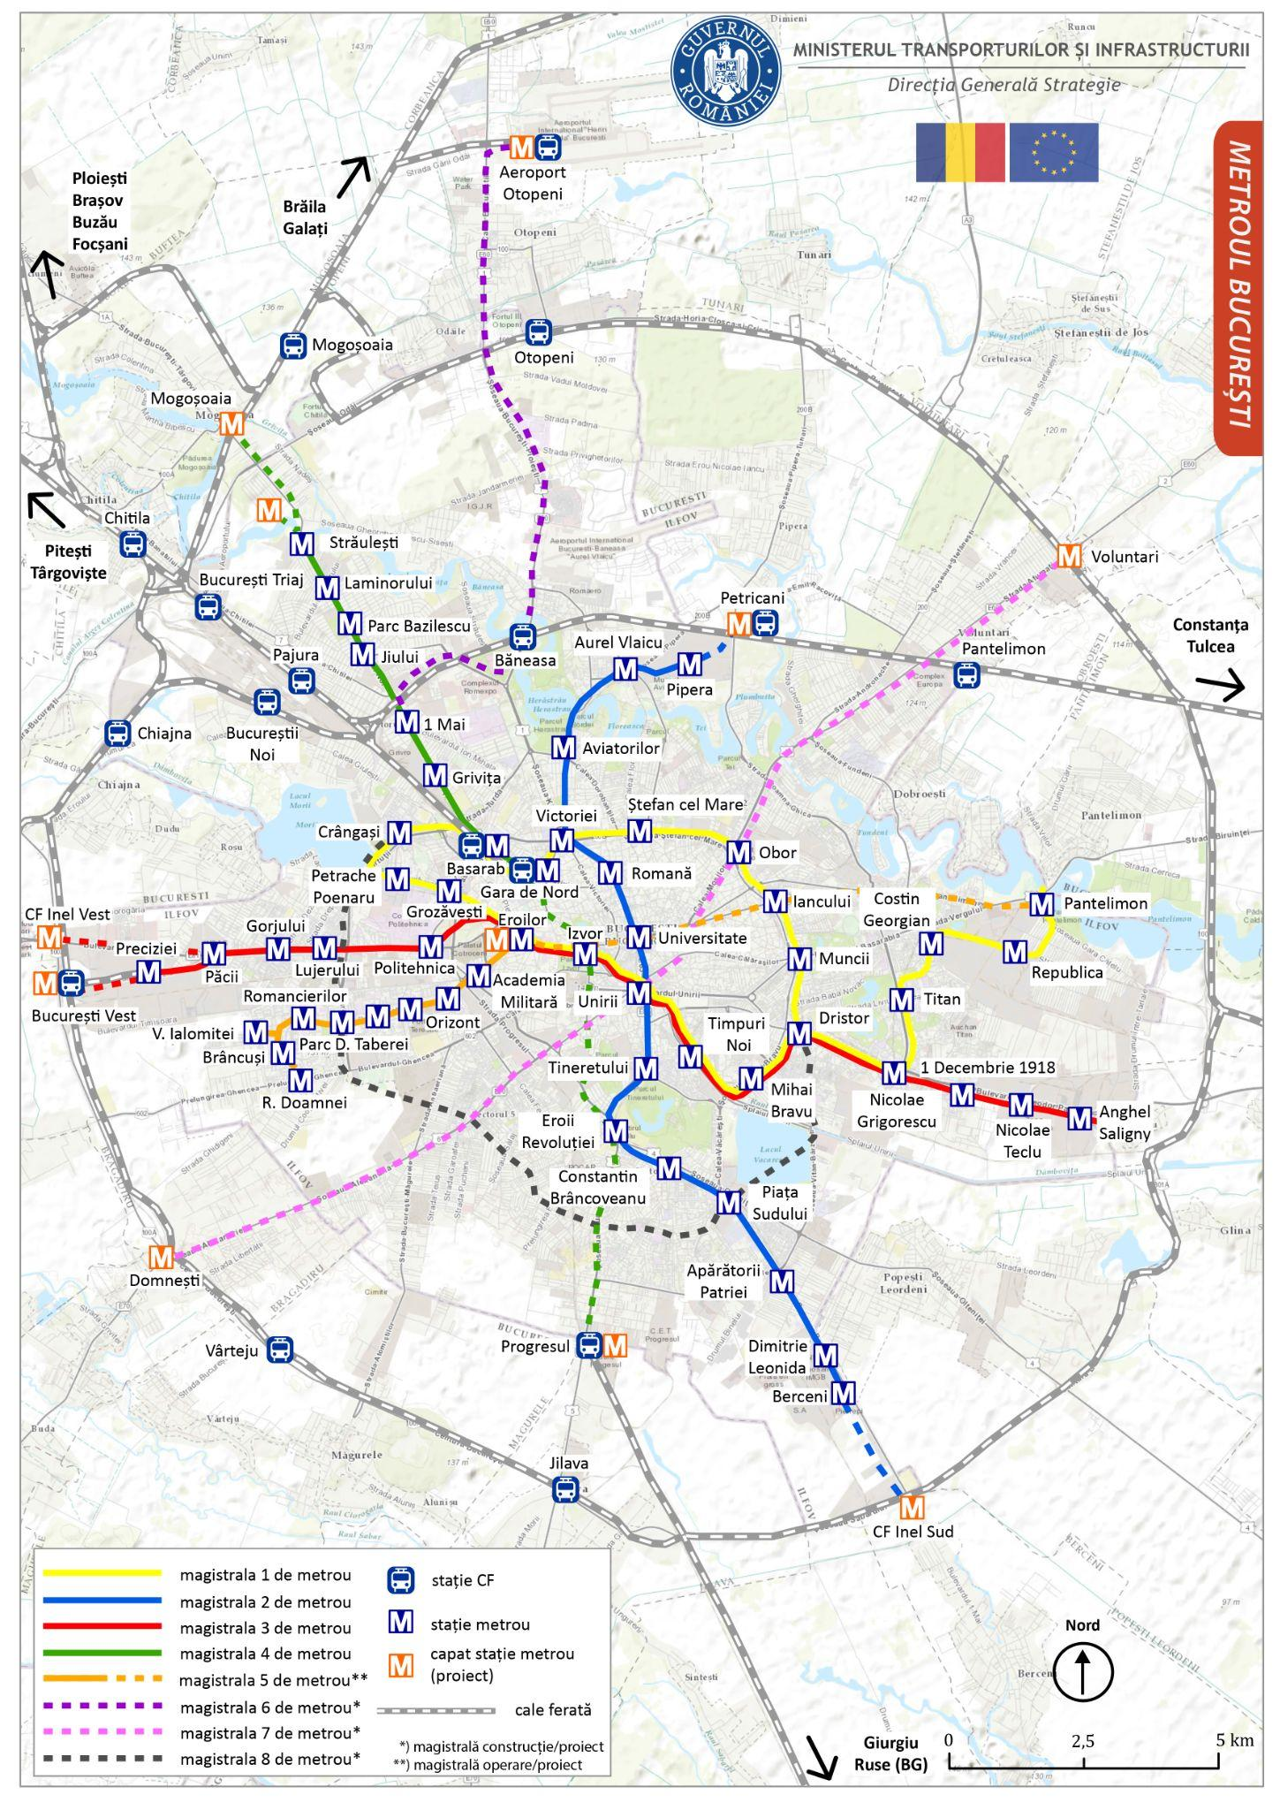
Figura 2.3.1. Rețeaua de metrou și cale ferată a Municipiului București

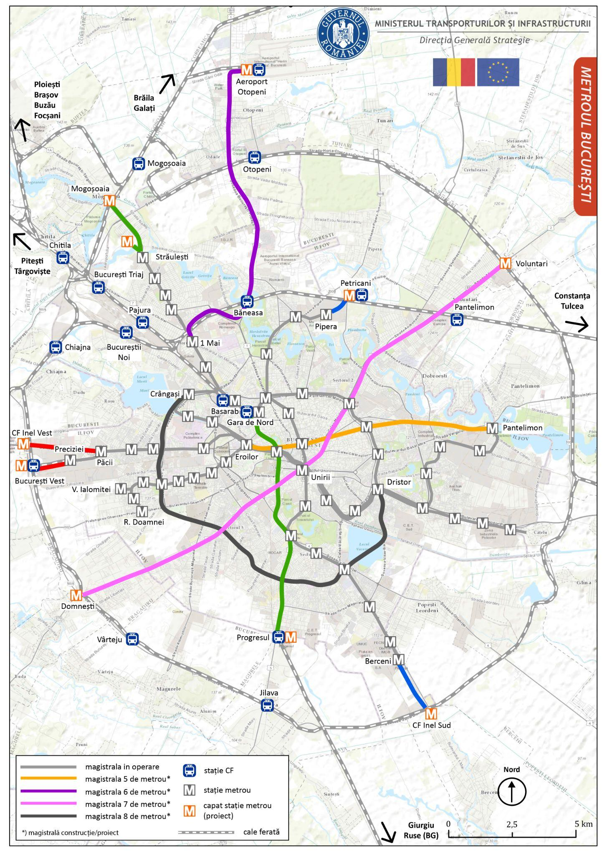
Figura 2.3.2. Rețeaua de metrou și cale ferată a Municipiului București
cu accent asupra magistralelor în construcție/proiect

- Extensie M3* – Proiectul constă în extinderea la suprafață, urmând modelul prelungirii liniei de metrou Berceni – Berceni Centura (stația Tudor Arghezi), a două noi racorduri, sub forma literei Y, care vor porni din stația Preciziei. Beneficiile proiectului propus constau în conectarea la magistrala de metrou M3 a două bazine rezidențiale importante (Zona rezidențială Militari, respectiv zona rezidențială Prelungirea Ghencea), cu impact pozitiv în ceea ce privește modificarea modală de transport urban din cea terestră, în cea subterană (figura 2.3.3).
Cele două racorduri se conectează la magistrala de metrou în zona stației Preciziei (Depoul Militari). Lungimea acestora este de aproximativ 7.66 km (3.30 km aripa Nordică și 4.36 km aripa Sudică):
- Racordul Militari-Chiajna, care va conecta actuala magistrală cu zona în continuă dezvoltare și dens populată denumită Militari Residence din cartierul Chiajna și a zonei comerciale Complex Comercial Militari. Racordul va fi construit paralel cu linia de tren ce pleacă din centură către depoul Militari; va avea stație comună cu inelul feroviar / trenul metropolitan în zona București Vest, apoi se va desprinde către est în direcția cartierului Militari Residence. Lungimea estimată este de 3.3 km și un număr de două stații supraterane (Stația Autostrada A1, Stația Strada Osiei). În zona subtraversării autostrăzii A1, va putea fi folosit spațiul existent paralel cu linia de centură feroviară, nefiind necesare construirea de lucrări de artă costisitoare.

- Racordul Militari – Cartierul Latin (Bragadiru) va conecta actuala magistrală cu o altă zonă dens populată, zona Cartierului Latin din sudul actualei magistrale. Racordul va fi construit paralel cu linia de tren ce pleacă din depoul Militari către ramura de sud a centurii feroviare, va merge paralel cu centura feroviară către Domnești unde avea stație comună cu inelul feroviar / trenul metropolitan. De aici, linia se va desprinde apoi către est în direcția Cartierului Latin (Bragadiru) pe aliniamentul nordic al străzii Prelungirea Ghencea, aliniament ce prezintă un număr redus de construcții până la stația terminus. Lungimea estimată este de 4.36 km și un număr de două stații supraterane (Domnești și Cartierul Latin).
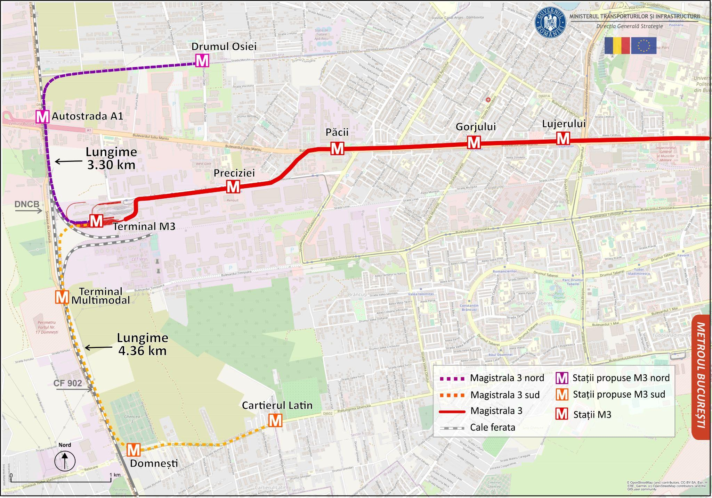
Figura 2.3.3. Rețeaua de metrou a Municipiului București - Magistrala 3 și propunere extindere rețea

Rețeaua de metrou din Cluj-Napoca
Construcția magistralei M1CJ – Gilău – Florești – Cluj-Napoca (20 km – 19 stații/depouri). Magistrala I de Metrou Cluj-Napoca este preconizată a avea o lungime de circa 20 km, cu o interstație medie de aprox. 1000 m și o capacitate de transport de 15 mii pasageri pe oră și sens. Linia va fi deservită de un depou care va oferi facilități de parcare și întreținere a materialului rulant. Traseul se va desfășura în subteran cu excepția porțiunii din localitatea Florești, unde pe cât posibil se va realiza la suprafață (figura 2.3.4).
Costul de investiție aferent Proiectului este estimat la 1481 mil. EUR, care va acoperi lucrările de construcție și montaj, precum și dotarea cu material rulant.
Figura 2.3.4. Model de dezvoltare a magistralei de metrou în relație cu dezvoltarea liniilor de tren metropolitan S - Cluj-Napoca

Proiecte solicitate pentru finanțare din PNRR
Modul de transport cu metroul prezintă proiecte finanțate din PNRR prin Investiția 4 - Dezvoltarea rețelei de transport cu metroul în Municipiile București și Cluj-Napoca, iar investiția constă în construirea de noi magistrale de metrou în Municipiul București și în Municipiul Cluj-Napoca:
- M4: București - Secțiunea 1: Gara de Nord - Filaret (6 stații) — 5.2 km;
- M1: Cluj-Napoca – Secțiunea 1: Sf. Maria - Europa Unit (9 stații) — 7.5 km
Având în vedere complexitatea tehnică a lucrărilor și termenele impuse de Regulamentul PNRR, propunem spre finanțare o secvențiere funcțională a lucrărilor astfel:
- Faza 1 (prin PNRR): Lucrări de structură de rezistență – stații, interstații – tuneluri, galerii, alte construcții – cu finalizare în Q2 2026 - indicatorul fiind 12.7 km de tuneluri metrou cu stațiile aferente:
- M4 București: Gara de Nord - Filaret (6 stații) - 5.2 km;
- M1 Cluj-Napoca: Sf. Maria - Europa Unită (9 stații) - 7.5 km
- Faza 2:
- Lucrări de cale, finisaje, instalații, achiziție material rulant și semnalizare pentru stațiile din faza 1 - cu finalizare în Q4 2028
- Integral (lucrări de structură de rezistență – stații, interstații – tuneluri, galerii, alte construcții, lucrări de cale, finisaje, instalații, achiziție material rulant și semnalizare), următoarele stații:
  - M4 București: Filaret - Progresu (7 stații, un depou) - 6.74 km;
  - M1 Cluj-Napoca: Florești - Sf. Maria și Mărăști - Muncii (10 stații, un depou) - 12.6 km

Măsuri privind promovarea combustibililor alternativi și aplicarea principiului DNSH
Transportul cu metroul prin excelență reprezintă o conectivitate urbană/periurbană de mare capacitate care este în armonie cu mediu și cu tendințele actuale privind lupta împotriva schimbărilor climatice. Conectarea la rețeaua de metrou a marilor bazine rezidențiale din București și Cluj-Napoca are un impact pozitiv în ceea ce privește schimbarea modală de transport pentru pasageri în cele două municipii, de la transport individual de suprafață spre cel subteran de masă.
Cu toate acestea, o serie de măsuri care sunt necesare a fi implementate se au în vedere, astfel încât principiul DNSH să fie îndeplinit cu cât mai mare acuratețe în special în ceea ce privește eficiența energetică.
Astfel, se are în vedere achiziția trenurilor de metrou care au consum redus de energie, dotat cu echipamente de regenerare de energie la frânare, dar și modernizarea stațiilor de metrou cu instalații electrice ecologice (cu durată de viață lungă și consum redus de energie), precum construcția de noi stații de metrou, parte dintre ele cu aport de lumină naturală.
În acest sens, fiecare proiect va include la nivel de documentație tehnico-economică, o analiză privind respectarea principiului DNSH, ca o condiție pentru finanțarea proiectelor din fonduri europene.

2.4. MODURI DE TRANSPORT: NAVAL

Situația curentă
În ceea ce privește transportul naval, România dispune de o poziție strategică favorabilă dezvoltării acestui sector, fiind riverană la Marea Neagră și străbătută de fluviul Dunărea pe o lungime de 1075 km, o importantă cale navigabilă din Europa. Prin construirea Canalului Dunăre – Marea Neagră și a Canalului Poarta Albă – Midia Năvodari s-a realizat o legătură directă între Marea Neagră și Marea Nordului prin coridorul Rin – Main – Dunăre.
Lungimea căilor navigabile interioare în România însumează 2763 km din care Fluviul Dunărea 1075 km, brațele secundare ale Dunării 524 km, Canalul Dunăre – Marea Neagră 64 km, Canalul Poarta Albă – Midia Năvodari 28 km, Canalul Bega 40 km. Sistemul de căi navigabile interioare al României este concentrat pe fluviul Dunărea, brațele secundare navigabile ale Dunării și cele două canale.
De asemenea, România deține o rețea hidrografică importantă în cadrul căreia unele cursuri de apă se pretează la dezvoltarea unor canale navigabile. Spre exemplificare, în anul 1982 au fost întocmite documentațiile tehnico – economice pentru amenajarea cursurilor inferioare ale râurilor Argeș și Dâmbovița pentru navigație, irigații, producere de energie electrică, protecție împotriva inundațiilor a localităților și terenurilor agricole riverane, stimulare turism, ecologizare, pentru un sector navigabil în lungime de 73 km cuprins între Dunăre și București. În ianuarie 1990 execuția lucrărilor pentru amenajările complexe de pe Argeș și de pe Dâmbovița au fost sistate și abandonate la un progres fizic de 80% (în prezent starea lucrărilor este incertă, cu multe dintre lucrările realizate în stare avansată de degradare).
Canalul Dunăre - Marea Neagră (CDMN) realizează legătură între fluviul Dunărea şi Marea Neagră pe o lungime de 64.41 km între Cernavodă şi Agigea, având lăţimea de 70 m şi cuprinde trei tronsoane caracteristice:
Canalul Poarta Albă - Midia Năvodari (CPAMN) realizează legătura între CDMN cu Marea Neagră şi portul Luminiţa de pe lacul Taşaul. Lungimea canalului este de 27.757 km, la care se adaugă legătura cu portul Luminiţa de 5.0 km şi are trei zone funcţionale.
În conformitate cu standardele CEE-ONU, Canalul Dunăre – Marea Neagră se înscrie în clasa a VI-a de canale interioare, cea mai înaltă clasă internaţională pentru astfel de construcţii.
Canalul Dunăre - Marea Neagră uneşte portul Cernavodă cu portul maritim Constanţa, scurtând cu aproximativ 400 km ruta navelor dinspre Marea Neagră spre porturile dunărene din Europa Centrală. Construcția canalului a durat aproximativ 8 ani, canalul fiind inaugurat oficial în 1984.
Canalul este accesibil navelor fluvio-maritime autopropulsate de până la 5000 tone, având o lungime de până la 138 metri, o lăţime de 16.8 metri şi un pescaj de 5.5 metri. Pe canal pot circula simultan, în ambele sensuri convoaie cu 6 barje având în total până la 18 mii tone, cu o lungime maximă a convoiului de 296 metri, o lăţime de 22.8 metri şi un pescaj de 3.8 metri.
La capetele canalului, respectiv la Cernavodă şi Agigea există două ecluze duble, care asigură accesul navelor pe canal. Pe parcursul Canalului Poarta Albă - Midia Năvodari există alte două ecluze: Năvodari și Ovidiu.
La deschiderea navigației pe Canalul Dunăre - Marea Neagră și pe Canalul Poarta Albă - Midia Năvodari, în anul 1984, respectiv 1986, erau executate numai lucrările minime necesare desfășurării traficului naval. Nefinalizarea lucrărilor, natura rocilor, influenţa factorilor hidrometeorologici (vânt, ploi, zăpezi) şi a ciclurilor repetate de îngheţ–dezgheţ, pot produce alunecări, prăbuşiri, cu implicaţii majore asupra stabilităţii generale a malurilor, care pot conduce la obturarea şenalului navigabil cu materiale desprinse din taluz şi transportate în canal, precum şi la deteriorarea lucrărilor deja executate.
Accesul la Marea Neagră pune România în poziția de a fi furnizor de servicii portuare maritime, în mod deosebit prin Portul Constanța, port care are avantajul de a fi cel mai adânc port la Marea Neagră - cu adâncimi de până la 19 metri. Serviciile portuare maritime pot fi furnizate agenților economici naționali dar și internaționali în special în țările care nu au acces la o mare, în particular vecinii României (Serbia, Ungaria) dar și Austria, Slovacia. Legătura Dunării cu Marea Neagră extinde potențialul „hinterland-ul” Portului Constanța până în Austria și Germania.
În România, din domeniul public al statului fac parte două porturi maritime (destinate predominant mărfurilor), administrate de către Compania Națională Administrația Porturilor Maritime SA Constanța:
- Portul Constanța (inclusiv zona Midia și zona Basarabi), cu o suprafață totală de cca. 46.991 mii ha, fiind principalul port de operare a mărfurilor;
- Portul Mangalia (inclusiv peninsula V6), cu o suprafață totală de cca 187 ha.
Navele maritime de capacitate mare pot fi operate în România în porturile maritime Constanța (ex. tancuri cu capacitatea de 165 mii tone și vrachiere cu capacitatea de 220 mii tone), Mangalia și zona Midia, iar navele maritime cu o capacitate de maxim 12.5 mii tone pot fi operate și în porturile fluvio-maritime Brăila, Galați, Tulcea și Sulina, porturi situate la Dunăre.
Volumele de marfă operate prin porturile maritime în anul 2019 sunt prezentate în tabelul 2.4.1.

Tabelul 2.4.1. Volumele de marfă din porturile maritime (2019). Sursa: INS
Nr. crt. | Denumire port | Mărfuri maritime operate (mii tone) | Mărfuri fluviale operate (mii tone) | TOTAL (mii tone)
1. | Constanța | 42 195 | 14 555 | 56 750
2. | Midia | 7 631 | 584 | 8 215
3. | Mangalia | 267 | 0 | 267

De remarcat faptul că în anul 2020, din cauza situației mondiale provocate de Pandemia Covid-19, se remarcă o reducere a volumului de mărfuri încărcate/descărcate față de 2019 (11.1% la mărfuri încărcate și 11.0% la mărfuri descărcate).
Conform Regulamentului TEN-T Nr. 1315/2013, dintre porturile maritime românești, doar Constanța este considerat aparținând rețelei TEN-T port Core.
România are peste 35 de porturi fluviale (interioare): Baziaș, Moldova Veche (include Moldova Nouă), Drencova, Șvinița, Tișovița, Dubova, Gura Văii, Orșova, Drobeta Turnu Severin (include Bazin șantier naval, Mărfuri generale, Pasageri), Porțile de fier II (Gogoșu), Gruia, Calafat, Cetate, Rast, Bechet, Corabia, Turnu Măgurele, Zimnicea, Giurgiu (include Ramadan, Veriga, Plantelor), Oltenița, Călărași (incl.udeSiderca, Chiciu), Fetești, Cernavodă, Hârșova, Turcoaia (include Gura Arman), Măcin, Brăila (include Docuri), Galați (include Docuri, Bazinul nou), Isaccea, Tulcea (include Industrial, Faleză), Mahmudia, Chilia Veche, Sulina (include Pasageri, Perimetru I, Perimetru II), Medgidia, Basarabi (Murfatlar), Ovidiu, Luminița.
Dintre acestea, România consideră următoarele porturi ca fiind de tip fluvio-maritim: Sulina, Isaccea, Tulcea, Galați, Brăila. Din punct de vedere al aspectelor strategice tratate de prezentul Plan, aceste porturi sunt considerate porturi fluviale (interioare) care au atuul că pot opera și nave maritime de un anumit tonaj.
Conform Regulamentului TEN-T Nr. 1315/2013, următoarele porturi fluviale sunt situate pe rețeaua TEN-T: Sulina, Mahmudia, Tulcea, Galați, Brăila, Cernavodă, Medgidia, Basarabi (Murfatlar), Ovidiu, Călărași, Oltenița, Giurgiu, Calafat, Drobeta Turnu Severin, Moldova Veche, la care se adaugă proiectele porturilor București (1 Decembrie, Glina). Dintre acestea, porturile Galați, Cernavodă, Giurgiu, Calafat și Drobeta Turnu Severin se află pe rețeaua TEN-T Core.
În tabelul de mai jos (tabelul 2.4.2) se prezintă volumele de marfă transportate prin porturile fluviale în anul 2019.
Tabelul 2.4.2. Volumele de marfă din porturile fluviale (2019). Sursa: INS
Nr. crt. | Denumire port | Mărfuri maritime operate (mii tone) | Mărfuri fluviale operate (mii tone) | TOTAL (mii tone)
1 | Galați | 2.061 | 5.919 | 7.980
2 | Tulcea | 15 | 1.660 | 1.675
3 | Brăila | 835 | 397 | 1.232
4 | Cernavodă | n/a | 1.219 | 1.219
5 | Drobeta T. Severin | n/a | 1.152 | 1.152
6 | Călărași | n/a | 1.106 | 1.106
7 | Măcin-Turcoaia | n/a | 981 | 981
8 | Giurgiu | n/a | 830 | 830
9 | Basarabi | n/a | 654 | 654
10 | Ovidiu | n/a | 579 | 579
11 | Oltenița | n/a | 497 | 497
12 | Medgidia | 97 | 299 | 396
13 | Mahmudia | n/a | 305 | 305
14 | Turnu Măgurele | n/a | 279 | 279
15 | Corabia | n/a | 222 | 222
16 | Calafat | n/a | 214 | 214
17 | Orșova | n/a | 185 | 185
18 | Bechet | n/a | 157 | 157
19 | Hârșova | n/a | 121 | 121
20 | Isaccea | n/a | 88 | 88
21 | Moldova Veche | n/a | 83 | 83
22 | Zimnicea | n/a | 65 | 65
23 | Zona Delta (incl. Sulina) | n/a | 34 | 34
24 | Luminița | n/a | 6 | 6

De remarcat faptul că operarea de containere rămâne relevantă doar la nivelul porturilor maritime (Portul Constanța) în anul 2019 înregistrându-se aproximativ 665 mii TEU nivel sensibil egal cu cel din 2018, pe când la nivelul porturilor fluviale nivelul de operare a containerelor este neglijabil (aproximativ 1800 TEU în anul 2019).
Există mai multe porturi turistice la Marea Neagră sau la Dunăre, dar impactul economic al acestora este predominant local și nu fac subiectul prezentului Plan. De altfel, se recomandă ca dezvoltarea acestor porturi de tip „marina” să se realizeze sub autoritate locală însă coordonat din punct de vedere al siguranței cu MTI. Porturile turistice nu se vor dezvolta pentru activități cargo/industriale.
Dunărea reprezintă artera principală a căilor navigabile interioare ale României. În anul 2019, pe căile navigabile interioare ale României s-au transportat 33.26 milioane tone marfă echivalentul a aproximativ 14 miliarde tone-km. Principalul beneficiar extern al transportului pe Dunăre fiind Serbia așa cum reiese din graficul de mai jos (figura 2.4.1).
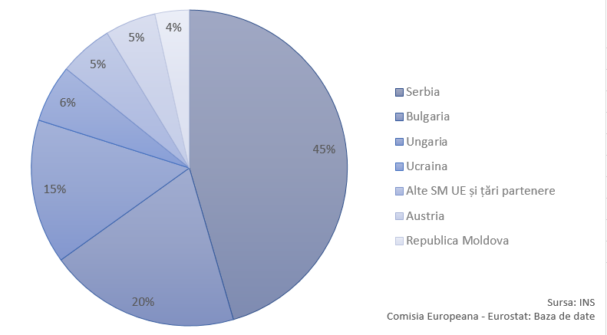
Figura 2.4.1. Structura transportului pe căi navigabile interioare, % din mii tone-kilometri (2019)

Este interesant de observat faptul că în anul 2019 România s-a situat pe locul 3 între statele membre UE în ceea ce privește volumul total al transportului pe căi navigabile interioare, în primele poziții fiind în mod dominant Olanda și Germania, așa cum reiese din graficul de mai jos (figura 2.4.2.)
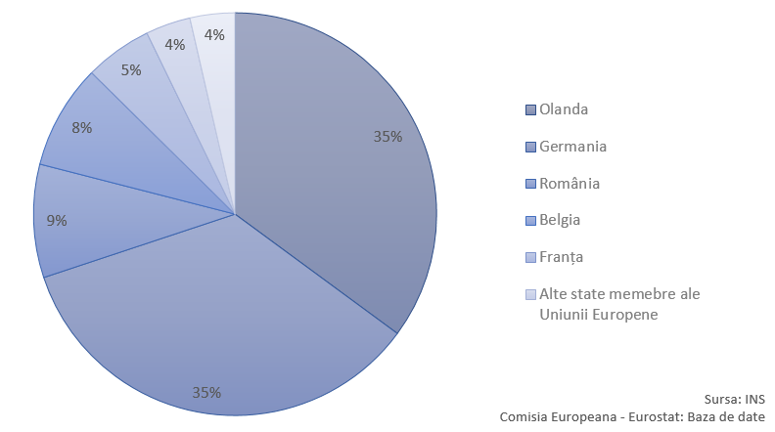
Figura 2.4.2. Structura volumului total al transporturilor pe căi navigabile interioare, % din mii tone - kilometri (2019)
În anul 2019 s-a înregistrat o creștere cu 11.9%, față de 2018, a volumului total (rezultat al trendului transportului internațional, care a crescut cu 32.1% și al transportul național cu 6.5%, în timp ce transportul de tranzit a înregistrat o scădere cu 4.9%) iar în anul 2020 valorile totale au înregistrat o scădere cu 8.2%, față de anul 2019 (rezultat al scăderii transportului național cu 18.7% și a transportul de tranzit cu 32.9%, în timp ce transportul internațional a înregistrat creștere cu 18.1%) (figura 2.4.3.).
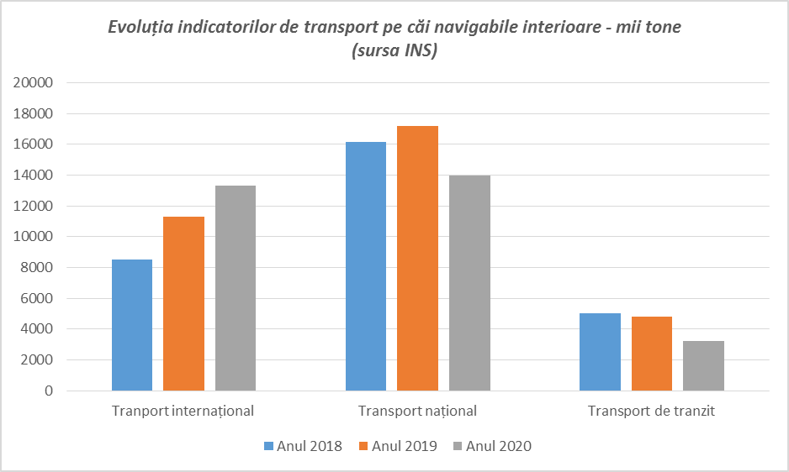
Figura 2.4.3. Prognoză indicatori transport naval

Principala problemă a transportului pe Dunăre o reprezintă lipsa de predictibilitate cauzată de adâncimile mici (sub 2.5 m) în anumite perioade ale anului. Din acest motiv, în special în logistica internațională, transportul pe Dunărea de jos este evitat. O barjă are pescajul de 0.5 m, fără încărcătură și de până la 3 m când este încărcată la maxim. Operatorii pot să estimeze ce volum de marfă pot transporta cu barjele, în funcție de prognozele privind nivelul apei. Împingătoarele sau remorcherele sunt nave care necesită o adâncime a apei de 1.8 – 2 m. Apele puțin adânci, dar mai ales lățimea șenalului împiedică navigarea convoaielor formate din două sau mai multe barje astfel încât unii operatori sunt nevoiți să treacă cu câte o barjă și să execute mai multe operațiuni cu împingătoarele sau remorcherele, ceea ce înseamnă costuri suplimentare pentru transport.
Regimul navigației pe Dunăre este reglementat de Convenția despre regimul navigației pe Dunăre, Conform prevederilor art. 3 statele riverane își iau angajamentul de a menține sectoarele lor de Dunăre în stare de navigabilitate, de a executa lucrările necesare asigurării și îmbunătățirii condițiilor de navigație și de a nu împiedica navigația pe calea navigabilă.
Totodată, Convenția reglementează înființarea Comisiei Dunării care emite recomandări în ceea ce privește gabaritele de navigație. Pentru sectorul comun româno – bulgar, conform recomandărilor Comisiei Dunării, trebuie asigurate adâncimile minime pentru navigație pe Dunărea Fluvială (km 175 – km 1075) de 2.5 m față de ENR și lățimi ale șenalului navigabil între 150 m și 180 m iar pe Dunărea Maritimă (km 100 – km 175), inclusiv pe Canalul Sulina, o adâncime de 7.32 m.
Sectorul românesc al Dunării, cuprins între km 1075 – Baziaș și până la vărsarea în Marea Neagră, km 100 – Bara Sulina, este caracterizat prin multiple schimbări morfologice ale albiei fluviului și fenomene de eroziune a malurilor, ceea ce conduce la apariția unor sectoare/puncte critice, prin deplasarea și depunerea pe fundul albiei a unor cantități semnificative de sedimente.
Conform Acordului între Guvernul Republicii Populare Române și Guvernul Republicii Populare Bulgaria cu privire la întreținerea și îmbunătățirea șenalului navigabil pe sectorul româno-bulgar al Dunării, semnat la Sofia la 28 noiembrie 1955, întreținerea și îmbunătățirea condițiilor de navigație în sectorul Dunării care constituie frontiera de stat dintre Republica Bulgaria și România se efectuează astfel:
- sectorul dintre km 845-500 (Gura râului Timoc) și km 610 (amonte port Somovit) este întreținut de către România, pe acest sector partea bulgară execută semnalizarea costieră de pe malul drept al Dunării;
- sectorul dintre km 610 (amonte port Somovit) și km 375 (aval port Silistra) este întreținut de către Bulgaria, pe acest sector. Partea română, prin AFDJ RA Galați, execută doar semnalizarea costieră de pe malul stâng al Dunării.

Există 12 puncte critice pe sectorul comun româno-bulgar, din care 6 pe sectorul gestionat de România și alte 6 pe sectorul gestionat de Bulgaria, după cum urmează:
Puncte critice pe sectorul administrat de partea română:  - punctul critic 01 – Gârla Mare (km 839-km 837)  - punctul critic 02 – Salcia (km 824-820)  - punctul critic 03 – Bogdan-Secian (km 786-782)  - punctul critic 04 – Dobrina (km 762-756)  - punctul critic 05 – Bechet (km 678-673)  - punctul critic 06 – Corabia (km 632-626) | Puncte critice pe sectorul administrat de partea bulgară:  - punctul critic 07 – Belene (km 577-560)  - punctul critic 08 – Vardim (km 542-539)  - punctul critic 09 – Iantra (km 537-534)  - punctul critic 10 – Batin (km 530-520)  - punctul critic 11 – Kosui (km 428-423)  - punctul critic 12 – Popina (km 408-401)

Dezvoltarea transportului pe apă
Obiectivele operaționale pentru transportul naval așa cum au fost prevăzute în Master Planul General de Transport sunt:
- OW1 – Îmbunătățirea navigabilității Dunării
- OW2 – Îmbunătățirea legăturilor rutiere și feroviare cu Dunărea pentru a reduce costurile și timpul
- OW3 – Deblocarea barierelor pentru eficiență operațională
- OW4 – Reducerea costurilor prin eficiență operațională
- OW5 – Îmbunătățirea coordonării la nivel guvernamental și înlesnirea investițiilor
- OW6 – Revizuirea activelor existente pentru concentrarea pe creșterea capacității
- OW7 – Reducerea întârzierilor procedurale pentru transportul naval
- OW8 – Reducerea numărului de accidente pe Dunăre și a costurilor generate de acestea
- OW9 – Reducerea emisiilor de dioxid de carbon și a dioxidului de sulf
- OW10 – Creșterea volumului de mărfuri transportate prin moduri de transport sustenabile
- OW11 – Utilizarea eficientă a porturilor și a facilităților acestora
- OW12 – Creșterea gradului de utilizare a transportului multimodal
Obiectivul general este reprezentat de poziționarea României pe ruta principală de schimburi de mărfuri între Europa și Asia, prin valorificarea superioară a potențialului Portului Constanța – port cu adâncimile cele mai mari la Marea Neagră și a legăturii acestuia cu restul Europei prin intermediul coridorului multimodal TEN-T Rin – Dunăre (format din căi navigabile, căi ferate și rețea de autostrăzi)
Cele mai importante obiective strategice sunt:
- Asigurarea adâncimilor minime de navigație pe Dunăre
- Dezvoltarea și modernizarea canalelor navigabile
- Dezvoltarea și modernizarea Portului Constanța pentru atingerea de noi fluxuri de marfă și creșterea competitivității acestuia
- Crearea unei rețele primare a porturilor fluviale ale României și focalizarea investițiilor pentru dezvoltarea acesteia
- Promovarea transportului pe căile navigabile interioare.
Viziunea strategică pentru domeniul transportului naval în România în următorii 10 ani se dezvoltă pornind de la elementele identificate în analiza situației curente prezentate și obiectivele MPGT prezentate mai sus:
- Asigurarea fiabilității căilor navigabile, în particular a Dunării și a canalelor navigabile ale acesteia, prin asigurarea adâncimilor de navigație de 2.5 m pe Dunăre pentru tot parcursul anului, precum și consolidarea/apărarea malurilor și modernizarea echipamentelor de ecluzare. Concomitent, în baza sinergiilor cu celelalte sectoare economice, finalizarea lucrărilor la Canalul Dunăre-București și realizarea studiilor de (pre)fezabilitate pentru noi secțiuni de căi navigabile, în particular pe râurile Prut și Siret.
- În cazul porturilor maritime, în următorii 10 ani, Portul Constanța va rămâne portul principal și va trebui să își crească de 4 ori volumul mărfurilor procesate (incluzând transportul RO-RO și containerizat) ajungând la 200 milioane tone marfă operate în 2030. Pentru aceasta, cu respectarea regulilor de ajutor de stat, se vor dezvolta investițiile necesare dezvoltării capacității de operare, precum și măsuri de capacitate administrativă pentru atragerea a noi fluxuri de marfă. Porturile Midia și Mangalia rămân secundare și se vor dezvolta în corelare cu Portul Constanța (nu vor concura, ci se vor completa). Toate aceste porturi rămân porturi de interes național.
Portul Constanța împreună cu legăturile pe Dunăre, pe căi ferate și rutiere trebuie să devină punctul central al strategiei de transport a României conform Master Planului General de Transport în scopul poziționării României ca un hub de transport între Europa și Asia:
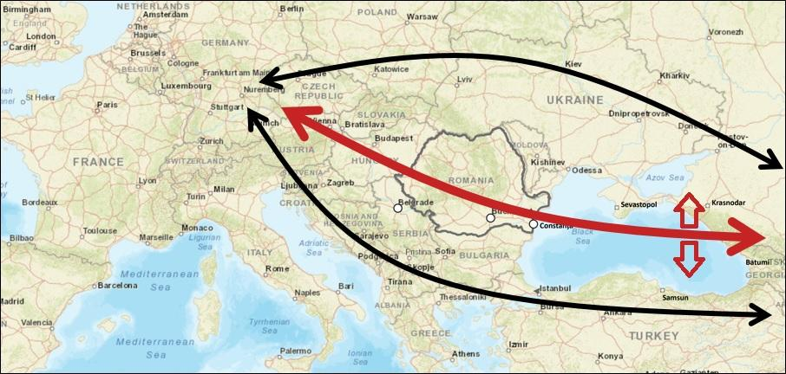
Figura 2.4.4. Poziționare României ca hub de transport între Europa și Asia

- Porturile fluviale vor fi sistematizate astfel încât să fie realizată o rețea primară de porturi ale căror suprafață de deservire (hinterland) corespunde unui potențial economic, precum și o rețea secundară de porturi care asigură accesibilitatea unor mărfuri specializate. Porturile de pe rețeaua primară și secundară își păstrează importanța națională. Celelalte porturi/puncte de lucru vor fi transferate către autorități/activități locale (inclusiv turism și agrement) sau desființate. Porturile din rețeaua primară și secundară vor fi susținute, în conformitate cu regulile ajutorului de stat, pentru dezvoltarea infrastructurii și capacității de oferire a serviciilor portuare.

Definirea rețelei primare și a celei secundare
Porturile de pe rețeaua primară sunt: Constanța, Sulina, Tulcea, Galați, Brăila, Cernavodă, Călărași, Oltenița, Giurgiu, Corabia, Calafat, Dr. Tr. Severin, Orșova, Moldova Nouă (figura 2.4.5).
Cu toate acestea, în funcție de volumele de trafic înregistrate în anul 2019, porturile fluviale cele mai utilizate (volume de marfă de aproximativ 500 mii tone sau peste) sunt Galați, Tulcea, Brăila, Cernavodă, Drobeta Tr. Severin, Călărași, Măcin-Turcoaia, Giurgiu, Basarabi (Murfatlar), Ovidiu și Oltenița. Având în vedere faptul că prezentul Plan prevede actualizarea MPGT, se propune rețeaua primară a porturilor fluviale conform MPGT și prezentată în figura 2.4.5, cu mențiunea că Portul Constanța este un port maritim.
De precizat că în cadrul procesului de negociere a modificării TEN-T, vor conta foarte mult volumele de trafic înregistrate în aceste porturi.

În ceea ce privește rețeaua secundară, aceasta se propune a se constitui în baza volumelor de trafic înregistrate, precum și a analizei tipului de marfă operat și a potențialului economic al zonei.
Porturile din rețeaua secundară sunt: Bechet, Turnu Măgurele, Zimnicea, Fetești, Medgidia, Basarabi, Ovidiu, Luminița, Măcin, Hârșova, Isaccea, Mahmudia, Chilia Veche (Figura 2.4.5).
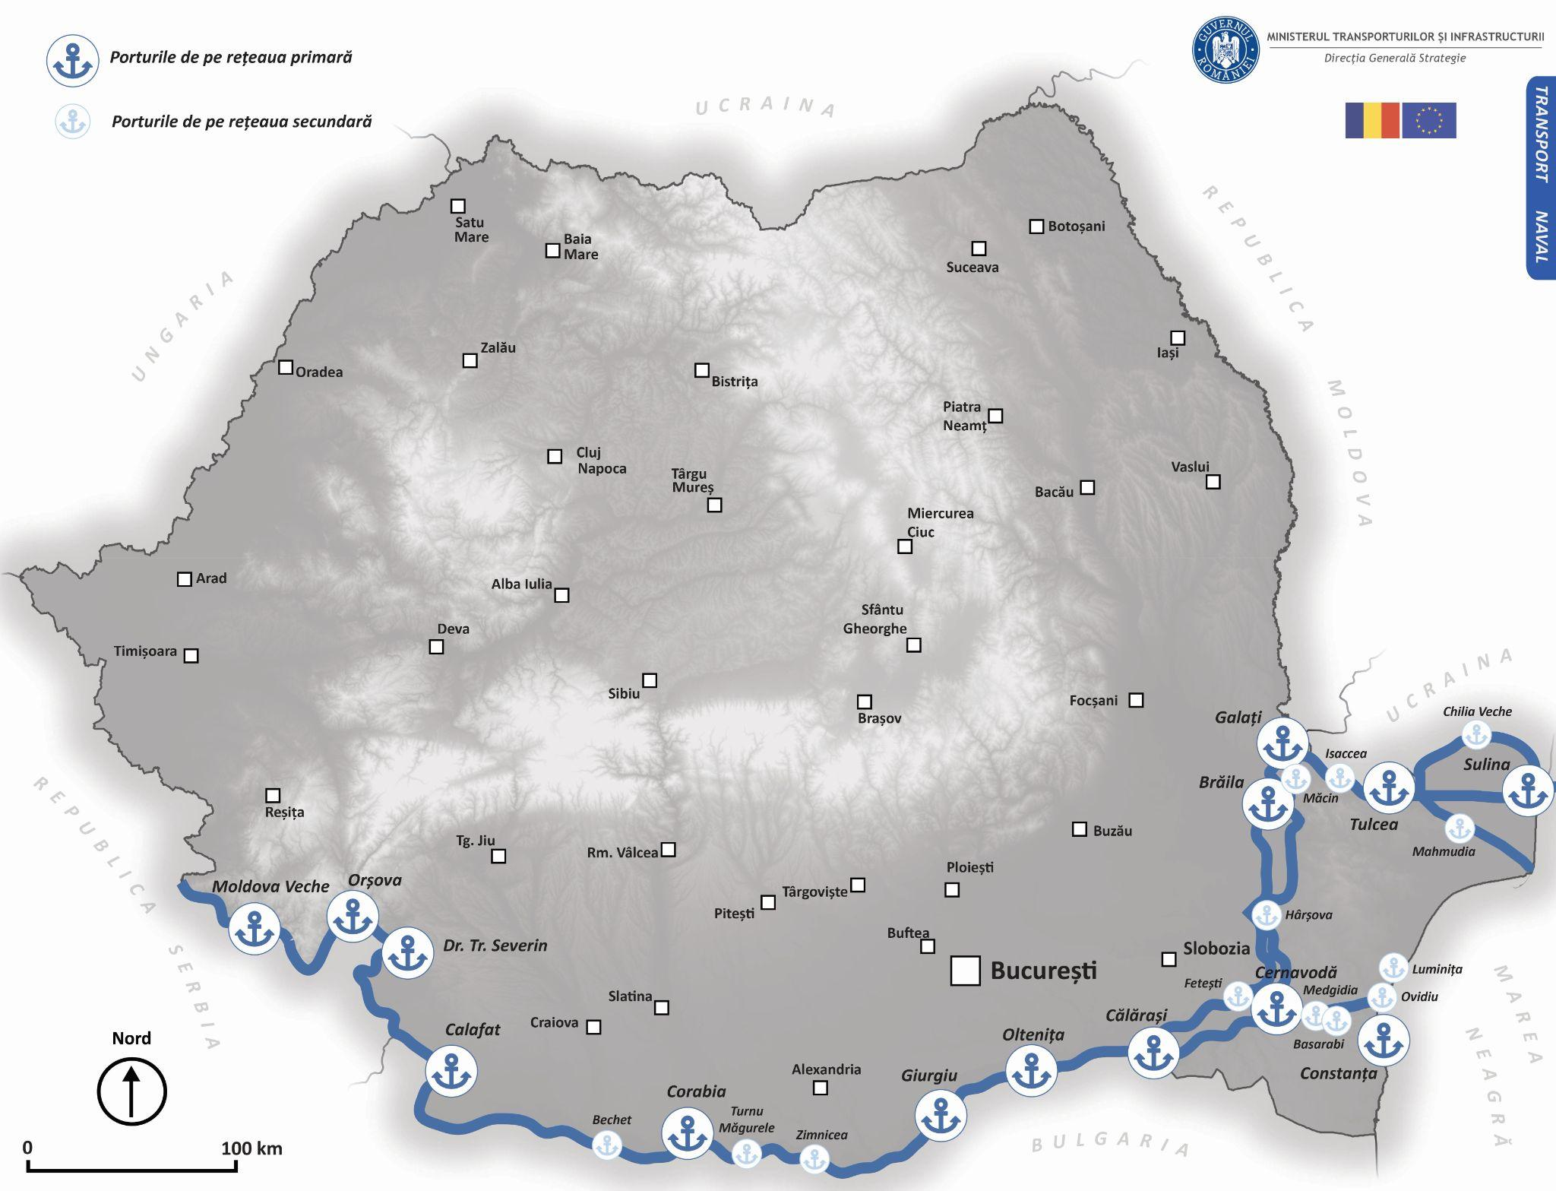
Figura 2.4.5. Harta proiectelor de investiții aferente rețelei primare și secundare – porturile fluviale și maritime
Având în vedere multitudinea de aspecte ale transportului naval, care vizează atât șenalul navigabil cât și infrastructurile hidrotehnice, precum și serviciile de transport de marfă și pasageri, împreună cu aspecte de siguranță a traficului și digitalizare, este necesară o cercetare mult mai amănunțită a stării sectorului și a potențialului de dezvoltare sub forma unei Strategii de Dezvoltare a Transporturilor Navale, care odată realizată, va completa prevederile prezentului Plan Investițional.
Strategia va fi elaborată de o echipă multidisciplinară de experți din toate domeniile relevante, cu sprijinul echipei desemnate din cadrul MTI. În procesul de elaborare a Strategiei, vor fi implicați toți factorii interesați, autorități publice centrale și locale, sectorul privat și alte părți interesate, care prin activitatea lor să valorifice potențialul pe care România îl are în ceea ce privește domeniul transportului naval, pentru a susține dezvoltarea economică a României și a regiunii Dunării.
Strategia de Dezvoltare a Transporturilor Navale va prezenta problemele și nevoile cu care se confruntă sectorul naval, metode de abordare și soluționare, priorități de dezvoltare, acțiunile pentru îndeplinirea lor și resursele alocate.

Strategia va include:
- analiza situației actuale a căilor navigabile românești (atât pe căile navigabile interioare, cât și pe cele maritime) și a situației porturilor românești în ceea ce privește infrastructura;
- analiza proiectelor din sectorul naval românesc;
- analiza bazei de date pentru anul de bază a Modelului Național de Transport pentru transportul fluvial și pentru porturile din România;
- analiza economică și planurile de dezvoltare teritorială a UAT din zona de influență a porturilor;
- analiza tendințelor și scenariilor viitoare pentru 2027, 2030, 2035 și 2050 și elaborarea scenariilor de perspectivă pe termen scurt (2027), mediu (2035) și lung (2050);
- realizarea prognozelor aferente privind cererea de transport și trafic pentru transportul fluvial și pentru porturile din România;
- evaluarea modului de organizare și funcționare al administrațiilor portuare și de căi navigabile, concretizate prin propuneri de îmbunătățire privind cadrul legal și instituțional. Exemple relevante de bună practică din cadrul UE;
- analizarea modului de utilizare a fondurilor UE. Propuneri privind îmbunătățirea/eficientizarea utilizării acestor fonduri și impactul reglementărilor în materie de ajutor de stat pentru facilitarea dezvoltării porturilor;
- analizarea impactului economic și financiar ca urmare a implementării măsurilor propuse în cadrul „Strategiei de Dezvoltare a Transporturilor Navale” din România.
Analiza se va concentra asupra modului în care România poate îmbunătăți performanța de mediu a navelor și porturilor, ținând seama de cerințele la nivelul UE, în timp ce ar trebui acordată importanță furnizării de combustibili ecologici navelor (în special prin alimentarea cu energie terestră), strategia ar trebui să ia în considerare măsuri pentru ecologizarea tuturor operațiunilor portuare (emisii, zgomot, poluare etc.).
Pentru a încuraja navigabilitatea Dunării într-un mod durabil, este necesară o abordare care să combine infrastructura durabilă, combustibilii alternativi și digitalizarea, ținând cont de sensibilitatea ecologică a Dunării.
Propuneri de modificare a cadrului legal și instituțional privind modul de gestionare a infrastructurii de transport maritim cu obiectivele de integrare a transportului pe apă cu alte moduri de transport, pregătirea planurilor de dezvoltare a porturilor intermodale și creșterea transportului de marfă pe Dunăre cu 15% până în 2026 într-un manieră durabilă.
Strategia va stabili:
- direcțiile de dezvoltare, programele de investiții, proiectele specifice căilor navigabile interioare și specifice fiecărui port în parte;
- măsuri de politică a transporturilor, inclusiv politici comerciale, pe termen scurt, mediu și lung;
- o analiză privind modul de organizare și funcționare a sistemului de transport naval din punct de vedere al reglementărilor, al procesului decizional și al responsabilităților instituțiilor cu atribuții în domeniul naval.
Pentru stabilirea direcțiilor de dezvoltare a transportului naval se vor aborda aspecte privind:
- ecologizarea flotei;
- adaptarea la schimbările climatice și surse alternative de energie;
- conexiunile intermodale;
- digitalizarea porturilor și a flotei.
Strategia de Dezvoltare a Transporturilor Navale va fi însoțită de un Plan de Acțiuni și de un Ghid de prioritizare a investițiilor, care vor constitui fundamentul deciziilor de finanțare a acestui sector în viitor, cu identificarea clară a responsabililor, a proiectelor și a surselor de finanțare utilizate în atingerea obiectivelor stabilite. Aprobarea de către Guvern a Strategiei privind Transportul Naval are milestone în cadrul PNRR, cu termen Q2 2023.
Până la realizarea Strategiei menționate mai sus, în scopul determinării listei de proiecte pentru următorii 10 ani, aferente viziunii strategice prezentate mai sus, se va pleca de la obiectivele specifice, rețelele primare și secundare, precum și de la proiectele deja în derulare la începutul anului 2020.
Pentru perioada 2020-2030, proiectele pentru asigurarea viziunii și obiectivelor strategice ale Planului Investițional și ale MPGT este prezentată în tabelul 2.4.3, lista de proiecte aferentă căilor navigabile interioare, luând în considerare în primul rând proiectele aflate în pregătire în perioada 2014-2020. Astfel, pentru sectorul căilor navigabile interioare, următoarele proiecte compun scenariul de referință (tabelul 2.4.3).

Tabelul 2.4.3. Proiecte din scenariul de referință - sectorul căilor navigabile interioare
Nr. Crt. | Denumire proiect (scenariul de referință) | Rețea  TEN-T | Cost total  (mil.EUR fără TVA) | Cost total  (mil.EUR cu TVA)
1. | Modernizarea ecluzelor pe Canalul Dunăre – Marea Neagră – faza a II-a | Core | 102.9 | 122.5
2. | Apărări de maluri pe Canalul Sulina – etapa finală | Core | 68.1 | 81.0
3. | Studiu de fezabilitate: Apărări de maluri Canalul Dunăre – Marea Neagră și Poarta Albă – Midia Năvodari | Core | 2.2 | 2.6
4. | Studiu de fezabilitate: Modernizarea ecluzei Năvodari | Core | 3.4 | 4.1
5. | Echipamente pentru asigurarea navigației pe Dunăre în timpul iernii | Core | 27.6 | 32.8
6. | Reabilitarea şi extinderea reţelei de staţii hidrometrice pe sectorul românesc de Dunăre | Core | 4.4 | 5.2
7. | Studiu de fezabilitate pentru dezvoltarea și digitalizarea sistemului de semnalizare pe Dunărea maritimă și fluvială | Core | 0.4 | 0.5
8. | Reactualizare SF Amenajare râul Argeș și Dâmbovița pentru navigație și alte folosințe | Core | 1.3 | 1.5
 | TOTAL |  | 210.3 | 250.2

Pentru sectorul naval, lista proiectelor se regăsește în tabelul 2.4.4.

Tabelul 2.4.4. Lista proiectelor - sectorul căi navigabile
Nr Crt. | Denumire proiect (proiecte noi) | Rețea  TEN-T | Cost total  (mil.EUR fără TVA) | Cost total  (mil.EUR cu TVA)
1. | Restaurarea și renaturarea zonei de bifurcație a brațului Bala pentru asigurarea condițiilor de navigație și protecție a mediului pe Dunăre din cadrul proiectului ”Îmbunătățirea condițiilor de navigație pe Dunăre între Călărași și Brăila, km 375 - km 175” | Core | 92.4 | 110
2. | Îmbunătățirea condițiilor de navigație pe Dunăre pe sectorul comun RO-BG (FAST DANUBE 2) | Core | 142.9 | 170
3. | Apărări de maluri pe Canalul Dunăre - Marea Neagră și pe Canalul Poarta Albă – Midia Năvodari | Core | 42.0 | 50
4. | Finalizarea Canalului Dunăre - București – Brațul Argeș | Core | 588.2 | 700
5. | Studiu de prefezabilitate: Dezvoltarea pentru navigație interioară a râurilor Prut și Siret | Alte | 8.4 | 10
7. | Lucrări și achiziții de echipamente pentru sisteme de asigurare a siguranței navigației și intervențiilor în caz de poluare | Core | 33.6 | 40
 | TOTAL |  | 907.6 | 1080

Pentru sectorul porturilor maritime, proiectele care sunt luate în considerare în scenariul de referință sunt prezentate în tabelul 2.4.5.

Tabelul 2.4.5. Proiecte din scenariul de referință - sectorul porturilor maritime
Nr. Crt. | Denumire proiect (scenariul de referință) | Port | Rețea  TEN-T | Cost total  (mil.EUR fără TVA) | Cost total  (mil.EUR cu TVA)
1. | Extinderea la 4 benzi a drumului de circulație existent între Poarta 10bis și Poarta 10 | Constanța | Core | 10.4 | 12.4
2. | Modernizarea infrastructurii de distribuție a energiei electrice în Portul Constanța | Constanța | Core | 19.4 | 23.1
3 | Modernizarea și dezvoltarea capacității portului Constanța - dezvoltarea infrastructurii portuare în zona de dezvoltare A, MOL II-S Port Constanța Sud prin extinderea platformei portuare facilitand transportul multimodal | Constanța | Core | 37.8 | 45.0
 | TOTAL |  |  | 67.6 | 80.5

Pentru sectorul porturilor fluviale, proiectele care sunt luate în considerare în scenariul de referință sunt prezentate în tabelul 2.4.6.

Tabelul 2.4.6. Proiecte din scenariul de referință - sectorul porturilor fluviale
Nr. Crt. | Denumire proiect (scenariul de referință) | Port | Rețea  TEN-T | Cost total  (mil.EUR fără TVA) | Cost total  (mil.EUR cu TVA)
1. | Modernizarea Portului Tulcea - de la Mm 38+1530 - la Mm 38+800 | Tulcea (Faleză) | Comprehensive | 37.8 | 45.0
2. | Dezvoltare Port Tulcea - Etapa I | Tulcea (Industrial) | Comprehensive | 11.3 | 13.5
3. | Dezvoltare Port Isaccea - Reabilitare și modernizare infrastructură portuară | Isaccea | Alte | 3.3 | 3.9
4. | Platformă multimodală Galați - Etapa II - Modernizarea infrastructurii rutiere din zona Platformei Multimodale pentru înlăturarea blocajelor în trafic şi relocarea unui segment de cale ferată pentru fluidizarea traficului feroviar din zona portuară | Galați | Core | 16.3 | 19.4
5. | Platforma multimodala Galați - Etapa III - Platforma multimodala | Galați | Core | 58.0 | 69.0
6. | Lucrări de infrastructură portuară Cheu Dana 32 Port Docuri Galați | Galați | Core | 4.5 | 5.35
7. | Modernizarea Portului Sulina Perimetrul I - Zona Liberă | Sulina | Comprehensive | 16.0 | 19.0
8. | Modernizarea Portului Sulina Cap Mol - Bazin Maritim - Perimetrul II | Sulina | Comprehensive | 16.4 | 19.5
9. | Reabilitarea și modernizarea infrastructurii portuare a portului Sulina | Sulina | Comprehensive | 27.5 | 32.7
10. | Extinderea infrastructurii Portului Calafat (km 795) și sistematizarea dispozitivului feroviar al portului - Etapa I | Calafat | Core | 11.7 | 13.95
11. | D.A.N.U.B.E. - Rețea de acces la Dunăre - Deblocarea circulației în Europa prin dezvoltarea în România a unei infrastructuri de porturi TEN-T de înaltă calitate în condiții economice optime - Port Giurgiu | Giurgiu | Core | 19.4 | 23.11
12. | Modernizare şi extindere capacitate de operare în portul Medgidia | Medgidia | Alte | 17.4 | 20.65
13. | Port Brăila - Lucrări de infrastructură a sectorului portuar din incintă Bazin Docuri | Brăila | Comprehensive | 21.5 | 25.6
14. | Modernizare și extindere capacitate de operare în portul Ovidiu | Ovidiu | Comprehensive | 12.2 | 14.54
15. | Reabilitarea și modernizarea infrastructurii de transport naval în porturile din afara rețelei TEN-T - Port Corabia | Corabia | Alte | 24.1 | 28.65
16. | Modernizare și extindere capacitate de operare în portul Luminița | Luminița | Alte | 16.6 | 19.75
17. | Modernizarea și dezvoltarea infrastructurii portuare în Portul Turnu Măgurele | Turnu Măgurele | Alte | 10.5 | 12.50
18. | Strategia de Dezvoltare a Transporturilor Navale | MTI - DTN | Toate | 3.6 | 4.30
 | TOTAL |  |  | 328.1 | 390.4

Pentru perioada 2020-2030, pentru asigurarea viziunii și obiectivelor strategice ale Planului Investițional și ale MPGT este prezentată în tabelul 2.4.7 lista de proiecte aferentă porturilor maritime, luând în considerare în primul rând proiectele aflate în pregătire în perioada 2014-2020.
Tabelul 2.4.7. Proiecte în pregătire în perioada 2014-2020 - porturile maritime
Nr. Crt. | Denumire proiect (proiecte noi) | Port | Rețea  TEN-T | Cost total  (mil.EUR fără TVA) | Cost total  (mil.EUR cu TVA)
1. | Extinderea la 4 benzi a drumului dintre poarta 7 și joncțiunea cu obiectivul Pod rutier la km 0+540 a CDMN cu drumul care realizează legătura între poarta 9 și poarta 8 spre zona de Nord a Portului Constanța | Constanța | Core | 19.3 | 23
2. | Extindere și modernizare infrastructură de apă și canalizare prin preluarea de ape pluviale și stabilizarea zonei adiacente | Constanța | Core | 17.6 | 21
3. | Asistență tehnică pentru pregătire proiecte Master Plan al infrastructurii rutiere și de acces | Constanța | Core | 0.4 | 0.5
4. | Realizarea unei infrastructuri - rețea de tip port - community - system în vederea operaționalizării sistemului de digitalizare | Constanța | Core | 19.3 | 23
5. | Cheu de acostare adiacent canal de legătura între danele 85-89 | Constanța | Core | 20.2 | 24
6. | Dezvoltarea insulei artificiale | Constanța | Core | 58.8 | 70
7. | Dezvoltarea molurilor 3 și 4 | Constanța | Core | 420.2 | 500
8. | Proiecte de dezvoltare în conformitate cu rezultatele Strategiei de dezvoltare a transporturilor navale | Constanța | Core | 420.2 | 500
9. | Proiecte de dezvoltare în conformitate cu rezultatele Strategiei de dezvoltare a transporturilor navale | Midia | Alte | 33.6 | 40
10. | Proiecte de dezvoltare în conformitate cu rezultatele Strategiei de dezvoltare a transporturilor navale | Mangalia | Alte | 33.6 | 40
11 | Proiecte de siguranță, securitate și implementare infrastructura pentru combustibili alternativi în porturile maritime | Toate | Toate | 84.0 | 100
 | TOTAL |  |  | 1127.3 | 1341.5
Legendă
 | Proiecte cu grad mare de certitudine strategică
 | Proiecte cu grad mediu de certitudine strategică, urmând a fi confirmate de Strategia pentru dezvoltarea transporturilor navale
 | Proiecte cu grad scăzut de certitudine strategice, urmând a fi confirmate de Strategia pentru dezvoltarea transporturilor navale

Pentru perioada 2020-2030, pentru asigurarea viziunii și obiectivelor strategice ale Planului Investițional și ale MPGT, este prezentată în tabelul 2.4.8 lista de proiecte aferentă porturilor fluviale luând în considerare în primul rând proiectele aflate în pregătire în perioada 2014-2020. De amintit faptul că în completarea prezentului plan se va derula un studiu detaliat pe fiecare port aferent rețelei primare și secundare pentru identificarea obiectivelor individuale de investiții în interiorul fiecărui port care se va finaliza cu Strategia de Dezvoltare a Transporturilor Navale. Până la realizarea acestui studiu, pentru porturile rețelei primare unde nu s-au lansat proiecte de pregătire a investițiilor individuale, volumul investițiilor pentru următorii 10 ani se va limita la 100 mil.EUR, iar pentru porturile de pe rețeaua secundară aflate în aceeași situație, volumul investițiilor se va limita la 50 mil.EUR (figura 2.4.6).

Tabelul 2.4.8. Lista de proiecte aferentă porturilor fluviale pentru perioada 2020-2030
Nr.  Crt. | Denumire proiect (proiecte noi) | Port | Rețea  TEN-T | Cost total  (mil. EUR fără TVA) | Cost total  (mil. EUR cu TVA)
1 | Modernizare și dezvoltare Port Sulina | Sulina | Compr. | 84 | 100
2 | Modernizare și dezvoltare Port Tulcea | Tulcea | Compr. | 84 | 100
3 | Modernizare și dezvoltare Port Galați | Galați | Core | 84 | 100
4 | Modernizare și dezvoltare Port Brăila | Brăila | Compr. | 84 | 100
5 | Modernizare și dezvoltare Port Cernavodă | Cernavodă | Core | 84 | 100
6 | Modernizare și dezvoltare Port Călărași | Călărași | Compr. | 84 | 100
7 | Modernizare și dezvoltare Port Oltenița | Oltenița | Compr | 84 | 100
8 | Modernizare și dezvoltare Port Giurgiu | Giurgiu | Core | 84 | 100
9 | Modernizare și dezvoltare Port Corabia | Corabia | Compr. | 84 | 100
10 | Modernizare și dezvoltare Port Calafat | Calafat | Core | 84 | 100
11 | Modernizare și dezvoltare Port Drobeta T. Severin | Drobeta T. Severin | Core | 84 | 100
12 | Modernizare și dezvoltare Port Orșova | Orșova | Compr. | 84 | 100
13 | Modernizare și dezvoltare Port Moldova Veche | Moldova Veche | Compr. | 84 | 100
14 | Modernizare și dezvoltare Port Mahmudia | Mahmudia | Compr. | 42 | 50
15 | Modernizare și dezvoltare Port Chilia Veche | Chilia Veche | Alte | 42 | 50
16 | Modernizare și dezvoltare Port Isaccea | Isaccea | Alte | 42 | 50
17 | Modernizare și dezvoltare Port Măcin-Turcoaia | Macin, Turcoaia | Alte | 42 | 50
18 | Modernizare și dezvoltare Port Hârșova | Hârșova | Alte | 42 | 50
19 | Modernizare și dezvoltare Port Fetești | Fetești | Alte | 42 | 50
20 | Modernizare și dezvoltare Port Medgidia | Medgidia | Compr. | 42 | 50
21 | Modernizare și dezvoltare Port Basarabi(Murfatlar) | Basarabi (Murfatlar) | Compr. | 42 | 50
22 | Modernizare și dezvoltare Port Ovidiu | Ovidiu | Compr. | 42 | 50
23 | Modernizare și dezvoltare Port Luminița | Luminița | Alte | 42 | 50
24 | Modernizare și dezvoltare Port Zimnicea | Zimnicea | Alte | 42 | 50
25 | Modernizare și dezvoltare Port Turnu Măgurele | Turnu Măgurele | Alte | 42 | 50
26 | Modernizare și dezvoltare Port Bechet | Bechet | Alte | 42 | 50
27 | Proiecte de siguranță, securitate și implementare facilități pentru combustibili alternativi în porturile fluviale | Toate | Toate | 84 | 100
 | Total |  |  | 1723 | 2050
Legendă
 | Proiecte cu grad scăzut de certitudine strategice, urmând a fi confirmate de Strategia pentru Dezvoltarea Transporturilor Navale.

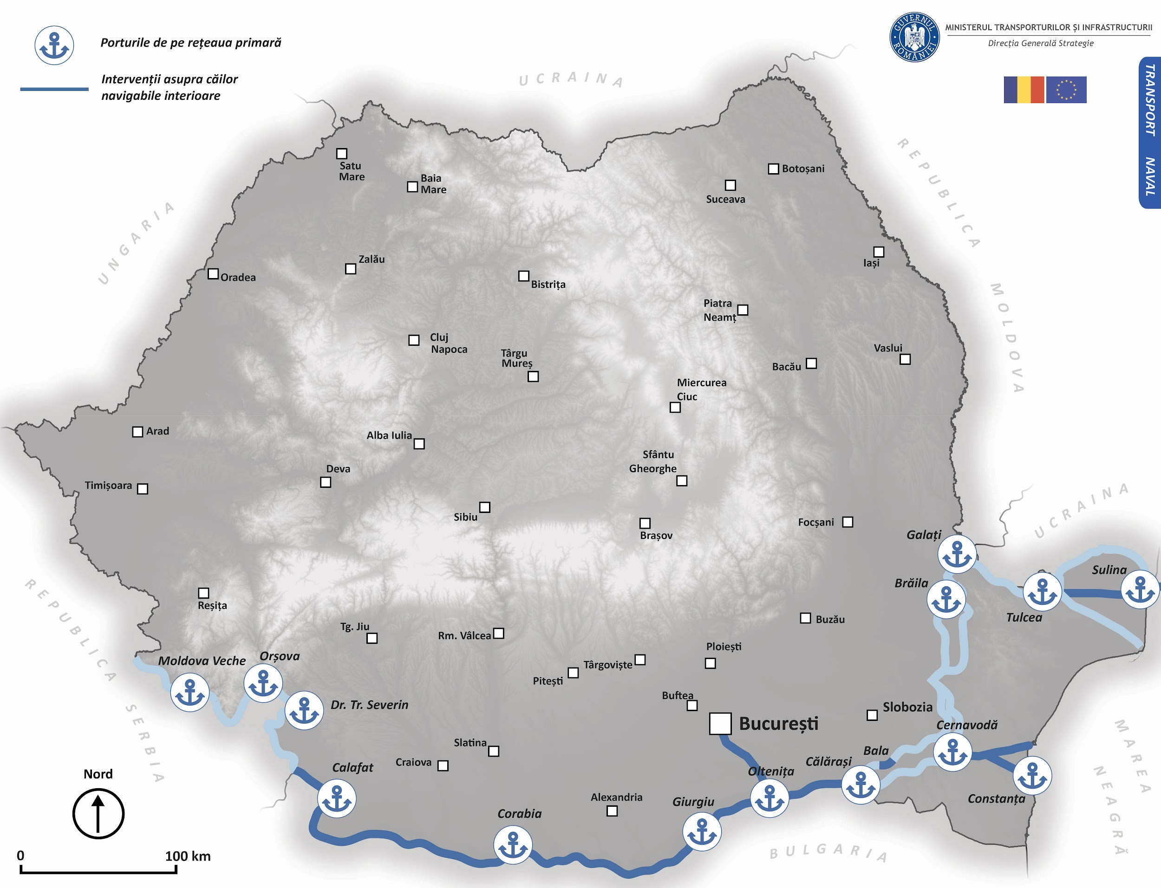
Figura 2.4.6. Harta intervențiilor propuse pentru căile navigabile interioare și porturile de rețeaua primară

Considerații de guvernanță sectorială
Măsurile investiționale în asigurarea condițiilor de navigație pe Dunăre și canalele sale, respectiv pentru dezvoltarea porturilor maritime și interioare aflate pe rețeaua primară și secundară trebuie completate cu măsurile de asigurare a unei guvernanțe corespunzătoare și modificări ale legislației pentru a facilita alocarea fondurilor publice în contextul legislației europene privind ajutorul de stat. De aceea, odată cu acordarea finanțării pentru porturile interioare situate pe rețeaua primară, se solicită ca la nivelul anului 2030 să nu existe un volum de mărfuri operat mai mic de 1 milion tone marfă/an, iar pentru porturile de pe rețeaua secundară un volum de mărfuri mai mic de 500 mii tone pe an. Portul Constanța va trebui să își crească de 4 ori volumul mărfurilor procesate (comparativ cu anul 2019) ajungând la 200 milioane tone marfă operate în anul 2030.
Pentru asigurarea condițiilor de navigație pe Dunăre, se va aloca anual un buget pentru dragaj de exploatare și alte măsuri pentru navigația în bune condiții de minim 1.800.000 conform MPGT (beneficiar AFDJ). De asemenea, România, prin instituțiile diplomatice, va urmări ca Bulgaria să asigure anual un buget anual de minim 1.7 mil.EUR pentru IAPPD Ruse pentru dragarea sectorului de Dunăre aflat în responsabilitatea statului bulgar.
În concordanță cu concluziile Strategiei de dezvoltare a Transporturilor Navale, porturile care nu se regăsesc în lista de investiții prezentată mai sus vor fi transferate către autoritățile locale pentru a fi reconvertite în porturi pentru alte activități (turistice/de agrement) sau desființate. Pentru stabilitate strategică, activitățile de operare de mărfuri de amploare mare se vor realiza prin porturi administrate central la nivelul celor două companii coordonate de MTI (CN APDF Giurgiu și CN APDM Galați). Transportul de pasageri se va derula prin terminale operate de sau în parteneriat cu autoritățile locale.
Autoritățile portuare sunt încurajate să dezvolte scheme de ajutor de stat pentru susținerea serviciilor de tip RO-RO în special pe relațiile la Marea Neagră.

Măsuri privind promovarea combustibililor alternativi și aplicarea principiului DNSH
În scopul punerii în practică a obiectivelor politicii europene privind neutralitatea climatică cuprinse în Pactul Ecologic European, respectiv în cadrul Strategiei UE pentru Mobilitate Sustenabilă și Inteligentă, precum și a acțiunilor propuse în cadrul pachetului Fit for 55 este necesar stabilirea unor măsuri la nivel național. Strategia pentru Dezvoltarea Transporturilor Navale va urmări dezvoltarea acestor măsuri.
Cu toate acestea, până la finalizarea Strategiei menționate mai sus este necesar să fie setate anumite ținte pentru promovarea utilizării combustibililor alternativi, în particular în ceea ce privește dezvoltarea infrastructurii combustibililor alternativi.
Astfel, fiecare port de pe rețeaua primară și secundară va implementa pînă la data de 1 ianuarie 2030 facilități pentru asigurarea alimentării cu energie electrică a navelor la cheu.
Portul Constanța se va asigura că până la data de 1 Ianuarie 2030 are implementate facilitățile de asigurare a energiei electrice la cheu pentru minim 90% din traficul de nave de containere RO-RO și de pasageri cu tonaj brut mai mare de 5 mii.
Porturile dunărene din rețeaua primară situate pe rețeaua TEN-T Core vor implementa până la data de 1 Ianuarie 2025 cel puțin o instalație pentru alimentarea cu energie electrică la cheu.
Porturile dunărene din rețeaua primară situate pe rețeaua TEN-T Comprehensive vor implementa până la data de 1 Ianuarie 2030 cel puțin o instalație pentru alimentarea cu energie electrică la cheu.
Portul Constanța va asigura până la data de 1 Ianuarie 2025 implementarea unor puncte de alimentare cu LNG dimensionate conform nevoilor și prognozelor operatorilor navelor maritime.
Sumele prevăzute în prezentul capitol pentru modernizarea și dezvoltarea porturilor de pe rețeaua primară și secundară includ și finanțarea facilităților pentru combustibili alternativi. Având în vedere importanța modernizării sistemelor de propulsie a navelor maritime și fluviale pentru utilizarea combustibililor alternativi, MTI va urmări promovarea în cadrul aplicațiilor de finanțare din cadrul Mecanismului Interconectarea Europei (CEF) proiectele aferente acestui tip de activitate.
În funcție de concluziile Strategiei de Dezvoltare a Transporturilor Navale autoritățile române vor elabora, scheme de finanțare pentru susținerea efortului de ecologizare a flotei de nave utilizate în special în transportul pe apele interioare de către operatorii naționali.

2.5. MODURI DE TRANSPORT: AERIAN

Descrierea situației curente
În România, conform Publicaţiei de Informare Aeronautică (AIP) există 27 de aerodromuri și 6 heliporturi operaționale. Dintre acestea, 9 sunt aerodromuri (aeroporturi) internaționale principale, 7 sunt aerodromuri (aeroporturi) internaționale secundare și 11 aerodromuri naționale și 6 heliporturi naționale.
Aeroporturile operaționale sunt (de la Est la Vest): Constanța, Tulcea, Iași, Bacău, Suceava, București - Băneasa, București - Henri Coandă, Tg. Mureș, Sibiu, Craiova, Cluj-Napoca, Baia Mare, Satu Mare, Oradea, Arad, Timișoara. Aerodromurile naționale sunt (de la Est la Vest): Tuzla, Grădiștea, Ploiești, Clinceni, Brașov, Pitești, Bistrița, Cisnădie, Deva, Caransebeș, Arad CBS (figura 2.5.1).
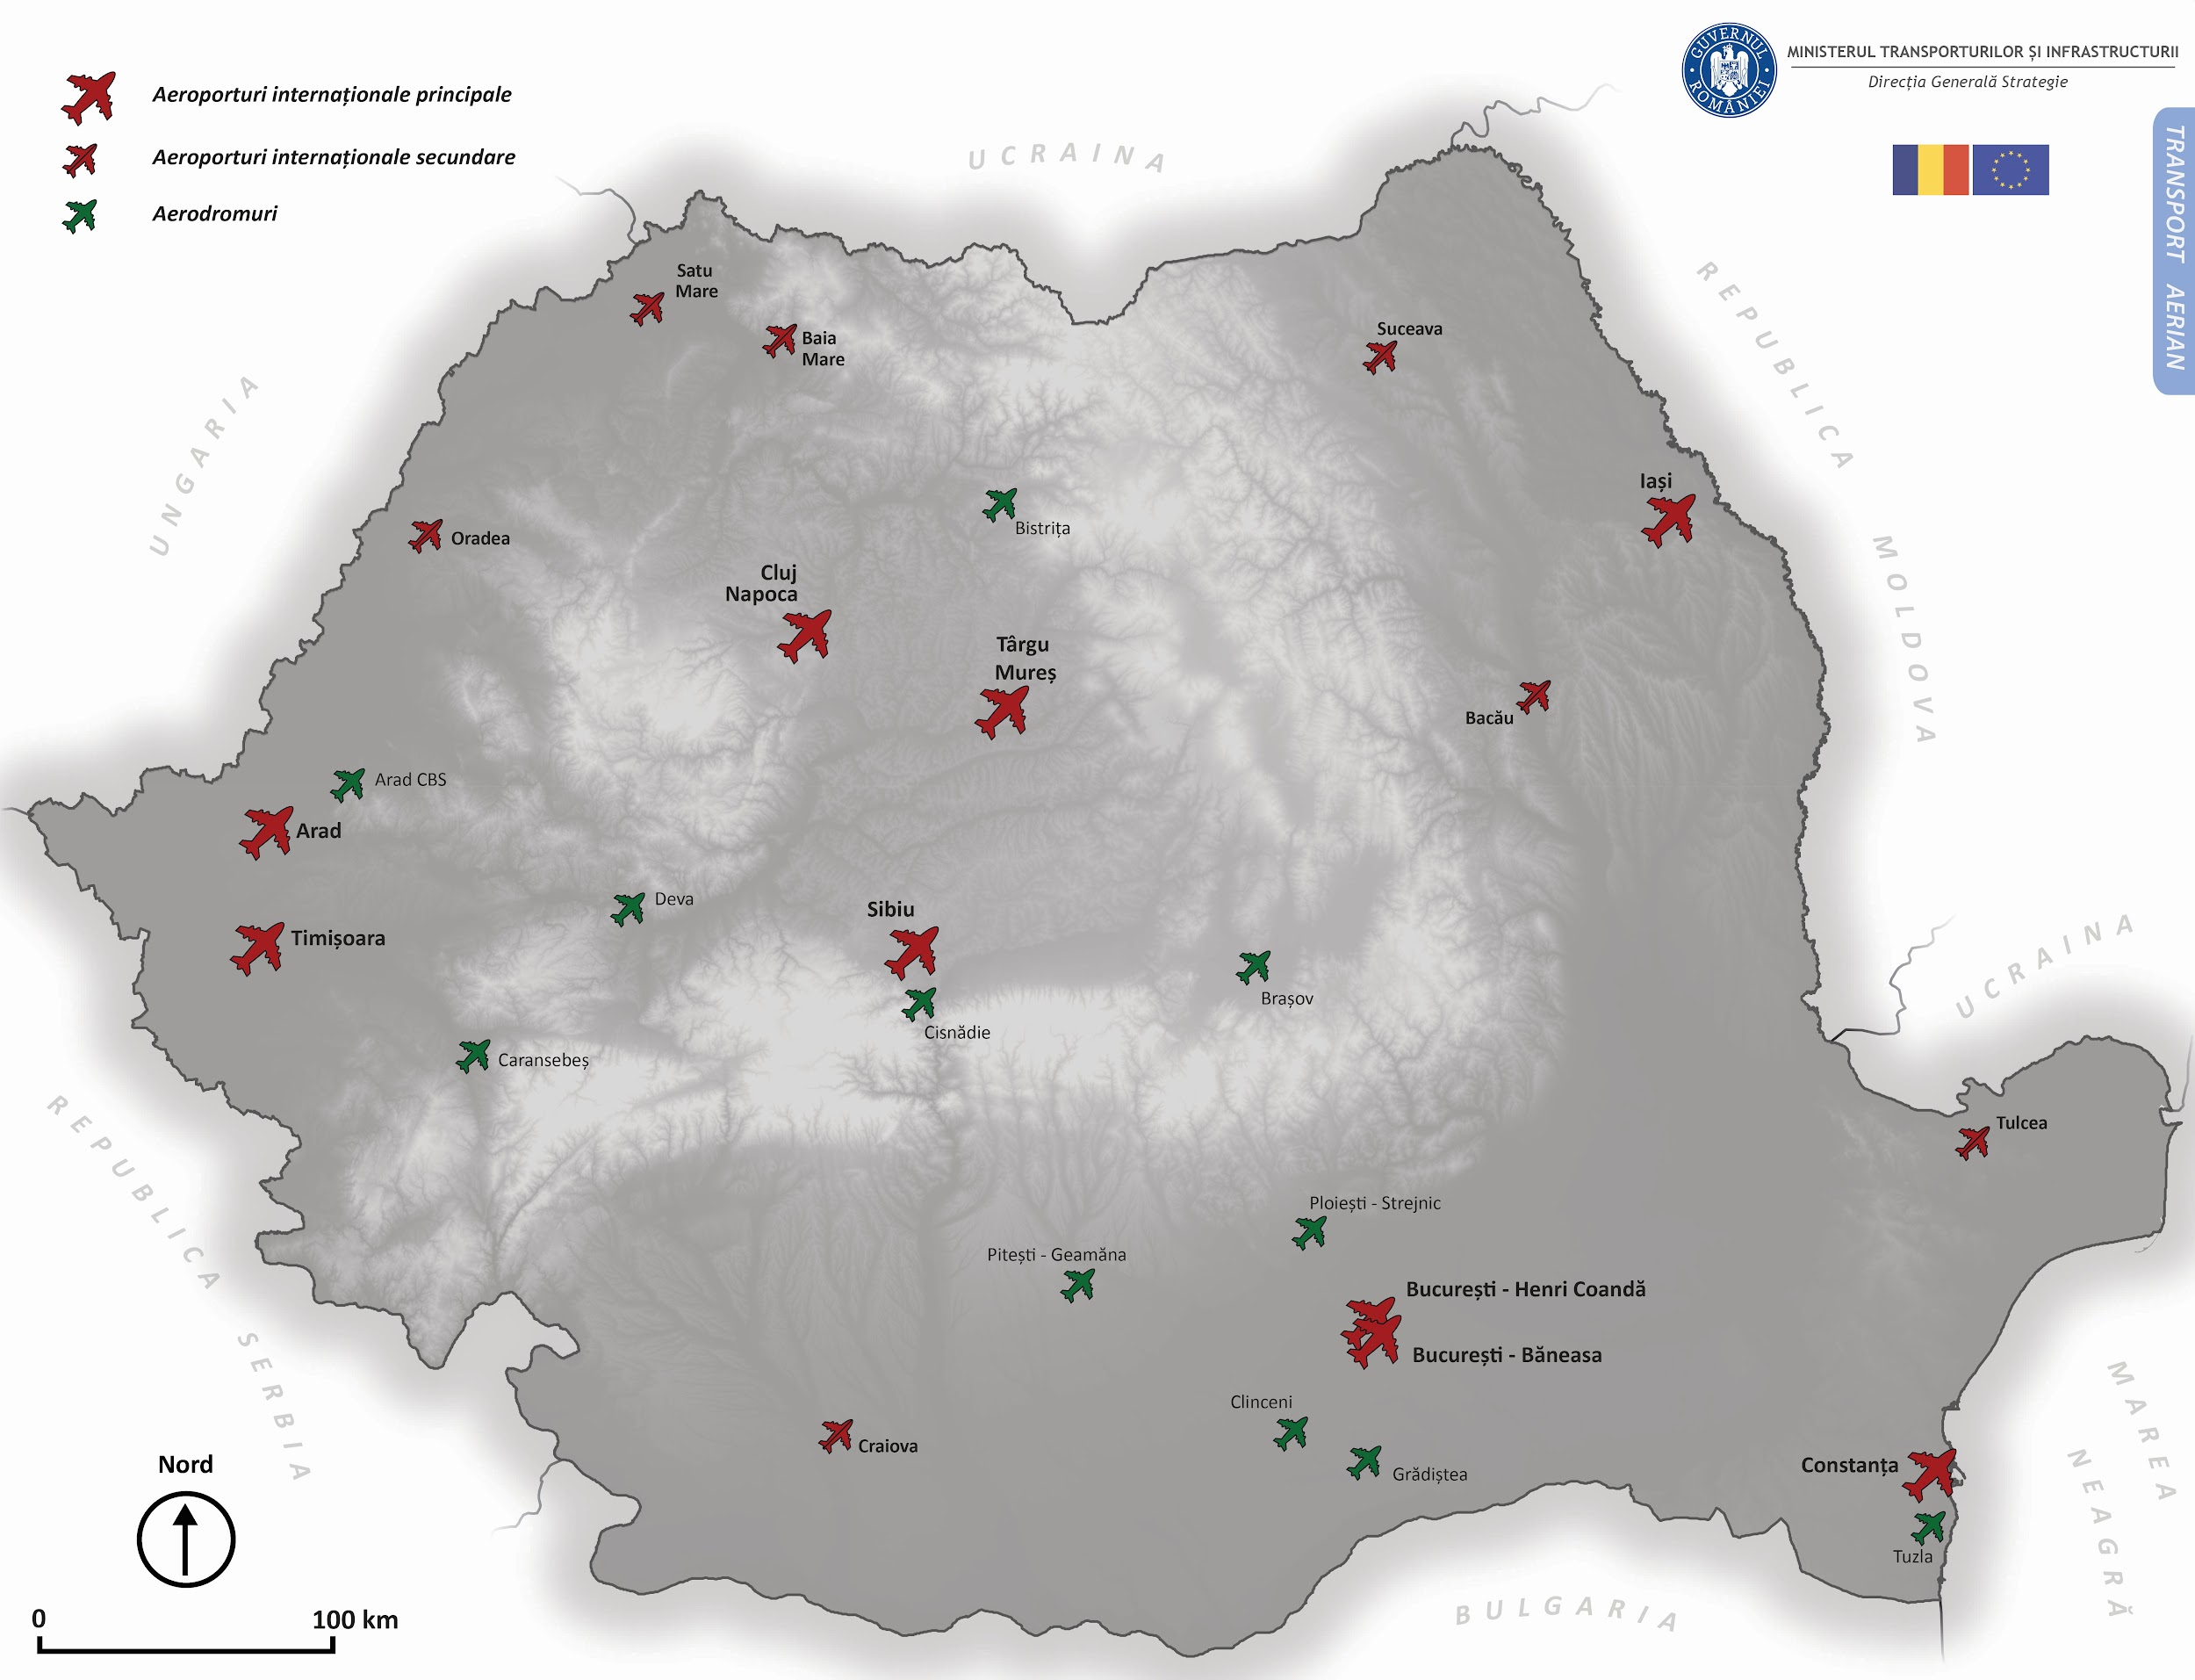
Figura 2.5.1. Aeroporturile și aerodromurile operaționale ale României conform AIP

Luând în considerare situația existentă și prognozele la nivelul anului 2015, Master Planul General de Transport a structurat rețeaua de aeroporturi a României în aeroporturi hub internațional, aeroporturi internaționale, aeroporturi regionale, aeroporturi mici regionale și aerodromuri (figura 2.5.2).
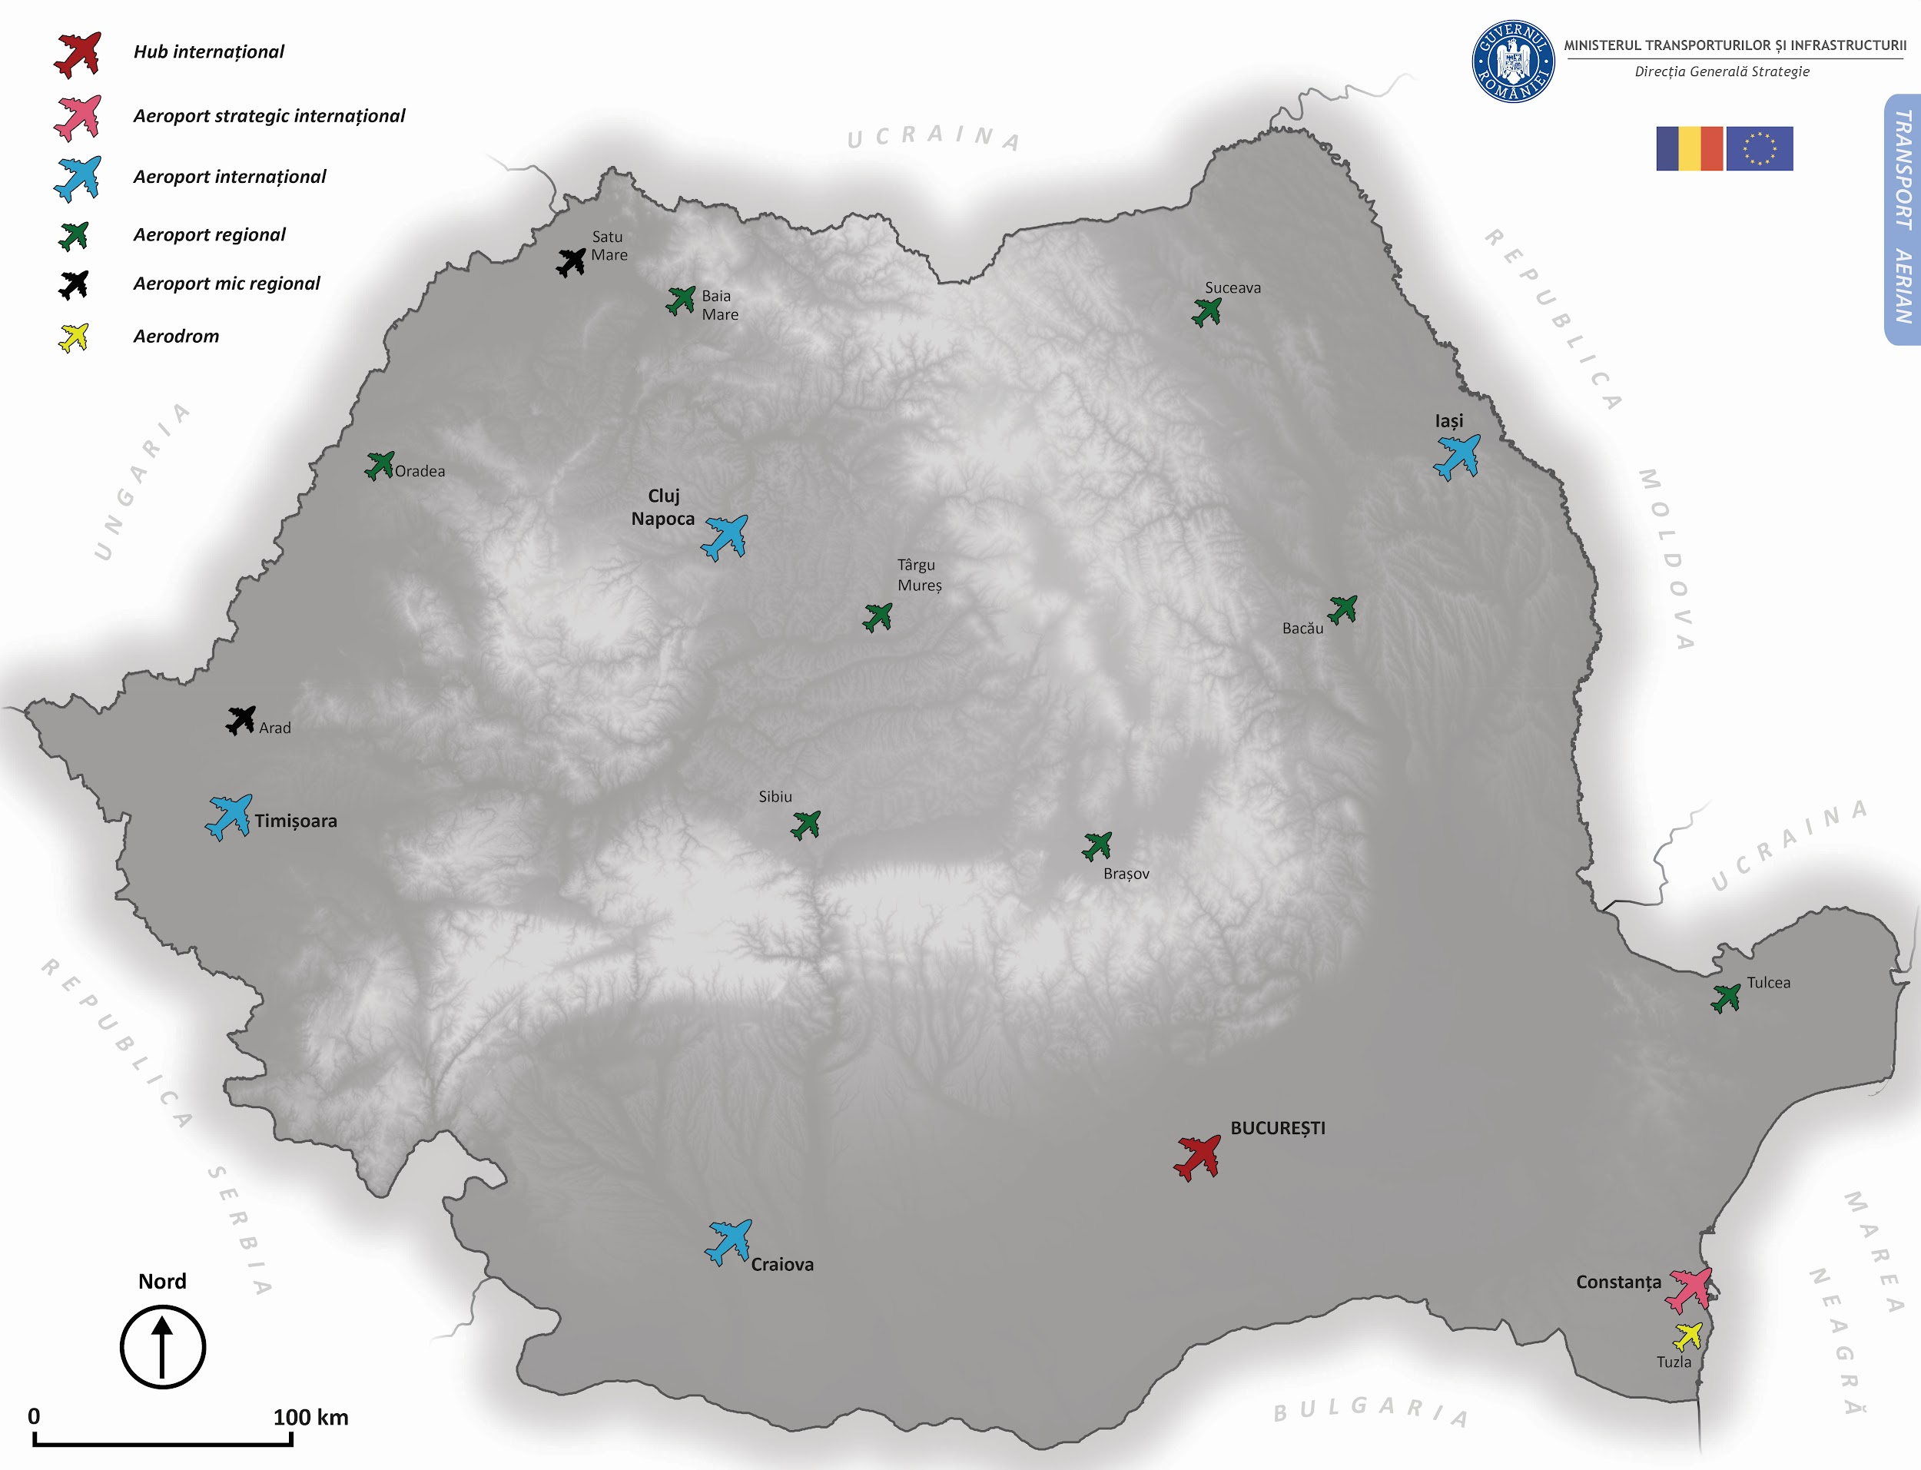
Figura 2.5.2. Harta rețelei de aeroporturi a României conform MPGT

În tabelul 2.5.1 este prezentată prognoza de trafic pentru anul 2019 estimată în MPGT comparativ cu cifrele de trafic efectiv realizate în anul 2019.
Tabelul 2.5.1. Prognoza de trafic din MPGT pentru anul 2019 comparată cu cifrele de trafic din 2019
Nr.crt. | Aeroport | Prognoză 2019 | Realizat 2019 | Diferențe
1 | București | 10 549 429 | 14 729 890 | +4 180 461
2 | Timișoara | 931 056 | 1 597 657 | +666 601
3 | Constanța | 37 425 | 130 244 | +92 819
4 | Cluj-Napoca | 1 492 449 | 2 924 460 | +1 432 011
5 | Sibiu | 273 088 | 731 817 | +458 729
6 | Oradea | 45 859 | 95 985 | +50 126
7 | Târgu Mureș | 434 213 | 178 953 | -255 260
8 | Arad | 35 254 | 18 888 | -16 366
9 | Iași | 345 951 | 1 313 921 | +967 970
10 | Baia Mare | 25 761 | 40 925 | +15 164
11 | Satu Mare | 15 940 | 84 172 | +68 232
12 | Suceava | 25 162 | 430 123 | +404 961
13 | Bacău | 395 831 | 468 455 | +72 624
14 | Craiova | 176 401 | 514 544 | +338 143
15 | Tulcea | 1 415 | 99 | -1 316
16 | Tuzla | 26 462 | 11 281 | -15 181
 | TOTAL | 14.811.696 | 23.271.414 | +8.459.718

După cum se poate observa, prognozele de trafic nu au fost confirmate de realitate, evoluția traficului fiind mult mai dinamică. Per total, prognoza a fost depășită cu peste 50%. Se poate observa evoluția foarte bună a aeroporturilor: București, Cluj-Napoca, Sibiu, Iași, Suceava și Craiova. De asemenea, evoluții bune față de prognoză au înregistrat și aeroporturile Satu Mare, Bacău, Oradea și Constanța.
De altfel, MPGT a identificat volatilitatea volumului de pasageri procesat de aeroporturi, acesta fiind foarte dependent de alegerile făcute de operatorii de transport aerian. MPGT a presupus că operatorii de transport aerian își vor menține stabile preferințele aeroporturilor de pe care vor opera. În practică însă, decizia de a muta o bază de operațiuni sau de a deschide sau închide rute de transport este mai puțin predictibilă, de aceea este necesar ca, în cazul transportului aerian, prognoza de trafic să fie refăcută la intervale dese (2-3 ani).
De altfel, la momentul elaborării acestui Plan, sectorul transportului aerian de pasageri a fost foarte afectat de criza COVID-19, volumul total de trafic scăzând cu peste 60% la nivelul anului 2020 față de anul 2019.
Cu toate acestea, MPGT a prevăzut, pentru toate aeroporturile din România, investiții în dezvoltarea capacității de operare, independent de prognozele de trafic, pornind de la argumentul că aeroporturile din România nu au plecat de la un nivel egal în momentul schimbării paradigmei economice în anii 90, iar în funcție de situația specifică a fiecărui aeroport și împrejurările existente, anumite aeroporturi au beneficiat de investiții și recondiționări într-o proporție mai mare. MPGT a propus corectarea acestei situații prin oferirea oportunității de a aduce infrastructura de bază la parametri optimi pentru toate aeroporturile din rețeaua de aeroporturi a României. Prin urmare, în contextul crizei provocate de Pandemia COVID-19, în prezentul Plan Investițional propunem abordarea ”Build Back Better” pentru aeroporturile și aerodromurile din România.
De precizat că aeroporturile din România sunt în concurență unele cu celelalte, dar și cu aeroporturile statelor vecine. Din analiza ariei de captare a aeroporturilor din România și a țărilor vecine (figura 2.5.3) se observă faptul că, aproape în integralitate, teritoriul României este acoperit de arii de captare și în unele situații mai mult de trei aeroporturi au arii de captare suprapuse. Această situație va deveni și mai evidentă la momentul realizării rețelelor primare de infrastructură rutieră și feroviară ale României. În figura 2.5.3 sunt reprezentate aeroporturile României și aeroporturile vecine României împreună cu ariile de captare calculate pe o rază de 100 km – zbor direct.
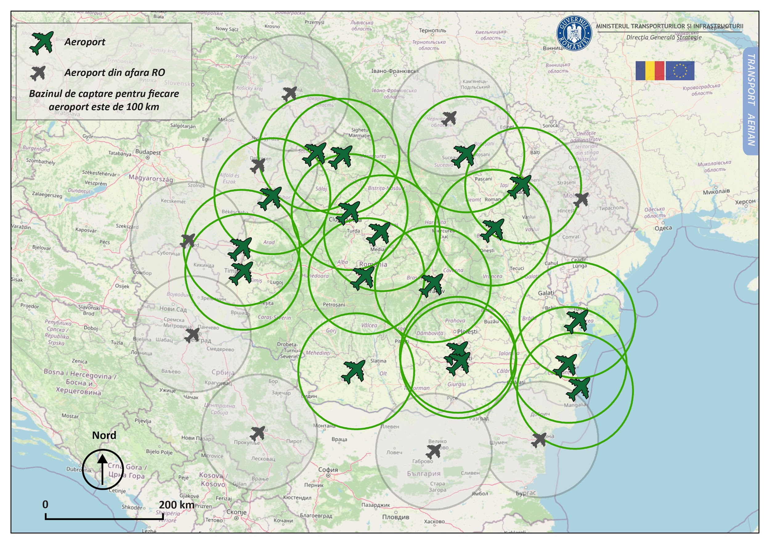
Figura 2.5.3. Harta rețelei de aeroporturi a României

Dezvoltarea transportului aerian
Având în vedere analiza de mai sus, prezentul Plan investițional va avea în vedere următoarea viziune strategică pentru intervalul 2020-2030, în corelare cu MPGT:
1. Structurarea aeroporturilor și aerodromurilor din România într-o rețea primară, o rețea secundară și o rețea terțiară, în scopul acoperirii transportului cargo și de pasageri derulat de operatorii comerciali de transport aerian, a transportului aerian de tip aviație generală, precum și a zborurilor școală și de agrement.
Rețeaua primară se constituie din aeroporturile hub internațional, aeroporturile internaționale și strategic internaționale, conform MPGT (figura 2.5.4).
Rețeaua primară va cuprinde (de la Est la Vest) aeroporturile: Constanța, Iași, București, Craiova, Sibiu, Cluj-Napoca și Timișoara.
Aeroporturile rețelei primare au obligația dezvoltării de terminale cargo și de pasageri pentru trafic național și internațional. Aeroporturile rețelei primare vor trebui să aibă legături intermodale la nivel de infrastructură feroviară și rutieră.
Rețeaua secundară se constituie din aeroporturile regionale și mici regionale, conform MPGT. Astfel, de la Est la Vest aeroporturile rețelei secundare sunt: Tuzla, Tulcea, Bacău, Suceava, Brașov, Tg. Mureș, Baia Mare, Satu Mare, Oradea și Arad (figura 2.5.4).
Aeroporturile rețelei secundare au obligația dezvoltării de terminale de pasageri pentru trafic național și internațional și pot dezvolta terminale cargo dacă analizele socio-economice susțin viabilitatea economică a acestora. Aeroporturile rețelei secundare trebuie să aibă asigurată o legătură intermodală.
Rețeaua terțiară se compune din aerodromuri naționale dedicate traficului național, îndeosebi în cadrul activităților de aviație generală, școală, sport și de agrement, care nu sunt situate în localitățile deservite de un aeroport operațional. Aceasta va fi compusă (de la Est la Vest) din aerodromurile: Ploiești - Strejnic, Pitești, Bistrița, Deva și Caransebeș.
Aerodromurile certificate și neincluse în clasificația menționată mai sus vor fi luate în considerare în cadrul acțiunilor strategice ce vizează creșterea siguranței/securității aeriene, precum și în acțiunile strategice privind creșterea sustenabilității transportului aerian.

2. Realizarea investițiilor în dezvoltarea capacității de oferire a serviciilor aeroportuare
Proiectele prevăzute a se realiza în perioada 2020 – 2030 pleacă de la scenariul de referință care cuprinde proiectele deja angajate spre finanțare în perioada 2014-2020 și pe care le prezentăm în tabelul 2.5.2.
Tabelul 2.5.2. Scenariul de referință - Proiecte din perioada 2014 - 2020
Nr.crt | Denumire proiect (scenariul de referință) | Aeroport | Rețea TEN-T | Rețea națională | Cost total (mil. EUR fără TVA) | Cost total (mil.EUR cu TVA)
1. | Creșterea siguranței și securității pasagerilor pe Aeroportul ”Delta Dunarii” Tulcea - asigurarea securității pasagerilor pe Aeroportul ”Delta Dunarii” Tulcea | Tulcea | Comprehensive | Secundară | 12.4 | 14.7
2. | Creșterea capacității portante și modernizarea pistei de decolare - aterizare și a suprafețelor de mișcare aferente la Aeroportul internațional George Enescu | Bacău | Comprehensive | Secundară | 33.9 | 40.4
3. | Echipamente de detecție explozibil standard 3 de tip CTX | Cluj-Napoca | Comprehensive | Primară | 4.1 | 4.9
4. | Construire terminal sosiri curse externe pasageri | Timişoara | Core | Primară | 5.3 | 6.3
5. | Cale de rulare paralelă cu pista | Cluj-Napoca | Comprehensive | Primară | 11.2 | 13.3
6. | Modernizarea şi dezvoltarea infrastructurii de transport aerian la Aeroportul Internaţional “George Enescu” Bacău | Bacău | Comprehensive | Secundară | 14.7 | 17.5
7. | Suplimentarea capacităților de operare pentru pista de decolare aterizare și platforma de staționare a aeronavelor de la Aeroportul Iași | Iași | Comprehensive | Primară | 10.5 | 12.5
8. | Creșterea siguranței și securității pasagerilor pe Aeroportul ”Delta Dunarii” Tulcea - siguranța și creșterea sigurantei pasagerilor pe Aeroportul ”Delta Dunării” Tulcea | Tulcea | Comprehensive | Secundară | 2.1 | 2.5
9. | Echipamente scanare bagaje de mână standard C3 cu sistem integrat automat de management / returnare a tăvilor | Cluj-Napoca | Comprehensive | Primară | 3.4 | 4.0
10. | Achiziție Autospeciale PSI și Sistem Integrat Pentru Controlul de Securitate | Timişoara | Core | Primară | 8.4 | 10.0
11. | Creșterea siguranței, și securității pasagerilor pe Aeroportul Internațional Avram Iancu Cluj-Napoca | Cluj-Napoca | Comprehensive | Primară | 9.7 | 11.5
12. | Dotare cu echipamente și facilități PSI și urgențe medicale | Cluj-Napoca | Comprehensive | Primară | 1.3 | 1.6
13. | Upgrade balizaj luminos PDA Dir. 36 | Constanța | Comprehensive | Primară | 5.9 | 7.0
14. | Modernizarea și dezvoltarea infrastructurii aeroportuare La Aeroport Tuzla | Tuzla | Alte | Secundară | 14.5 | 17.3
15. | Echipamente necesare pentru creșterea nivelului de securitate și siguranță al pasagerilor pe aeroportul Internațional Sibiu - activități non-economice | Sibiu | Comprehensive | Primară | 6.6 | 7.8
16. | Securizare completă (outdoor/indoor) a Aeroportului Internațional Craiova | Craiova | Comprehensive | Primară | 13.3 | 15.8
17. | Creșterea gradului de siguranță și securitate pe Aeroportul Internațional "George Enescu" Bacău | Bacău | Comprehensive | Secundară | 12.1 | 14.4
18. | Creșterea siguranței traficului de pasageri pe Aeroportul Internațional Mihail Kogălniceanu - Constanța | Constanța | Comprehensive | Primară | 2.5 | 3.0
19. | Terminal plecări curse externe | Timișoara | Core | Principală | 32.3 | 38.4
20. | Creșterea securității și siguranței traficului de pasageri pe Aeroportul Internațional Mihail Kogălniceanu | Constanța | Comprehensive | Primară | 13.1 | 15.6
21. | Dezvoltarea infrastructurii aeroportuare a Aeroportului Satu Mare prin îmbunătățirea condițiilor de siguranță Aeroportuară | Satu Mare | Comprehensive | Secundară | 6.6 | 7.9
22. | Achizitionare sistem echipamente securitate aeroportuară și realizare remiză PSI | Tg. Mureș | Comprehensive | Secundară | 3.5 | 4.2
23. | Sistem de supraveghere video, control acces la SN Aeroportul Internațional „Mihail Kogălniceanu” Constanța SA | Constanta | Comprehensive | Primară | 4.1 | 4.9
24. | Creșterea gradului de siguranță și securitate la Aeroportul Oradea | Oradea | Core | Secundară | 13.6 | 16.2
25. | Conformare Aeroport Arad la cerinţele operaţionale de infrastructură, siguranţă şi securitate aeroportuare”, activităţi non-economice în vederea asigurării aeroportului cu dotări de siguranţă şi securitate, care nu implică realizarea de construcţii | Arad | Comprehensive | Secundară | 4.1 | 4.9
26. | Modernizarea Aeroportului Transilvania Târgu Mureș cu includerea obiectivelor din Master Planul General de Transport | Tg Mures | Comprehensive | Secundară | 22.5 | 26.8
27. | Modernizare și extindere terminal pasageri. Modernizarea platformei de îmbarcare - debarcare și a căii de rulare alfa (construite în 1973). Construire platformă dedicată activităților de degivrare/ antigivrare aeronave | Tulcea | Comprehensive | Secundară | 25.2 | 30.0
28. | Extinderea și modernizarea Aeroportului internațional Craiova | Craiova | Comprehensive | Primară | 83.9 | 99.9
 | TOTAL |  |  |  | 380.9 | 453.3

Pentru perioada 2020-2030, proiectele prevăzute pentru aeroporturile situate pe rețeaua primară, secundară și terțiară, precum și acțiuni strategice generale în domeniul siguranței, securității și creșterii sustenabilității aerodromurilor sunt prezentate în tabelul de mai jos.
De subliniat faptul că, în completarea prezentului Plan, se va derula un studiu detaliat pe fiecare aeroport/aerodrom pentru identificarea obiectivelor individuale de investiții în interiorul fiecărui aeroport/aerodrom. Până la realizarea acestui studiu, la aeroporturile rețelei primare unde nu s-au lansat proiecte de pregătire a investițiilor individuale, volumul investițiilor pentru următorii 10 ani se va limita la 200 mil.EUR cu TVA, cu excepția aeroporturilor din București pentru care nu există limită. Pentru aeroporturile de pe rețeaua secundară aflate în aceeași situație, volumul investițiilor se va limita la 100 mil.EUR cu TVA. Pentru aerodromurile din rețeaua terțiară, volumul investițiilor este limitat la 25 mil.EUR cu TVA.
Tabelul 2.5.3. Listă de proiecte – sector aerian
Nr.  crt. | Denumire proiect (proiecte noi) | Beneficiar | Rețea  TEN-T | Rețea națională | Cost total (mil.EUR fără TVA | Cost total  (mil.EUR cu TVA)
1 | Studiu pentru elaborarea Strategiei de dezvoltare a transporturilor aeriene în România | MTI - DTA | Toate | Toate | 4.2 | 5.0

Nr.  crt. | Denumire proiect (proiecte noi) | Aeroport | Rețea  TEN-T | Rețea națională | Cost total  (mil.EUR fără TVA) | Cost total  (mil.EUR cu TVA)
1 | Proiecte de dezvoltare, siguranță, securitate aeroportuară și neutralitate climatică | Constanța | Comprehensive | Primară | 168.1 | 200.0
2 | Proiecte de dezvoltare, siguranță, securitate aeroportuară și neutralitate climatică | Timișoara | Core | Primară | 168.1 | 200.0
3 | Proiecte de dezvoltare, siguranță, securitate aeroportuară și neutralitate climatică | Craiova | Comprehensive | Primară | 168.1 | 200.0
4. | Proiecte de dezvoltare, siguranță, securitate aeroportuară și neutralitate climatică | Cluj Napoca | Comprehensive | Primară | 168.1 | 200.0
5 | Proiecte de dezvoltare, siguranță, securitate aeroportuară și neutralitate climatică | Sibiu | Comprehensive | Primară | 168.1 | 200.0
6 | Proiecte de dezvoltare, siguranță, securitate aeroportuară și neutralitate climatică | Iași | Compr. | Primară | 168.1 | 200.0
7 | Proiecte de dezvoltare, siguranță, securitate aeroportuară și neutralitate climatică | București | Core | Primară | 840.3 | 1000.0
TOTAL REȚEA PRIMARĂ |  |  |  |  | 1848.7 | 2200.0
1 | Proiecte de dezvoltare, siguranță, securitate aeroportuară și neutralitate climatică | Arad | Comprehensive | Secundară | 84.0 | 100.0
2 | Proiecte de dezvoltare, siguranță, securitate aeroportuară și neutralitate climatică | Bacău | Comprehensive | Secundară | 84.0 | 100.0
3 | Proiecte de dezvoltare, siguranță, securitate aeroportuară și neutralitate climatică | Baia Mare | Comprehensive | Secundară | 84.0 | 100.0
4 | Proiecte de dezvoltare, siguranță, securitate aeroportuară și neutralitate climatică | Brașov | Alte | Secundară | 84.0 | 100.0
5 | Proiecte de dezvoltare, siguranță, securitate aeroportuară și neutralitate climatică | Oradea | Comprehensive | Secundară | 84.0 | 100.0
6 | Proiecte de dezvoltare, siguranță, securitate aeroportuară și neutralitate climatică | Satu Mare | Comprehensive | Secundară | 84.0 | 100.0
7 | Proiecte de dezvoltare, siguranță, securitate aeroportuară și neutralitate climatică | Suceava | Comprehensive | Secundară | 84.0 | 100.0
8 | Proiecte de dezvoltare, siguranță, securitate aeroportuară și neutralitate climatică | Tg.Mureș | Comprehensive | Secundară | 84.0 | 100.0
9 | Proiecte de dezvoltare, siguranță, securitate aeroportuară și neutralitate climatică | Tulcea | Comprehensive | Secundară | 84.0 | 100.0
10 | Proiecte de dezvoltare, siguranță, securitate aeroportuară și neutralitate climatică | Tuzla | Comprehensive | Secundară | 84.0 | 100.0
TOTAL REȚEA SECUNDARĂ |  |  |  |  | 840.3 | 1000.0
1 | Investiții în dezvoltarea, creșterea siguranței, securității și neutralității climatice a aerodromului național | Ploiești - Strejnic | Alte | Alte | 21.0 | 25.0
2 | Investiții în dezvoltarea, creșterea siguranței, securității și neutralității climatice a aerodromului național | Pitești - Geamăna | Alte | Alte | 21.0 | 25.0
3 | Investiții în dezvoltarea, creșterea siguranței, securității și neutralității climatice a aerodromului național | Bistrița | Alte | Alte | 21.0 | 25.0
4 | Investiții în dezvoltarea, creșterea siguranței, securității și neutralității climatice a aerodromului național | Deva | Alte | Alte | 21.0 | 25.0
5. | Investiții în dezvoltarea, creșterea siguranței, securității și neutralității climatice a aerodromului național | Caransebeș | Alte | Alte | 21.0 | 25.0
TOTAL REȚEA TERȚIARĂ |  |  |  |  | 105.0 | 125.0
1 | Creșterea siguranței, securității și neutralității climatice la aerodromurile din afara rețelelor primare, secundare și terțiare | Multi - beneficiar | Alte | Alte | 8.4 | 10.0
TOTAL GENERAL 2020-2030 |  |  |  |  | 2794.1 | 3325

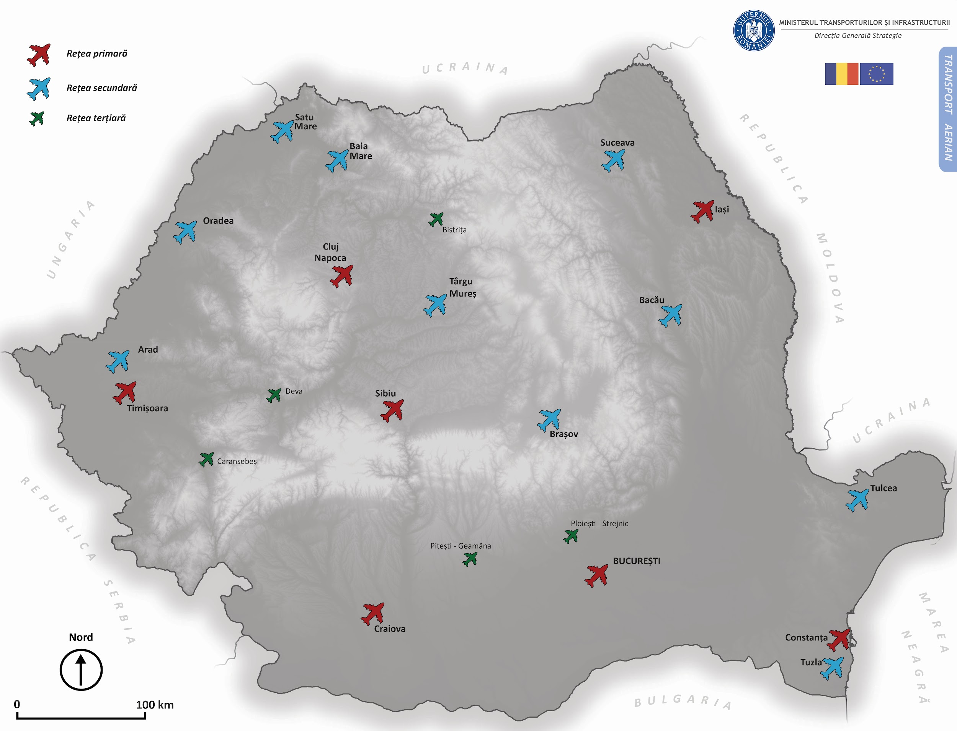
Figura 2.5.4. Harta integrată a aeroporturilor și aerodromurilor vizate de prezentul Plan investițional

3. Elaborarea schemelor de ajutor de stat pentru dezvoltarea transportului aerian de pasageri derulat de operatorii aerieni români, precum și pentru revenirea sectorului aerian după criza provocată de pandemia COVID-19.
Analiza evoluției traficului aerian de pasageri a arătat faptul că o cooperare strânsă între operatorii și managerii infrastructurii aeroportuare este în măsură să schimbe radical evoluția traficului în anumite locații. Prezentul Plan prevede realizarea unei scheme de finanțare a operatorilor aerieni români pentru deschiderea rutelor de transport pe rețeaua primară a aeroporturilor, precum și pe rețeaua secundară, în locațiile unde fezabilitatea unei astfel de linii operaționale este justificată.
Bugetul exact al schemei de finanțare va fi determinat printr-o analiză de piață în conformitate cu reglementările de ajutor de stat însă, pentru scopul determinării efortului național necesar pentru susținerea acestor investiții, în cadrul acestui plan a fost estimată o valoare a schemei de finanțare de 500 mil.EUR.
4. Continuarea susținerii, prin fondurile europene, a modernizării sistemului de gestiune a traficului aerian prin implementarea politicii europene construită în jurul conceptului „Single European Sky”
5. Asigurarea măsurilor de creștere a neutralității climatice a aeroporturilor și aerodromurilor din România prin implementarea măsurilor de „înverzire” a echipamentelor, vehiculelor și infrastructurii aeroportuare.
6. Depunerea eforturilor de către toate instituțiile statului pentru transformarea Aeroportului București într-un hub internațional care să permită zboruri de lung parcurs către zona centrală și de vest a Americii de Nord și Americii Centrale, Africa și Asia (inclusiv către Orientul Îndepărtat). Aceasta presupune creșterea capacității operatorului național de a realiza operarea acestor destinații și întărirea substanțială a guvernanței companiei aeriene pentru a fi competitivă în mediu internațional. Totodată, pentru atingerea acestui deziderat, în zona București nu se va dezvolta nici un alt aeroport internațional și majoritatea eforturilor investiționale se vor orienta către Aeroportul București – Henri Coandă. Aeroportul București Băneasa va fi dezvoltat în armonie cu presiunea antropică a orașului București, pe conceptul de „City Airport”, asigurând complementaritatea cu Aeroportul București - Henri Coandă.

Măsuri privind promovarea combustibililor alternativi și aplicarea principiului DNSH
Pentru aducerea la îndeplinire a obiectivelor Pactului Ecologic European, referitoare la reducerea emisiilor de gaze cu efect de seră și dezvoltarea unei piețe comune a UE, este necesară asigurarea unei conectivități complete și a unui parcurs neîntrerupt al utilizatorilor de-a lungul rețelelor trans-europene de transport pentru vehiculele, navele și aeronavele cu emisii zero sau emisii scăzute.
Pentru acest scop, este important să se asigure disponibilitatea unei rețele dense și uniform distribuite de combustibili alternativi în UE și în România. Utilizatorii aeronavelor care funcționează pe bază de combustibili alternativi trebuie să se deplaseze pe teritoriul UE și al României cu ușurință și în acest sens, aerodromurile din România trebuie să asigure facilități aferente combustibililor alternativi care să fie interoperabile și ușor de folosit.
Cadrul legislativ comunitar care va promova implementarea și utilizarea combustibililor alternativi este în faza de aprobare prin Inițiativa ReFuelEU.
Prin urmare, aerodromurile din România, situate pe rețeaua primară și secundară, vor fi obligate să furnizeze energie electrică către aeronavele staționare astfel:
- Până la 1 Ianuarie 2025, la toate porțile utilizate pentru operațiuni aeriene comerciale
- Până la 1 Ianuarie 2030, la toate pozițiile de staționare utilizate pentru operațiuni aeriene comerciale.
De asemenea, aerodromurile din România situate pe rețeaua primară și secundară se vor asigura că, până cel mai târziu la data de 1 Ianuarie 2030, energia electrică furnizată conform celor două puncte de mai sus va proveni dintr-o sursă regenerabilă.
Aerodromurile din România vor lua, de asemenea, toate măsurile necesare pentru ca flotele de vehicule utilizate în activitățile aferente serviciilor aeroportuare să fie compuse din vehicule nepoluante.

2.6. MOD DE TRANSPORT: INTERMODAL

Intermodalitatea este, prin definiție, un concept multi-dimensional, reprezentând conexiunea între infrastructurile de transport, procesele logistice și relaționările instituționale caracteristice mai multor moduri de transport. Pe scurt, intermodalitatea presupune interacțiunea mai multor moduri de transport pentru a asigura optimizarea lanțului logistic de mărfuri și de pasageri.
La nivelul transporturilor de mărfuri în România, mișcarea preponderentă a bunurilor este concentrată, într-o manieră considerabilă, de-a lungul coridorului TEN-T Rin-Dunăre (Coridorul Pan-European IV), conectând Constanța de București și de punctul de intrare nord-vestic al țării, Arad. În anii anteriori, traficul intermodal domestic a reprezentat 60% din totalul volumelor de transport intermodal, având ca principal nod de intrare/ieșire, portul Constanța. Restul de 40%, aferent traficului internațional, condensează legăturile principale din nodurile de trafic Arad și Ploiești.
Din punctul de vedere al infrastructurii, România are o rețea feroviară cuprinzătoare, cu o densitate considerabilă a rețelei feroviare raportată la milionul de locuitori (peste media europeană de circa 430 km/mil de locuitori), care ar putea deservi și conecta cu succes o serie de terminale/noduri majore intermodale. Deși extinsă, rețeaua feroviară se află într-un proces continuu de modernizare și eficientizare, inițiative susținute și prin Planul Investițional actual, care țintește realizarea unor investiții pe coridoarele relevante, atât la nivel internațional, cât și la nivel național/regional.
Din perspectiva terminalelor intermodale, numărul acestora este relativ limitat, cele cu administrare publică având în general funcțiuni limitate, configurații ineficiente și localizare necorelată cu nevoile pieței. Pe de altă parte, în ultimii 20 de ani, inițiativa exclusiv privată a condus la apariția terminalelor private, aliniate cu nevoile comerciale ale pieței și cu îmbunătățirile de la nivelul infrastructurii Coridorului Rin-Dunăre. La o primă analiză a acestor terminale intermodale private, s-a putut constata că s-au dezvoltat inițial ca inițiative la scară investițională mică, reținând totuși, încă de la început, o rezervă de capacitate pentru a satisface o cerere potențială crescătoare.
Transportul intermodal din România rămâne, totuși, la un nivel incipient de dezvoltare, plasat între o intrare majoră pentru containere la Constanța și un nod intermodal funcțional la Arad, ca principale puncte strategice ale acestui mod de transport mărfuri.
Pentru a-și arăta eficiența, aceste terminale intermodale trebuie să faciliteze transferul rapid între modurile de transport (predominant feroviar - rutier) a unităților standardizate de expediere. Mai mult, la nivel local, acestea vor trebui să îndeplinească un rol strategic cheie de catalizator al dezvoltării economice, generând creșterea atractivității regiunii pentru industrie (prin cost redus de transport), precum și creșterea accesului către piețele de transport domestice și internaționale.
În mod evident, rezultă o nevoie de extindere a investițiilor pentru dezvoltarea terminalelor intermodale, relevată de Master Planul General de Transport și susținută prin prezentul Plan Investițional.
Pentru a asigura succesul transportului intermodal, promoterii din sectorul public vor trebui să încurajeze implicarea sectorului privat și să atragă priceperea acestui sector în promovarea, dezvoltarea și administrarea acestor tipuri de investiții intermodale. În mod evident, promotorii investițiilor intermodale vor trebui să definească nivelul de implicare și risc asumat în comparație cu partenerul privat.
Planul investițional își propune să schițeze principalele caracteristici, care să asigure investiții coerente, robuste din perspectiva finanțării și relevante atât pentru piața comercială națională, cât și pentru cea regională. Prioritizarea acestor investiții se bazează pe:
- Aspecte privind poziționarea terminalului intermodal, în raport cu principalii reprezentanți ai pieței economice de la nivel național și regional, dar și în raport cu principalele coridoare și rute de transport de mărfuri internaționale, naționale și regionale, care permit determinarea valorii adăugate a investiției;
- Aspecte privind accesul direct al terminalului la rețeaua adiacentă de coridoare strategice rutiere și feroviare;
- Aspecte privind dimensiunea acestuia corelată cu nevoia pieței, la care să se mențină o rezervă de capacitate pentru a acomoda evoluția potențial crescătoare a cererii pentru serviciile terminalului;
- Aspecte privind maturitatea relațiilor și acordurilor instituționale/de colaborare între părțile interesate ale investiției: promoterul privat, promoterul public - autoritatea locală, reprezentanții sectorului feroviar și ai celui rutier.

Caracteristicile principale menționate mai sus se adresează predominant terminalelor „interioare”, întrucât dezvoltarea terminalelor multimodale în cadrul porturilor maritime și fluviale sunt cuprinse în cadrul subcapitolului adresat transportului naval. Cu toate acestea, dezvoltarea platformelor multimodale sub inițiativă privată este încurajată și în cadrul investițiilor din porturile românești.

CAPITOL 3 – STRATEGIA FINANȚĂRII

Având în vedere importanța infrastructurii de transport pentru dezvoltarea României, este necesară coagularea unui efort național pe perioada 2020-2030 pentru asigurarea resurselor financiare, pentru demararea obiectivelor de investiții necesare implementării atât a proiectelor de importanță europeană la nivelul rețelei TEN-T Core ce tranzitează teritoriul național, cât și a priorităților naționale referitoare la rutele de interconectare regională.
Cele trei surse de finanțare disponibile pentru realizarea proiectelor de infrastructură sunt:
- Bugetul de stat – reprezentând atât contribuția statului membru la proiectele finanțate cu fonduri externe nerambursabile, cât și contribuția integrală în cazul proiectelor finanțate exclusiv din fonduri naționale;
- Fonduri externe nerambursabile din bugetul Uniunii Europene (POIM/POT, CEF, PNRR);
- Fonduri rambursabile sub forma împrumuturilor de la instituții financiare internaționale sau fonduri private sub forma PPP.
De remarcat faptul că în prezent fondurile externe nerambursabile reprezintă principala sursă de finanțare pentru proiectele majore de infrastructură din România. Acest dezechilibru este cauzat în principal de lipsa unei alocări suficiente pentru investiții în infrastructură de la bugetul de stat precum și din cauza unei rate favorabile de co-finanțare în cazul proiectelor finanțate din fonduri externe nerambursabile.
Pentru a evidenția necesarul de finanțare la nivel național, ne raportăm la proiectele deja angajate din fonduri externe nerambursabile la care se adaugă proiectele necesare pentru închiderea rețelei TEN-T Core. La nivelul anului 2021, sunt contractate un număr de 148 de proiecte însumând 7.8 mld.EUR din fonduri externe nerambursabile la care se adaugă o contribuție națională de 4.3 mld.EUR. Alocarea financiară europeană pentru exercițiul 2014-2020 constă în 4.5 mld.EUR la care se adaugă 0.79 mld.EUR contribuție națională.
După cum se poate observa, alocarea UE a fost depășită prin proiectele aprobate, însă, în conformitate cu prevederile Ordonanței de Urgență nr. 40/2015 privind gestionarea financiară a fondurilor europene pentru perioada de programare 2014-2020, conform căreia Autoritățile de Management sunt autorizate să încheie/emită contracte de finanțare a căror valoare poate determina depășirea sumelor alocate în euro, la nivel de program, alocarea poate fi depășită cu 200%. Măsura supracontractării cu 200% a alocării pentru sectorul de transport din cadrul POIM 2014-2020 a reprezentat un ajutor semnificativ întrucât a introdus în sistemul de management următoarele avantaje:
- a permis lansarea licitațiilor pentru majoritatea priorităților europene și naționale;
- a permis realizarea plăților și rambursarea de la Comisia Europeană a cheltuielilor pentru toate proiectele eligibile și mature;
- a asigurat un grad de absorbție satisfăcător în marja mediei europene;
- a permis ca blocajele din cadrul procesului de achiziție publică să nu afecteze într-o măsură foarte mare procesul de absorbție a fondurilor europene;
- a permis decidenților guvernamentali să includă la finanțare priorități politice de interes național;
- a permis pregătirea din timp a proiectelor de infrastructură de transport pentru următoarea perioadă de programare.

Ținând cont de impactul pozitiv al mecanismului de supracontractare în perioada precedentă de programare se impune ca această abordare să fie continuată și în perioada acoperită de prezentul Plan investițional.

Necesarul de finanțare și alocările orientative
Necesarul total de finanțare pentru toate modurile de transport – rutier, feroviar, metrou, aerian, naval pentru finalizarea atât a rețelei primare cât și a celei secundare precum și a investițiilor conexe, sintetizate pe baza celor prezentate în cadrul Capitolului 2, sunt prezentate în tabelul 3.1. (excluzând scenariul de referință)

Tabelul 3.1. Necesarul total de finanțare pentru toate modurile de transport
Nr. Crt. | Mod de transport | Valoare proiecte noi 2020-2030 | Defalcare investiții  (mld.EUR)
1 | Rutier | 34.19 | 28.25 – rețeaua primară  5.45 – rețeaua secundară  0.49 – siguranța rutieră
2 | Feroviar | 20.63 | 16.36 – rețeaua primară  3.27 – rețeaua secundară  1 – material rulant
3 | Metrou | 10,7 | 8.3 – București, magistrale noi  0,9 - București, extensii magistrale și reabilitări stații  1,5 - Cluj-Napoca
4 | Naval | 4.46 | 1.08 – Dunăre și canale navigabile  1.33 – porturi maritime  2.05 – porturi fluviale
5 | Aerian | 2.79 | 1,84 – rețeaua primară  0,85 – rețeaua secundară  0.1 – rețeaua terțiară
Total |  | 72.77

Pentru noul exercițiu financiar 2021-2027 se estimează o valoare totală a fondurilor externe nerambursabile de 4.72 mld.EUR cu o rată de co-finanțare națională reprezentând o creștere semnificativă față de perioada 2014-2020 și angajând astfel bugetul de stat la o sumă dedicată investițiilor în infrastructura de transport de 4.18 mld.EUR. La această sumă se adaugă 1.29 mld.EUR prin Connecting Europe Facility (CEF).

Tabelul 3.2. Alocări financiare în funcție de perioadele de finanțare
Nr. Crt | Tip finanțare (Mld.EUR) | Alocare UE | Alocare BS | Total
1 | POIM 2014-2020 | 4.50 | 0.79 | 5.29
2 | CEF 2014-2020 | 0.86 | 0.15 | 1.01
Total 2014-2020 |  | 5.36 | 0.94 | 6.30
1 | POT 2021-2027 | 4.35 | 4.87 | 9.22
2 | CEF 2021-2027 | 1.09 | 0.20 | 1.29
3 | PNRR 2020-2026 | 7.62 | 5.17 | 12.79
Total 2021-2027 |  | 13.06 | 10.24 | 23.30

La alocările de fonduri europene pentru perioada 2021-2027 de 5.44 mld.EUR POT+CEF (alocare ce include proiectele fazate) se adaugă Facilitatea de Recuperare și Reziliență recent aprobată la nivel European ce include 7.6 mld.EUR fonduri europene privind infrastructura de transport la nivelul României.
Astfel, la un necesar de 72.77 mld.EUR, alocările estimative maxime (inclusiv mecanismul supra-contractării) pentru finanțare europeană sunt de 41,74 mld Euro (din care 13,06 fonduri externe și 28,68 contribuția maximă a bugetului de stat), rezultând un deficit de 31.03 mld.EUR care poate fi acoperit de la bugetul de stat, respectiv prin împrumuturi externe și fonduri private. În concluzie, România va trebui să asigure în următorii 10 ani contribuția financiară aferentă proiectelor cu finanțare europeană la care se adaugă necesarul pentru finalizarea întregii infrastructuri prezentate în acest plan, rezultând un efort financiar reprezentând aproximativ 2% din PIB/an în funcție de progresul fizic și financiar al proiectelor.
Pentru identificarea de surse suplimentare de fonduri, în cadrul PNRR a fost asumată o reformă care include aprobarea unui pachet legislativ necesar pentru implementarea noului sistem de taxare/impozitare conform principiului „poluatorul plătește” și a principiului taxării ecologice include:
- taxare pe baza distanței pentru vehiculele de marfă poluante, de tonaj greu (de tipul camioanelor și alte tipuri de autoutilitare) și
- stabilirea unor programe de stimulare a reînnoirii parcului auto (în special autovehicule mici/autocare/autobuze) prin intermediul unor scheme de casare, corelate cu măsuri de taxare/impozitare la nivel local pentru deținerea în proprietate a celor mai poluante vehicule de pasageri;
În contextul discuțiilor legate de întreținerea infrastructurii, se estimează faptul că potențialul venit suplimentar generat de o astfel de taxare ar fi între 1 și 2 mld.EUR/an în acest mod (estimarea MPGT 1.1 mld.EUR în 2020 / 1.9 mld.EUR în 2030) permițând o împărțire rezonabilă între întreținere și noi investiții. Un astfel de sistem este standard la nivelul UE, fiind deja operațional în Germania, Austria, Polonia, Ungaria, Cehia, Slovacia, Portugalia și Belgia. Nivelul inițial estimat pentru România de 0.15 EUR/km) comparat cu Polonia (0.2-0.4 EUR/km) este unul ce ia în calcul specificul industriei de transport naționale. Printre beneficiile secundare se numără un transfer estimat de 10% către infrastructura feroviară ducând la descongestionare, poluare redusă și siguranță crescută. Implementarea unui astfel de sistem trebuie bineînțeles asigurată într-un mod gradual, pe baza unui studiu de fezabilitate care să analizeze atât financiar cât și tehnic opțiunile posibile.
În tabelul 3.3 sunt prezentate sumele utilizate pentru întreținerea rețelei rutiere în perioada 2018-2021.

Tabelul 3.3. Costul pentru întreținerea rețelei rutiere (2018 - 2021)
Nr. Crt. | Sursa de finanțare | 2018  (mil.EUR) | 2019  (mil.EUR) | 2020  (mil.EUR) | 2021  (mil.EUR)
1 | Transferuri de la bugetul de stat | 59 | 183 | 114 | 155
2 | Venituri proprii | 118 | 144 | 165 | 156
3 | FSUE | 0 | 0 | 1 | 1
4 | Garanții de bună execuție | 0 | 0 | 0 | 2
TOTAL |  | 178 | 327 | 280 | 315

Comparativ, la nivel feroviar situația se prezintă în tabelul 3.4.
Tabelul 3.4. Costul pentru întreținerea rețelei feroviare (2016 - 2020)
Nr. Crt. | Necesar/Alocat | Perioada
 |  | 2016 | 2017 | 2018 | 2019 | 2020
1 | Total Necesar fonduri pentru activitate întreținere ( mil.EUR fără TVA) | 127.9 | 70.1 | 100.6 | 141.0 | 94.7
2 | Total Alocat fonduri pentru activitate întreținere ( mil.EUR fără TVA) | 57.8 | 37.9 | 33.5 | 61.6 | 32.6

Finanțarea prin PNRR
Proiectele solicitate pentru finanțare din PNRR au fost determinate în funcție de (1) nevoile de investiții în domeniul transporturilor, (2) gradul de maturitate al proiectelor și (3) prioritizarea investițiilor pentru domeniul feroviar și digitalizare în transporturi. Astfel, prin raportare la valoarea totală a fiecărui proiect propus pentru finanțare din PNRR, sumele solicitate din PNRR se prezintă după cum urmează (tabelul 3.5):
- Feroviar: 3480 mil.EUR. Pentru proiectele majore de infrastructură a fost estimată o rată de finanțare din PNRR de 77% din valoarea totală a proiectelor;
- Material Rulant: 416 mil.EUR;
- Rutier: 3095 mil.EUR. Pentru proiectele majore de infrastructură a fost estimată o rată de finanțare din PNRR de 63% din valoarea totală a proiectelor;
- Metrou: 600 mil.EUR. Pentru proiectele majore de infrastructură a fost estimată o rată de finanțare din PNRR de 20% din valoarea totală a proiectelor.

Tabelul 3.5. Costul proiectelor finanțate din PNRR
Componenta | Categorie |  |  | Sumă solicitată din PNRR (mil.EUR fără TVA) | Cost total investiție (mil.EUR fără TVA)*  *diferența va fi asigurată din alte surse de finanțare (buget de stat / împrumuturi externe)
Investiții 1 - Modernizarea și reînnoirea infrastructurii feroviare; | Modernizări |  |  | 2303 | 2993
 | Electrificări + Reînnoiri |  |  | 236 | 236
 | Reînnoiri |  |  | 276 | 276
 | Quick Wins |  |  | 452 | 452
 | Centralizări electronice și electrodinamice |  |  | 213 | 213
Total infrastructură feroviară |  |  |  | 3480 | 4170
Investiții 2 - Material rulant feroviar | Material rulant ecologic |  |  | 416 | 555
Total material rulant |  |  |  | 416 | 555
Investiții 3 - Dezvoltarea infrastructurii rutiere sustenabile pe rețeaua TEN-T, taxarea rutieră, managementul traficului și siguranța rutieră; | Proiecte situate pe rețeaua TEN-T  Core (A1, A7, A8) și TEN-T Comprehensive (A3) |  |  | 2727 | 4319
 | Infrastructura aferentă operaționalizării sistemelor de trafic inteligent |  |  | 47.9 | 47.9
 | Infrastructura de taxare și control |  |  | 101.15 | 101.15
 | Investiții în infrastructura existentă pentru siguranța rutieră |  |  | 219 | 617.6
Total rutier |  |  |  | 3095 | 5086
Investiția 4- Dezvoltarea rețelei de transport cu metroul în Municipiile București și Cluj-Napoca | Construirea de noi magistrale de metrou în Municipiul București și în Municipiul Cluj-Napoca |  |  | 600 | 2921
Total metrou |  |  |  | 600 | 2921
TOTAL INVESTIȚII PNRR |  |  |  | 7591 | 12732

Finanțarea prin POT
Structura de finanțare aferentă noului Program Operațional Transport 2021-2027 este prezentată în tabelul 3.6.

Tabelul 3.6. Costul proiectelor finanțate din POT
Programul Operațional Transport
Nr. Crt. | Prioritate | Alocarea pe prioritate  (mil.EUR fără TVA) |  |  | Alocare + Supracontractare (+200%)  (mil.EUR fără TVA)
 |  | FEN | BS | Total
1 | Îmbunătățirea conectivității primare rutiere (40%-FEN, 60%-BS) | 1875 | 2812 | 4687 | 14061
2 | Îmbunătățirea conectivității secundare rutiere (40%-FEN, 60%-BS) | 400 | 600 | 1000 | 3000
3 | Creșterea siguranței rutiere (40%-FEN, 60%-BS) | 100 | 150 | 250 | 750
4 | Creșterea eficienței căilor ferate române (50%-FEN, 50%-BS) | 1030 | 1030 | 2060 | 6180
5 | Creșterea atractivității transportului feroviar de călători (85%-FEN, 15%-BS) | 250 | 44 | 294 | 882
6 | Dezvoltarea mobilității sustenabile în nodurile urbane (85%-FEN, 15%-BS) | 550 | 97 | 647 | 1941
7 | Dezvoltarea transportului naval și multimodal (50%-FEN, 50%-BS) | 145 | 145 | 290 | 870
8 | Dezvoltarea transportului aerian (85%-FEN, 15%-BS)
 | Total | 4350 | 4878 | 9228 | 27684

Axa 1. Îmbunătățirea conectivității primare rutiere

Alocarea estimată din POT include Proiectele fazate din cadrul POIM și proiectele noi analizate și prioritizate. În cadrul rețelei primare, proiectele majore fazate sunt prezentate în tabelul 3.7.

Tabelul 3.7. Proiectele majore fazate - rețea primară
Nr. Crt. | Proiect | Cost (mil.EUR)
1 | Autostrada Sibiu-Piteşti (1,4,5) | 495
2 | Centură București Sud și proiectele conexe | 551
3 | Drum de mare viteză Pitești - Craiova | 257
4 | Autostrada Transilvania | 139
5 | Total | 1442

Având în vedere prioritizarea proiectelor realizată în cadrul capitolului 2 și alocările prezentate mai sus, strategia de finanțare în cadrul POT 2021-2027 include proiectele prezentate în tabelul 3.8.

Tabelul 3.8. Proiecte POT 2021 - 2027
Nr. Crt. | Proiect | Cost estimat (mil.EUR fără TVA) | Sursa de finanțare
1 | Pitești - Sibiu (L2, L3) | 1847.0 | POT
2 | Ploiești - Comarnic - Brașov | 1571.7 | POT
3 | Poarta Sălajului - Biharia | 1057 | POT
4 | Sibiu - Brașov | 1479.9 | POT
5 | Arad - Oradea | 522.6 | POT
6 | București - Alexandria (faza 1 din București - Craiova) | 367.5 | POT
7 | Inel București (Nord) + drumuri radiale | 1112.3 | POT
8 | Tg. Neamț - Iași - Ungheni (Moțca - Ungheni) | 875.5 | POT
9 | Brașov - Bacău (inclusiv Bypass Brașov Nord) | 2482,2 | POT
10 | Pașcani - Suceava - Siret | 638.8 | POT
11 | Tg.Mureș - Tg. Neamț (faza 1 din Miercurea Nirajului - Leghin) | 1000.0 | POT
12 | Craiova - Filiasi - Dr.Tr.Severin (faza 1) | 300.0 | POT
13 | Dr.Tr.Severin - Caransebeș - Lugoj (faza 1) | 800.0 | POT
Total POT |  | 14054.5
1 | Timișoara - Moravița | 343.6 | rezerva POT
2 | Macin - Tulcea (+drum de accesibilitate Delta Dunării) - Constanta (faza 1) | 200.0 | rezerva POT
3 | Dej - Baia Mare - Halmeu | 608.9 | rezerva POT
4 | Baia Mare - Satu Mare | 259.0 | rezerva POT
5 | Cluj-Napoca (Apahida) - Dej | 450 | rezerva POT
6 | Autostrada A7 (ramura Buzău și ramura Focșani) - Brăila | 464.0 | rezerva POT
Total rezervă POT |  | 2325.5

Complementaritatea între toate sursele de finanțare este prezentată în tabelul 3.9.

Tabelul 3.9. Proiecte POT - POIM - PNRR
Nr. Crt. | Proiect | Cost estimat (mil.EUR fără TVA) | Sursa
1 | Pitești - Sibiu (L2, L3) | 1847.0 | POT
 | Pitești - Sibiu (L1, L4, L5) | 926.4 | POIM
 | Holdea - Margina | 297.0 | PNRR
2 | Ploiești - Comarnic | 306.8 | POT
3 | Comarnic - Brașov | 1264.9 | POT
 | Chețani - Cp. Turzii | 58.3 | POIM
 | Nădășelu - Poarta Sălajului | 409.0 | PNRR
4 | Poarta Sălajului - Biharia | 1057.0 | POT
5 | Giurgiu - București | 289.8 | după 2027
 | Ploiești - Buzău | 635.2 | PNRR
 | Buzău - Focșani | 797.3 | PNRR
 | Focșani - Bacău | 998.3 | PNRR
 | Bacău - Pașcani | 654.7 | PNRR
6 | Sibiu - Brașov | 1479.9 | POT
7 | Arad - Oradea | 522.6 | POT
8 | București - Alexandria (faza 1 din București - Craiova) | 367.5 | POT
9 | Alexandria - Craiova (faza 2 din București - Craiova) | 656.3 | după 2027
10 | Inel București (Nord) + drumuri radiale | 1112.3 | POT
 | Inel București (Sud) | 507.3 | POIM
11 | Tg. Neamț - Iași - Ungheni (Moțca - Ungheni) | 875.5 | POT
 | Tg. Neamț - Iași - Ungheni (Leghin - Moțca) | 304.0 | PNRR
12 | Brașov - Bacău | 2364.0 | POT
13 | ByPass Brașov Nord | 118.2 | POT
14 | Pașcani - Suceava | 423.8 | POT
15 | Suceava - Siret | 215.0 | POT
16 | Tg.Mureș - Tg. Neamț (faza 1 din Miercurea Nirajului - Leghin) | 1000.0 | POT
 | Tg.Mureș - Tg. Neamț (faza 2 din Miercurea Nirajului - Leghin) | 4180.4 | după 2027
 | Tg.Mureș - Tg. Neamț (Tg.Mureș - Miercurea Nirajului) | 223.5 | PNRR
 | Pitești - Craiova | 775.2 | POIM
17 | Craiova - Filiasi - Dr.Tr.Severin (faza 1) | 300.0 | POT
 | Craiova - Filiasi - Dr.Tr.Severin (faza 2) | 400.5 | după 2027
18 | Craiova - Calafat | 306.9 | după 2027
19 | Dr.Tr.Severin - Caransebeș - Lugoj (faza 1) | 800.0 | POT
 | Dr.Tr.Severin - Caransebeș - Lugoj (faza 2) | 733.0 | după 2027
20 | Dr.Tr.Severin - Calafat | 283.9 | după 2027
21 | Autostrada A7 (ramura Buzău și ramura Focșani) - Brăila | 464.0 | rezervă POT
 | Brăila - Galați | 75.5 | POIM
22 | Timișoara - Moravița | 343.6 | rezerva POT
 | Pod peste Dunăre la Brăila | 415.8 | POIM
23 | Macin - Tulcea (+drum de accesibilitate Delta Dunării) - Constanta (faza 1) | 200.0 | rezervă POT
 | Macin - Tulcea - Constanta (faza 2) | 704.0 | după 2027
24 | Cluj-Napoca (Apahida) - Dej | 450.0 | rezerva POT
25 | Dej - Baia Mare - Halmeu | 608.9 | rezerva POT
26 | Baia Mare - Satu Mare | 259.0 | rezerva POT
 | A3 - Tureni | 65.5 | POIM
 | Satu Mare - Oar | 63.4 | POIM
TOTAL |  | 31141.1

Axa 2. Îmbunătățirea conectivității secundare rutiere

Axa 2 include patru categorii de proiecte:
- Drumuri expres de pe rețeaua secundară - 2686.9 mil.EUR fără TVA din care 1504.8 reprezintă valoarea proiectelor propuse spre finanțare în POT
- Drumuri TransRegio - 2761.3 mil.EUR fără TVA din care 1183.8 reprezintă valoarea proiectelor propuse spre finanțare în POT
- Variante de ocolire - 1319.4 mil.EUR fără TVA
- Proiecte de reabilitare poduri și construcție noduri rutiere - 615 mil. Euro

Astfel proiectele propuse spre finanțare în cadrul Axei 2 POT au o valoare totală de 4623 mil. Euro cu un disponibil de finanțare (inclusiv supracontractare) de 3390 mil. EUR.
Finanțarea efectivă se va face în ordinea prioritizării prezentate prin raportare la gradul de maturitate al proiectelor și pe baza principiului ”primul venit, primul servit”

Tabel 3.10. Proiecte finanțabile POT localizate pe rețeaua secundară (drumuri expres)
Nr. Crt | Proiect rețea secundară  (Drumuri Expres) | Tip intervenție | Lungime (km) | Cost estimat (mil.EUR fără TVA) | Cost estimat (mil.EUR cu TVA) | Cost mediu fără TVA (mil.EUR/ km)
1 | A3 - Aeroport Henri Coandă - DN1 | Drum Expres nou (2+2) | 9.0 | 43.1 | 51.3 | 4.8
2 | DX4 - Dej - Bistrița | Drum Expres nou (2+2) | 55.6 | 266.4 | 317.0 | 4.8
3 | A7 - Suceava - Botoșani | Drum Expres nou (2+2) | 26.0 | 124.5 | 148.2 | 4.8
4 | A7 - Bacău - Piatra Neamț | Drum Expres nou (2+2) | 61.0 | 239.1 | 284.5 | 3.9
5 | A1 - Pitești - Mioveni | Drum Expres nou (2+2) | 9.2 | 42.0 | 50.0 | 4.6
6 | A1 - Găești - Târgoviște - Ploiești - A3 | Drum Expres nou (2+2) | 74.2 | 348.2 | 414.4 | 4.7
7 | A0 - București - Târgoviște | Drum Expres nou (2+2) | 59.5 | 312.4 | 371.8 | 5.3
8 | Alternativa Techirghiol (A2/A4 - Olimp) | Drum Expres nou (2+2) | 27.5 | 129.1 | 153.6 | 4.7
 | Total | 8 proiecte | 322.0 | 1504.8 | 1790.8

Tabel 3.11. Proiecte finanțabile POT localizate pe rețeaua secundară
(drumuri de conectivitate și transregio)
Nr. Crt. | Proiect rețea secundară  (drumuri transregio) | Tip intervenție | Lungime (km) | Cost estimat (mil.EUR fără TVA) | Cost estimat (mil.EUR cu TVA)
1 | Hunedoara - Sântuhalm - A1(profil 2+2) | Drum nou de legătură la rețeaua primară și modernizare drum existent | 13.0 | 32.8 | 39.0
2 | A8 - Lețcani Vest - Centura Iași (profil 2+2) | Drum nou de legătură la rețeaua primară | 8.8 | 43.7 | 52.0
3 | Blaj - Teiuș - A10 (profil 1+1) | Modernizare DN14B + poduri (peste CF M200 - Teius și CF M300 - Crăciunel) | 23.7 | 25.8 | 30.7
4 | DX - Centura Craiova Est (profil 2+2) | Drum nou de legătură la rețeaua primară | 4.3 | 18.8 | 22.4
5 | A1 - Timișoara - Aeroport Traian Vuia/DNCT (profil 2+2) | Drum nou de legătură la rețeaua primară | 7.7 | 22.3 | 26.5
6 | DX4 - Jibou - Românași - A3 (profil 2+2) | Drum nou de legătură între A3 și DX4 | 20.5 | 61.5 | 73.2
7 | Slobozia - Drajna - A2 (profil 2+2) | Modernizare, extindere la 4 benzi + pod peste CF M800 Drajna și creșterea siguranței | 16.9 | 16.9 | 20.1
8 | Călărași - Drajna Nouă - A2 (profil 1+1) | Modernizare și creșterea siguranței | 22.0 | 11.0 | 13.1
9 | Reșita - Caransebeș - DX2 (profil 1+1) | Modernizare și creșterea siguranței | 41.8 | 28.9 | 34.3
10 | Vaslui - Iași - A8 (profil 1+1) | Modernizare și creșterea siguranței | 85.9 | 85.9 | 102.3
11 | Miercurea Ciuc - Sf. Gheorghe - Chichiș - A13 (profil 1+1) | Modernizare și creșterea siguranței | 73.8 | 39.9 | 47.4
12 | Rm. Vâlcea - Tigveni - A1 (profil 2+2, 2+1, 1+1) | Modernizare, extindere parțială și creșterea siguranței | 20.4 | 30.6 | 36.4
13 | Tg. Jiu - Filiași - DX2 (profil 2+2) | Modernizare și creșterea siguranței | 70.9 | 106.4 | 126.6
14 | Centura Metropolitană Cluj-Napoca (Gilău - A3 - Cluj-Napoca - Apahida - DX4) (profil 2+2) | Drum nou + drumuri de legătur[ | 63.0 | 580.7 | 691.0
15 | A1 - Titu - Bâldana - DX9 | Modernizare | 30.3 | 30.3 | 36.1
16 | DX 9 - Târgoviște - Sinaia - A3 | Modernizare | 51.7 | 43.4 | 51.6
17 | A4 Cumpăna - DN39 Constanța | Modernizare drum existent, extindere la 4 benzi și conexiune la noul nod rutier de pe A4 | 3.4 | 5.1 | 6.0
 | Total | 17 proiecte | 558.1 | 1183.8 | 1408.8

Tabel 3.12. Proiecte finanțabile POT localizate pe rețeaua secundară (variante de ocolire)
Nr. Crt | Proiect rețea secundară  (variante de ocolire) | Tip intervenție | Lungime (km) | Cost estimat (mil.EUR fără TVA) | Cost estimat (mil.EUR cu TVA) | Cost mediu estimat fără TVA (mil.EUR/km)
1 | VO Sibiu Sud | drum nou la profil 2+2 | 22.5 | 54.0 | 64.3 | 2.4
2 | VO Rm. Vâlcea | drum nou la profil 2+2 | 15.9 | 70.1 | 83.4 | 4.4
3 | VO Giurgiu | drum nou la profil 2+2 | 12.1 | 29.0 | 34.6 | 2.4
4 | VO Bistrița | drum nou la profil 2+2 | 15.0 | 36.0 | 42.8 | 2.4
5 | VO Vaslui | drum nou la profil 1+1 | 14.9 | 26.8 | 31.9 | 1.8
6 | VO Mediaș | drum nou la profil 1+1 | 8.5 | 20.4 | 24.3 | 2.4
7 | VO Botoșani | drum nou la profil 1+1 | 8.9 | 21.4 | 25.5 | 2.4
8 | VO Piatra Neamț | drum nou la profil 1+1 | 8.1 | 19.4 | 23.1 | 2.4
9 | VO Zalău | drum nou la profil 1+1 | 8.3 | 19.8 | 23.6 | 2.4
10 | VO Slobozia | drum nou la profil 1+1 | 7.7 | 13.9 | 16.5 | 1.8
11 | VO Câmpulung | drum nou la profil 2+2 | 7.8 | 18.8 | 22.3 | 2.4
12 | VO Gura Humorului | drum nou la profil 2+2 | 4.7 | 11.3 | 13.4 | 2.4
13 | VO Sfântu Gheorghe | drum nou la profil 1+1 | 7.7 | 13.9 | 16.5 | 1.8
14 | VO Frasin | drum nou la profil 2+2 | 4.9 | 11.8 | 14.0 | 2.4
15 | VO Miercurea Ciuc | drum nou la profil 1+1 | 7.4 | 13.3 | 15.9 | 1.8
16 | VO Băbeni | drum nou la profil 1+1 | 4.5 | 8.0 | 9.5 | 1.8
17 | VO Câmpulung Moldovenesc | drum nou la profil 2+2 | 11.9 | 28.5 | 34.0 | 2.4
18 | VO Sighișoara | drum nou la profil 1+1 | 9.0 | 21.5 | 25.6 | 2.4
19 | VO Pucioasa | drum nou la profil 1+1 | 5.4 | 13.0 | 15.5 | 2.4
20 | VO Vatra Dornei | drum nou la profil 2+2 | 3.8 | 31.2 | 37.1 | 8.2
21 | VO Mangalia | drum nou la profil 1+1 | 6.2 | 11.2 | 13.3 | 1.8
22 | VO Tg. Mureș | drum nou la profil 1+1 | 11.6 | 62.0 | 73.8 | 1.8
23 | VO Sebeș | drum nou la profil 1+1 | 3.4 | 6.1 | 7.3 | 1.8
24 | VO Valea lui Mihai | drum nou la profil 1+1 | 7.0 | 12.6 | 15.0 | 1.8
 | Total variante de ocolire | 24 proiecte | 217.1 | 574.0 | 683.1 | 2.6

Tabel 3.13. Proiecte finanțabile POT localizate pe rețeaua secundară (variante de ocolire regionale)
Nr. Crt | Proiect rețea secundară  (Variante de ocolire regionale) | Tip intervenție | Lungime (km) | Cost estimat  (mi.EUR fără TVA) | Cost est.mat  (mil.EUR cu TVA) | Cost mediu (mil.EUR/ km)
1 | VO Arad (Reg. Dezvoltare V) | drum nou la profil 1+1 | 11.0 | 29.5 | 35.1 | 2.7
2 | VO Baia Mare (Reg. Dezvoltare NV) | drum nou la profil 1+1 | 10.3 | 29.9 | 35.6 | 2.9
3 | VO Curtea de Argeș (Reg. Dezvoltare S) | drum nou la profil 1+1 | 7.8 | 25.7 | 30.6 | 3.3
4 | VO Reșița (Reg. Dezvoltare V) | drum nou la profil 1+1 | 7.2 | 22.6 | 26.9 | 3.1
5 | VO Călărași (Reg. Dezvoltare S) | drum nou la profil 1+1 | 5.1 | 9.8 | 11.7 | 1.9
6 | VO Petroșani (Reg. Dezvoltare V) | drum nou la profil 2+2 | 10.5 | 64.3 | 76.5 | 6.1
7 | VO Buftea (Reg. Dezvoltare BI) | drum nou la profil 1+1 | 10.3 | 17.8 | 21.2 | 1.7
8 | VO Cosmești (Reg. Dezvoltare SE) | drum nou la profil 1+1 | 3.7 | 5.8 | 6.9 | 1.6
9 | VO Reghin (Reg. Dezvoltare C) | drum nou la profil 1+1 | 4.7 | 10.2 | 12.1 | 2.2
10 | VO Sînmartin/Băile Felix (Reg. Dezvoltare NV) | drum nou la profil 2+2 | 7.2 | 34.8 | 41.4 | 4.8
11 | VO Liești/Ivesti (Reg. Dezvoltare SE) | drum nou la profil 1+1 | 14.4 | 23.8 | 28.3 | 1.7
12 | VO Drăgășani (Reg. Dezvoltare SV) | drum nou la profil 1+1 | 10.0 | 16.0 | 19.0 | 1.6
13 | VO Păltinoasa (Reg. Dezvoltare NE) | drum nou la profil 1+1 | 0.3 | 3.0 | 3.6 | 10.0
14 | VO Brad (Reg. Dezvoltare V) | drum nou la profil 1+1 | 6.4 | 23.4 | 27.8 | 3.7
15 | VO Sighetu Marmației (Reg. Dezvoltare NV) | drum nou la profil 1+1 | 16.4 | 41.1 | 48.9 | 2.5
16 | VO Hîrlău (Reg. Dezvoltare NE) | drum nou la profil 1+1 | 5.2 | 17.8 | 21.2 | 3.4
17 | VO Huși (Reg. Dezvoltare NE) | drum nou la profil 2+2 | 12.3 | 77.3 | 92.0 | 6.3
18 | VO Flămânzi (Reg. Dezvoltare NE) | drum nou la profil 1+1 | 7.0 | 12.4 | 14.8 | 1.8
19 | VO Gheorgheni (Reg. Dezvoltare C) | drum nou la profil 1+1 | 6.8 | 15.8 | 18.8 | 2.3
20 | VO Motru (Reg. Dezvoltare SV) | drum nou la profil 1+1 | 1.7 | 5.5 | 6.5 | 3.2
21 | VO Văleni (Reg. Dezvoltare NE) | drum nou la profil 2+2 | 5.3 | 15.6 | 18.6 | 2.9
22 | VO Bălești (Reg. Dezvoltare SV) | drum nou la profil 1+1 | 5.5 | 10.9 | 13.0 | 2.0
23 | VO Bumbești-Jiu (Reg. Dezvoltare SV) | drum nou la profil 1+1 | 3.8 | 7.0 | 8.3 | 1.8
24 | VO Viziru (Reg. Dezvoltare SE) | drum nou la profil 1+1 | 4.2 | 6.1 | 7.3 | 1.5
25 | VO Bocșa (Reg. Dezvoltare V) | drum nou la profil 1+1 | 12.9 | 40.4 | 48.1 | 3.1
26 | VO Horezu (Reg. Dezvoltare SV) | drum nou la profil 1+1 | 4.6 | 11.7 | 13.9 | 2.5
27 | VO Negrești-Oaș (Reg. Dezvoltare NV) | drum nou la profil 1+1 | 9.6 | 19.3 | 23.0 | 2.0
28 | VO Năsăud (Reg. Dezvoltare NV) | drum nou la profil 1+1 | 4.7 | 9.8 | 11.7 | 2.1
29 | VO Tăuții-Măgherăuș (Reg. Dezvoltare NV) | drum nou la profil 2+2 | 9.3 | 34.3 | 40.8 | 3.7
30 | VO Corabia (Reg. Dezvoltare SV) | drum nou la profil 1+1 | 10.8 | 18.5 | 22.0 | 1.7
31 | VO Feldioara (Reg. Dezvoltare C) | drum nou la profil 2+2 | 2.5 | 8.3 | 9.9 | 3.3
32 | VO Ardud (Reg. Dezvoltare NV) | drum nou la profil 1+1 | 4.9 | 10.1 | 12.0 | 2.1
33 | VO Fieni (Reg. Dezvoltare S) | drum nou la profil 1+1 | 5.1 | 17.6 | 20.9 | 3.5
34 | VO Sîngeorz-Băi (Reg. Dezvoltare NV) | drum nou la profil 1+1 | 3.9 | 18.5 | 22.0 | 4.7
35 | VO Vidra (Reg. Dezvoltare SE) | drum nou la profil 1+1 | 5.7 | 12.2 | 14.5 | 2.1
36 | VO Tudor Vladimirescu (Reg. Dezvoltare SE) | drum nou la profil 1+1 | 6.7 | 9.6 | 11.4 | 1.4
37 | VO Odobești (Reg. Dezvoltare S) | drum nou la profil 1+1 | 5.6 | 9.0 | 10.7 | 1.6
 | Total variante de ocolire regionale | 37 proiecte | 263.4 | 745.4 | 887.0 | 2.8

Pachet de noduri rutiere prioritizate în funcție de valorile de trafic și demografia zonei - 300 mil.EUR.
Pachet de reabilitare poduri prioritizate în funcție de valorile de trafic și gradul de degradare - 315 mil.EUR.

Tabel 3.14. Total pachet poduri
TOTAL PACHET PODURI
pachet 1 (69 poduri) | 650 710 450 | 130 142 090
pachet 2 (58 poduri) | 424 436 350 | 84 887 270
pachet 3 (85 poduri) | 503 640 259 | 100 728 052
TOTAL | 1 578 787 059 | 315 757 412
 | lei, fără TVA | Euro, fără TVA

Axa 3. Creșterea siguranței rutiere

În cadrul PNRR, pentru a răspunde integrat problemelor identificate în domeniul siguranței rutiere și pentru a pregăti cadrul strategic și legislativ necesar pentru implementarea acțiunilor de creștere a siguranței rutiere, a fost asumată o măsură de reformă care vizează:
- actualizarea și aprobarea Strategiei Naționale de Siguranță Rutieră pentru perioada 2021-2030 prin Hotărȃre de Guvern și începerea implementării acesteia;
- modificarea cadrului legislativ la nivel primar, secundar și terțiar aferent măsurilor prevăzute pentru asigurarea siguranței rutiere;
- măsuri de coordonare și clarificare a acțiunilor planificate și implementate de către fiecare actor cu responsabilități în domeniul siguranței rutiere;
- inițierea implementării măsurilor legislative aprobate.

Proiectele finanțate în cadrul POT sunt complementare cu cele finanțate din PNRR, respectiv cu cele cu finanțare BEI având ca scop primar eliminarea tuturor punctelor negre identificate pe rețeaua rutieră națională și acoperind următoarele investiții principale:
• Siguranţă pasivă: parapete rutiere cu rulouri, montarea de parapete rutiere cu cabluri la marginea părții carosabile, amplasarea atenuatoarelor de impact echipați cu sistem de detecție a accidentelor și monitorizare trafic, achiziționarea de sisteme pentru protejarea lucrătorilor, campanii de conștientizare, etc.;
• Iluminat pe timp de noapte și dispozitive luminoase și reflectorizante;
• Separarea căilor de trafic auto și pietonal prin denivelarea acestora pentru evitarea congestiilor;
• Semnalizare, marcaje și amenajări rutiere;
• Digitalizarea elementelor de siguranţă a circulației

Alocarea totală cu supracontractare în cadrul POT este de 750 mil.EUR iar finanțarea efectivă se va face prioritizând numărul de puncte negre eliminate la nivel de proiect.

Tabelul 3.15. Proiectele destinate creșterii siguranței rutiere și finanțarea acestora
Nr. crt. | Proiecte | Rezultat preconizat | Valoare estimată
1 | Eliminarea a 92 puncte periculoase – SF+PT | - realizarea de studii de fezabilitate pentru implementarea de măsuri tehnice care vor conduce la eliminarea unui număr de 92 puncte negre | 6.348 mil.EUR  (92 puncte - 69 000 EUR / bucată)
2 | Implementare măsuri de eliminare a 92 puncte periculoase - Lucrări | - implementarea de măsuri tehnice care vor conduce la eliminarea unui număr de 92 puncte negre | 89.516 mil.EUR  (92 puncte – 973 000 EUR / bucată)
3 | Îmbunătățirea condițiilor de siguranță pentru parcările existente pe drumurile naționale și autostrăzi | - Implementare de măsuri de îmbunătățire a părții carosabile  - Implementare de măsuri de amenajare peisagistică  - Implementare măsuri de îmbunătățire a calității grupurilor sociale  - Dotare cu stații de încărcare pentru autovehicule electrice  - Implementarea de soluții de iluminat digitale în vederea aderării la programul Green Deal  - Dotarea cu coșuri de gunoi inteligente în vederea colectării selective a deșeurilor  - Realizarea activității de salubrizare în spațiile de parcare  - Implementare măsuri de semnalizare și siguranță trafic  - Instalarea de sisteme de supraveghere video | 40 mil.EUR din care:  10 mil.EUR  (10 parcări x 1 mil.EUR/ bucată) – pentru parcările cu dimensiuni mari care permit toate îmbunătățirile propuse  30 mil.EUR  (100 parcări x 300 000 EUR/bucată) – pentru parcările cu dimensiuni mici care permit doar o parte din îmbunătățirile propuse
4 | Îmbunătățirea condițiilor de siguranță prin realizarea de parcări noi pe drumurile naționale și autostrăzi | - Concesionare spațiu în scopul utilării/dotării, operării spațiilor pentru servicii | 15 mil.EUR  (10 parcări noi x 1.5 mil.EUR/bucată)
5 | Creșterea siguranței rutiere pe drumurile naționale prin eliminarea obstacolelor fizice și dotarea cu elemente pasive de siguranță pe sectoarele din afara localităților | - Eliminarea capetelor de podeț aflate în lungul drumurilor naționale  - Protejarea cu elemente pasive de siguranță rutieră a capetelor de podeț aflate în lungul drumurilor naționale | 200 mil.EUR (10 000 sectoare x 200 000 EUR/sector)
6 | Creșterea siguranței rutiere în zona trecerilor de pietoni prin îmbunătățirea rugozității și vizibilității prin covoare antiderapante și semnalizare verticală | - Creșterea siguranței rutiere în zona trecerilor de pietoni prin îmbunătățirea rugozității;  - Suplimentarea și refacerea semnalizării verticale în zona trecerilor de pietoni | 50 mil.EUR  (1000 treceri x 50 000 euro/trecere)
7 | Campanie de siguranță rutieră adresată categoriilor vulnerabile de participanți la trafic | - Scăderea numărului de accidente rutiere prin realizarea de activități și servicii de informare și educare a elevilor (gimnaziu și liceu) asupra drepturilor și obligațiilor pe care le au ca participanți la traficul rutier pentru cunoaşterea, aplicarea și conștientizarea corectă a regulilor de circulaţie | 1.168 mil.EUR
8 | Proiecte pilot de siguranță rutieră | - Creșterea siguranței rutiere prin implementarea de proiecte pilot | 10 mil.EUR
TOTAL |  |  | 442.03 mil.EUR

De asemenea, în contextul modificărilor structurale privind managementul rețelei naționale de drumuri, rezultate ca urmare a operaționalizării Companiei Naționale de Investiții Rutiere (CNIR), va avea loc un proces de descentralizare între CNAIR și direcțiile teritoriale ale acesteia - DRDP. În acest sens, cele 7 DRDP vor prelua o parte a activității dedicate siguranței rutiere în ce privește lucrările conexe. Implicit va fi nevoie de o creștere a capacității funcționale și administrative a acestora atât la nivel de personal cât și la nivel de dotări și echipamente. În acest sens, a fost realizată o analiză de nevoi privind fiecare DRPD în ce privește echipamentele necesare, iar rezultatele analizei sunt prezentate sub formă tabelară în tabelul 3.16.

Tabelul 3.16. Echipamentele necesarea DRPD-urilor și valoarea acestora
Nr. Crt. | Tip utilaj | Nr. buc | Valoare (mii EUR fără TVA) / DRDP | Total General DRDP 1-7  (mii EUR fără TVA)
1 | Încărcător frontal – cupa >2mc | 2 | 400 | 2800
2 | Trailer 40 to | 1 | 200 | 1400
3 | Excavator pneuri > 12 tone | 2 | 260 | 1820
4 | Repartizator mixt asfalt | 1 | 220 | 1540
5 | Autobasculantă 8x4 | 5 | 700 | 4900
6 | Compactor > 20 to (picior de oaie) | 1 | 160 | 1120
7 | Buldoexcavator | 5 | 600 | 4200
8 | Vehicul de teren (de tip Unimog) | 1 | 200 | 1400
9 | Automaturatoare stradala | 2 | 300 | 2100
10 | Autogudronator 10 tone | 1 | 200 | 1400
11 | Buldozer 30 – 40 tone | 1 | 380 | 2660
12 | Buldozer 20 tone | 1 | 250 | 1750
13 | Freza asfalt 2000 | 1 | 600 | 4200
14 | Excavator pe senile 20 tone | 1 | 170 | 1190
15 | Excavator pe șenile 7 tone | 1 | 80 | 560
16 | Miniexcavator (de tip Bobcat) | 1 | 40 | 280
17 | Vehicul de teren (de tip MAN - Unimog) | 8 | 1200 | 8400
18 | Vehicul tehnologic (de tip MANITOU) | 1 | 140 | 980
19 | Autospecială de teren (cu benă) | 4 | 200 | 1400
20 | Autoutilitară 6+1 > 3,5 to (cu benă) | 3 | 200 | 1400
21 | Tractor + remorca + echipamente | 7 | 1700 | 11900
TOTAL |  |  | 8200 | 57400

Astfel, nevoile totale privind investițiile în siguranță rutieră și feroviară în cadrul POT luând în calcul complementaritatea cu PNRR sunt de 499 mil.EUR (proiecte CNAIR + dotări și echipamente DRDP).

Axa 4. Creșterea eficienței căilor ferate din România
Deciziile de finanțare în domeniul feroviar depind de modul de abordare al proiectelor de modernizare, în vederea atingerii standardelor impuse la nivel de regulament european. Astfel cele două abordări sunt:
- Implementarea fazată care prevede două etape:
a) etapa I – lucrări de tip reînnoiri pe liniile directe, implementate într-o manieră accelerată, care vizează eliminarea tuturor restricțiilor de viteză prin înlocuirea cadrului piatră spartă (track beds) – traverse și prinderi (rail sleepers and rail fasteners) – șină (steel rail) și a aparatelor de cale (rail switches);

b) etapa a II-a – lucrări de modernizare complete, pe liniile directe și abătute în special pentru poduri, podețe, tuneluri, care prevăd reutilizarea în procente ridicate a elementelor schimbate în prima etapă, la care se adaugă și introducerea sistemului ERTMS.

În această abordare fazată, etapa 1 este complementară cu etapa a II-a, lucrările la infrastructura feroviară fiind stabilite integrat încă de la început.

- Modernizare completă în cadrul unui proiect integrat
Alocările financiare aferente proiectelor depind de abordările menționate, studiile de fezabilitate definind sectoarele de cale ferată care necesită modernizare completă și cele care asigură standardele europene printr-un proces fazat.
Având în vedere corelarea cu investițiile aferente PNRR (modernizare completă, renewal, quick wins, centralizări), în cadrul POT sunt propuse la finanțare o serie de proiecte desfășurate în tabelul 3.17.
Tabelul 3.17. Proiectele finanțate din POT
Nr. Crt. | Proiect | Tip Intervenție | Lungime (km) | Cost estimat total – modernizare completă (mil. EUR fără TVA ) | Valoare propusă la finanțare din POT (mil. EUR fără TVA ) | Observații
1 | Predeal - Brașov | M | 27.0 | 1400 | 1400 | ”Missing link” pe principala conexiune feroviară Constanța – Curtici – finanțare integrală din POT. Soluția tehnică va urmări maximizarea vitezei de tranzit și minimizarea declivității.
2 | Craiova - Dr. Tr. Severin - Caransebeș | M+D parțial | 234.0 | 2110 | 2110 | Faza 1 - Modernizare completă cu finanțare integrală din POT în vederea finalizării până în 2030 a sectorului de coridor cu accent pe secțiunile-cheie ale sectorului critic Gârnița - Balota - Dr.Tr.Severin (declivitatea ridicată, raze de curbură mici, rocă nefavorabilă construcțiilor)
3 | Teiuș - Cp. Turzii - Cluj-Napoca | M | 102 | 790 | 790 | Missing Link între principalul coridor feroviar (Constanța - București - Brașov - Curtici) și proiectul Cluj-Napoca - Episcopie Bihor din PNRR – finanțare integrală din POT
4 | Port Constanța - Palas | M+D | 180.0 | 727.4 | 246 | Faza 1 - Modernizare completă pe secțiunile-cheie ale sectorului de acces în port (Palas - Port Constanța) între Agigea Ecluză și Terminal FerryBoat precum si grupa B din port.  Faza 2 - Finalizare modernizare post 2027
5 | Complex feroviar București | M+E+D | 600.0 | 1000.0 | 250 | Faza 1 - Modernizare completă pe secțiunile-cheie ale sectorului de acces în Gara de Nord grupele A și B, reactivarea unor racorduri, construcția unor puncte de oprire (stații CF) pentru aria metropolitană în noi de bazine de captare a pasagerilor  Faza 2 - Finalizare modernizare post 2027
6 | Pașcani - Iași - Ungheni | M+E parțial | 97.0 | 388.0 | 388 | Conexiune a municipiului Iași la Magistrala 500 – finanțare integrală din POT și principala legătură a Republicii Moldova la rețeaua TEN-T
7 | Ploiești Triaj – Focșani – Roman - Pașcani | M | 331 | 1324 | 566 | Faza 1 - Modernizare completă pe secțiunile-cheie ale sectoarelor feroviare pe care viteza de circulație este redusă (ex. Ploiești - Buzău viteza actuală pe toată distanța este 80 km/h)  Faza 2 - Finalizare modernizare post 2027
8 | Proiect reabilitare stații | M | - | 90 | 90 | Faza 1 - Reabilitare stații prioritizate  Faza 2 - Finalizare reabilitare post 2027
9 | Proiect reabilitare poduri, podețe, tuneluri | M | - | 450 | 110 | Faza 1 - Reabilitare poduri, podețe, tuneluri prioritizate  Faza 2 - Finalizare reabilitare post 2027
10 | Proiect de modernizare a trecerilor la nivel cu calea ferată | M | - | 162 | 80 | Faza 1 - Modernizare treceri la nivel cu calea ferată prioritizate  Faza 2 - Finalizare modernizare post 2027
11 | Proiect de creștere a vitezei peste 160 km/h pe sectoarele modernizate | M | - | 70 | 30 | Identificare și realizare lucrări de valorificare superioară a sectoarelor modernizate pretabile pentru creșterea vitezei peste 160 km/h
12 | Studiu pentru trenul de mare viteză (HSR) | S | n/a | 120 | 120 | Realizare studiu
 | Total |  | 1571 | 7862 | 6180
Proiecte de rezervă
 | Suceava - Ilva Mică | M | 191 | 1807.5 | 1807.5
 | Ilva Mică - Apahida | M | 119 | 714 | 714
 | Timișoara - Stamora Moravița frontieră | M | 56 | 120.0 | 120.0
 | Total |  | 366 | 2641,5 | 2641,5
 | Total general |  | 1937 | 10463,56

De asemenea, o altă categorie de intervenții aferente siguranței privesc modernizarea trecerilor la nivel cu calea ferată. Infrastructura feroviară din România are un număr de aproape 5000 de treceri la nivel, echipate în patru configurații sunt detaliate în tabelul 3.18.
Tabelul 3.18. Echipamentele trecerilor la nivel cu calea ferată
Nr. Crt | Tip trece la nivel | Număr
1 | Cu bariere automate | 217
2 | Cu sisteme de semnalizare a apropierii trenului | 901
3 | Cu bariere mecanice | 469
4 | Cu indicatoare rutiere | 3.493

Necesitatea reabilitării trecerilor la nivel este impusă de starea tehnică actuală, care necesită intervenţii repetate prin înlocuirea dalelor de beton armat, acestea având o durată mică de viaţă, din cauza măcinării betonului, afectat de fenomenul de îngheţ – dezgheţ, precum şi din cauza greutății autovehiculelor de mare tonaj.

Deficienţe ale situaţiei actuale – trecerile la nivel nu sunt prevăzute cu instalaţie de semnalizare a apropierii trenurilor, putându-se produce incidente feroviare, cu afectarea integrităţii materialului rulant, a autovehiculelor rutiere sau a persoanelor.
În cadrul proiectului „Modernizarea trecerilor la nivel cu calea ferată” obiectivul specific este modernizarea a minimum 150 de treceri la nivel cu calea ferată (TN) la nivelul întregii reţele feroviare din România.

Principalele beneficii la care contribuie realizarea serviciilor sunt:
- îmbunătățirea siguranței traficului feroviar pe rețeaua de cale ferată;
- diminuarea efectelor adverse asupra mediului;
- deplasarea în condiții de siguranță a persoanelor și bunurilor;
- eliminarea și reducerea costurilor generate de accidentele și de incidentele feroviare;
- creșterea eficienței activității de operare și întreținere a rețelei de cale ferată din România;
- creşterea siguranţei circulaţiei feroviare, dar şi a siguranţei circulaţiei rutiere;
- creşterea confortului pentru vehiculele rutiere;

Variantele constructive de realizare a investițiilor:
A. Amenajarea trecerilor la nivel
1. Varianta 1. Amenajarea cu dale elastice. Dalele noi vor fi corespunzătoare unui trafic foarte greu.
2. Varianta 2. Amenajarea cu dale prefabricate din beton.
3. Varianta 3. Amenajarea cu dale monolit din beton, acolo unde nu se pot folosi dale prefabricate.

B. Instalații SCB + TTR
1. Varianta 1. Instalații BAT M-77 cu numărătoare de osii / cu circuite de cale
2. Varianta 2. Instalații BAT U-75 cu numărătoare de osii / cu circuite de cale
3. Varianta 3. Bariera cu dulap electronic și numărătoare de osii

Prin realizarea investiției se urmărește sporirea siguranței circulației, atât rutiere cât și feroviare, prin preîntâmpinarea accidentelor de la intersecția cale ferată – drum și dezvoltare economico-socială a zonei. La nivel național, se are în vedere reabilitarea a 160 de treceri la nivel cu calea ferată, valoarea estimată fiind de 800 mil.RON fără TVA (162 mil.EUR).

Axa 5. Creșterea atractivității transportului feroviar de călători

În definirea nevoilor de finanțare aferente materialului rulant pornim de la Studiul de fezabilitate pentru achiziționarea materialului rulant pentru călători, distribuit pe baza contractelor de servicii publice atribuite în mod competitiv și operate pe liniile prevăzute în obligația pentru serviciul public din rețeaua feroviară din România, elaborat de BEI în 2020.
Conform acestui studiu, pe lângă investiția propriu-zisă, la nivel național sunt necesare:
- realizarea unui mers de tren îmbunătățit cu asigurarea mai multor trenuri pe tronsoanele cu cerere mare;
- bază legală de contractare a contractelor de servicii publice, inclusiv atribuirea primelor contracte prin procedură competitivă și indicatori de performanță;
- introducerea unui cadru performant de mentenanță a materialului rulant prin atribuirea de contracte atașate celor de furnizare.

Studiul precizează faptul că achiziționarea de material rulant nou pentru pasageri va avea un impact semnificativ asupra nivelului serviciilor și asupra costurilor și beneficiilor economice ale transportului feroviar de călători. Caracteristicile tehnice și starea tehnică a materialului rulant existent nu satisfac așteptările pasagerilor. Cele mai multe dintre vehicule sunt aproape de sfârșitul vieții lor economice. Parcul învechit de material rulant, defecțiunile frecvente și întârzierile reduc nivelul de serviciu și fiabilitatea căilor ferate. Menținerea disponibilității și fiabilității materialului rulant existent la un nivel acceptabil va necesita un nivel ridicat de întreținere cu costurile ridicate asociate operării și întreținerii (O&M).

A fost efectuată analiza opțiunilor strategice și au fost identificate rute prioritare. Ulterior, au fost planificate servicii pe aceste rute și posibile opțiuni de contractare pentru servicii prioritare definite, inclusiv considerații privind ambalarea acestor servicii. Liniile electrificate au fost mai întâi definite și investigate, având în vedere că, în general, rețeaua electrificată include aproape toate marile coridoare de transport feroviar și având în vedere că se preconiză că va avea mai multe rame electrice (RE) decât rame non-electrice pentru traficul pe distanțe mari, începerea procedurii de licitație pentru acestea a fost considerată o prioritate, pentru a se asigura că perioada de livrare lungă nu va depăși decembrie 2023 (sfârșitul perioadei de implementare a Programul Operațional Infrastructură Mare 2014-2020). Numărul de RE a fost estimate pe baza orelor de călătorie ale rutei, luând în considerare frecvențele maxime optimiste, în general 30 de minute sau chiar 20 de minute pe rutele cu cel mai mare potențial.
Acest lucru a condus la:
— 10 Servicii regionale care necesită 56 RE-R, + 6 unități de rezervă (11 %) = total 62 RE-R necesare;
și
— 13 servicii inter-regionale care necesită 33 RE-IR, + 4 unități de rezervă (12 %) = total general de 37 RE-IR.

Alocarea totală cu supracontractare de 882 mil.EUR din POT va fi dedicată atingerii țintei de 99 trenuri noi, atât RE-R, cât și RE-IR, prezentate mai sus.

Axa 6. Dezvoltarea mobilității sustenabile în nodurile urbane
Axa dedicată mobilității urbane include proiecte de trenuri metropolitane și metrou. Având în vedere alocarea disponibilă cu supracontractare de 1941 mil.EUR și prioritizarea prezentată în capitolul 2, proiectele finanțate din POT includ:
Pentru metrou:
- Proiectele fazate din POIM: M2 și M6
- Proiect nou M5 - secțiunea Eroilor-Iancului
- Proiectele minore de extensii de magistrale în funcție de maturizarea acestora și corelarea cu implementarea proiectelor Orbital București și centură feroviară București, modernizări de stații în funcție de vechimea și necesitățile fiecărei stații, respectiv material rulant nou pentru metrou.
Pentru trenuri metropolitane, în funcție de prioritizarea prezentată și gradul de maturitate pe baza principiului ”primul venit, primul servit”. Pe lângă proiectul centurii feroviare București, finanțabil din Axa 4, proiectele cu grad mare de certitudine sunt cele aferente municipiilor Cluj-Napoca, Iași, Brașov și Timișoara.

Axa 7. Dezvoltarea transportului naval și multimodal
Conform prioritizării prezentate în capitolul 2, în funcție de gradul de certitudine strategică, precum și în funcție de alocarea disponibilă prezentată, necesarul de finanțare pentru sectorul naval se ridică la o sumă de 4460 mil. EUR, cu un disponibil de finanțare în cadrul POT (inclusiv supracontractare) de 870 mil. EUR:
- căi navigabile: 1080 mil.EUR
- porturi maritime: 1330 mil.EUR
- porturi fluviale: 2050 mil.EUR
Referitor la investițiile în transportul multimodal, schimbările propuse în cadrul POT și anume lărgirea bazei de beneficiari eligibili prin includerea mediului privat, respectiv flexibilitatea în ce privește localizarea acestora, nu permite o identificare precisă a proiectelor care vor fi finanțate.
Atât pentru proiectele navale, cât și pentru proiectele multimodale, finanțarea efectivă va fi acordată pornind de la prioritizarea prezentată și luând în calcul gradul de maturitate al proiectelor și conectivitatea strategică cu proiectele de infrastructură conexe din cadrul altor moduri de transport. Ca principiu de finanțare, propunem un procent de 70% din alocarea disponibilă să fie aferentă proiectelor din cadrul portului Constanța, datorită importanței deosebite a acestuia în cadrul sectorului naval în special și în cadrul sectorului de transport din România în general.

Axa 8. Dezvoltarea transportului aerian

În contextului efectelor pandemiei COVID-19 asupra sectorului aerian, au fost redimensionate și prioritizate proiectele de infrastructură aeriană aflate în pregătire și evaluare la nivel național. Conform prioritizării prezentate în capitolul 2, în funcție de gradul de certitudine strategică, precum și în funcție de alocarea disponibilă prezentată, necesarul total de finanțare pentru sectorul aerian se ridică la suma de 2794.1 milioane EUR.
Având în vedere considerațiile de mediu și adaptare climatică, finanțarea dezvoltării infrastructurii aeroportuare în următoarea perioadă de finanțare este lăsată în sarcina surselor de finanțare naționale. Cu toate acestea, autoritățile române vor negocia cu Comisia Europeană posibilitatea susținerii în continuare, în condiții limitate, a dezvoltării sustenabile a infrastructurii aeroportuare.

Finanțarea prin CEF

Finanțarea din partea UE acordată prin Mecanismul pentru Interconectarea Europei (CEF) vizează finalizarea rețelei TEN-T şi, în special, a coridoarelor rețelei TEN-T Core, România fiind traversată de două coridoare, respectiv Orient East-Med şi Rin-Dunăre.
Mecanismul a fost creat pentru a răspunde obiectivelor politicii de coeziune referitoare la reducerea decalajelor economice, sociale și teritoriale existente la nivelul UE, prin finanțarea de investiții în domenii precum: transport, energie și digitalizare. Acțiunile sprijinite prin CEF sunt complementare celor finanțate în cadrul politicii regionale a Uniunii Europene, prin intermediul programelor operaționale.
Pentru perioada 2021 – 2027, Mecanismul pentru Interconectarea Europei este reglementat prin Regulamentul (UE) nr. 1153/2021. Spre deosebire de celelalte programe operaționale, CEF este gestionat direct la nivelul Comisiei Europene, de către CINEA (European Climate, Infrastructure and Environment Executive Agency), aceasta având responsabilitatea evaluării și selectării proiectelor finanțabile.
Sprijinul CEF este structurat, ca și până acum, pe doua componente:
- Sprijin din anvelopa de coeziune ce se adresează doar a celor 15 state membre eligibile la finanțare din Fondul de Coeziune (Bulgaria, Cehia, Estonia, Grecia, Croația, Cipru, Letonia, Lituania, Ungaria, Malta, Polonia, Portugalia, România, Slovenia, Slovacia), România având o alocare de 1.090.496.950 EUR.
- Sprijin din anvelopa generală la care au acces toate statele membre UE. Finanțarea UE este, în acest caz, între 30% și 70% din valoarea cheltuielilor eligibile.
La elaborarea Strategiei de accesare a CEF 2 am ținut cont de următoarele elemente:
- Angajarea în proporție de 100% a sumei alocate României pentru sectorul de transport, prin anvelopa de coeziune, prin proiecte depuse de beneficiari în apelurile lansate până în 2023, inclusiv;
- Constrângerile Programului CEF impun ca, până la finalul anului 2023, România să transmită proiecte pentru cel puțin 70% din suma alocată pe anvelopa de coeziune, în caz contrar urmând a pierde din alocare în favoarea celorlalte state eligibile pe anvelopa de coeziune;
- Posibilitatea beneficiarilor români de a solicita, în cadrul apelului din 2023, sume suplimentare provenite dintr-o eventuală subcontractare din partea celorlalte state membre.
În acest sens, au fost identificate o serie de proiecte care ar putea îndeplini criteriile de eligibilitate CEF și care ar avea cel mai mare potențialul pentru absorbția fondurilor disponibile. Astfel, ținând cont gradul de maturitate al proiectelor și de necesitatea de a finaliza, cu prioritate, coridorul Rin-Dunăre:
- Proiecte de modernizare a căii ferate:
- București – Giurgiu, valoare estimată 577 mil.EUR;
- Brașov – Sighișoara - faza a II-a (faza I este finanțată, în prezent, prin CEF 1), valoare estimată 450 mil.EUR.
Proiecte de rezervă (în ceea ce privește complementaritatea CEF/Axa 4 POT, decizia de finanțare depinde de maturitatea proiectelor.)
- Predeal – Brașov, valoare estimată 1.400 mil.EUR;
- Faza 2 - Accesul feroviar în Portul Constanța, valoare estimată 727 mil.EUR;
* Secțiunea Craiova – Calafat, deși face parte din Coridorul Orient – East – Med, nu a fost inclusă la finanțare prin CEF deoarece datele de trafic nu justifică valoarea ridicată a investiției, ținând cont și de faptul ca sectoarele Craiova – Drobeta – Caransebeș – Vidin – Sofia și Craiova – București nu sunt modernizate.
- Proiecte pe cai navigabile:
- Fast Danube (studiul de fezabilitate este finalizat, în prezent, din CEF 1) – valoare estimată: 200 mil.EUR.

Astfel, pentru anvelopa de coeziune, propunem ca promovarea proiectelor pe prioritățile de investiții specifice CEF 2 să se facă în ordinea maturizării lor, după cum urmează:
- 70% pentru investițiile feroviare în rețeaua TEN-T, mai sus menționate;
- 20% pentru investițiile pe căile navigabile interioare în rețeaua TEN-T;
- 10% pentru investițiile în dezvoltarea infrastructurii de alimentare cu combustibili alternativi pe rețeaua TEN-T (proiectele propuse spre finanțare vor fi corelate cu Strategia CNAIR privind instalarea de stații de încărcare vehicule electrice pe rețeaua TEN-T din România, până în anul 2030), precum și pentru alte tipuri de investiții orizontale: parcări securizate, terminale intermodale, sisteme de siguranța rutieră, ITS, etc.
În ceea ce privește anvelopa generală, considerăm oportună promovarea tuturor acelor proiecte care îndeplinesc condițiile de eligibilitate, în ordinea transmiterii cererilor de finanțare, fără a impune condiții suplimentare, astfel încât să asigurăm egalitatea de șanse pentru toți beneficiarii interesați.

CAPITOL 4 – MĂSURI DE CAPACITATE ADMINISTRATIVĂ

Capacitatea administrativă, în contextul prezentului Plan Investițional, se referă la capacitatea unui beneficiar de a finaliza cu succes o operațiune în cursul normal al activității sale. Cu alte cuvinte în sectorul de transport capacitatea administrativă reprezintă ansamblul de elemente materiale, umane, tehnice, financiare și procedurale existente la nivelul beneficiarilor de proiecte de infrastructură de transport care conduc la implementarea eficientă a proiectelor.
Una dintre problemele majore ale României, cu impact negativ semnificativ asupra stării economice și sociale a țării, este nerealizarea unei rețele moderne de transport. Calitatea și serviciile oferite de infrastructura de transport în România continuă să rămână sub nivelul Statelor Membre dezvoltate, cu efecte negative asupra nivelului intern de competitivitate și accesibilitate a regiunilor României la piețe internaționale.
Astfel, este necesară asumarea angajamentului ferm de adoptare punctuală și graduală a măsurilor de capacitate administrativă propuse în prezentul capitol.
Infrastructura de transport, este caracterizată de o rigiditate crescută provenită din complexitatea tehnică relativ ridicată și din procesul birocratic relativ complex de pregătire, avizare, licitare și contractare. De aceea, principala problemă identificată în implementarea eficientă a unui proiect de infrastructură de transport este schimbarea (schimbarea planului, schimbarea soluției tehnice, schimbarea strategiei de implementare etc.).
Decalajul de dezvoltare a infrastructurii de transport din România față de statele membre mai dezvoltate este considerabil și este de înțeles așteptarea ca infrastructura de transport din România să recupereze acest decalaj foarte rapid, dar, din păcate, în trecut, din dorința de a realiza infrastructura de transport mai rapid, a fost alocat timp insuficient pregătirii proiectelor sau s-a grăbit avizarea proiectelor, cu consecința paradoxală a prelungirii timpului de implementare în loc de reducere (exemplu cel mai elocvent: Construcția autostrăzii Lugoj –Deva, dar și construcția autostrăzii Sebeș – Turda) și cu realizarea unor lucrări la calitate inferioară.
În prezent, deficiențele identificate la nivelul infrastructurii și a serviciilor de transport aflate la dispoziția populației și mediului de afaceri sunt dublate de o capacitate administrativă și de management redusă, atât la nivelul instituțiilor publice responsabile, cât și la nivelul companiilor de stat.
Totodată, în perioada anterioara, la nivelul MTI s-a observat o diluare a responsabilităților de elaborare de strategii, standarde și reglementări, între mai multe departamente sau chiar prin delegare, de facto, a rolului strategic, sectorial, către companii. Acest lucru a condus la fragmentarea viziunii strategice și la lipsa de coordonare în abordarea priorităților strategice, integrate ale ministerului.
De asemenea, s-a observat o capacitate scăzută de a monitoriza obiectivele strategice, de a defini prioritățile de investiții și de a urmări implementarea proiectelor majore. Acest aspect este coroborat și cu o capacitate scăzută a ministerului de a-și îndeplini rolul de autoritate tutelară pentru companiile de stat din subordine, prin definirea unor obiective cu grad crescut de ambiguitate, prin măsuri neclare de monitorizare a performanței și incapacitatea de a stabili indicatori de performanță corelat cu viziunea de dezvoltare a ministerului și a sectorului de activitate.
De aceea, acest Plan Investițional reprezintă, în sine, o măsură de creștere a capacității administrative în sectorul de transport prin asigurarea unui cadru strategic stabil pe următorii 10 ani.
Totodată, la nivelul companiilor aflate sub tutela MTI cu responsabilități în administrarea/modernizarea/ dezvoltarea infrastructurii, au fost identificate o serie de impedimente care afectează performanța generala și atingerea rezultatelor:
- Dificultăți în asigurarea stabilității financiare prezente și viitoare;
- Dificultăți în stabilirea și asumarea unor obiective clare, măsurabile și care să fie direct legate de performanță;
- Grad scăzut de stabilitate a echipei de management;
- Grad scăzut de pregătire a echipelor tehnice pentru pregătirea și implementarea proiectelor;
- Supraîncărcare a echipelor de implementare a proiectelor specializate;
- Dificultăți în definirea priorităților și alocarea de resurse în mod corespunzător.
Ca prim răspuns pentru remedierea acestor probleme, La nivelul PNRR au fost stabilite o serie de măsuri de reformă care să crească capacitatea de management atât la nivelul ministerului cât și la nivelul companiilor de stat din subordine, astfel încât proiectele majore de investiții preconizate și obiectivele macroeconomice ale României să poată fi realizate, după cum urmează:
a) Îmbunătățirea capacității administrative și manageriale a ministerului, pentru realizarea obiectivelor strategice de investiții
Măsura propusă are în vedere îmbunătățirea capacității MTI de a livra reforme și investiții și de a monitoriza performanța companiilor de stat. Astfel, MTI are în vedere reorganizarea structurii organizatorice prin care să întărească funcția de strategie și politici publice, precum și funcția de monitorizare, conform mandatului său.
Prin aceasta reorganizare promovată la nivelul PNRR se are în vedere crearea a două structuri: Direcția Generală Strategie și Direcția Generală Monitorizare Proiecte (de tip Delivery Unit), cu rolul de a întări capacitatea instituțională de a planifica strategic, de a prioritiza și defini o viziune integrată, reglementă unitar (în cazul primei structuri) și de a urmări implementarea proiectelor, anticipa riscuri și elimina blocaje în implementare (în cazul celei de-a doua).
În mod specific structurile suport ce gestionează Modelul Național de Transport, Strategia de implementare a proiectelor europene și realizează analizele tehnice necesare deciziilor de finanțare vor fi asimilați sistemului de management și control al fondurilor europene.
Rolul acestor structuri va fi acela de a planifica intervenții coerente, la standarde europene, capabile să combine infrastructura de transport și de comunicații și să promoveze digitalizarea în sectorul de transport.
Alături de configurarea noilor direcții menționate mai sus, măsura își propune creșterea capacității Direcției Guvernanță Corporativă de a monitoriza performanța companiilor de stat aflate sub autoritatea tutelară a MTI.
Totodată, intervențiile instituționale și structurale vor fi acompaniate de atragerea de specialiști prin derularea unor campanii active de recrutare și implementarea unui plan de formare pentru structurile din MTI, în special cele cu responsabilități în domeniul planificării strategice, a elaborării strategiilor și actelor normative (inclusiv contracte de servicii publice), a monitorizării reformelor și proiectelor, a guvernanței corporative, astfel încât să fie crescută capacitatea ministerului de a:
- defini și monitoriza contractele de servicii publice;
- defini obiective, mandate și indicatori de performanță pentru companii;
- monitoriza performanța companiilor;
- realiza analize cantitative și calitative referitoare la activitatea companiilor.
În același timp, se are în vedere atragerea de parteneriate cu mediul academic/privat/profesional pentru creșterea capacității structurilor de specialitate din MTI.
Pe lângă aspectele menționate, reforma instituțională prevede și reorganizarea și eficientizarea activității Autorității pentru Reformă Feroviară (ARF), în special în ceea ce privește implementarea unui nou mers al trenurilor, eficient din punct de vedere socio-economic, centrat pe călător și pe nevoile de conectivitate ale populației și ale mediului de afaceri, precum și atribuirea materialului rulant nou achiziționat conform prevederilor contractelor de servicii publice, dar și introducerea unui sistem integrat de ticketing care să permită centralizarea informațiilor cu privire la numărul de călători.
Totodată, reforma instituțională vizează și Autoritatea Feroviară Română (AFER), în special în ceea ce privește transpunerea directivelor europene și armonizarea cu legislația europeană în domeniu. De asemenea, în ce privește relația MTI și a companiilor feroviare din subordine cu Consiliul Național de Supraveghere a Căilor Ferate, aceasta se realizează prin intermediul Direcției Transport Feroviar și urmărește implementarea măsurilor privind accesul în condiții transparente și nediscriminatorii la infrastructura feroviară și tratarea echitabilă și nepărtinitoare a tuturor operatorilor de transport feroviar. Dezvoltarea relației între MTI și Consiliu este relevantă din punctul de vedere al mecanismului de alocare nediscriminatorie a traselor din viitoarele contracte de servicii publice, precum și distribuirea către operatori a materialului rulant nou achiziționat.

b) Îmbunătățirea managementului companiilor de stat, prin implementarea măsurilor de eficientizare a activității și îmbunătățirea performanței.
Măsura propusă urmărește:
- selectarea unui management profesionist, conform legislației în domeniul companiilor de stat și guvernanței corporative;
- stabilirea de indicatori de performanță (KPIs) financiari și nefinanciari pentru management și companie, inclusiv sustenabilitatea pe termen lung a companiei și asigurarea respectării principiilor de bună guvernanță;
- definirea unui mecanism de monitorizare a performanței companiilor de stat din subordinea MTI (C.N.A.I.R. S.A., CNCF CFR S.A., SNTFC CFR Călători S.A și Metrorex S.A.);
- Asigurarea implementării contractelor de servicii publice cu respectarea dispozițiilor Regulamentului 1370/2007.
Pentru creșterea capacității operaționale, pentru toate companiile propuse se are în vedere:
- optimizarea proceselor și fluxurilor de lucru;
- stabilirea unei structuri instituționale corelată cu liniile de business și cu portofoliul de proiecte aflat în pregătire/implementare/monitorizare;
- constituirea de echipe dedicate de tipul Unități de Implementare a Proiectului, cu specializări adaptate nevoilor proiectelor și surselor de finanțare, cu responsabilități clare pentru pregătirea, implementarea și monitorizarea fiecărui proiect. Principiul subsidiarității va fi luat în considerare în constituirea acestor unități de proiect. Aceste structuri se vor afla în strânsă legătură cu Direcția Generală Monitorizare din cadrul MTI.
Aceste măsuri sunt corelate cu reforma mai amplă propusă de Guvern pentru „Îmbunătățirea cadrului procedural de implementare a principiilor guvernanței corporative în cadrul întreprinderilor de stat” și vizează măsuri de implementare a principiilor agreate la nivel de pachet legislativ, aferente guvernanței corporative.
În afară de stabilitatea strategică, este important ca toate etapele de implementare ale proiectelor să se realizeze la calitatea necesară. Astfel, principalele măsuri de capacitate administrativă propuse în prezentul document sunt structurate pe etapele de implementare ale proiectului.
- Pentru etapa de pregătire a proiectului (realizarea studiilor de fezabilitate, analize tehnice, economice și de mediu):

- Realizarea și completarea legislației naționale cu reglementări metodologice obligatoriu să fie urmărite de beneficiarii/administratorii de infrastructură de transport în elaborarea documentațiilor tehnico-economice și de mediu. Așa numita Carte Albastră a pregătirii proiectelor (Blue book), completată și cu Ghiduri privind realizarea analizelor economice, precum și a analizelor privind impactul asupra mediului;
- Creșterea capacității beneficiarilor/administratorilor de infrastructură de transport pentru analiza documentațiilor tehnico-economice realizate de serviciile de consultanță externă;
- Eficientizarea procesului de avizare a documentațiilor de proiect prin creșterea coordonării și responsabilității instituțiilor avizatoare din domeniul protecției mediului, transport de energie electrică și gaze, alte utilități, agricultură, păduri și amenajarea teritoriului, arheologie, etc.
Astfel trebuie realizate modificări legislative care să conducă la responsabilizarea factorilor implicați în avizarea proiectelor de infrastructură de transport de interes național, în ceea ce privește:
- Fondul forestier,
- Terenurile agricole,
- Descărcările arheologice,
- Mutările de utilități electrice, gaze naturale, telefonie, etc.
- Studiile de mediu și arii protejate,
- Autorizările locale și de dezvoltare urbanistică, etc.
Modificările legislative trebuie să reglementeze faptul că, odată incluse în Planul Investițional pentru perioada 2020-2030, proiectele de infrastructură de transport de interes național vor deveni priorități absolute pentru care responsabilii de activitățile de mai sus se vor implica în mod activ. Astfel, odată realizate studiile tehnice de bază, toate entitățile vor avea obligația efectuării tuturor demersurilor în vederea obținerii avizelor/relocărilor/descărcărilor, prin implicare activă, într-un termen maxim agreat.

- Pentru etapa de licitare/contractare a investițiilor:

- Îmbunătățirea cadrului legislativ și metodologic pentru realizarea caietelor de sarcini, în vederea selecției celor mai bune servicii externe de consultanță (atât pentru pregătirea proiectelor cât și pentru supervizare).

Se recomandă ca beneficiarii proiectelor de infrastructură de transport de interes major să realizeze contracte cadru pe perioada aferentă Planului Investițional 2020-2030, prin care să mobilizeze experți de rang internațional exclusiv pentru scopul de a audita cerințele din caietele de sarcini provenite din documentațiile tehnice. Acești experți pot lucra direct cu directorul general al companiilor și societăților responsabile de realizarea proiectelor, punctul lor de vedere fiind consultativ.

De asemenea, se recomandă contractarea supervizorului înainte de semnarea contractului de lucrări.

- Îmbunătățirea cadrului legislativ și metodologic pentru realizarea criteriilor de selecție a antreprenorilor de lucrări, coroborate cu implementarea sistemului de certificare a capacității de execuție a antreprenorilor de la nivelul MTI;

- Profesionalizarea comitetelor de evaluare și selecție a ofertelor, prin crearea unor structuri și specialiști alocați exclusiv pentru această activitate, remunerați în mod corespunzător, precum și prin cooptarea de experți externi profesioniști (IFI, alte servicii externe de calitate);

- Îmbunătățirea legislației privind achizițiile publice, dar nu prin modificarea radicală a acesteia, ci prin ajustarea acelor aspecte identificate ca fiind problematice, pornind de la cele mai frecvente probleme întâlnite în procesele de achiziție deja desfășurate, precum de la soluțiile dispuse de instanțele judecătorești;

- Eficientizarea modului de rezolvare a contestațiilor din cadrul proceselor de achiziție publică prin aplicarea măsurilor legislative și administrative necesare:
i. Accelerarea proceselor în instanță (complete de judecată specializate, etc.);
ii. Asigurarea profesională a decidenților pentru acoperirea riscului decizional privind semnarea contractelor de lucrări înainte de epuizarea căilor de judecată.

- Pentru etapa de implementare/construire a proiectelor:

- Asigurarea / atragerea de personal profesionist, remunerat corespunzător în unitățile de implementare a proiectelor;

- Asigurarea fluxurilor financiare neîntrerupte prin eficientizarea perioadei de verificare a situațiilor de lucrări.
Față de măsurile structurate pe etapele de implementare a proiectelor este necesar ca anumite măsuri orizontale să fie aplicate. Astfel:
- Aplicarea guvernanței corporative (profesioniste) la beneficiarii/administratorii infrastructurii naționale de transport:
Obiectivele prevăzute în Planul Investițional trebuie să stea la baza contractelor de mandat pentru managementul companiilor care administrează infrastructura de transport. Continuarea managementului provizoriu la principalii beneficiari în sectorul de transport reprezintă o amenințare la realizarea obiectivelor Planului Investițional. Prin urmare este imperios necesar ca procesele de selecție ale unui management profesionist la aceste companii să fie realizate în cel mai scurt timp cu putință. Se poate avea în vedere o supraveghere parlamentară a procesului de numire a acestor manageri.
- Asigurarea unui cadru bugetar stabil prin rezervarea unui buget anual pentru investiții și pentru întreținerea infrastructurii naționale. Din calculele realizate de către MTI, aproximativ 2% din PIB (pre-COVID) pe an, în perioada 2020-2030, ar acoperi necesarul de finanțare.
- Introducerea „competiției” pe segmentul infrastructurii de transport naționale prin deschiderea managementului de proiect către autoritățile locale / direcțiile regionale ale companiilor de administrare a infrastructurii.

- Asigurarea resurselor umane necesare implementării Planului Investițional, prin corespondența cu sistemul educațional, astfel încât cererea de meserii aduse de proiectele de infrastructură de transport să fie acoperită cât se poate de mult de piața locală.
Resursa umană reprezintă un element deosebit de important în implementarea cu succes a proiectelor de infrastructură de transport dar și pentru gestionarea și operarea eficientă a acesteia. Fenomenul de îmbătrânire a specialiștilor și a muncitorilor este des întâlnit în toate sectoarele de transport, fie că ne referim la implementarea proiectelor de infrastructură rutieră, fie că ne referim la operarea pe calea ferată. Pentru ca aceste sectoare de transport să redevină atractive pentru tinerii absolvenți de facultăți tehnice sau licee/colegii tehnice, o serie de măsuri și stimulente sunt necesare:
- Dezvoltarea sistemului de învățământ dual, adaptat cerințelor pieței construcțiilor;
- Introducerea în curricula liceelor tehnice a materiilor și disciplinelor tehnice;
- Acordarea de stimulente pentru elevii care urmează cursurile claselor tehnice (sub formă de burse de studiu, cazare gratuită elevilor din afara localităților);
- Adaptarea curriculei liceelor la cerințele pieței construcțiilor sau a operatorilor de transport;
- Crearea sistemului de specializare la locul de muncă și integrarea elevilor/studenților în piața muncii încă din perioada educațională, prin dezvoltarea sistemelor de practică și a internship-urilor.
Toate aceste acțiuni vor avea beneficii concrete și imediate în ceea ce privește dezvoltarea și specializarea forței de muncă în corelare directă cu piața construcțiilor, a agenților economici, a gestionarilor de infrastructură sau a operatorilor de transport.
Pe baza experienței acumulate în derularea proiectelor și programelor anterioare, putem concluziona că măsurile de îmbunătățire a capacității administrative depind de factori precum:
- Planificarea (și chiar realizarea) descărcării de sarcină și a pregătirii amprizei (exproprieri, descărcări arheologice, relocări rețele utilități, etc.) pentru noile proiecte, anterior implementării construcției, pentru a reduce întârzierile masive în implementare.
- Armonizarea intervențiilor între nivelurile transfrontalier – național – regional – urban / metropolitan, în special cu scopul de a preveni conflictele între obiectivele și rezultatele proiectelor de la diverse niveluri (de exemplu proiecte rutiere periurbane care subminează tranziția către o mobilitate urbană durabilă), dar și cu scopul de a maximiza sinergia funcțională între diversele subsisteme de transport.
- Implicarea activă a administrațiilor locale în calitate de (co)beneficiari ai proiectelor de interes local, având în vedere limitările de capacitate ale beneficiarilor naționali (ex. la ora actuală există multiple șantiere abandonate de centuri / variante ocolitoare în România), dar și ca factori implicați în sculptarea granițelor proiectelor și a soluțiilor / opțiunilor aferente, având în vedere buna înțelegere a acestora a particularităților de interes local sau regional.
- Întreținerea adecvată a managementului bunurilor capitale realizate prin proiectele cofinanțate de Uniunea Europeană (pentru prevenirea degradării premature a acestora ca urmare a neefectuării întreținerii / reînnoirii corespunzătoare).
- Revizuirea și flexibilizarea principiilor și standardelor de proiectare, precum și a celor funcționale asociate, în vederea reducerii costurilor de investiție aferente proiecte, și a adaptării standardelor la realitățile tehnologice actuale.
Rezolvarea acestor probleme necesită asumare politică, îmbunătățirea legislației și cooperare interinstituțională, precum și un mediu în care investițiile în infrastructura de transport pot continua la un nivel ridicat. Faptul că acest Plan este construit pe experiența căpătată în ultimii 15 ani în implementarea investițiilor în sectorul de transport și ca acesta se bazează pe MPGT și pe analize tehnice obiective, agreate cu experții BEI, asigură premisele ca acest Plan să fie politic acceptat pentru următorii 10 ani.

Semnată la Belgrad la 18 august 1948 și ratificată prin Decretul nr. 298/1948
Etiajul Navigabil și de Regularizare (ENR) - nivelul cu o durată de 94%, stabilit pentru tot parcursul navigabil al Dunării, pe baza debitelor observate în cursul unei perioade de 40 ani, exceptând perioada cu ghețuri

